

**TẬP ĐOÀN CÔNG NGHIỆP – VIỄN THÔNG QUÂN ĐỘI**

**TỔNG CÔNG TY GIẢI PHÁP DOANH NGHIỆP**

**TÀI LIỆU THỐNG NHẤT YÊU CẦU**

**HỒ SƠ SỨC KHỎE QUÂN NHÂN**

**TỔNG CỤC HẬU CẦN**

**<Hà nội, 10/2021>BẢNG GHI NHẬN THAY ĐỔI**

*A – Tạo mới, M – Sửa đổi, D – Xóa bỏ

|  |  |  |  |  |  |  |
| --- | --- | --- | --- | --- | --- | --- |
| **Ngày**  **thay đổi** | **Vị trí**  **thay đổi** | **A\***  **M, D** | **Nguồn gốc** | **Phiên**  **bản cũ** | **Mô tả thay đổi** | **Phiên**  **bản mới** |
| 13/07/2022 | Toàn bộ | A* |  |  |  | V1.0 |
|  |  |  |  |  |  |  |
|  |  |  |  |  |  |  |
|  |  |  |  |  |  |  |
|  |  |  |  |  |  |  |
|  |  |  |  |  |  |  |
|  |  |  |  |  |  |  |
|  |  |  |  |  |  |  |
|  |  |  |  |  |  |  |
|  |  |  |  |  |  |  |
|  |  |  |  |  |  |  |
|  |  |  |  |  |  |  |
|  |  |  |  |  |  |  |
|  |  |  |  |  |  |  |
|  |  |  |  |  |  |  |
|  |  |  |  |  |  |  |

**TRANG KÝ**

|  |  |  |
| --- | --- | --- |
| **CỤC QUÂN Y/TCHC** |  | **VIETTEL** |
| **Người xem xét:** …………………….  ……………………………………… |  | **Người lập: Lê Thanh Phương**  Kỹ sư GPNV – TT GPYTS |
|  |  |  |
|  |  |  |
| **Người xem xét:** …………………….  ……………………………………… |  | **Người xem xét: Lê Duy Minh**  Trưởng phòng phát triển – TT GPYTS |
|  |  |  |
|  |  |  |
| **Người xem xét:** …………………….  ……………………………………… |  | **Người xem xét:**  Phó giám đốc Trung tâm - TT GPYTS |
|  |  |  |
|  |  |  |
| **Người xem xét:** …………………….  ……………………………………… |  | **Người xem xét:**  Chuyên viên kinh doanh - TTKHBQP |
|  |  |  |
|  |  |  |
| **Người xem xét:** …………………….  ……………………………………… |  | **Người xem xét:**  Trưởng phòng Giải pháp - TTKHBQP |
|  |  |  |
|  |  |  |
| **Người phê duyệt:** …………………….  ……………………………………… |  | **Người xem xét:** ………………….  Phó giám đốc Trung tâm - TTKHBQP |
|  |  |  |
|  |  |  |

**MỤC LỤC**

1 GIỚI THIỆU 7

1.1 Mục đích tài liệu 7

1.2 Phạm vi tài liệu 7

1.3 Định nghĩa thuật ngữ và các từ viết tắt 7

1.4 Tài liệu tham khảo 8

1.5 Mô tả tài liệu 9

2 TỔNG QUAN VỀ HỆ THỐNG 9

2.1 Phát biểu bài toán 9

2.2 Căn cứ thực hiện 9

2.2.1 Văn bản của Chính phủ, Bộ Y tế 9

2.2.2 Văn bản của Bộ Quốc phòng 11

2.3 Mục tiêu hệ thống 11

2.3.1 Về nghiệp vụ 11

2.3.2 Về công nghệ 11

2.4 Phạm vi hệ thống 11

2.4.1 Danh sách nhóm người sử dụng hệ thống 11

2.4.2 Mô hình tổng thể hệ thống 11

2.4.3 Danh sách yêu cầu hệ thống 12

2.4.4 Phạm vi triển khai 18

3 THỐNG NHẤT YÊU CẦU CHỨC NĂNG/NGHIỆP VỤ 18

3.1 Trang chủ/Dashboard 18

3.1.1 Thông tin chung chức năng 18

3.1.2 Biểu đồ luồng xử lý chức năng 19

3.1.3 Mô tả dòng sự kiện chính (Basic Flow) 19

3.1.4 Mô tả dòng sự kiện phụ (Alternative Flow) 20

3.1.5 Ghi chú 21

3.2 Danh sách Hồ sơ sức khỏe 22

3.2.1 Tìm kiếm nhanh Hồ sơ sức khỏe 22

3.2.2 Tìm kiếm nâng cao Hồ sơ sức khỏe 24

3.3 Chi tiết hồ sơ sức khỏe quân nhân 28

3.3.1 Thông tin chi tiết hồ sơ quân nhân 28

3.3.2 Tổng quan sức khỏe 42

3.3.3 Tiền sử dị ứng 45

3.3.4 Tiền sử bệnh lý 54

3.3.5 Tiền sử thói quen 62

3.3.6 Tiền sử sức khỏe sinh sản 62

3.3.7 Chỉ số sức khỏe 62

3.3.8 Tiền sử bệnh gia đình 80

3.3.9 Tiêm chủng 90

3.3.10 Khám sức khỏe định kỳ 105

3.3.11 Lịch sử Khám chữa bệnh 126

3.4 Quản lý quân nhân 134

3.4.1 Tìm kiếm quân nhân (Tìm nhanh, Nâng Cao) 134

3.4.2 Tìm kiếm nâng cao 142

3.4.3 Thêm mới quân nhân 157

3.4.4 Sửa quân nhân 180

3.4.5 Xóa quân nhân 180

3.4.6 Xem chi tiết quân nhân 191

3.4.7 Chuyển trạng thái làm việc quân nhân 191

3.4.8 Chuyển đơn vị quản lý quân nhân 191

3.5 Quản lý bác sĩ 191

3.5.1 Danh sách bác sĩ 191

3.5.2 Thêm mới bác sĩ 200

3.5.3 Sửa bác sĩ 216

3.5.4 Xem chi tiết Thông tin chi tiết bác sĩ 216

3.5.5 Xóa bác sĩ 228

3.6 Báo cáo - Thống kê (TT37/2021/TT-BQP) 231

3.6.1 Báo cáo khám sức khỏe định kỳ 231

3.6.2 Danh sách sức khỏe loại 3,4 231

3.7 Danh mục đơn vị 231

3.7.1 Tra cứu danh mục đơn vị 231

3.7.2 Thêm mới đơn vị 231

3.7.3 Sửa đơn vị 231

3.7.4 Xóa đơn vị 231

3.8 Quản trị hệ thống 231

3.8.1 Đăng nhập 231

3.8.2 Đăng xuất 235

3.8.3 Thông tin tài khoản 235

3.8.4 Quản lý nhóm quyền 235

3.8.5 Quản lý người dùng 235

4 CÁC YÊU CẦU PHI CHỨC NĂNG 235

4.1 Yêu cầu bảo mật 235

4.2 Yêu cầu sao lưu 236

4.3 Yêu cầu về tính ổn định 236

4.4 Yêu cầu về hiệu năng 236

4.5 Yêu cầu về giao tiếp 236

4.5.1 Giao diện người dùng 236

4.5.2 Giao tiếp phần cứng 237

4.5.3 Giao tiếp phần mềm bên ngoài 237

4.6 Yêu cầu về tính hỗ trợ 237

4.7 Yêu cầu về công nghệ và các ràng buộc 237

4.8 Các yêu cầu tài liệu người dùng và hỗ trợ trực tuyến 237

4.9 Các thành phần mua ngoài 237

4.10 Yêu cầu về vận hành khai thác 237

4.11 Yêu cầu về giải pháp hạ tầng 238

4.12 Yêu cầu về tính ghi log 238

5 TIÊU CHUẨN NGHIỆM THU HỆ THỐNG 238

6 PHỤ LỤC 238

6.1 Phụ lục 01 – MẪU HỒ SƠ SỨC KHỎE QUÂN NHÂN 238

# GIỚI THIỆU

## Mục đích tài liệu

* Tài liệu Phân tích yêu cầu người dùng (PTYC) nhằm trình bày một cách tường minh yêu cầu của người sử dụng về hệ thống, bao gồm mục tiêu và phạm vi của hệ thống, các quy trình nghiệp vụ tin học hóa, các yêu cầu chức năng và phi chức năng và các ràng buộc khác có liên quan và tiêu chuẩn nghiệm thu hệ thống.
* Tài liệu là đầu vào cho quá trình phân tích, thiết kế xây dựng hệ thống và là cơ sở để lập trình xây dựng hệ thống, là cơ sở để nghiệm thu sản phẩm

## Phạm vi tài liệu

* Tài liệu chỉ bao gồm các yêu cầu liên quan đến hệ thống Hồ sơ sức khỏe quân nhân được thu thập dựa trên kết quả khảo sát tại Phòng điều trị (B4) – Cục Quân Y – Tổng cục Hậu cần. Căn cứ vào kết quả khảo sát Viettel tiến hành xây dựng Prototype và PTYC thống nhất với Cục Quân Y. Tài liệu này bao gồm yêu cầu về mục tiêu, phạm vi hệ thống, yêu cầu về quy trình nghiệp vụ, yêu cầu chức năng và các yêu cầu phi chức năng cũng như các tiêu chuẩn nghiệm thu hệ thống giữa Cục Quân Y – TCHC với Viettel về Hồ sơ sức khỏe quân nhân
* Các yêu cầu không thuộc các dạng kể trên hoặc yêu cầu không liên quan đến hệ thống quản lý hồ sơ sức khỏe quân nhân và các nội dung khác nằm ngoài nội dung PTYC đều không thuộc phạm vi của tài liệu này.

## Định nghĩa thuật ngữ và các từ viết tắt

| Thuật ngữ | Định nghĩa | Ghi chú |
| --- | --- | --- |
| CNTT | Công nghệ thông tin |  |
| BS | Bác sỹ |  |
| OS | Công ty Outsource dự án |  |
| CSDL | Cơ sở dữ liệu |  |
| CTV | Cộng tác viên |  |
| CSYT | Cơ sở y tế |  |
| PTYC | Phân tích yêu cầu |  |
| TCHC | Tổng cục Hậu cần |  |
| QNCN | Quân nhân chuyên nghiệp |  |
| CNVQP | Công nhân viên quốc phòng |  |
| SQ | Sĩ quan |  |
| CS | Chiến sĩ |  |
| BHXH | Bảo hiểm xã hội |  |
| BHYT | Bảo hiểm y tế |  |
| Textbox |  |  |
| DateTimePicker |  |  |
| ComboBox |  |  |
| RadioButton |  |  |
| CheckBox |  |  |
| Label |  |  |
|  |  |  |

Bảng : Thuật ngữ và định nghĩa

## Tài liệu tham khảo

|  |  |  |  |
| --- | --- | --- | --- |
| Tên tài liệu | Ngày phát hành | Nguồn | Ghi chú |
| Prototype | 07/2022 | Đội dự án |  |
|  |  |  |  |
|  |  |  |  |

Bảng 2: Tài liệu tham khảo

## Mô tả tài liệu

Tài liệu bao gồm 5 phần được tổ chức như sau:

* Phần 1: Giới thiệu – Phần này sẽ trình bày về mục đích và phạm vi và ý nghĩa của tài liệu.
* Phần 2: Tổng quan về hệ thống – Phần này sẽ trình bày cái nhìn tổng quan về hệ thống hồ sơ sức khỏe quân nhân được xây dựng.
* Phần 3: Thống nhất yêu cầu chức năng/nghiệp vụ - Phần này là trọng tâm của tài liệu, trình bày các quy trình nghiệp vụ của Hệ thống sau khi tin học hóa và hợp lý hóa.
* Phần 4: Các yêu cầu phi chức năng – Phần này trình bày về các yêu cầu phi chức năng và các ràng buộc của hệ thống.
* Phần 5: Các tiêu chuẩn nghiệm thu hệ thống – Phần này trình bày các tiêu chuẩn sẽ được sử dụng để nghiệm thu hệ thống khi hệ thống được xây dựng xong và chuyển giao.

# TỔNG QUAN VỀ HỆ THỐNG

## Phát biểu bài toán

* Cuộc cách mạng công nghiệp 4.0 đang đem lại cơ hội phát triển nhanh chóng cho nhiều lĩnh vực; tuy nhiên cũng đem lại nhiều thách thức cho những đơn vị chậm chân, chưa nhận thức một cách đúng đắn về sự đổi mới. Theo chủ trương của nhà nước trong việc đổi mới và hoàn thiện hệ thống y tế công bằng, hiệu quả và phát triển; trong đó lấy người bệnh làm trọng tâm, công nghệ thông tin làm nền tảng.
* Hồ sơ sức khỏe điện tử (EHR - Electric Health Record) là bản tin học hóa của hồ sơ sức khỏe được lập, hiển thị, cập nhật, lưu trữ và chia sẻ bằng phương tiện điện tử. Mỗi quân nhân sẽ có một hồ sơ sức khỏe điện tử được theo dõi và lưu trữ; hồ sơ sức khỏe điện tử được bảo mật, chỉ có những người có liên quan được tiếp cận thông tin; quân nhân có quyền quyết định chia sẻ hay không chia sẻ các thông tin cá nhân trong hồ sơ sức khỏe. Như vậy cần có 1 hệ thống quản lý hồ sơ sức khỏe riêng cho quân nhân, thay vì cho việc quản lý thủ công rời rạc bằng giấy tờ bằng hình thức quản lý điện tử tập trung

## Căn cứ thực hiện

### Văn bản của Chính phủ, Bộ Y tế

* Nghị quyết số 20-NQ/TW ngày 25/10/2017 của Ban Chấp hành Trung ương Khóa XII về tăng cường công tác bảo vệ, chăm sóc và nâng cao sức khỏe nhân dân trong tình hình mới.
* Quyết định số 2348/QĐ-TTg ngày 05/12/2016 của Thủ tướng Chính phủ về việc phê duyệt đề án xây dựng và phát triển mạng lưới Y tế cơ sở trong tình hình mới: Đến năm 2025: 100% dân số được quản lý, theo dõi sức khỏe.
* Quyết định số 831/QĐ-BYT ngày 11/3/2017 của Bộ Y tế về Ban hành mẫu HSSK cá nhân phục vụ chăm sóc sức khỏe ban đầu
* Quyết định số 4210/QĐ-BYT ngày 20/9/2017 của Bộ trưởng Bộ Y tế về việc quy định chuẩn và định dạng dữ liệu đầu ra sử dụng trong quản lý, giám định và thanh toán chi phí khám bệnh, chữa bệnh
* Quyết định số 5349/QĐ-BYT ngày 12/11/2019 về Phê duyệt kế hoạch triển khai hồ sơ sức khỏe điện tử của Bộ Y tế.
* Quyết định số 2153/QĐ-BYT ngày 25/5/2020 của Bộ Y tế ban hành quy chế xác lập, sử dụng và quản lý mã định danh Y tế
* Quyết định số 5316/QĐ-BYT ngày 22 tháng 12 năm 2020 của Bộ trưởng Bộ Y tế “Phê duyệt chương trình chuyển đổi số Y tế đến năm 2025, định hướng đến năm 2030” (mục tiêu đến năm 2025: 100% người dân được định danh y tế, 90% người dân có hồ sơ sức khỏe điện tử);
* Quyết định số 186/QĐ-BTTTT ngày 11/02/2022 của Bộ trưởng Bộ TTTT “Phê duyệt chương trình thúc đẩy và sử dụng các nền tảng số Quốc gia phục vụ chuyển đổi số, phát triển chính phủ số, kinh tế số, xã hội số”, “Nền tảng hồ sơ sức khỏe điện tử” là một trong 35 nền tảng được Bộ Thông tin và Truyền thông phê duyệt là thành phần cốt lõi nhất trong phát triển y tế thông minh, thúc đẩy chuyển đổi số ngành Y tế
* Quyết định 318/QĐ-Ttg ngày 08/03/2022 của Thủ tướng Chính phủ “Ban hành bộ tiêu chí về xã nông thôn mới và Bộ tiêu chí về xã nông thôn mới giai đoạn 2021-2025
* Quyết định 27/QĐ-UBQGCĐS ngày 15/03/2022 của Thủ tướng Chính phủ về “Kế hoạch hoạt động của Ủy ban Quốc gia về chuyển đổi số năm 2022”, trong đó có nhiệm vụ “Phổ cập hồ sơ sức khỏe điện tử toàn dân”. Mục tiêu đến hết năm 2022 sẽ có trên 90% người dân Việt Nam có Hồ sơ sức khỏe điện tử, được sử dụng trong hoạt động khám chữa bệnh và theo dõi sức khỏe người dân, từng bước thay thế y bạ giấy
* Quyết định số 411/QĐ-TTgban hành ngày 31/03/2022: phê duyệt chiến lược quốc gia phát triển kinh tế số và xã hội số đến năm 2025, định hướng đến năm 2030. (2025: 30% dân số KCB từ xa, 90% có HSSKĐT; 2030: 50% dân số KCB từ xa, 95% có HSSKĐT)

### Văn bản của Bộ Quốc phòng

* Thông tư số 37/2021/TT-BQP ngày 15/04/2021 của Bộ Quốc phòng Quy định phân loại , khám sức khỏe, phân cấp nhiệm vụ quản lý sức khỏe đối với quân nhân, công chức quốc phòng, công nhân và viên chức quốc phòng

## Mục tiêu hệ thống

### Về nghiệp vụ

* Quản lý tập trung toàn bộ hồ sơ sức khỏe quân nhân trên hệ thống Hồ sơ sức khỏe quân nhân

### Về công nghệ

Xây dựng hệ thống trên nền tảng công nghệ mới

* CSDL quan hệ: MariaDB
* NoSQL: ElasticSearch
* Cache: Redis
* Message Queue: Kafka
* Nền tảng phát triển sản phẩm: JAVA, Angular
* Hệ thống phát triển theo mô hình Kiến trúc Microservice

## Phạm vi hệ thống

### Danh sách nhóm người sử dụng hệ thống

|  |  |  |
| --- | --- | --- |
| **Stt** | **Nhóm người sử dụng** | **Vai trò** |
| 1 | Quân y các đơn vị | * Quản lý hồ sơ sức khỏe tại đơn vị mình quản lý |
| 2 | Lãnh đạo đơn vị | * Quản lý hồ sơ sức khỏe tại đơn vị mình quản lý |
| 3 | Quản trị | * Quản lý vận hành hệ thống (cấp tài khoản, khởi tạo danh mục, vận hành ứng dụng) |

### Mô hình tổng thể hệ thống

Hệ thống nằm trong giải pháp tổng thể của hệ thống hồ sơ sức khỏe



1. Sơ đồ tổng thể hệ thống

### Danh sách yêu cầu hệ thống

|  |  |  |  |
| --- | --- | --- | --- |
| **TT** | **Yêu cầu** | **Mô tả yêu cầu** | **Bắt buộc (M/O)** |
| A | **HỒ SƠ SỨC KHỎE QUÂN NHÂN CHO TỔNG CỤC HẬU CẦN** | | |
| I | **Trang chủ/Dashboard** |  |  |
| 1 | Thống kê số lượng quân nhân (Số lượng quản lý, Số lượng Nam, Nữ) | Thông tin tổng quan dữ liệu quân nhân và sức khỏe quân nhân (Trong giai đoạn đầu triển khai khi không có số liệu thì các biểu đồ không hiển thị số liệu) | O |
| 2 | Tổng hợp lượt khám (Khám sức khỏe định kỳ và Khám chữa bệnh) | O |
| 3 | Biểu đồ tỉ lệ giới tính (Phân loại giới tính Nam, Nữ) | O |
| 4 | Biểu đồ theo nhóm tuổi (Tỷ lệ theo các nhóm 18-40, 41- 60 và trên 60) | O |
| 5 | Biểu đồ quản lý hồ sơ sức khỏe (Tỷ lệ quân nhân đã có hồ sơ sức khỏe và chưa khởi tạo hồ sơ sức khỏe) | O |
| 6 | Biểu đồ phân loại sức khỏe sĩ quan, QNCN, CNVQP (4 loại sức khỏe theo TT37/2021/TT-BQP) | O |
| II | **Hồ sơ sức khỏe** |  |  |
| 1 | **Quản lý danh sách quân nhân** | **Quản lý danh sách quân nhân** | M |
| 1.1 | Tìm kiếm quân nhân (Tìm nhanh, Nâng Cao) | Tìm kiếm quân nhân (Tìm nhanh, Nâng Cao) theo cây đơn vị tổ chức | M |
| 1.2 | Xem chi tiết quân nhân | Xem chi tiết quân nhân | M |
| 1.3 | Link khám sức khỏe định kỳ quân nhân | Link khám sức khỏe định kỳ quân nhân | M |
| 2 | **Chi tiết hồ sơ sức khỏe quân nhân** | **Chi tiết hồ sơ sức khỏe quân nhân** | M |
| 2.1 | **Thông tin chi tiết hồ sơ quân nhân** | Thông tin chi tiết hồ sơ quân nhân | M |
| a) | Thông tin hành chính quân nhân | Thông tin hành chính quân nhân | M |
| b) | Thông tin thẻ BHYT | Thông tin thẻ BHYT  - Danh sách thẻ BHYT - Thêm mới thẻ BHYT - Sửa thông tin thẻ BHYT - Xóa thông tin thẻ BHYT | M |
| c) | Thông tin Giấy tờ tùy thân | Thông tin Giấy tờ tùy thân  - Danh sách giấy tờ tùy thân - Thêm mới giấy tờ tùy thân - Sửa giấy tờ tùy thân - Xóa giấy tờ tùy thân | M |
| d) | Thông tin Danh sách đầu mối liên hệ | Thông tin Danh sách đầu mối liên hệ - Danh sách đầu mối liên hệ - Thêm mới đầu mối liên hệ - Sửa đầu mối liên hệ - Xóa đầu mối liên hệ | M |
| e) | Cập nhật thông tin quân nhân | Chỉnh sửa thông tin quân nhân | M |
| f) | Cập nhật thông tin nhóm máu quân nhân | Bổ sung nhóm máu quân nhân | M |
| g) | Cập nhật cho phép thay đổi ảnh quân nhân | Thay đổi ảnh quân nhân | M |
| h) | Kết xuất hồ sơ sức khỏe theo mẫu của Cục Quân Y | Kết xuất hồ sơ sức khỏe theo mẫu hồ sơ sức khỏe của Cục Quân Y | O |
| i) | Nhập hồ sơ khám sức khỏe định kỳ | Link Nhập hồ sơ khám sức khỏe định kỳ | M |
| j) | Nhập hồ sơ khám bệnh | Link Nhập hồ sơ khám bệnh | M |
| 2.2 | **Tổng quan sức khỏe** | **Tổng quan hồ sơ sức khỏe quân nhân** | M |
| 2.3 | **Tiền sử dị ứng** | **Tiền sử dị ứng** | M |
| a) | Danh sách tiền sử dị ứng | Danh sách tiền sử dị ứng | M |
| b) | Thêm mới tiền sử dị ứng | Thêm mới tiền sử dị ứng | M |
| c) | Sửa tiền sử dị ứng | Sửa tiền sử dị ứng | M |
| d) | Xóa tiền sử dị ứng | Xóa tiền sử dị ứng | M |
| 2.4 | **Tiền sử bệnh lý** | **Tiền sử bệnh lý** | M |
| a) | Danh sách tiền sử bệnh lý | Danh sách tiền sử bệnh lý | M |
| b) | Thêm mới tiền sử bệnh lý | Thêm mới tiền sử bệnh lý theo ICD10 | M |
| c) | Sửa tiền sử bệnh lý | Sửa tiền sử bệnh lý theo ICD10 | M |
| d) | Xóa tiền sử bệnh lý | Xóa tiền sử bệnh lý | M |
| 2.5 | **Tiền sử thói quen** | Cập nhật tiền sử thói quen quân nhân theo mẫu thống nhất với Cục Quân Y | M |
| 2.6 | **Tiền sử sức khỏe sinh sản** | Cập nhật tiền sử sức khỏe sinh sản quân nhân (theo mẫu tại quyết định số 831/QĐ-BYT) | M |
| 2.7 | **Chỉ số sức khỏe - Thể trạng** | **Chỉ số sức khỏe - Thể trạng** | O |
| a) | Danh sách thông tin lịch sử đo chiều cao, cân nặng | Danh sách thông tin lịch sử đo chiều cao, cân nặng | O |
| b) | Thêm mới thông tin lịch sử đo chiều cao, cân nặng | Thêm mới thông tin lịch sử đo chiều cao, cân nặng | O |
| c) | Sửa thông tin lịch sử đo chiều cao, cân nặng | Sửa thông tin lịch sử đo chiều cao, cân nặng | O |
| d) | Xóa thông tin lịch sử đo chiều cao, cân nặng | Xóa thông tin lịch sử đo chiều cao, cân nặng | O |
| 2.8 | **Chỉ số sức khỏe - Thông tin thị lực** | **Chỉ số sức khỏe - Thông tin thị lực** | O |
| a) | Danh sách Thông tin thị lực | Danh sách Thông tin thị lực | O |
| b) | Thêm mới Thông tin thị lực | Thêm mới Thông tin thị lực | O |
| c) | Sửa Thông tin thị lực | Sửa Thông tin thị lực | O |
| d) | Xóa Thông tin thị lực | Xóa Thông tin thị lực | O |
| 2.9 | **Chỉ số sức khỏe - Thông tin sinh hiệu** | **Chỉ số sức khỏe - Thông tin sinh hiệu** | O |
| a) | Danh sách Thông tin sinh hiệu | Danh sách Thông tin sinh hiệu | O |
| b) | Thêm mới Thông tin sinh hiệu | Thêm mới Thông tin sinh hiệu | O |
| c) | Sửa Thông tin sinh hiệu | Sửa Thông tin sinh hiệu | O |
| d) | Xóa Thông tin sinh hiệu | Xóa Thông tin sinh hiệu | O |
| 2.10 | **Tiền sử bệnh gia đình** | **Tiền sử bệnh gia đình** | M |
| a) | Danh sách Tiền sử bệnh gia đình | Danh sách Tiền sử bệnh gia đình | M |
| b) | Thêm mới Tiền sử bệnh gia đình | Thêm mới Tiền sử bệnh gia đình theo ICD10 | M |
| c) | Sửa Tiền sử bệnh gia đình | Sửa Tiền sử bệnh gia đình theo ICD10 | M |
| d) | Xóa Tiền sử bệnh gia đình | Xóa Tiền sử bệnh gia đình | M |
| 2.11 | **Tiền sử Đột tử, tử vong khi còn trẻ (< 60 tuổi) do bệnh lý hoặc chưa rõ nguyên nhân** | Cập nhật thông tin Tiền sử Đột tử, tử vong của gia đình khi còn trẻ (< 60 tuổi) do bệnh lý hoặc chưa rõ nguyên nhân theo mẫu của Cục Quân Y | M |
| 2.12 | **Tiêm chủng** | **Tiêm chủng** | M |
| a) | Tổng quan tiêm chủng | Tổng quan tiêm chủng | M |
| b) | Lịch sử tiêm chủng | Lịch sử tiêm chủng | M |
| - | Danh sách Lịch sử tiêm chủng | Danh sách Lịch sử tiêm chủng | M |
| - | Thêm mới Lịch sử tiêm chủng | Thêm mới Lịch sử tiêm chủng | M |
| - | Sửa Lịch sử tiêm chủng | Sửa Lịch sử tiêm chủng | M |
| - | Xóa Lịch sử tiêm chủng | Xóa Lịch sử tiêm chủng | M |
| - | Xem chi tiết Lịch sử tiêm chủng | Xem chi tiết Lịch sử tiêm chủng | M |
| 2.13 | **Khám sức khỏe định kỳ** | **Khám sức khỏe định kỳ** | M |
| a) | Danh sách kết quả khám sức khỏe định kỳ | Danh sách kết quả khám sức khỏe định kỳ | M |
| b) | Thêm mới kết quả khám sức khỏe định kỳ (Theo TT37/2021/TT-BQP) | Thêm mới kết quả khám sức khỏe định kỳ (Theo TT37/2021/TT-BQP) mẫu dành cho sĩ quan, QNCN, công chức quốc phòng, công nhân và viên chức quốc phòng (Cho phép đính kèm ảnh JPEG theo chẩn đoán hình ảnh) | M |
| c) | Sửa kết quả khám sức khỏe định kỳ (Theo TT37/2021/TT-BQP) | Sửa kết quả khám sức khỏe định kỳ (Theo TT37/2021/TT-BQP) mẫu dành cho sĩ quan, QNCN, công chức quốc phòng, công nhân và viên chức quốc phòng (Cho phép đính kèm ảnh JPEG theo chẩn đoán hình ảnh) | M |
| d) | Xóa kết quả khám sức khỏe định kỳ | Xóa kết quả khám sức khỏe định kỳ | M |
| e) | Xem chi tiết kết quả khám sức khỏe định kỳ (Theo TT37/2021/TT-BQP) | Xem chi tiết kết quả khám sức khỏe định kỳ (Theo TT37/2021/TT-BQP) mẫu dành cho sĩ quan, QNCN, công chức quốc phòng, công nhân và viên chức quốc phòng | M |
| 2.14 | **Lịch sử Khám chữa bệnh** | **Lịch sử Khám chữa bệnh** | M |
| a) | Tra cứu danh sách lịch sử khám chữa bệnh | Tra cứu danh sách lịch sử khám chữa bệnh | M |
| b) | Thêm mới lịch sử khám chữa bệnh | Thêm mới lịch sử khám chữa bệnh | M |
| c) | Sửa lịch sử khám chữa bệnh | Sửa lịch sử khám chữa bệnh | M |
| d) | Xóa lịch sử khám chữa bệnh | Xóa lịch sử khám chữa bệnh | M |
| e) | Xem lịch sử khám chữa bệnh | Xem lịch sử khám chữa bệnh | M |
| **III** | **Quản lý quân nhân** | **Quản lý quân nhân** |  |
| 1 | Tìm kiếm quân nhân (Tìm nhanh, Nâng Cao) | Tìm kiếm quân nhân (Tìm nhanh, Nâng Cao) | M |
| 2 | Thêm mới quân nhân | Thêm mới quân nhân | M |
| 3 | Sửa quân nhân | Sửa quân nhân | M |
| 4 | Xóa quân nhân | Xóa quân nhân | M |
| 5 | Xem chi tiết quân nhân | Xem chi tiết quân nhân | M |
| 6 | Chuyển trạng thái làm việc quân nhân | Chuyển trạng thái làm việc quân nhân | M |
| 7 | Chuyển đơn vị quản lý quân nhân | Admin được quyền chuyển đơn vị quản lý quân nhân | M |
| **IV** | **Quản lý bác sĩ** |  |  |
| 1 | Danh sách bác sĩ | Danh sách bác sĩ | M |
| 2 | Tra cứu bác sĩ | Tra cứu bác sĩ | M |
| 3 | Thêm mới bác sĩ | Thêm mới bác sĩ | M |
| 4 | Sửa bác sĩ | Sửa bác sĩ | M |
| 5 | Xem chi tiết Thông tin chi tiết bác sĩ | Xem chi tiết Thông tin chi tiết bác sĩ | M |
| 6 | Xóa bác sĩ | Xóa bác sĩ | M |
| V | **Báo cáo - Thống kê (TT37/2021/TT-BQP)** |  |  |
| 1 | Báo cáo khám sức khỏe định kỳ | Báo cáo khám sức khỏe định kỳ | M |
| 2 | Danh sách sức khỏe loại 3,4 | Danh sách sức khỏe loại 3,4 | M |
| **VI** | **Danh mục** |  |  |
| 1 | Danh mục đơn vị | Quản lý danh mục cây đơn vị của các đơn vị triển khai - Tra cứu danh mục đơn vị - Thêm mới đơn vị - Sửa đơn vị - Xóa đơn vị | M |
| **VII** | **Quản trị hệ thống** | **Quản trị hệ thống** |  |
| 1 | Đăng nhập | Đăng nhập | M |
| 2 | Đăng xuất | Đăng xuất | M |
| 3 | Thông tin tài khoản | Thông tin tài khoản | M |
| 4 | Quản lý nhóm quyền | Quản lý nhóm quyền - Danh sách nhóm quyền - Thêm mới nhóm quyền - Sửa nhóm quyền - Xóa nhóm quyền - Gán người dùng vào nhóm quyền - Gán quyền vào nhóm quyền | M |
| 5 | Quản lý người dùng | Quản lý người dùng - Tạo mới người dùng - Sửa thông tin người dùng - Xóa người dùng - Khóa/Mở khóa người dùng  - Reset mật khẩu người dùng | M |
| B | **CÔNG CỤ KẾT NỐI VỚI CÁC HỆ THỐNG QUẢN LÝ BỆNH VIỆN** | | |
| 1 | API liên thông dữ liệu KCB theo XML 4210/QĐ-BYT | API liên thông dữ liệu KCB theo mẫu XML 4210 hướng dẫn theo Quyết định số 4210/QĐ-BYT ngày 20 tháng 9 năm 2017 trong trường hợp cơ sở y tế sẵn sàng liên thông kết quả khám chữa bệnh của quân nhân khám tại cơ sở y tế và được sự cho phép của đơn vị triển khai | O |

### Phạm vi triển khai

|  |  |  |
| --- | --- | --- |
| **Stt** | **Đơn vị triển khai** | **Ghi chú** |
| 1 | Cục Hậu cần/TCHC | * Triển khai thí điểm cho đơn vị cấp tá |
| 2 | Bộ tư lệnh 86 | * Triển khai thí điểm cho đơn vị cấp tá |
| 3 | 1 đơn vị thuộc CVT/TCHC | * Triển khai thí điểm cho đơn vị cấp tá |
| 4 | Bệnh viện 354 | * Liên thông dữ liệu KCB của quân nhân khi đi khám tại bệnh viện 354 về Hồ sơ sức khỏe quân nhân |

# THỐNG NHẤT YÊU CẦU CHỨC NĂNG/NGHIỆP VỤ

## Trang chủ/Dashboard

### Thông tin chung chức năng

|  |  |
| --- | --- |
| **Tên chức năng** | Trang chủ |
| **Mô tả** | Tra cứu thông tin các bệnh nhân trên toàn quốc |
| **Tác nhân** | Người dùng hệ thống |
| **Điều kiện trước** | Người sử dụng được đăng nhập vào hệ thống |
| **Điều kiện sau** | Hiển thị theo cây mô hình tổ chức quản lý được phân quyền |
| **Ngoại lệ** | N/A |
| **Các yêu cầu đặc biệt** | N/A |

### Biểu đồ luồng xử lý chức năng



### Mô tả dòng sự kiện chính (Basic Flow)

|  |  |
| --- | --- |
| **Hành động của tác nhân** | **Phản ứng của hệ thống** |
| 1. Người dùng sau khi đăng nhập vào hệ thống thành công | 2. Hệ thống hiển thị Màn hình trang chủ hiển thị các nhóm thống kê sau   * **Thống kê số lượng quân nhân:** * Tổng số quân nhân: Tổng hợp số lượng quân nhân theo đơn vị mà người dùng đăng nhập quản lý * Nam giới: Tổng hợp số lượng quân nhân có giới tính là “Nam” theo đơn vị mà người dùng đăng nhập quản * Tỷ lệ Nam giới: {Số lượng quân nhân có giới tính là Nam}/{Tổng số quân nhân} * 100% * Phụ nữ: Tổng hợp số lượng quân nhân có giới tính là “Nữ” theo đơn vị mà người dùng đăng nhập quản * Tỷ lệ Phụ nữ: {Số lượng quân nhân có giới tính là Nữ}/{Tổng số quân nhân} * 100% * **Tổng hợp lượt khám:** Cho phép tìm kiếm theo các điều kiện “Tất cả”, “Năm nay”, “Năm trước” với các số liệu thống kê bao gồm * Số Lượt Khám sức khỏe định kỳ * Số Lịch sử Khám chữa bệnh * Số lượt khám nội trú * Số lượt khám ngoại trú * **Biểu đồ tỉ lệ giới tính:** Biểu đồ hình tròn thể hiện tình hình giới tính theo đơn vị người dùng được quản lý bao gồm 2 nhóm Giới tính Nam và Giới tính Nữ * **Biểu đồ theo nhóm tuổi:** Biểu đồ hình tròn thể hiện tình hình theo nhóm tuổi quân nhân theo đơn vị người dùng được quản lý, chia làm 3 nhóm tuổi * Từ 18 đến 40 * Từ 41 đến 60 * Trên 60 * **Biểu đồ quản lý hồ sơ sức khỏe:** Biểu đồ hình tròn thống kê % tỷ lệ Tỷ lệ quân nhân đã có hồ sơ sức khỏe và chưa khởi tạo hồ sơ sức khỏe; Quân nhân có hô sơ sức khỏe được hiểu là quân nhân có 1 trong các dữ liệu Khám sức khỏe định kỳ, Lịch sử Khám chữa bệnh, Thông tin tiêm chủng, Tiền sử dị ứng, Tiền sử bệnh lý, Chỉ số sức khỏe (Chiều cao/Cân nặng) * **Biểu đồ phân loại sức khỏe sĩ quan, QNCN, CNVQP:** Cho phép tìm kiếm theo các điều kiện “Tất cả”, “Năm nay”, “Năm trước”. Biểu đồ hình tròn thể hiện tỷ lệ phân loại sức khỏe của sĩ quan, QNCN, CNVQP theo 4 nhóm được quy định tại thông tư số 37/2021/TT-BQP gồm Loại 1, Loại 2, Loại 3, Loại 4 |
|  |  |

### Mô tả dòng sự kiện phụ (Alternative Flow)

N/A

### Ghi chú

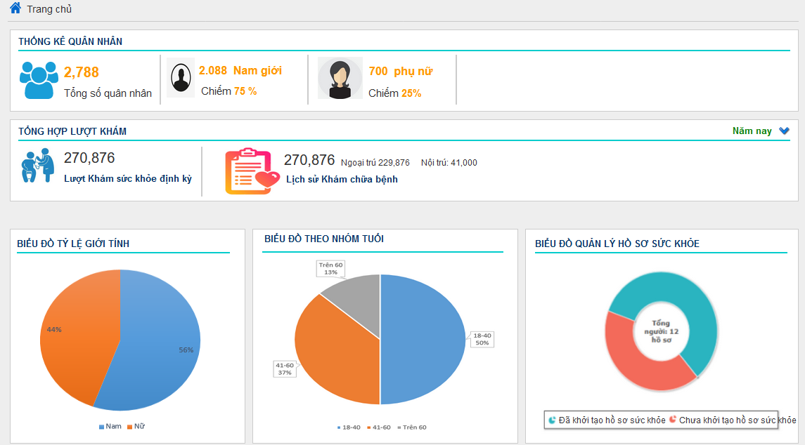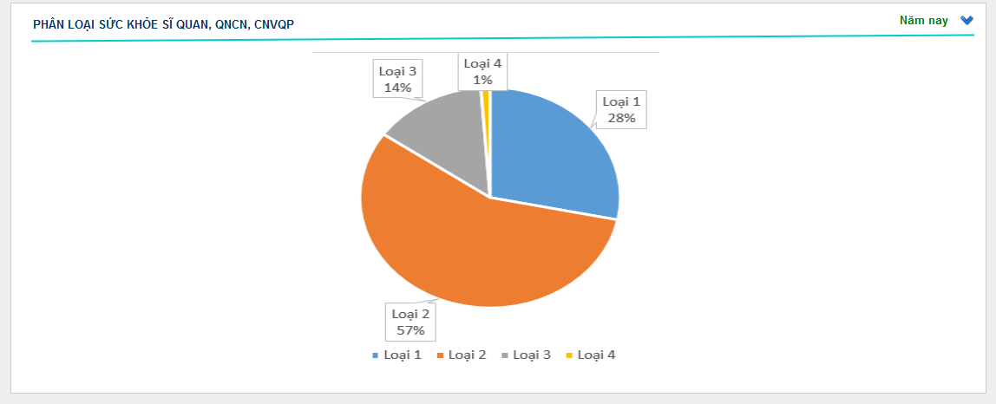

*Hình: Màn hình Prototype “Trang chủ/Dashboard”*

## Danh sách Hồ sơ sức khỏe

### Tìm kiếm nhanh Hồ sơ sức khỏe

#### Thông tin chung chức năng

|  |  |
| --- | --- |
| **Tên chức năng** | Danh sách Hồ sơ sức khỏe |
| **Mô tả** | Người dùng hệ thống được quyền xem danh sách hồ sơ sức khỏe của Quân nhân theo đơn vị người dùng quản lý và người dùng có thể tìm kiếm nhanh thông tin hồ sơ sức khỏe |
| **Tác nhân** | Người dùng hệ thống |
| **Điều kiện trước** | Người sử dụng được đăng nhập vào hệ thống và được cấp quyền vào đơn vị |
| **Điều kiện sau** | Hiển thị theo cây mô hình tổ chức quản lý được phân quyền |
| **Ngoại lệ** | N/A |
| **Các yêu cầu đặc biệt** | N/A |

#### Biểu đồ luồng xử lý chức năng



#### Mô tả dòng sự kiện chính (Basic Flow)

|  |  |
| --- | --- |
| **Hành động của tác nhân** | **Phản ứng của hệ thống** |
| 1. Người dùng Đăng nhập vào hệ thống và chọn chức năng “Hồ sơ sức khỏe” | 2. Hiển thị màn hình tìm kiếm và danh sách mặc định   * **Thông tin tìm kiếm:** Cho phép tìm kiếm nhanh theo Mã định danh y tế (Mã số BHXH), Họ và tên, Số điện thoại, Số thẻ BHYT * **Danh sách quân nhân:** Hiển thị danh sách theo đơn vị được phân quyền quản lý bao gồm các trường thông tin sau: * Stt: Số thứ tự tăng dần từ 1 - n * Ảnh: Ảnh quân nhân (nếu có) * Mã số BHXH: Mã số BHXH của quân nhân (10 ký tự cuối của thẻ BHYT) * Họ và tên: Họ và tên quân nhân * Ngày sinh: Ngày sinh quân nhân theo định dạng dd/MM/yyyy * Giới tính: Giới tính quân nhân gồm Nam hoặc Nữ * Số điện thoai: Số điện thoại quân nhân * Số thẻ BHYT: Số thẻ BHYT của quân nhân * Địa chỉ thường trú: Địa chỉ thường trú quân nhân ghép theo địa chỉ “Tên xã/phường – Tên quận/huyện – Tên tỉnh/Thành phố” * Đơn vị quản lý: Mã đơn vị quản lý quân nhân * Thao tác: Gồm các thao tác * Xem chi tiết hồ sơ sức khỏe quân nhân: Mở màn hình chi tiết hồ sơ sức khỏe quân nhân * Lập phiếu khám sức khỏe định kỳ: Mở màn hình phiếu khám sức khỏe định kỳ * Phân trang: Phân 20 hồ sơ quân nhân trên 1 màn hình danh sách, cho phép chuyển sang trang tiếp theo hoặc quay về trang trước * **Tổng số quân nhân:** Thống kê tổng số quân nhân trên màn hình danh sách |
| 3.Nhập điều kiện và nhấn “Tìm kiếm” | 4. Hệ thống hiển thị danh sách nhóm dịch vụ theo điều kiện tìm kiếm, thông tin hiển thị xem tại Bước 2 |
|  |  |

#### Mô tả dòng sự kiện phụ (Alternative Flow)

N/A

#### Ghi chú

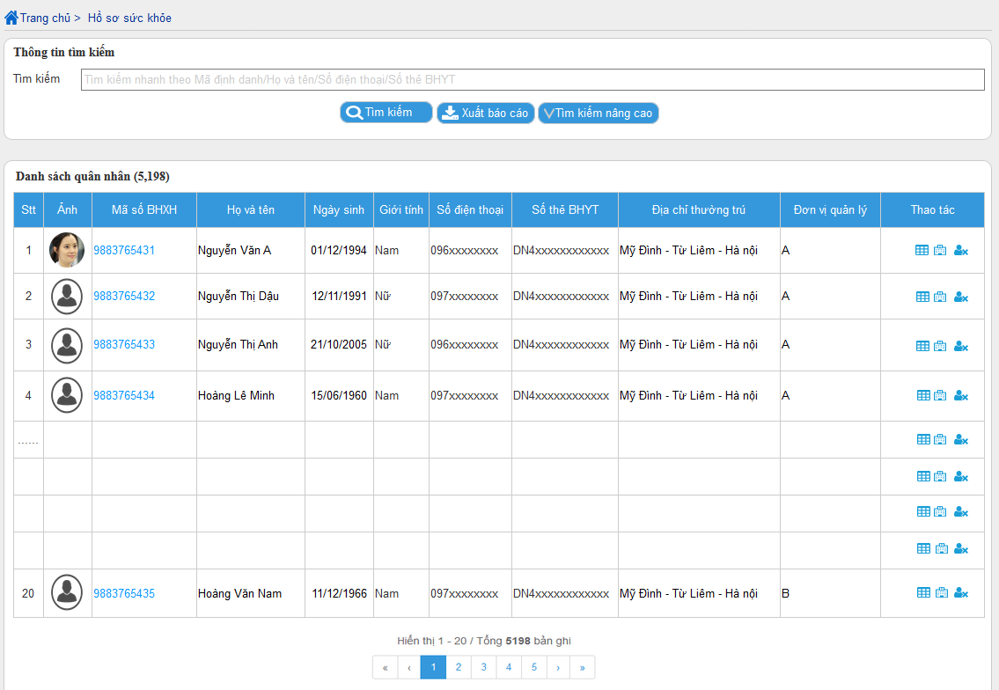

*Hình: Màn hình Prototype “Hồ sơ sức khỏe” – Tìm kiếm nhanh*

### Tìm kiếm nâng cao Hồ sơ sức khỏe

#### Thông tin chung chức năng

|  |  |
| --- | --- |
| **Tên chức năng** | Danh sách Hồ sơ sức khỏe |
| **Mô tả** | Người dùng hệ thống được quyền xem danh sách hồ sơ sức khỏe của Quân nhân theo đơn vị người dùng quản lý và người dùng có thể tìm kiếm nâng cao thông tin hồ sơ sức khỏe |
| **Tác nhân** | Người dùng hệ thống |
| **Điều kiện trước** | Người sử dụng được đăng nhập vào hệ thống và được cấp quyền vào đơn vị |
| **Điều kiện sau** | Hiển thị theo cây mô hình tổ chức quản lý được phân quyền |
| **Ngoại lệ** | N/A |
| **Các yêu cầu đặc biệt** | N/A |

#### Biểu đồ luồng xử lý chức năng



#### Mô tả dòng sự kiện chính (Basic Flow)

|  |  |
| --- | --- |
| **Hành động của tác nhân** | **Phản ứng của hệ thống** |
| 1. Người dùng Đăng nhập vào hệ thống và chọn chức năng “Hồ sơ sức khỏe” và chọn tìm kiếm nâng cao | 2. Hiển thị màn hình tìm kiếm và danh sách mặc định   * **Thông tin tìm kiếm:** * Đơn vị quản lý: Combox danh sách đơn vị quản lý mà người dùng được phan quyền * Đối tượng: Combox lựa chọn đối tượng trong quân đội, mặc định là “Tất cả” * Cấp bậc: Combobox lựa chọn cấp bậc trong quân đội, cấp bậc theo đối tượng được chọn, mặc định là “Tất cả” * Chức vụ * Họ và tên: Textbox * Mã quân nhân: Textbox * Giới tính: Combobox lựa chọn tìm kiếm theo giới tính quân nhân, mặc định là “Tất cả” * Số điện thoại: Textbox * Căn cước công dân: Textbox * CMT Quân đội: Textbox * Số thẻ BHYT: Textbox * Mã số BHXH: Textbox * Nhóm máu ABO: Combobox lựa chọn nhóm máu ABO quân nhân, mặc định là “Tất cả” * Nhóm máu Rh: Combobox lựa chọn nhóm máu Rh quân nhân, mặc định là “Tất cả” * Tình trạng hôn nhân * Trình độ văn hóa * Trạng thái làm việc: Combobox cho phép tìm kiếm theo trạng thái làm việc của quân nhân gồm các trạng thái “Tất cả”, “Đang làm việc”, “Đã nghỉ chế độ”, mặc định là “Đang làm việc” * Tuổi từ: Textbox, 3 ký tự chỉ nhập số * Đến tuổi: Textbox, 3 ký tự chỉ nhập số * Ngày sinh: DatetimePicker cho phép chọn ngày (Không được lớn hơn ngày hiện tại) * Năm sinh * Ngày sinh từ: DatetimePicker cho phép chọn ngày (Không được lớn hơn ngày hiện tại, không được lớn hơn Ngày sinh đến) * Ngày sinh đến: DatetimePicker cho phép chọn ngày (Không được lớn hơn ngày hiện tại) * Nhập ngũ từ ngày: DatetimePicker cho phép chọn ngày (Không được lớn hơn ngày hiện tại, không được lớn hơn Ngày nhập ngũ đến ngày) * Nhập ngũ đến ngày: DatetimePicker cho phép chọn ngày (Không được lớn hơn ngày hiện tại) * Trạng thái Hồ sơ sức khỏe: Combobox cho phép tìm kiếm theo trạng thái Hồ sơ sức khỏe gồm “Tất cả”, “Đã khởi tạo hồ sơ sức khỏe”, “Chưa khởi tạo hồ sơ sức khỏe; mặc định là “Tất cả” * Tình trạng sống: Combobox cho phép tìm kiếm theo trạng thái sống của quân nhân gồm “Tất cả”, “Còn sống”, “Đã chết”; mặc định là “Còn sống” * Tính đến ngày: Ngày để xác định sự tồn tại của quân nhân * Tỉnh/TP thường trú: Combobox cho phép tìm theo Tỉnh/TP thường trú của quân nhân * Quận/Huyện thường trú: Combobox cho phép tìm theo Quận/huyện thường trú của quân nhân * Xã/phường thường trú: Combobox cho phép tìm theo Xã/phường thường trú của quân nhân * **Danh sách quân nhân:** Hiển thị danh sách theo đơn vị được phân quyền quản lý bao gồm các trường thông tin sau: * Stt: Số thứ tự tăng dần từ 1 - n * Ảnh: Ảnh quân nhân (nếu có) * Mã số BHXH: Mã số BHXH của quân nhân (10 ký tự cuối của thẻ BHYT) * Họ và tên : Họ và tên quân nhân * Ngày sinh: Ngày sinh quân nhân theo định dạng dd/MM/yyyy * Giới tính: Giới tính quân nhân gồm Nam hoặc Nữ * Số điện thoai: Số điện thoại quân nhân * Số thẻ BHYT: Số thẻ BHYT của quân nhân * Địa chỉ thường trú: Địa chỉ thường trú quân nhân ghép theo địa chỉ “Tên xã/phường – Tên quận/huyện – Tên tỉnh/Thành phố” * Đơn vị quản lý: Mã đơn vị quản lý quân nhân * Thao tác: Gồm các thao tác * Xem chi tiết hồ sơ sức khỏe quân nhân: Mở màn hình chi tiết hồ sơ sức khỏe quân nhân * Lập phiếu khám sức khỏe định kỳ: Mở màn hình phiếu khám sức khỏe định kỳ * Phân trang: Phân 20 hồ sơ quân nhân trên 1 màn hình danh sách, cho phép chuyển sang trang tiếp theo hoặc quay về trang trước * **Tổng số quân nhân:** Thống kê tổng số quân nhân trên màn hình danh sách |
| 3.Chọn tìm kiếm nâng cao, Nhập điều kiện và nhấn “Tìm kiếm” | 4. Hệ thống hiển thị danh sách nhóm dịch vụ theo điều kiện tìm kiếm, thông tin hiển thị xem tại Bước 2 |
|  |  |

#### Mô tả dòng sự kiện phụ (Alternative Flow)

N/A

#### Ghi chú

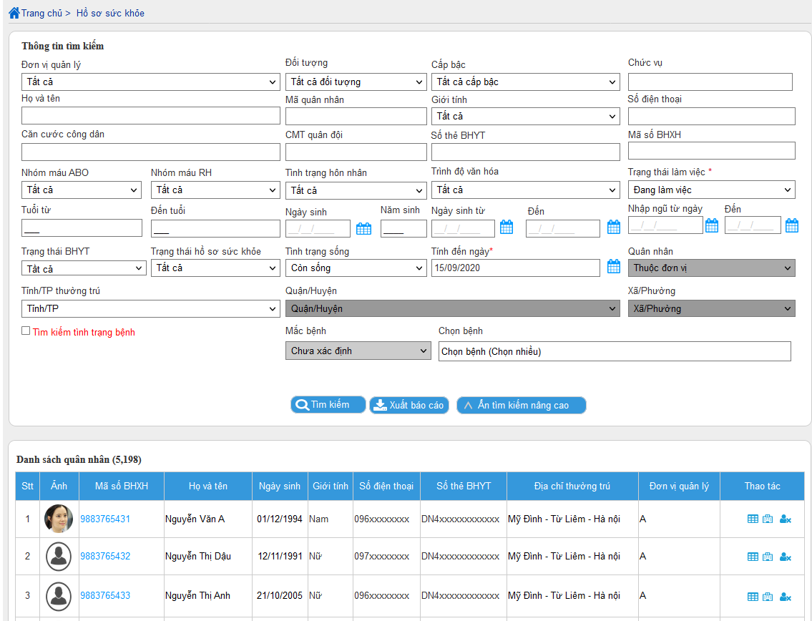

*Hình: Màn hình Prototype “Hồ sơ sức khỏe” – Tìm kiếm nâng cao*

## Chi tiết hồ sơ sức khỏe quân nhân

### Thông tin chi tiết hồ sơ quân nhân

#### Thông tin chung chức năng

|  |  |
| --- | --- |
| **Tên chức năng** | Thông tin chi tiết hồ sơ quân nhân |
| **Mô tả** | Người dùng hệ thống được quyền xem danh sách hồ sơ sức khỏe của Quân nhân theo đơn vị người dùng quản lý và người dùng xem chi tiết hồ sơ sức khỏe 1 quân nhân |
| **Tác nhân** | Người dùng hệ thống |
| **Điều kiện trước** | Người dùng đã đăng nhập vào hệ thống và được phân quyền vào chức năng thông tin chi tiết hồ sơ |
| **Điều kiện sau** | Hiển thị màn hình thông tin hồ sơ |
| **Ngoại lệ** | Nếu không có thông tin thì hiển thị Label thông tin “Chưa có dữ liệu” |
| **Các yêu cầu đặc biệt** | N/A |

#### Biểu đồ luồng xử lý chức năng



#### Mô tả dòng sự kiện chính (Basic Flow)

|  |  |
| --- | --- |
| **Hành động của tác nhân** | **Phản ứng của hệ thống** |
| 1. Người dùng Đăng nhập vào hệ thống, chọn chức năng “Hồ sơ sức khỏe” và chọn 1 hồ sơ cần xem hồ sơ sức khỏe | 2. Hệ thống hiển thị màn hình chi tiết thông tin chi tiết hồ sơ quân nhân   * **Thông tin hành chính:** * Ảnh quân nhân * Mã số BHXH * Mã QR Code: Sinh theo cặp thông tin cá nhân gồm “Mã số BHXH|Họ và tên|Ngày sinh|Giới tính|Số điện thoại|Địa chỉ|Nhóm máu * Họ và tên * Ngày tháng năm sinh * Giới tính * Mã quân nhân * Số CCCD * Ngày cấp CCCD * Nơi cấp CCCD * Số Chứng minh quân đội * Ngày cấp Số CMT quân đội * Nơi cấp Số CMT quân đội * Số điện thoại di động * Điện thoại cơ quan * Email * Nơi sinh * Nguyên quán * Địa chỉ hộ khẩu thường trú * Địa chỉ nơi ở hiện nay * Đối tượng * Cấp bậc * Chức vụ * Đơn vị * Dân tộc * Tôn giáo * Trình độ văn hóa * Ngày nhập ngũ/Ngày tuyển dụng * Ngày xuất ngũ * Nhóm máu ABO * Nhóm máu Rh * **Khi cần báo tin cho ai** * Họ và tên * Mối quan hệ * Số điện thoại * Địa chỉ liên hệ * **Trạng thái** * Trạng thái hồ sơ: Bao gồm “Đã khởi tạo Hồ sơ sức khỏe” hay “Chưa khởi tạo Hồ sơ sức khỏe” * Trạng thái sự sống: Bao gồm “Còn sống” hay “Đã chết” * Trạng thái làm việc: Bao gồm Đang làm việc hay Đã nghỉ chế độ * **Thẻ Bảo hiểm y tế:** Hiển thị danh sách thẻ BHYT mà quân nhân quản lý, người dùng có thể bổ sung thêm mới, sửa hoặc xóa thông tin thẻ, thông tin hiển thị bao gồm * Stt: Số thứ tự tăng dần từ 1 - n * Mã thẻ BHYT: Số thẻ BHYT 15 ký tự hoặc 10 ký tự (theo quy định mới) * Nơi đăng ký KCB ban đầu: Định dạng “Mã CSYT – Tên CSYT” * Giá trị sử dụng: Ghi rõ thời gian bắt đầu và kết thúc của giá trị thẻ từ thời điểm nào đến thời điểm nào (nếu có) * Thời điểm đủ 5 năm: Định dạng dd/MM/yyyy * Khu vực: Mã khu vực K1, K2, K3 theo quy định của Bảo hiểm xã hội * Thao tác * Thêm mới thẻ BHYT: Hành động bổ sung thông tin thẻ cho quân nhân, chức năng sẽ được mô tả chi tiết tại dòng sự kiện Phụ 1 – Thông tin thẻ BHYT * Sửa thông tin thẻ BHYT: Hành động sửa thông tin thẻ cho quân nhân, chức năng sẽ được mô tả chi tiết tại dòng sự kiện Phụ 1 – Thông tin thẻ BHYT * Xóa thông tin thẻ BHYT: Hành động xóa thông tin thẻ cho quân nhân, chức năng sẽ được mô tả chi tiết tại dòng sự kiện Phụ 1 – Thông tin thẻ BHYT * **Giấy tờ tùy thân:** Hiển thị danh sách Giấy tờ tùy thân của quân nhân, người dùng có thể bổ sung thêm mới, sửa hoặc xóa thông tin, thông tin hiển thị bao gồm: * Stt: Số thứ tự tăng dần từ 1 - n * Tên giấy tờ tuỳ thân * Tên file * Số giấy tờ * Ngày cấp * Nơi cấp * Thời hạn sử dụng * Thời gian tải * Thao tác * Thêm mới giấy tờ tùy thân: Hành động bổ sung thông tin giấy tờ tùy thân cho quân nhân, chức năng sẽ được mô tả chi tiết tại dòng sự kiện Phụ 1 – Thông tin Giấy tờ tùy thân * Sửa giấy tờ tùy thân: Hành động sửa thông tin giấy tờ tùy thân cho quân nhân, chức năng sẽ được mô tả chi tiết tại dòng sự kiện Phụ 1 – Thông tin Giấy tờ tùy thân * Xóa giấy tờ tùy thân: Hành động xóa thông tin giấy tờ tùy thân cho quân nhân, chức năng sẽ được mô tả chi tiết tại dòng sự kiện Phụ 1 – Thông tin Giấy tờ tùy thân * **Danh sách đầu mối liên hệ:** Hiển thị danh sách đầu mối liên hệ của quân nhân, người dùng có thể bổ sung thêm mới, sửa hoặc xóa thông tin, thông tin hiển thị bao gồm: * Stt: Số thứ tự tăng dần từ 1 - n * Họ và tên * Quan hệ * Số điện thoại * Email * Thời gian cập nhật * Thao tác * Thêm người liên hệ: Hành động bổ sung thông tin người liên hệ cho quân nhân, chức năng sẽ được mô tả chi tiết tại dòng sự kiện Phụ 1 – Thông tin người liên hệ * Sửa thông tin người liên hệ: Hành động sửa thông tin người liên hệ cho quân nhân, chức năng sẽ được mô tả chi tiết tại dòng sự kiện Phụ 1 – Thông tin người liên hệ * Xóa thông tin người liên hệ: Hành động xóa thông tin người liên hệ cho quân nhân, chức năng sẽ được mô tả chi tiết tại dòng sự kiện Phụ 1 – Thông tin người liên hệ * **Thao tác khác** * Thay ảnh hồ sơ * Sửa thông tin hồ sơ * Cập nhật nhóm máu * Nhập hồ sơ khám SK * Nhập kết quả KCB * Xuất hồ sơ sức khỏe |
|  |  |

#### Mô tả dòng sự kiện phụ 1 – Thông tin thẻ BHYT (Alternative Flow)

##### Thêm mới thẻ BHYT

* Mô tả luồng chức năng

|  |  |  |
| --- | --- | --- |
| **Hành động của tác nhân** | | **Phản ứng của hệ thống** |
| 1. Người dùng chọn bệnh nhân / Thông tin hồ sơ/ Thêm thẻ BHYT | 2. Hệ thống hiển thị màn hình Thêm bảo hiểm y tế   * **Thông tin cá nhân** * Mã y tế cá nhân: Hiển thị Mã số BHXH theo quân nhân được chọn * Họ và tên: Hiển thị Họ và tên theo quân nhân được chọn * **Thông tin thẻ BHYT** * Mã thẻ BHYT*: Textbox, trường bắt buộc nhập, độ dài 10 hoặc 15 ký tự * Hạn thẻ từ ngày*: DateTimepicker, trường bắt buộc, định dạng dd/MM/yyyy * Đến ngày: DateTimepicker, định dạng dd/MM/yyyy * Nơi đăng ký KCB ban đầu*: Combobox lựa chọn cơ sơ y tế từ danh sách có sẵn, bắt buộc chọn * Ngày đủ 5 năm: DateTimepicker, định dạng dd/MM/yyyy * Khu vực: Combobox lựa chọn khu vực, dữ liệu được mã hóa: 1 – K1, 2 – K2, 3 – K3. Bổ sung trạng thái Chưa xác định * Checkbox thêm tiếp: Nếu Uncheck thêm tiếp và click lưu, hệ thống lưu thông tin vào CSDL và đóng pop up. Nếu check thêm tiếp và click lưu hệ thống reset các trường dữ liệu về trạng thái mặc định và cho thêm tiếp * Button lưu: Xử lý sự kiện lưu thông tin BHYT * Button Đóng: Xử lý sự kiện đóng pop up | |
| 3.Người dùng nhập thông tin và click lưu | 4. Hệ thống lưu thông tin vào CSDL | |

* Màn hình chức năng

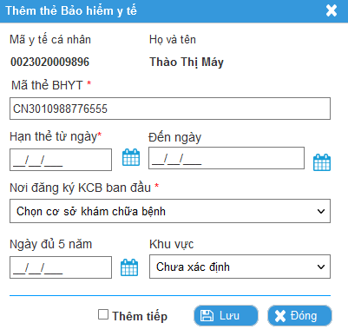

*Hình: Giao diện thêm mới thẻ BHYT*

##### Sửa thông tin thẻ BHYT

Điều kiện sửa dữ liệu: Chỉ cho phép sửa các bản ghi mà người dùng nhập

Giao diện chức năng sửa thông tin giống giao diện chức năng thêm thông tin

##### Xóa thông tin thẻ BHYT

|  |  |
| --- | --- |
| **Hành động của tác nhân** | **Phản ứng của hệ thống** |
| 1. Người dùng chọn chức năng xóa thông tin thẻ BHYT | 2. Hệ thống hiển thị màn hình xác nhận xóa thông tin thẻ BHYT, thông báo: “Bạn có chắc chắn xóa thẻ BHYT {Số thẻ BHYT} không?” |
| 3.1. Người dùng chọn Đồng ý | 4.1. Hệ thống kiểm tra quyền kiểm tra quyền xoá bản ghi. Nếu người dùng có quyền xóa thì hệ thống xóa thẻ BHYT khỏi thông tin quân nhân. Nếu không có quyền thì thông báo “Bạn không có quyền xoá bản ghi” |
| 3.2. Người dùng chọn Hủy bỏ | 4.2. Đóng form xác nhận và giữ nguyên trạng thái bản ghi |

#### Mô tả dòng sự kiện phụ 2 – Thông tin Giấy tờ tùy thân (Alternative Flow)

##### Thêm mới giấy tờ tùy thân

* Mô tả luồng chức năng

|  |  |  |
| --- | --- | --- |
| **Hành động của tác nhân** | | **Phản ứng của hệ thống** |
| 1. Người dùng chọn bệnh nhân / Thông tin hồ sơ/ Thêm mới giấy tờ tùy thân | 2. Hệ thống hiển thị màn hình Thêm bảo hiểm y tế   * **Thông tin cá nhân** * Mã y tế cá nhân: Hiển thị Mã số BHXH theo quân nhân được chọn * Họ và tên: Hiển thị Họ và tên theo quân nhân được chọn * **Thông tin giấy tờ tùy thân** * Nhóm hồ sơ *: Combobox, bắt buộc chọn, cho phép chọn nhóm hồ sơ của giấy tờ tùy thân bao gồm giấy tờ hồ sơ cá nhân hoặc nhóm liên quan đến giấy tờ điều trị, khám chữa bệnh trước đây * Số: Textbox, cho phép nhập số giấy tờ tùy thân * Ngày cấp: DatTimePicker, cho phép chọn ngày cấp, định dạng dd/MM/yyyy, ngày cấp không được lớn hơn hiện tại và ngày hết hạn * Ngày hết hạn: DatTimePicker, cho phép chọn hết hạn, định dạng dd/MM/yyyy, ngày hết hạn không được lớn hơn ngày hiện tại * Nơi cấp: Textbox, nhập nơi cấp giấy tờ (nếu có) * Hồ sơ tải *: FileUpload, yêu cầu bắt buộc chọn Dung lượng tối đa cho phép: 10MB, cho phép Kéo file vào đây hoặc click để chọn file, Chỉ cho phép upload 1 file * Checkbox thêm tiếp: Nếu Uncheck thêm tiếp và click lưu, hệ thống lưu giấy tờ tùy thân và đóng pop up. Nếu check thêm tiếp và click lưu hệ thống reset các trường dữ liệu về trạng thái mặc định và cho thêm tiếp * Button lưu: Xử lý sự kiện lưu thông tin giấy tờ * Button Đóng**:** Xử lý sự kiện đóng pop up Bổ sung giấy tờ | |
| 3.Người dùng nhập thông tin và click lưu | 4. Hệ thống lưu thông tin vào CSDL | |

* Màn hình chức năng

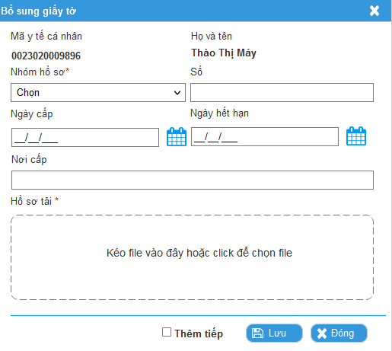

*Hình: Giao diện thêm mới giấy tờ tùy thân*

##### Sửa giấy tờ tùy thân

Giao diện chức năng sửa thông tin giống giao diện chức năng thêm thông tin

##### Xóa giấy tờ tùy thân

|  |  |
| --- | --- |
| **Hành động của tác nhân** | **Phản ứng của hệ thống** |
| 1. Người dùng chọn chức năng xóa thông tin giấy tờ tùy thân | 2. Hệ thống hiển thị màn hình xác nhận xóa giấy tờ tùy thân, thông báo: “Bạn có chắc chắn xóa giấy tờ tùy thân {Tên giấy tờ} không?” |
| 3.1. Người dùng chọn Đồng ý | 4.1. Hệ thống kiểm tra quyền kiểm tra quyền xoá bản ghi. Nếu người dùng có quyền xóa thì hệ thống xóa giấy tờ tùy thân khỏi thông tin quân nhân. Nếu không có quyền thì thông báo “Bạn không có quyền xoá bản ghi”4.3 Hệ thống thông báo “Bạn không có quyền xoá bản ghi” |
| 3.2. Người dùng chọn Hủy bỏ | 4.2. Đóng form xác nhận và giữ nguyên trạng thái bản ghi |

#### Mô tả dòng sự kiện phụ 3 – Thông tin Danh sách đầu mối liên hệ (Alternative Flow)

##### Thêm mới đầu mối liên hệ

* Mô tả luồng chức năng

|  |  |
| --- | --- |
| **Hành động của tác nhân** | **Phản ứng của hệ thống** |
| 1. Người dùng chọn chức năng Thêm người liên hệ | 2. Hệ thống hiển thị pop up Thêm người liên hệ   * **Thông tin cá nhân** * Mã y tế cá nhân: Hiển thị Mã số BHXH theo quân nhân được chọn * Họ và tên: Hiển thị Họ và tên theo quân nhân được chọn * **Thông tin người liên hệ** * Thành viên: Cho phép lựa chọn quân nhân từ danh sách liên hệ (nếu có) * Họ và tên*: Textbox, trường bắt buộc nhập * Số điện thoại*: Textbox, trường bắt buộc nhập * Email: Textbox, cho phép nhập địa chỉ email * Quan hệ*: Combobox chọn mối quan hệ từ danh sách có sẵn, bắt buộc chọn * Checkbox thêm tiếp: Nếu Uncheck thêm tiếp và click lưu, hệ thống lưu thông tin người liên hệ. Nếu check thêm tiếp và click lưu hệ thống reset các trường dữ liệu về trạng thái mặc định và cho thêm tiếp * Button lưu: Xử lý sự kiện lưu thông tin người liên hệ * Button Đóng: Xử lý sự kiện đóng pop up Thêm thông tin người liên hệ |
| 3. Người dùng nhập thông tin và click lưu | 4. Hệ thống lưu thông tin vào CSDL |

* Màn hình chức năng

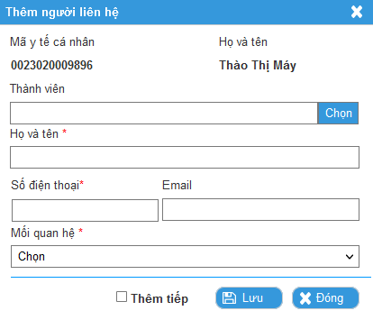

*Hình: Giao diện thêm mới đầu mối liên hệ*

##### Sửa đầu mối liên hệ

Giao diện chức năng sửa thông tin giống giao diện chức năng thêm thông tin

##### Xóa đầu mối liên hệ

|  |  |
| --- | --- |
| **Hành động của tác nhân** | **Phản ứng của hệ thống** |
| 1. Người dùng chọn chức năng xóa người liên hệ | 2. Hệ thống hiển thị màn hình xác nhận xóa thông tin người liên hệ, thông báo: “Bạn có chắc chắn xóa người liên hệ {Tên người liên hệ} không?” |
| 3.1. Người dùng chọn Đồng ý | 4.1. Hệ thống kiểm tra quyền kiểm tra quyền xoá bản ghi. Nếu có quyền thực hiện xóa thông tin người liên hệ. Nếu không có quyền thì thông báo “Bạn không có quyền xoá bản ghi” |
| 3.2. Người dùng chọn Hủy bỏ | 4.2. Đóng form xác nhận và giữ nguyên trạng thái bản ghi |

#### Mô tả dòng sự kiện phụ 4 – Cập nhật thông tin quân nhân (Alternative Flow)

Hệ thống chuyển sang màn hình sửa thông tin quân nhân, chi tiết màn hình sửa thông tin quân nhân xem chi tiết lại mục 3.4. Quản lý quân nhân

#### Mô tả dòng sự kiện phụ 5 – Cập nhật thông tin nhóm máu quân nhân (Alternative Flow)

* Mô tả luồng chức năng

|  |  |
| --- | --- |
| **Hành động của tác nhân** | **Phản ứng của hệ thống** |
| 1. Người dùng chọn chức năng Cập nhật nhóm máu | 2. Hệ thống hiển thị pop up Cập nhật thông tin nhóm máu quân nhân   * **Thông tin cá nhân** * Mã y tế cá nhân: Hiển thị Mã số BHXH theo quân nhân được chọn * Họ và tên: Hiển thị Họ và tên theo quân nhân được chọn * **Thông tin người liên hệ** * Nhóm máu ABO*: Combobox chọn nhóm máu từ danh sách có sẵn (A, B, O, AB), bắt buộc chọn; nếu quân nhân đã có nhóm máu thì hiển thị sẵn nhóm máu hiện tại của quân nhân * Nhóm máu Rh: Combobox chọn nhóm máu từ danh sách có sẵn (Rh+, Rh-); nếu quân nhân đã có nhóm máu Rh thì hiển thị sẵn nhóm máu hiện tại của quân nhân * Button lưu: Xử lý sự kiện lưu thông tin nhóm máu * Button Đóng: Xử lý sự kiện đóng pop up cập nhật thông tin nhóm máu quân nhân |
| 3. Người dùng nhập thông tin và click lưu | 4. Hệ thống lưu thông tin vào CSDL |

* Màn hình chức năng

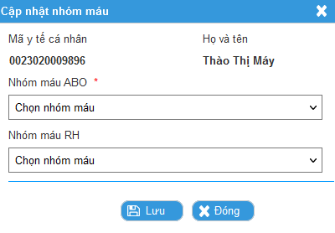

*Hình: Giao diện màn hình cập nhật thông tin nhóm máu quân nhân*

#### Mô tả dòng sự kiện phụ 6 – Cập nhật cho phép thay đổi ảnh quân nhân (Alternative Flow)

Hệ thống cho phép người dùng đối ảnh quân nhân, ảnh quân nhân là ảnh JPEG có dung lượng tối đa 2MB, khi lưu sẽ resize dung lượng để đảm bảo bang thông hệ thống

#### Mô tả dòng sự kiện phụ 7 – Kết xuất hồ sơ sức khỏe theo mẫu của Cục Quân Y (Alternative Flow)

Hệ thống kết xuất mẫu hồ sơ sức khỏe quân nhân theo mẫu của Phòng điều trị B4 – Cục Quân y cung cấp ra PDF (Mẫu hồ sơ sơ quân nhân xem tại “Phụ lục 01 – MẪU HỒ SƠ SỨC KHỎE QUÂN NHÂN”

#### Mô tả dòng sự kiện phụ 8 – Nhập hồ sơ khám sức khỏe định kỳ (Alternative Flow)

Hệ thống chuyển sang màn hình nhập hồ sơ khám sức khỏe định kỳ quân nhân, chi tiết luồng và màn hình nhập hồ sơ khám sức khỏe định kỳ quân nhân xem tại mục 3.3.13. Khám sức khỏe định kỳ

#### Mô tả dòng sự kiện phụ 9 – Nhập hồ sơ khám bệnh (Alternative Flow)

Hệ thống chuyển sang màn hình nhập hồ sơ khám bệnh quân nhân, chi tiết luồng và màn hình nhập hồ sơ khám bệnh quân nhân xem tại mục 3.3.14. Lịch sử Khám chữa bệnh

#### Ghi chú

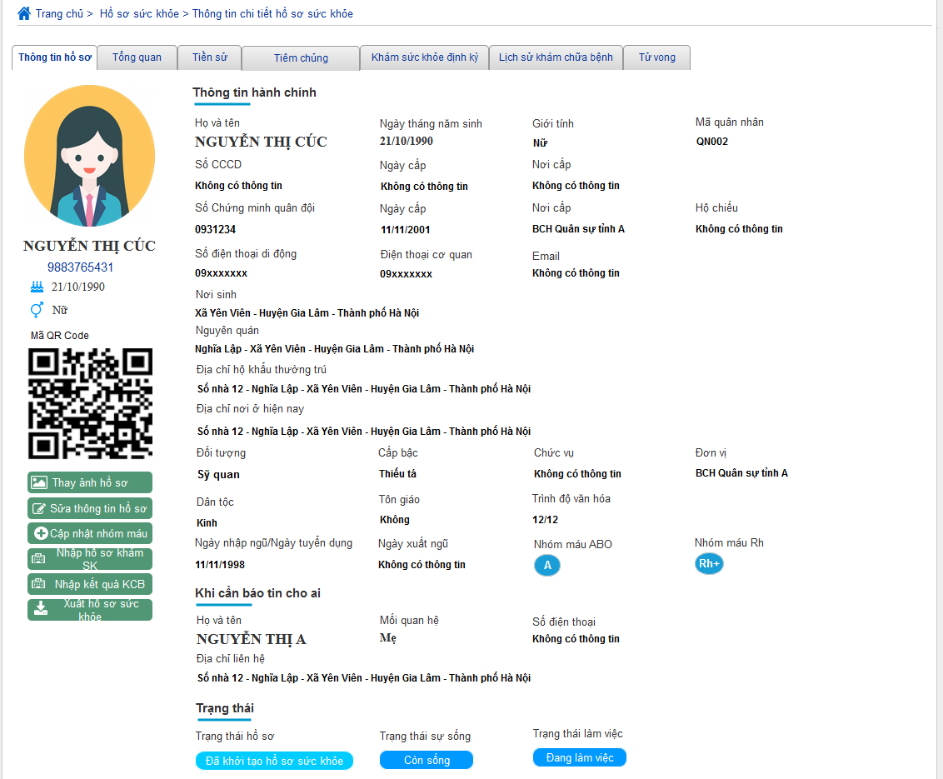

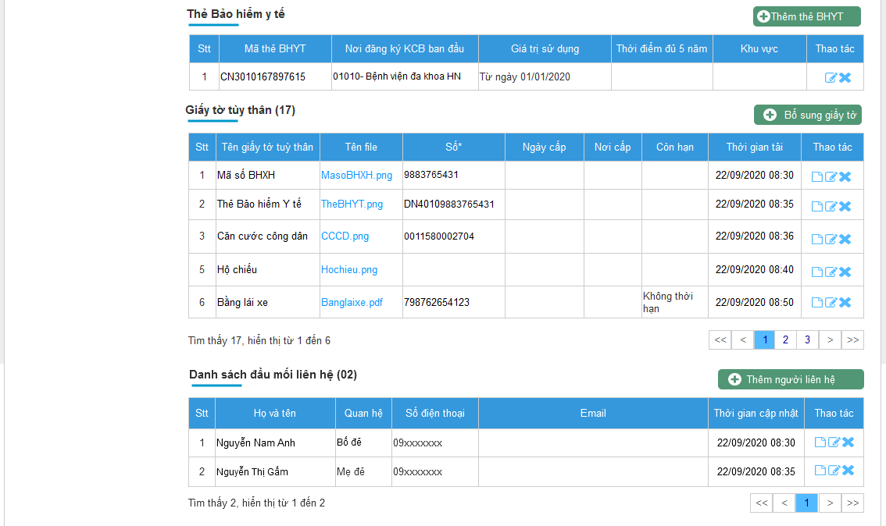

*Hình: Màn hình thông tin chi tiết hồ sơ quân nhân*

### Tổng quan sức khỏe

#### Thông tin chung chức năng

|  |  |
| --- | --- |
| **Tên chức năng** | Tổng quan sức khỏe |
| **Mô tả** | Tổng quan sức khỏe |
| **Tác nhân** | Người dùng hệ thống |
| **Điều kiện trước** | Người dùng đã đăng nhập vào hệ thống và được phân quyền vào chức năng tổng quan sức khỏe |
| **Điều kiện sau** | Hiển thị màn hình tổng quan sức khỏe |
| **Ngoại lệ** | Nếu không có dữ liệu nào thì hiển thị Label thông tin “Chưa có dữ liệu” |
| **Các yêu cầu đặc biệt** | N/A |

#### Biểu đồ luồng xử lý chức năng



#### Mô tả dòng sự kiện chính (Basic Flow)

|  |  |
| --- | --- |
| **Hành động của tác nhân** | **Phản ứng của hệ thống** |
| 1. Người dùng Đăng nhập vào hệ thống, chọn chức năng “Hồ sơ sức khỏe” và chọn 1 hồ sơ cần xem hồ sơ sức khỏe và chọn Tab “Tổng quan sức khỏe” | 2. Hệ thống hiển thị màn hình tổng quan sức khỏe quân nhân   * **Thông tin chỉ số sức khỏe** * **Chiều cao**: Thông tin chiều cao lần đo mới nhất của quân nhân; Định dạng số, sử dụng dấu chấm (“.”) để phân cách giữa số nguyên (hàng đơn vị) với số thập phân đầu tiên; làm tròn đến 2 số thập phân; sử dụng dấu (“,”) để phân cách giữa số hàng nghìn/triệu/tỷ * **Cân nặng**: Thông tin cân nặng lần đo mới nhất của quân nhân; Định dạng số, sử dụng dấu chấm (“.”) để phân cách giữa số nguyên (hàng đơn vị) với số thập phân đầu tiên; làm tròn đến 2 số thập phân; sử dụng dấu (“,”) để phân cách giữa số hàng nghìn/triệu/tỷ * **Chỉ số BMI**: Chỉ số BMI trong lần đo gần nhất, Định dạng số, sử dụng dấu chấm (“.”) để phân cách giữa số nguyên (hàng đơn vị) với số thập phân đầu tiên; làm tròn đến 2 số thập phân; sử dụng dấu (“,”) để phân cách giữa số hàng nghìn/triệu/tỷ * **Nhóm máu ABO:** Hiển thị nhóm máu ABO của quân nhân * **Nhóm máu RH:** Hiển thị nhóm máu RH của quân nhân * **Thông tin tiền sử** * **Dị ứng:** Chi tiết thông tin dị ứng của quân nhân * **Bệnh tật:** Chi tiết thông tin bệnh tật của quân nhân * **Gia đình:** Chi tiết thông tin tiền sử bệnh tật gia đình của quân nhân * **Tiêm chủng:** Tổng quan lịch sử tiêm chủng của quân nhân theo dạng bảng gồm các Kháng nguyên theo Vắc xin và số mũi tiêm tương ứng (tối đa 5 mũi); với các kháng nguyên đã tiêm thì được tô màu xanh và xác định mũi đã tiêm; với các kháng nguyên chưa tiêm theo từng mũi thì tô màu vàng và ghi rõ Chưa tiêm. Cây tiêm chủng được vẽ theo phác đồ tiêm chủng của Bộ y tế |
|  |  |

#### Mô tả dòng sự kiện phụ (Alternative Flow)

N/A

#### Ghi chú

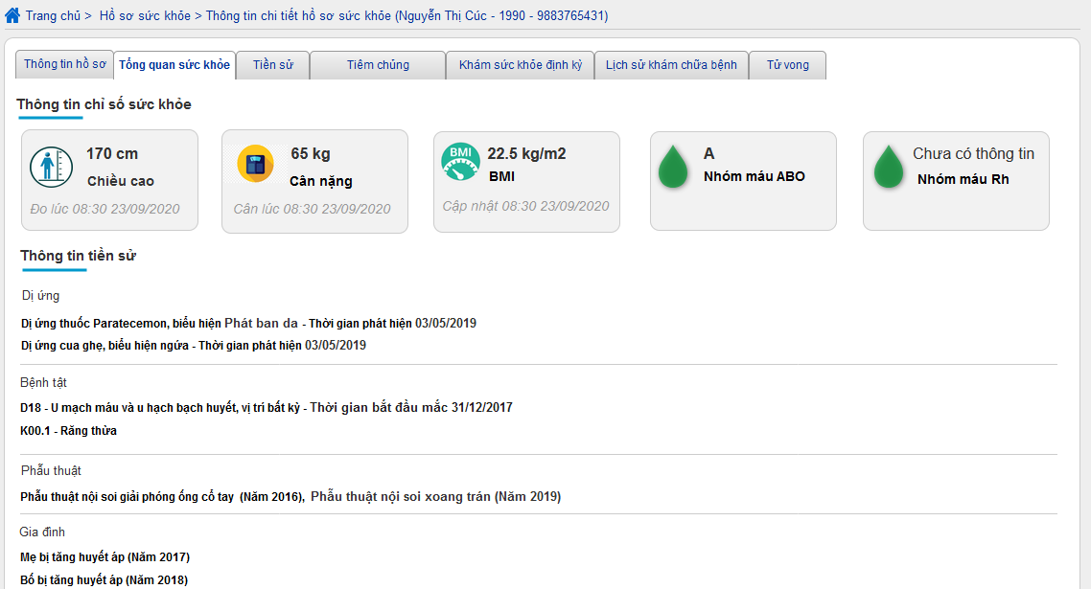

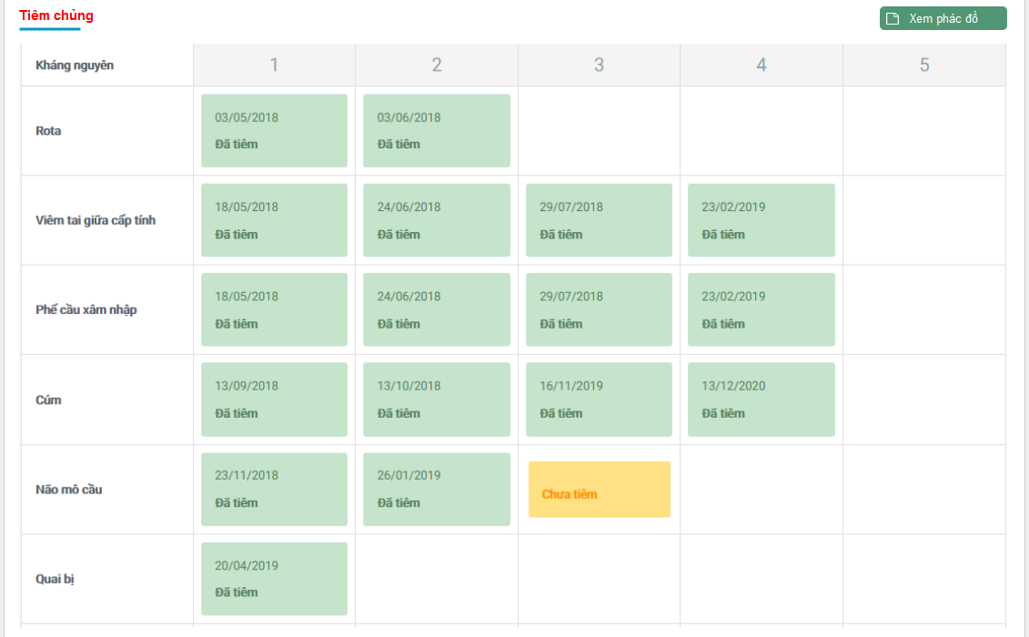

*Hình: Màn hình tổng quan sức khỏe quân nhân*

### Tiền sử bản thân

#### Tiền sử dị ứng

##### Danh sách tiền sử dị ứng

###### Thông tin chung chức năng

|  |  |
| --- | --- |
| **Tên chức năng** | Danh sách tiền sử dị ứng |
| **Mô tả** | Chức năng này cho phép theo dõi tiền sử dị ứng của bệnh nhân |
| **Tác nhân** | Người sử dụng |
| **Điều kiện trước** | Người dùng đã đăng nhập vào hệ thống và được phân quyền vào chức năng tiền sử dị ứng |
| **Điều kiện sau** | Hiển thị danh sách tiền sử dị ứng |
| **Ngoại lệ** | Nếu không có thông tin thì hiển thị Label “Không có dữ liệu” |
| **Các yêu cầu đặc biệt** | N/A |

###### Biểu đồ luồng xử lý chức năng



###### Mô tả dòng sự kiện chính (Basic Flow)

|  |  |
| --- | --- |
| **Hành động của tác nhân** | **Phản ứng của hệ thống** |
| 1. Người dùng Đăng nhập vào hệ thống, chọn chức năng “Hồ sơ sức khỏe” và chọn 1 hồ sơ cần xem hồ sơ sức khỏe, chọn TABS “Tiền sử/Dị ứng” | 2. Hiển thị màn hình chi tiết thông tin tiền sử dị ứng Quân nhân   * **Danh sách dị ứng(Tổng số):** Tổng số dị ứng mà quân nhân mắc phải * **Nhóm dị ứng(Tổng số):** Gom nhóm theo từng nhóm dị ứng mắc phải, thông tin nhóm hiển thị bao gồm **{Tên nhóm dị ứng (Số lượng dị ứng)}** * **Danh sách thông tin dị ứng gồm các thông tin sau:** * STT: Số thứ tự tăng dần từ 1 - n * Tên tác nhân: Tên tác nhân gây dị ứng * Biểu hiện: Biểu hiện dị ứng * Mức độ dị ứng: Bao gồm nặng, nhẹ, nguy kịch, ngừng tuần hoàn * Thời gian phát hiện: Thời điểm phát hiện * Ghi chú: Ghi chú * Người ghi nhận: Người ghi nhận * Thời gian ghi nhận: Thời điể cập nhật * Button Thêm mới tiền sử: Xử lý hành động mở giao diện chức năng thêm mới tiền sử * Button Sửa tiền sử dị ứng: Xử lý hành động mở giao diện chức năng sửa thông tin tiền sử * Button Xóa tiền sử dị ứng: Xử lý hành động xác nhận xóa tiền sử * Phân trang: Hiển thị Lable tại mỗi trang khi xem theo mẫu “Hiển thị 1 – 20/Tổng số 140 bản ghi”, Có thể next, quay lại trang, chọn trang để xem, hiển thị cho phép chọn 10 trang liên tiếp nhau |
|  |  |

###### Mô tả dòng sự kiện phụ (Alternative Flow)

N/A

###### Ghi chú

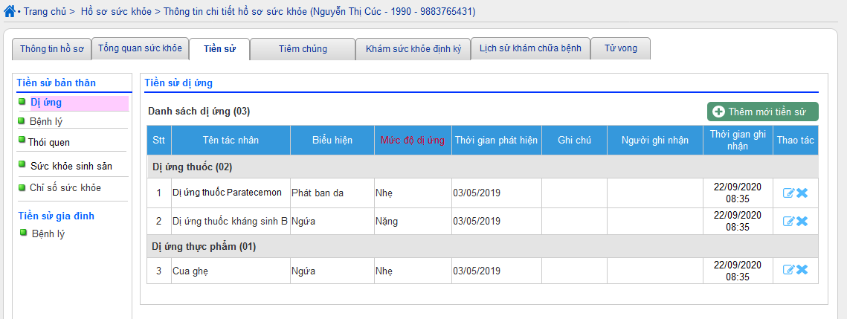

*Hình: Màn hình danh sách tiền sử dị ứng*

##### Thêm mới tiền sử dị ứng

###### Thông tin chung chức năng

|  |  |
| --- | --- |
| **Tên chức năng** | Thêm mới tiền sử dị ứng |
| **Mô tả** | Thêm mới tiền sử dị ứng |
| **Tác nhân** | Người dùng hệ thống |
| **Điều kiện trước** | Người dùng đã đăng nhập vào hệ thống và được phân quyền vào chức năng thêm mới tiền sử dị ứng |
| **Điều kiện sau** | Thêm mới tiền sử dị ứng thành công và hiển thị thông tin tại danh sách tiền sử dị ứng  Trường hợp thêm mới thành công thì hiển thị thông báo hiện lên trong vòng 5s “Bạn đã thêm mới tiền sử dị ứng thành công!”  Trường hợp thêm mới không thành công thì hiển thị thông báo hiện lên trong vòng 5s “Bạn đã thêm mới tiền sử dị ứng không thành công!” |
| **Ngoại lệ** | Các điều kiện ràng buộc:   * Nếu để trống trường bắt buộc, hiển thị thông báo “{Tên trường} không được để trống” và focus vào trường vi phạm * Nếu nhập dữ liệu nhập quá độ dài trường dữ liệu trong cơ sở dữ liệu thì hiển thị thông báo “{Tên trường} vượt quá {Độ dài của trường} ký tự” và focus vào trường vi phạm |
| **Các yêu cầu đặc biệt** | * Lưu logs thêm mới tiền sử dị ứng |

###### Biểu đồ luồng xử lý chức năng



###### Mô tả dòng sự kiện chính (Basic Flow)

|  |  |
| --- | --- |
| **Hành động của tác nhân** | **Phản ứng của hệ thống** |
| 1. Người dùng Đăng nhập vào hệ thống, chọn chức năng “Hồ sơ sức khỏe” và chọn 1 hồ sơ cần xem hồ sơ sức khỏe, chọn TABS “Tiền sử/Dị ứng/Thêm mới tiền sử ” | 2. Hệ thống hiển thị màn hình thêm mới tiền sử   * **Thông tin cá nhân** * Mã y tế cá nhân: Hiển thị Mã số BHXH theo quân nhân được chọn * Họ và tên: Hiển thị Họ và tên theo quân nhân được chọn * **Thông tin dị ứng** * Nhóm dị ứng*: Combobox chọn nhóm dị ứng từ danh sách có sẵn, bắt buộc chọn, Nếu để trống trường bắt buộc, hiển thị thông báo “{Tên trường} không được để trống” và focus vào trường vi phạm * Tên dị ứng: Combobox hiển thị theo nhóm dị ứng * Dị ứng khác: Textbox, độ dài 255 ký tự * Biểu hiện của dị ứng: TextArea, độ dài 1000 ký tự * Thời gian phát hiện: Textbox, độ dài 255 ký tự, Nếu nhập dữ liệu nhập quá độ dài trường dữ liệu trong cơ sở dữ liệu thì hiển thị thông báo “{Tên trường} vượt quá {Độ dài của trường} ký tự” và focus vào trường vi phạm * Người ghi nhận: Textbox, độ dài 255 ký tự, Nếu nhập dữ liệu nhập quá độ dài trường dữ liệu trong cơ sở dữ liệu thì hiển thị thông báo “{Tên trường} vượt quá {Độ dài của trường} ký tự” và focus vào trường vi phạm * Ngày ghi nhận: DateTimpicker, cho phép chọn ngày từ danh sách * Mô tả rõ dị ứng *: TextArea, độ dài 1000 ký tự, bắt buộc nhập * Ghi chú: TextArea, độ dài 1000 ký tự * Checkbox Thêm tiếp: Nếu check vào thêm tiếp khi lick lưu sẽ lưu vào CSDL và resert các trường về giá trị mặc định và cho phép nhập tiếp. Nếu Uncheck khi click lưu sẽ lưu vào CSDL và đóng chức năng. * Button Lưu: Thực hiện nghiệp vụ lưu thông tin tiền sử * Button Đóng: Thực hiện đóng chức năng |
| 3. Người dùng nhập thông tin và click lưu | 4. Hệ thống lưu thông tin vào CSDL |

###### Mô tả dòng sự kiện phụ (Alternative Flow)

N/A

###### Ghi chú

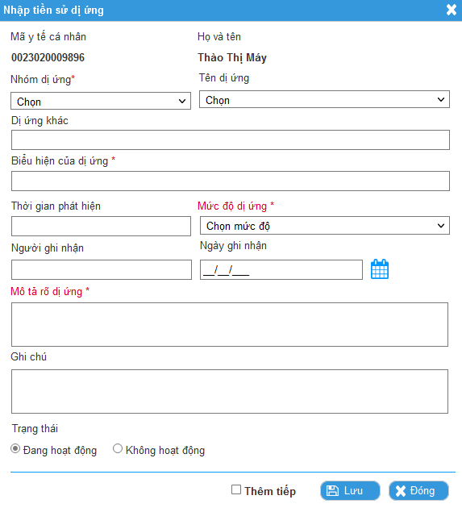

*Hình: Giao diện thêm mới tiền sử dị ứng*

##### Sửa tiền sử dị ứng

Giao diện chức năng sửa thông tin giống giao diện chức năng thêm thông tin

##### Xóa tiền sử dị ứng

###### Thông tin chung chức năng

|  |  |
| --- | --- |
| **Tên chức năng** | Xóa thông tin dị ứng |
| **Mô tả** | Chức năng này cho phép người dùng xóa thông tin tiền sử dị ứng. |
| **Tác nhân** | Người dùng hệ thống |
| **Điều kiện trước** | Người dùng đã đăng nhập vào hệ thống và được phân quyền nhập tiền sử dị ứng |
| **Điều kiện sau** | Cập nhật lại trạng thái xóa và loại khỏi danh sách  Trường hợp xóa thành công thì hiển thị thông báo hiện lên trong vòng 5s “Bạn đã xóa tiền sử dị ứng thành công!”  Trường hợp thêm mới không thành công thì hiển thị thông báo hiện lên trong vòng 5s “Bạn đã xóa tiền sử dị ứng không thành công!” |
| **Ngoại lệ** | N/A |
| **Các yêu cầu đặc biệt** | Lưu log xóa thông tin xóa tiền sử dị ứng |

###### Biểu đồ luồng xử lý chức năng



###### Mô tả dòng sự kiện chính (Basic Flow)

|  |  |
| --- | --- |
| **Hành động của tác nhân** | **Phản ứng của hệ thống** |
| 1. Người dùng chọn chức năng xóa tiền sử dị ứng | 2. Hệ thống hiển thị màn hình xác nhận xóa thông tin, thông báo: “Bạn có chắc chắn xóa tiền sử dị ứng {Tên tác nhân} không ?” |
| 3.1. Người dùng chọn Đồng ý | 4.1. Hệ thống kiểm tra quyền kiểm tra quyền xoá bản ghi. Nếu có quyền thực hiện xóa thông tin người liên hệ. Nếu không có quyền thì thông báo “Bạn không có quyền xoá bản ghi” |
| 3.2. Người dùng chọn Hủy bỏ | 4.2. Đóng form xác nhận và giữ nguyên trạng thái bản ghi |

###### Mô tả dòng sự kiện phụ (Alternative Flow)

N/A

###### Ghi chú

##### Tiền sử bệnh lý

##### Danh sách tiền sử bệnh lý

###### Thông tin chung chức năng

|  |  |
| --- | --- |
| **Tên chức năng** | Danh sách tiền sử bệnh tật |
| **Mô tả** | Chức năng này cho phép theo dõi tiền sử bệnh tật của bệnh nhân |
| **Tác nhân** | Người sử dụng |
| **Điều kiện trước** | Người dùng đã đăng nhập vào hệ thống và được phân quyền và chức năng tiền sử bệnh tật |
| **Điều kiện sau** | Hiển thị danh sách tiền sử bệnh tật |
| **Ngoại lệ** | Nếu không có thông tin thì hiển thị Label “Không có dữ liệu” |
| **Các yêu cầu đặc biệt** | N/A |

###### Biểu đồ luồng xử lý chức năng



###### Mô tả dòng sự kiện chính (Basic Flow)

|  |  |
| --- | --- |
| **Hành động của tác nhân** | **Phản ứng của hệ thống** |
| 1. Người dùng đăng nhập vào hệ thống, chọn chức năng “Hồ sơ sức khỏe” và chọn 1 hồ sơ cần xem hồ sơ sức khỏe, chọn TABS “Tiền sử/Bệnh lý” | 2. Hệ thống hiển thị màn hình chi tiết danh sách thông tin tiền sử bệnh lý Quân nhân   * **Danh sách bệnh tật(Tổng số):** Tổng số bệnh lý mà quân nhân mắc phải * **Danh sách thông tin bệnh lý gồm các thông tin sau:** * Stt: Số thứ tự tăng dần từ 1 - n * Nhóm bệnh: Tên nhóm bệnh mắc phải như Tim mạch, Đái tháo đường,… * Mã bệnh ICD10: Mã bệnh ICD10 quân nhân mắc phải * Tên bệnh: Tên bệnh theo ICD10 * Thời gian bắt đầu mắc: Thời gian bắt đầu mắc * Ghi chú: * Người ghi nhận: Người ghi nhận bệnh * Ngày ghi nhận: Ngày ghi nhận bệnh, định dạng dd/MM/yyyy * Button Thêm mới tiền sử: Xử lý sự kiện gọi giao diện thêm mới tiền sử bệnh tật * Button Sửa tiền sử bệnh tật: Xử lý sự kiện gọi giao diện sửa tiền sử bệnh tật * Button Xóa tiền sử bệnh tật: Xử lý sự kiện xóa tiền sử bệnh * Phân trang: Phân trang 20 bản ghi/1 trang; Hiển thị Lable tại mỗi trang khi xem theo mẫu “Hiển thị 1 – 20/Tổng số 140 bản ghi”; Có thể next, quay lại trang, chọn trang để xem, hiển thị cho phép chọn 10 trang liên tiếp nhau |

###### Mô tả dòng sự kiện phụ (Alternative Flow)

Dữ liệu danh sách tiền sử bệnh ngoài được thêm từ chức năng thì sẽ được đồng bộ từ các chức năng Khám sức khỏe định kỳ, Lịch sử khám chữa bệnh và liên thông dữ liệu sức khỏe XML 4210 khi người dùng thêm thông tin khám chữa bệnh của quân nhân

###### Ghi chú

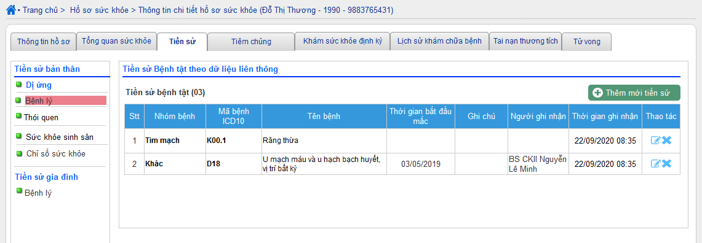

*Hình: Màn hình danh sách tiền sử bệnh lý*

##### Thêm mới tiền sử bệnh lý

###### Thông tin chung chức năng

|  |  |
| --- | --- |
| **Tên chức năng** | Thêm mới tiền sử bệnh lý |
| **Mô tả** | Thêm mới tiền sử bệnh lý |
| **Tác nhân** | Người sử dụng |
| **Điều kiện trước** | Người dùng đã đăng nhập vào hệ thống và được phân quyền vào chức năng thêm mới tiền sử bệnh tật |
| **Điều kiện sau** | Thêm mới tiền sử bệnh tật thành công và hiển thị thông tin tại danh sách tiền sử bệnh tật. Trường hợp thêm mới thành công thì hiển thị thông báo hiện lên trong vòng 5s “Bạn đã thêm mới tiền sử bệnh tật thành công!”  Trường hợp thêm mới không thành công thì hiển thị thông báo hiện lên trong vòng 5s “Bạn đã thêm mới tiền sử bệnh tật không thành công!” |
| **Ngoại lệ** | Các điều kiện ràng buộc:   * Nếu để trống trường bắt buộc, hiển thị thông báo “{Tên trường} không được để trống” và focus vào trường vi phạm. Nếu nhập dữ liệu nhập quá độ dài trường dữ liệu trong cơ sở dữ liệu thì hiển thị thông báo “{Tên trường} vượt quá {Độ dài của trường} ký tự” và focus vào trường vi phạm |
| **Các yêu cầu đặc biệt** | Lưu logs thêm mới tiền sử bệnh tật |

###### Biểu đồ luồng xử lý chức năng



###### Mô tả dòng sự kiện chính (Basic Flow)

|  |  |
| --- | --- |
| **Hành động của tác nhân** | **Phản ứng của hệ thống** |
| 1. Người dùng đăng nhập vào hệ thống, chọn chức năng “Hồ sơ sức khỏe” và chọn 1 hồ sơ cần xem hồ sơ sức khỏe, chọn TABS “Tiền sử/Bệnh lý/Thêm mới tiền sử ” | 2. Hệ thống hiển thị màn hình thêm mới tiền sử bệnh lý:   * **Thông tin cá nhân** * Mã y tế cá nhân: Hiển thị Mã số BHXH theo quân nhân được chọn * Họ và tên: Hiển thị Họ và tên theo quân nhân được chọn * **Thông tin tiền sử bệnh lý** * Nhóm bệnh*: Combobox chọn nhóm bệnh từ danh sách có sẵn, bắt buộc chọn, Nếu để trống trường bắt buộc, hiển thị thông báo “{Tên trường} không được để trống” và focus vào trường vi phạm * Tên bệnh *: Combobox chọn bệnh ICD10 từ danh sách có sẵn theo nhóm bệnh được chọn, bắt buộc chọn, Nếu để trống trường bắt buộc, hiển thị thông báo “{Tên trường} không được để trống” và focus vào trường vi phạm * Thời gian mắc bệnh: Textbox 255 ký tự. Nếu nhập dữ liệu nhập quá độ dài trường dữ liệu trong cơ sở dữ liệu thì hiển thị thông báo “{Tên trường} vượt quá {Độ dài của trường} ký tự” và focus vào trường vi phạm * Trạng thái: Radiobutton lựa chọn 2 trạng thái “Còn mắc”, “Không còn mắc” * Người ghi nhận: Textbox, độ dài 255 ký tự, Nếu nhập dữ liệu nhập quá độ dài trường dữ liệu trong cơ sở dữ liệu thì hiển thị thông báo “{Tên trường} vượt quá {Độ dài của trường} ký tự” và focus vào trường vi phạm * Ngày ghi nhận: DateTimepicker, cho phép chọn ngày từ danh sách * Mô tả: TextArea, độ dài 1000 ký tự * Ghi chú: TextArea, độ dài 1000 ký tự * CheckboxThêm tiếp: Nếu check vào thêm tiếp khi lick lưu sẽ lưu vào CSDL và resert các trường về giá trị mặc định và cho phép nhập tiếp. Nếu Uncheck khi click lưu sẽ lưu vào CSDL và đóng chức năng. * Button Lưu: Thực hiện nghiệp vụ lưu thông tin tiền sử * Button Đóng: Thực hiện đóng chức năng |
| 3. Người dùng nhập thông tin và click lưu | 4.Hệ thống lưu thông tin vào CSDL |

###### Mô tả dòng sự kiện phụ (Alternative Flow)

N/A

###### Ghi chú

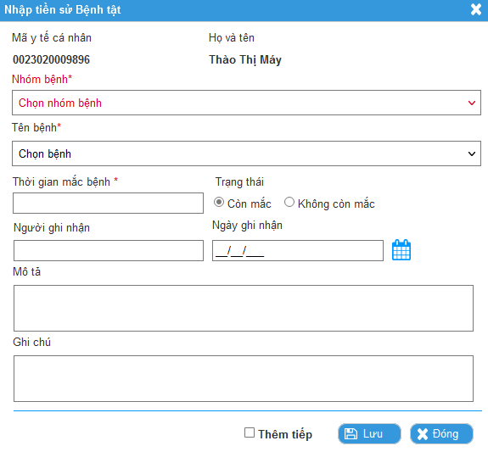

*Hình: Giao diện thêm mới tiền sử bệnh lý*

##### Sửa tiền sử bệnh lý

Giao diện chức năng sửa thông tin giống giao diện chức năng thêm thông tin

##### Xóa tiền sử bệnh lý

###### Thông tin chung chức năng

|  |  |
| --- | --- |
| **Tên chức năng** | Xóa thông tin tiền sử bệnh lý |
| **Mô tả** | Chức năng này cho phép người dùng xóa thông tin tiền sử bệnh |
| **Tác nhân** | Người sử dụng |
| **Điều kiện trước** | Người dùng đã đăng nhập vào hệ thống và được phân quyền xóa tiền sử bệnh |
| **Điều kiện sau** | Cập nhật lại trạng thái xóa và loại khỏi danh sách  Trường hợp sửa thành công thì hiển thị thông báo hiện lên trong vòng 5s “Bạn đã xóa thông tin bệnh tật thành công!”  Trường hợp thêm mới không thành công thì hiển thị thông báo hiện lên trong vòng 5s “Bạn đã xóa thông tin bệnh tật không thành công!” |
| **Ngoại lệ** | N/A |
| **Các yêu cầu đặc biệt** | Lưu log xóa tiền sử bệnh tật |

###### Biểu đồ luồng xử lý chức năng



###### Mô tả dòng sự kiện chính (Basic Flow)

|  |  |
| --- | --- |
| **Hành động của tác nhân** | **Phản ứng của hệ thống** |
| 1. Người dùng chọn chức năng xóa tiền sử bệnh lý | 2. Hệ thống hiển thị màn hình xác nhận xóa thông tin, thông báo: “Bạn có chắc chắn xóa tiền sử bệnh {Tên bệnh} không ?” |
| 3.1. Người dùng chọn Đồng ý | 4.1. Hệ thống kiểm tra quyền kiểm tra quyền xoá bản ghi. Nếu có quyền thực hiện xóa thông tin người liên hệ. Nếu không có quyền thì thông báo “Bạn không có quyền xoá bản ghi” |
| 3.2. Người dùng chọn Hủy bỏ | 4.2. Đóng form xác nhận và giữ nguyên trạng thái bản ghi |

###### Mô tả dòng sự kiện phụ (Alternative Flow)

N/A

###### Ghi chú

N/A

#### Tiền sử thói quen

##### Thông tin chung chức năng

|  |  |
| --- | --- |
| **Tên chức năng** | Tiền sử thói quen |
| **Mô tả** | Tiền sử thói quen |
| **Tác nhân** | Người sử dụng |
| **Điều kiện trước** | Người dùng đã đăng nhập vào hệ thống và được phân quyền vào chức năng tiền sử thói quen |
| **Điều kiện sau** | Người dùng được xem tiền sử thói quen của quân nhân và được phép cập nhật thói quen cho quân nhân |
| **Ngoại lệ** | * N/A |
| **Các yêu cầu đặc biệt** | N/A |

##### Biểu đồ luồng xử lý chức năng



##### Mô tả dòng sự kiện chính (Basic Flow)

|  |  |
| --- | --- |
| **Hành động của tác nhân** | **Phản ứng của hệ thống** |
| 1. Người dùng Đăng nhập vào hệ thống, chọn chức năng “Hồ sơ sức khỏe” và chọn 1 hồ sơ cần xem hồ sơ sức khỏe, chọn TABS “Tiền sử/Thói quen” | 2. Hệ thống hiển thị màn hình thông tin tiền sử   * **Hút thuốc lá, lào?** * Hút thuốc lá, lào: RadioButton lựa chọn Có/Không * Hiện đang hút (Tổng số năm): Textbox, 5 ký tự, chỉ nhập số. * Trung bình số điếu mỗi ngày: Textbox, 5 ký tự, chỉ nhập số. * Trước đây đã từng hút nhưng hiện không hút (Tổng số năm): Textbox, 5 ký tự, chỉ nhập số. * Cai thuốc được (năm): Textbox, 5 ký tự, chỉ nhập số. * **Sử dụng đồ uống chứa cồn** * Rượu: RadioButton lựa chọn 1 trong các thông tin Thường xuyên/Không thường xuyên/Hiếm khi/Không * Bia: RadioButton lựa chọn 1 trong các thông tin Thường xuyên/Không thường xuyên/Hiếm khi/Không * **Hoạt động vận động thể chất** * Cường độ cao: RadioButton lựa chọn 1 trong các thông tin Thường xuyên/Không thường xuyên/Hiếm khi/Không * Trung bình: RadioButton lựa chọn 1 trong các thông tin Thường xuyên/Không thường xuyên/Hiếm khi/Không * Nhẹ: RadioButton lựa chọn 1 trong các thông tin Thường xuyên/Không thường xuyên/Hiếm khi/Không * **Button Lưu:** Thực hiện nghiệp vụ lưu thông tin tiền sử |
| 3. Người dùng chọn thông tin và click lưu | 4. Hệ thống lưu thông tin vào CSDL |

##### Mô tả dòng sự kiện phụ (Alternative Flow)

N/A

##### Ghi chú

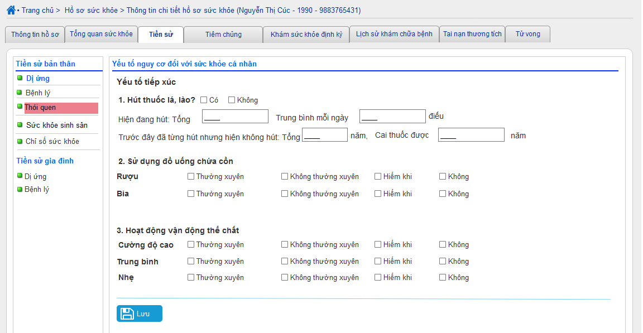

*Hình: Màn hình Prototype Tiền sử thói quen*

#### Tiền sử sức khỏe sinh sản

##### Thông tin chung chức năng

|  |  |
| --- | --- |
| **Tên chức năng** | Tiền sử sức khỏe sinh sản |
| **Mô tả** | Tiền sử sức khỏe sinh sản |
| **Tác nhân** | Người sử dụng |
| **Điều kiện trước** | Người dùng đã đăng nhập vào hệ thống và được phân quyền vào chức năng tiền sử sức khỏe sinh sản |
| **Điều kiện sau** | Người dùng được xem Tiền sử sức khỏe sinh sản của quân nhân và được phép cập nhật tiền sử sức khỏe sinh sản cho quân nhân |
| **Ngoại lệ** | * N/A |
| **Các yêu cầu đặc biệt** | N/A |

##### Biểu đồ luồng xử lý chức năng



##### Mô tả dòng sự kiện chính (Basic Flow)

|  |  |
| --- | --- |
| **Hành động của tác nhân** | **Phản ứng của hệ thống** |
| 1. Người dùng Đăng nhập vào hệ thống, chọn chức năng “Hồ sơ sức khỏe” và chọn 1 hồ sơ cần xem hồ sơ sức khỏe, chọn TABS “Tiền sử/Sức khỏe sinh sản” | 2. Hệ thống hiển thị màn hình thông tin tiền sử   * **Thông tin tiền sử chung cho cả Nam/Nữ** * Biện pháp tránh thai đang dùng: Combobox chọn danh sách các biện pháp tránh thai hiện nay đang dùng (nếu có) * **Thông tin tiền sử chỉ hiển thị với giới tính Nữ** * Kỳ có thai cuối cùng: DateTimepicker cho phép chọn ngày của kỳ có thai cuối cùng * Số lần có thai: Textbox, 2 ký tự, chỉ nhập số. * Số lần sảy thai: Textbox, 2 ký tự, chỉ nhập số. * Số lần phá thai: Textbox, 2 ký tự, chỉ nhập số. * Số lần sinh đẻ: Textbox, 2 ký tự, chỉ nhập số. * Số lần đẻ thường: Textbox, 2 ký tự, chỉ nhập số. * Số lần đẻ mổ: Textbox, 2 ký tự, chỉ nhập số. * Số lần đẻ khó: Textbox, 2 ký tự, chỉ nhập số. * Số lần đẻ đủ tháng: Textbox, 2 ký tự, chỉ nhập số. * Số lần đẻ non: Textbox, 2 ký tự, chỉ nhập số. * Số con hiện sống: Textbox, 2 ký tự, chỉ nhập số. * Bệnh phụ khoa mắc phải: TextArea, 255 ký tự cho phép nhập bệnh phụ khoa mắc phải * **Button Lưu:** Thực hiện nghiệp vụ lưu thông tin tiền sử |
| 3. Người dùng chọn thông tin và click lưu | 4. Hệ thống lưu thông tin vào CSDL |

##### Mô tả dòng sự kiện phụ (Alternative Flow)

N/A

##### Ghi chú

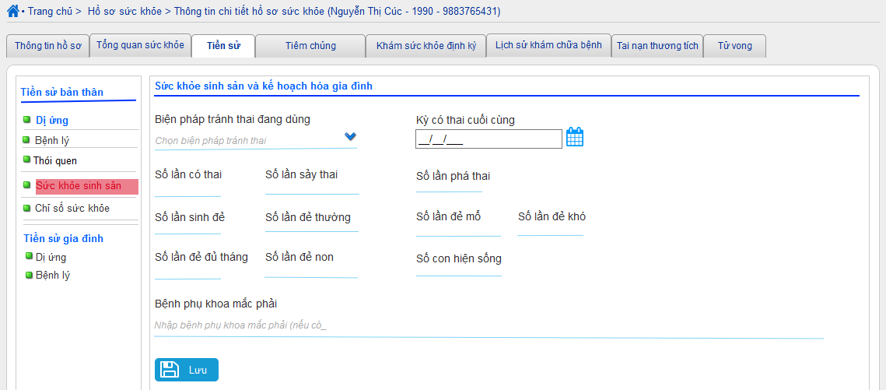

*Hình: Màn hình Prototype Sức khỏe sinh sản*

#### Chỉ số sức khỏe

##### Danh sách thông tin chỉ số sức khỏe

###### Thông tin chung về chức năng

|  |  |
| --- | --- |
| **Tên chức năng** | Danh sách Chỉ số sức khỏe |
| **Mô tả** | Chức năng này cho phép theo dõi Chỉ số sức khỏe của quân nhân |
| **Tác nhân** | Người sử dụng |
| **Điều kiện trước** | Người dùng đã đăng nhập vào hệ thống và được phân quyền vào chức năng Chỉ số sức khỏe |
| **Điều kiện sau** | Hiển thị danh sách Chỉ số sức khỏe |
| **Ngoại lệ** | Nếu không có thông tin thì hiển thị Label “Không có dữ liệu” |
| **Các yêu cầu đặc biệt** | N/A |

###### Biểu đồ luông xử lý chức năng



###### Mô tả dòng sự kiện chính(Basic Flow)

|  |  |
| --- | --- |
| **Hành động của tác nhân** | **Phản ứng của hệ thống** |
| 1. Người dùng đăng nhập vào hệ thống, chọn chức năng “Hồ sơ sức khỏe” và chọn 1 hồ sơ cần xem hồ sơ sức khỏe, chọn TABS “Tiền sử/Chỉ số sức khỏe” | 2. Hệ thống hiển thị màn hình chi tiết thông tin chỉ số sức khỏe hồ sơ Quân nhân   * **Thông tin thể trạng:** Gồm các thông tin sau * Stt: Số thứ tự tăng dần từ 1 - n * Ngày đo: Định dạng dd/MM/yyyy HH:ss * Tuổi: Tuổi tại thời điểm cân đo * Cân nặng (kg): Cân nặng tính theo kg * Chiều cao (cm): Chiều cao tính theo cm * BMI (kg/m2): Chỉ số BMI được tính theo công thức Cân nặng (kg)/Chiều cao (m) * Chiều cao (m) * Tình trạng: * Nếu BMI <18,5: Cân nặng thấp gầy * Nếu 18,5 <=BMI <22,9: Bình thường * Nếu 22,9 <=BMI <23: Thừa cân * Nếu 23 <=BMI <24,9: Tiền béo phì * Nếu 25 <=BMI <29,9: Béo phì độ I * Nếu 30 <=BMI <40: Béo phì độ II * Nếu 40 <=BMI: Béo phì độ III * Button Thêm thông tin thể trạng: Xử lý sự kiện gọi giao diện thêm mới thông tin thể trạng * Button Sửa thông tin thể trạng: Xử lý sự kiện gọi giao diện sửa thông tin thể trạng * Button Xóa thông tin thể trạng: Xử lý sự kiện xóa thông tin thể trạng * **Danh sách thông tin thị lực gồm các thông tin sau:** * Stt: Số thứ tự tăng dần từ 1 - n * Thời gian đo: Định dạng dd/MM/yyyy HH:ss * Tuổi: Tuổi tại thời điểm cân đo * Mắt trái không kính * Mắt trái có kính * Mắt phải không kính * Mắt phải có kính * Button Thêm thông tin thị lực: Xử lý sự kiện gọi giao diện thêm mới thông tin thị lực * Button Sửa thông tin thị lực: Xử lý sự kiện gọi giao diện sửa thông tin thị lực * Button Xóa thông tin thị lực: Xử lý sự kiện xóa thông tin thị lực * **Danh sách thông tin sinh hiệu gồm các thông tin sau:** * Stt: Số thứ tự tăng dần từ 1 - n * Thời gian đo: Định dạng dd/MM/yyyy HH:ss * Tuổi: Tuổi tại thời điểm cân đo * Mạch (lần/phút) * Nhiệt độ (Độ C) * Huyết áp (mmHG) * Nhịp tim (nhịp/phút) * Nhịp thở * SPO2 (%) * Đường huyết * Button Thêm thông tin sinh hiệu: Xử lý sự kiện gọi giao diện thêm mới thông tin sinh hiệu * Button Sửa thông tin sinh hiệu: Xử lý sự kiện gọi giao diện sửa thông tin sinh hiệu * Button Xóa thông tin sinh hiệu: Xử lý sự kiện xóa thông tin sinh hiệu |

###### Mô tả dòng sự kiện phụ (Alternative Flow)

N/A

###### Ghi chú

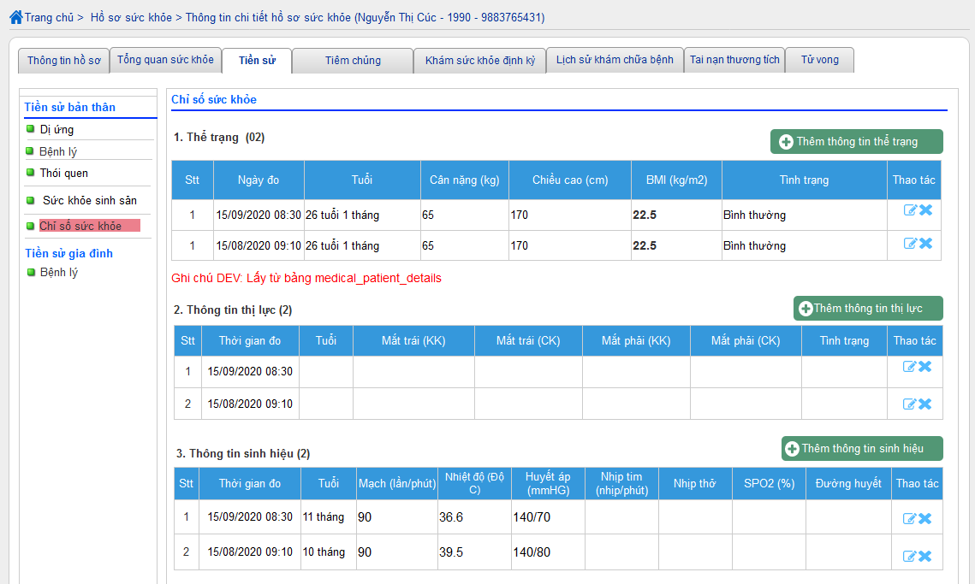

*Hình: Màn hình danh sách chỉ số sức khỏe*

##### Quản lý thông tin thể trạng

###### Thêm mới thông tin thể trạng

Thông tin chung chức năng

|  |  |
| --- | --- |
| **Tên chức năng** | Thêm mới thông tin thể trạng |
| **Mô tả** | Thêm mới thông tin thể trạng |
| **Tác nhân** | Người sử dụng |
| **Điều kiện trước** | Người dùng đã đăng nhập vào hệ thống và được phân quyền vào chức năng thêm mới Chỉ số sức khỏe |
| **Điều kiện sau** | Thêm mới Chỉ số sức khỏe thành công và hiển thị thông tin tại danh sách Chỉ số sức khỏe  Trường hợp thêm mới thành công thì hiển thị thông báo hiện lên trong vòng 5s “Bạn đã thêm mới Chỉ số sức khỏe thành công!” ; Trường hợp thêm mới không thành công thì hiển thị thông báo hiện lên trong vòng 5s “Bạn đã thêm mới Chỉ số sức khỏe không thành công!” |
| **Ngoại lệ** | Các điều kiện ràng buộc:   * Nếu để trống trường bắt buộc, hiển thị thông báo “{Tên trường} không được để trống” và focus vào trường vi phạm * Nếu nhập dữ liệu nhập quá độ dài trường dữ liệu trong cơ sở dữ liệu thì hiển thị thông báo “{Tên trường} vượt quá {Độ dài của trường} ký tự” và focus vào trường vi phạm |
| **Các yêu cầu đặc biệt** | * Lưu logs thêm mới |

Biểu đồ luồng xử lý chức năng



Mô tả dòng sự kiện chính (Basic Flow)

|  |  |
| --- | --- |
| **Hành động của tác nhân** | **Phản ứng của hệ thống** |
| 1. Người dùng đăng nhập vào hệ thống, chọn chức năng “Hồ sơ sức khỏe” và chọn 1 hồ sơ cần xem hồ sơ sức khỏe, chọn TABS “Tiền sử/Chỉ số sức khỏe/Thêm thông tin thể trạng” | 2. Hệ thống hiển thị màn hình thêm mới:   * **Thông tin cá nhân** * Mã y tế cá nhân: Hiển thị Mã số BHXH theo quân nhân được chọn * Họ và tên: Hiển thị Họ và tên theo quân nhân được chọn * **Thông tin chiều cao, cân nặng** * Thời gian đo*: DatetimePicker, bắt buộc nhập và theo định dạng dd/MM/yyyy HH:ss * Chiều cao (cm) *: Textbox, độ dài tối đa 5 ký tự, bắt buộc nhập, dùng để nhập chiều cao của quân nhân tại thời điểm hiện tại * Cân nặng (kg) *: Textbox, độ dài tối đa 5 ký tự, bắt buộc nhập, dùng để nhập cân nặng của quân nhân tại thời điểm hiện tại * BMI (kg/m2): Chỉ số BMI của quân nhân tại thời điểm đo tính theo công thức Cân nặng (kg)/Chiều cao (m) * Chiều cao (m) * CheckboxThêm tiếp: Nếu check vào thêm tiếp khi lick lưu sẽ lưu vào CSDL và resert các trường về giá trị mặc định và cho phép nhập tiếp. Nếu Uncheck khi click lưu sẽ lưu vào CSDL và đóng chức năng. * Button Lưu: Thực hiện nghiệp vụ lưu thông tin * Button Đóng: Thực hiện đóng chức năng |
| 3. Người dùng nhập thông tin và click lưu | 4.Hệ thống lưu thông tin vào CSDL |

Mô tả dòng sự kiện phụ (Alternative Flow)

N/A

Ghi chú

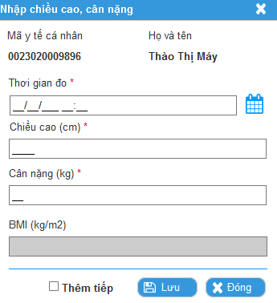

*Hình: Giao diện thêm mới thông tin thể trạng*

##### *Sửa thông tin thể trạng*

Giao diện chức năng sửa thông tin giống giao diện chức năng thêm thông tin

###### Xóa thông tin thể trạng

Thông tin chung chức năng

|  |  |
| --- | --- |
| **Tên chức năng** | Xóa thông tin thể trạng |
| **Mô tả** | Chức năng này cho phép người dùng xóa thông tin thể trạng |
| **Tác nhân** | Người sử dụng |
| **Điều kiện trước** | Người dùng đã đăng nhập vào hệ thống và được phân quyền xóa thông tin thể trạng |
| **Điều kiện sau** | Cập nhật lại trạng thái xóa và loại khỏi danh sách  Trường hợp sửa thành công thì hiển thị thông báo hiện lên trong vòng 5s “Bạn đã xóa thông tin bệnh tật thành công!”  Trường hợp thêm mới không thành công thì hiển thị thông báo hiện lên trong vòng 5s “Bạn đã xóa thông tin bệnh tật không thành công!” |
| **Ngoại lệ** | N/A |
| **Các yêu cầu đặc biệt** | Lưu log xóa thông tin thể trạng |

Biểu đồ luồng xử lý chức năng



Mô tả dòng sự kiện chính (Basic Flow)

|  |  |
| --- | --- |
| **Hành động của tác nhân** | **Phản ứng của hệ thống** |
| 1. Người dùng chọn chức năng xóa thông tin thể trạng | 2. Hệ thống hiển thị màn hình xác nhận xóa thông tin, thông báo: “Bạn có chắc chắn xóa Chỉ số sức khỏe {Tên tác nhân} không ?” |
| 3.1. Người dùng chọn Đồng ý | 4.1. Hệ thống kiểm tra quyền kiểm tra quyền xoá bản ghi. Nếu có quyền thực hiện xóa thông tin người liên hệ. Nếu không có quyền thì thông báo “Bạn không có quyền xoá bản ghi” |
| 3.2. Người dùng chọn Hủy bỏ | 4.2. Đóng form xác nhận và giữ nguyên trạng thái bản ghi |

Mô tả dòng sự kiện phụ (Alternative Flow)

N/A

Ghi chú

N/A

##### Quản lý thông tin thị lực

###### Thêm mới thông tin thị lực

Thông tin chung chức năng

|  |  |
| --- | --- |
| **Tên chức năng** | Thêm mới thông tin thị lực |
| **Mô tả** | Thêm mới thông tin thị lực |
| **Tác nhân** | Người sử dụng |
| **Điều kiện trước** | Người dùng đã đăng nhập vào hệ thống và được phân quyền vào chức năng thêm mới Chỉ số sức khỏe |
| **Điều kiện sau** | Thêm mới Chỉ số sức khỏe thành công và hiển thị thông tin tại danh sách Chỉ số sức khỏe  Trường hợp thêm mới thành công thì hiển thị thông báo hiện lên trong vòng 5s “Bạn đã thêm mới Chỉ số sức khỏe thành công!” ; Trường hợp thêm mới không thành công thì hiển thị thông báo hiện lên trong vòng 5s “Bạn đã thêm mới Chỉ số sức khỏe không thành công!” |
| **Ngoại lệ** | Các điều kiện ràng buộc:   * Nếu để trống trường bắt buộc, hiển thị thông báo “{Tên trường} không được để trống” và focus vào trường vi phạm * Nếu nhập dữ liệu nhập quá độ dài trường dữ liệu trong cơ sở dữ liệu thì hiển thị thông báo “{Tên trường} vượt quá {Độ dài của trường} ký tự” và focus vào trường vi phạm |
| **Các yêu cầu đặc biệt** | * Lưu logs thêm mới |

Biểu đồ luồng xử lý chức năng



Mô tả dòng sự kiện chính (Basic Flow)

|  |  |
| --- | --- |
| **Hành động của tác nhân** | **Phản ứng của hệ thống** |
| 1. Người dùng đăng nhập vào hệ thống, chọn chức năng “Hồ sơ sức khỏe” và chọn 1 hồ sơ cần xem hồ sơ sức khỏe, chọn TABS “Tiền sử/Chỉ số sức khỏe/Thêm thông tin thị lực” | 2. Hệ thống hiển thị màn hình thêm mới:   * **Thông tin cá nhân** * Mã y tế cá nhân: Hiển thị Mã số BHXH theo quân nhân được chọn * Họ và tên: Hiển thị Họ và tên theo quân nhân được chọn * **Thông tin thị lực** * Thời gian đo*: DatetimePicker, bắt buộc nhập và theo định dạng dd/MM/yyyy HH:ss * Người đo: Textbox, tối đa 255 ký tự * Mắt trái (diop) *: Textbox, độ dài tối đa 2 ký tự, bắt buộc nhập * Mắt phải (diop) *: Textbox, độ dài tối đa 2 ký tự, bắt buộc nhập * Mắt trái có kính (diop) *: Textbox, độ dài tối đa 2 ký tự, bắt buộc nhập * Mắt phải có kính (diop) *: Textbox, độ dài tối đa 2 ký tự, bắt buộc nhập * CheckboxThêm tiếp: Nếu check vào thêm tiếp khi lick lưu sẽ lưu vào CSDL và resert các trường về giá trị mặc định và cho phép nhập tiếp. Nếu Uncheck khi click lưu sẽ lưu vào CSDL và đóng chức năng. * Button Lưu: Thực hiện nghiệp vụ lưu thông tin * Button Đóng: Thực hiện đóng chức năng |
| 3. Người dùng nhập thông tin và click lưu | 4.Hệ thống lưu thông tin vào CSDL |

Mô tả dòng sự kiện phụ (Alternative Flow)

N/A

Ghi chú

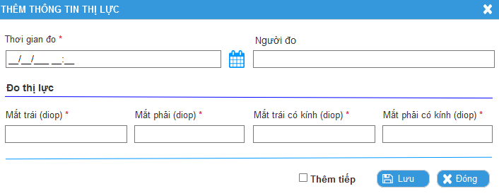

*Hình: Giao diện thêm mới thông tin thị lực*

###### Sửa thông tin thị lực

Giao diện chức năng sửa thông tin giống giao diện chức năng thêm thông tin

###### Xóa thông tin thị lực

Thông tin chung chức năng

|  |  |
| --- | --- |
| **Tên chức năng** | Xóa thông tin thị lực |
| **Mô tả** | Chức năng này cho phép người dùng xóa thông tin thị lực |
| **Tác nhân** | Người sử dụng |
| **Điều kiện trước** | Người dùng đã đăng nhập vào hệ thống và được phân quyền xóa thông tin thị lực |
| **Điều kiện sau** | Cập nhật lại trạng thái xóa và loại khỏi danh sách  Trường hợp sửa thành công thì hiển thị thông báo hiện lên trong vòng 5s “Bạn đã xóa thông tin bệnh tật thành công!”  Trường hợp thêm mới không thành công thì hiển thị thông báo hiện lên trong vòng 5s “Bạn đã xóa thông tin bệnh tật không thành công!” |
| **Ngoại lệ** | N/A |
| **Các yêu cầu đặc biệt** | Lưu log xóa thông tin thể trạng |

Biểu đồ luồng xử lý chức năng



Mô tả dòng sự kiện chính (Basic Flow)

|  |  |
| --- | --- |
| **Hành động của tác nhân** | **Phản ứng của hệ thống** |
| 1. Người dùng chọn chức năng xóa thông tin thị lực | 2. Hệ thống hiển thị màn hình xác nhận xóa thông tin, thông báo: “Bạn có chắc chắn xóa Chỉ số sức khỏe {Tên tác nhân} không ?” |
| 3.1. Người dùng chọn Đồng ý | 4.1. Hệ thống kiểm tra quyền kiểm tra quyền xoá bản ghi. Nếu có quyền thực hiện xóa thông tin người liên hệ. Nếu không có quyền thì thông báo “Bạn không có quyền xoá bản ghi” |
| 3.2. Người dùng chọn Hủy bỏ | 4.2. Đóng form xác nhận và giữ nguyên trạng thái bản ghi |

Mô tả dòng sự kiện phụ (Alternative Flow)

N/A

Ghi chú

N/A

##### Quản lý thông tin sinh hiệu

###### Thêm mới thông tin sinh hiệu

Thông tin chung chức năng

|  |  |
| --- | --- |
| **Tên chức năng** | Thêm mới thông tin sinh hiệu |
| **Mô tả** | Thêm mới thông tin sinh hiệu |
| **Tác nhân** | Người sử dụng |
| **Điều kiện trước** | Người dùng đã đăng nhập vào hệ thống và được phân quyền vào chức năng thêm mới Chỉ số sức khỏe |
| **Điều kiện sau** | Thêm mới Chỉ số sức khỏe thành công và hiển thị thông tin tại danh sách Chỉ số sức khỏe  Trường hợp thêm mới thành công thì hiển thị thông báo hiện lên trong vòng 5s “Bạn đã thêm mới Chỉ số sức khỏe thành công!” ; Trường hợp thêm mới không thành công thì hiển thị thông báo hiện lên trong vòng 5s “Bạn đã thêm mới Chỉ số sức khỏe không thành công!” |
| **Ngoại lệ** | Các điều kiện ràng buộc:   * Nếu để trống trường bắt buộc, hiển thị thông báo “{Tên trường} không được để trống” và focus vào trường vi phạm * Nếu nhập dữ liệu nhập quá độ dài trường dữ liệu trong cơ sở dữ liệu thì hiển thị thông báo “{Tên trường} vượt quá {Độ dài của trường} ký tự” và focus vào trường vi phạm |
| **Các yêu cầu đặc biệt** | * Lưu logs thêm mới |

Biểu đồ luồng xử lý chức năng



Mô tả dòng sự kiện chính (Basic Flow)

|  |  |
| --- | --- |
| **Hành động của tác nhân** | **Phản ứng của hệ thống** |
| 1. Người dùng đăng nhập vào hệ thống, chọn chức năng “Hồ sơ sức khỏe” và chọn 1 hồ sơ cần xem hồ sơ sức khỏe, chọn TABS “Tiền sử/Chỉ số sức khỏe/Thêm thông tin sinh hiệu” | 2. Hệ thống hiển thị màn hình thêm mới:   * **Thông tin cá nhân** * Mã y tế cá nhân: Hiển thị Mã số BHXH theo quân nhân được chọn * Họ và tên: Hiển thị Họ và tên theo quân nhân được chọn * **Thông tin sinh hiệu** * Thời gian đo*: DatetimePicker, bắt buộc nhập và theo định dạng dd/MM/yyyy HH:ss * Người đo: Textbox, tối đa 255 ký tự * Nhiệt độ (*C): Textbox, tối đa 5 ký tự, chỉ phép nhập số * Mạch (lần/phút): Textbox, tối đa 5 ký tự, chỉ phép nhập số * Nhịp tim (nhịp/phút): Textbox, tối đa 5 ký tự, chỉ phép nhập số * Chỉ số SPO2 (%): Textbox, tối đa 3 ký tự, chỉ phép nhập số * Huyết áp tâm thu: Textbox, tối đa 3 ký tự, chỉ phép nhập số * Huyết áp tâm trương: Textbox, tối đa 5 ký tự, chỉ phép nhập số * Đường huyết: Textbox, tối đa 5 ký tự, chỉ phép nhập số * CheckboxThêm tiếp: Nếu check vào thêm tiếp khi lick lưu sẽ lưu vào CSDL và resert các trường về giá trị mặc định và cho phép nhập tiếp. Nếu Uncheck khi click lưu sẽ lưu vào CSDL và đóng chức năng. * Button Lưu: Thực hiện nghiệp vụ lưu thông tin * Button Đóng: Thực hiện đóng chức năng   Ghi chú: Các thông tin sinh hiệu bắt buộc nhập ít nhất 1 chỉ số khi lưu |
| 3. Người dùng nhập thông tin và click lưu | 4.Hệ thống lưu thông tin vào CSDL |

Mô tả dòng sự kiện phụ (Alternative Flow)

N/A

Ghi chú

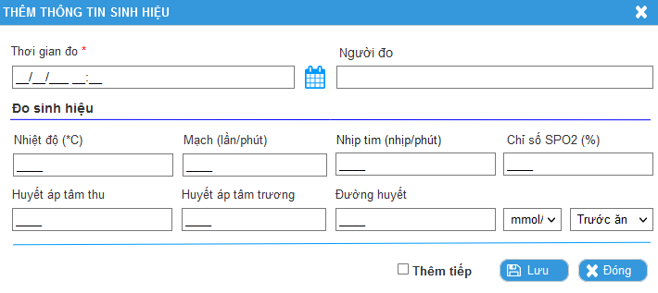

*Hình: Giao diện thêm mới thông tin sinh hiệu*

###### Sửa thông tin sinh hiệu

Giao diện chức năng sửa thông tin giống giao diện chức năng thêm thông tin

###### Xóa thông tin sinh hiệu

Thông tin chung chức năng

|  |  |
| --- | --- |
| **Tên chức năng** | Xóa thông tin sinh hiệu |
| **Mô tả** | Chức năng này cho phép người dùng xóa thông tin sinh hiệu |
| **Tác nhân** | Người sử dụng |
| **Điều kiện trước** | Người dùng đã đăng nhập vào hệ thống và được phân quyền xóa thông tin sinh hiệu |
| **Điều kiện sau** | Cập nhật lại trạng thái xóa và loại khỏi danh sách  Trường hợp sửa thành công thì hiển thị thông báo hiện lên trong vòng 5s “Bạn đã xóa thông tin bệnh tật thành công!”  Trường hợp thêm mới không thành công thì hiển thị thông báo hiện lên trong vòng 5s “Bạn đã xóa thông tin bệnh tật không thành công!” |
| **Ngoại lệ** | N/A |
| **Các yêu cầu đặc biệt** | Lưu log xóa thông tin sinh hiệu |

Biểu đồ luồng xử lý chức năng



Mô tả dòng sự kiện chính (Basic Flow)

|  |  |
| --- | --- |
| **Hành động của tác nhân** | **Phản ứng của hệ thống** |
| 1. Người dùng chọn chức năng xóa thông tin thể trạng | 2. Hệ thống hiển thị màn hình xác nhận xóa thông tin, thông báo: “Bạn có chắc chắn xóa Chỉ số sức khỏe {Tên tác nhân} không ?” |
| 3.1. Người dùng chọn Đồng ý | 4.1. Hệ thống kiểm tra quyền kiểm tra quyền xoá bản ghi. Nếu có quyền thực hiện xóa thông tin người liên hệ. Nếu không có quyền thì thông báo “Bạn không có quyền xoá bản ghi” |
| 3.2. Người dùng chọn Hủy bỏ | 4.2. Đóng form xác nhận và giữ nguyên trạng thái bản ghi |

Mô tả dòng sự kiện phụ (Alternative Flow)

N/A

Ghi chú

N/A

### Tiền sử gia đình

#### Danh sách Tiền sử bệnh gia đình

##### Thông tin chung về chức năng

|  |  |
| --- | --- |
| **Tên chức năng** | Danh sách tiền sử bệnh tật |
| **Mô tả** | Chức năng này cho phép theo dõi tiền sử bệnh tật của gia đình bệnh nhân |
| **Tác nhân** | Người sử dụng |
| **Điều kiện trước** | Người dùng đã đăng nhập vào hệ thống và được phân quyền vào chức năng Tiền sử gia đình – Bệnh tật |
| **Điều kiện sau** | Hiển thị danh sách tiền sử Tiền sử gia đình – Bệnh tật |
| **Ngoại lệ** | Nếu không có thông tin thì hiển thị Label “Không có dữ liệu” |
| **Các yêu cầu đặc biệt** | N/A |

##### Biểu đồ luông xử lý chức năng



##### Mô tả dòng sự kiện chính(Basic Flow)

|  |  |
| --- | --- |
| **Hành động của tác nhân** | **Phản ứng của hệ thống** |
| 1. Người dùng đăng nhập vào hệ thống, chọn chức năng “Hồ sơ sức khỏe” và chọn 1 hồ sơ cần xem hồ sơ sức khỏe, chọn TABS “Tiền sử/Tiền sử gia đình - Bệnh lý” | 2. Hệ thống hiển thị màn hình chi tiết danh sách thông tin tiền sử bệnh lý Quân nhân   * **Danh sách bệnh tật(Tổng số):** Tổng số tiền sử bệnh lý mà gia đình quân nhân mắc phải * **Danh sách thông tin bệnh lý gồm các thông tin sau:** * Stt: Số thứ tự tăng dần từ 1 - n * Nhóm bệnh: Tên nhóm bệnh mắc phải như Tim mạch, Đái tháo đường,… * Mã bệnh ICD10: Mã bệnh ICD10 quân nhân mắc phải * Tên bệnh: Tên bệnh theo ICD10 * Mối quan hệ gia đình: Người trong gia đình bị mắc * Trạng thái: Xác định còn mắc hay đã khỏi * Thời gian bắt đầu mắc: Thời gian bắt đầu mắc * Dẫn đến tử vong: Xác định tiền sử có gây ra nguyên nhân tử vong hay không? * Button Thêm mới tiền sử: Xử lý sự kiện gọi giao diện thêm mới tiền sử * Button Sửa tiền sử: Xử lý sự kiện gọi giao diện sửa tiền sử * Button Xóa tiền sử: Xử lý sự kiện xóa tiền sử * Phân trang: Phân trang 20 bản ghi/1 trang; Hiển thị Lable tại mỗi trang khi xem theo mẫu “Hiển thị 1 – 20/Tổng số 140 bản ghi”; Có thể next, quay lại trang, chọn trang để xem, hiển thị cho phép chọn 10 trang liên tiếp nhau * **Thông tin “Đột tử, tử vong khi còn trẻ (< 60 tuổi) do bệnh lý hoặc chưa rõ nguyên nhân”,** gồm các nhóm đối tượng * Bố: Xác định rõ nếu đột tử thì có rõ nguyên nhân không, nếu rõ thì do bệnh lý gì gây ra (bệnh theo ICD10) * Mẹ: Xác định rõ nếu đột tử thì có rõ nguyên nhân không, nếu rõ thì do bệnh lý gì gây ra (bệnh theo ICD10) * Anh chị em ruốt: Xác định rõ nếu đột tử thì có rõ nguyên nhân không, nếu rõ thì do bệnh lý gì gây ra (bệnh theo ICD10) * Thao tác: Button “Cập nhật tình trạng đột tử” |

##### Mô tả dòng sự kiện phụ (Alternative Flow)

N/A

##### Ghi chú

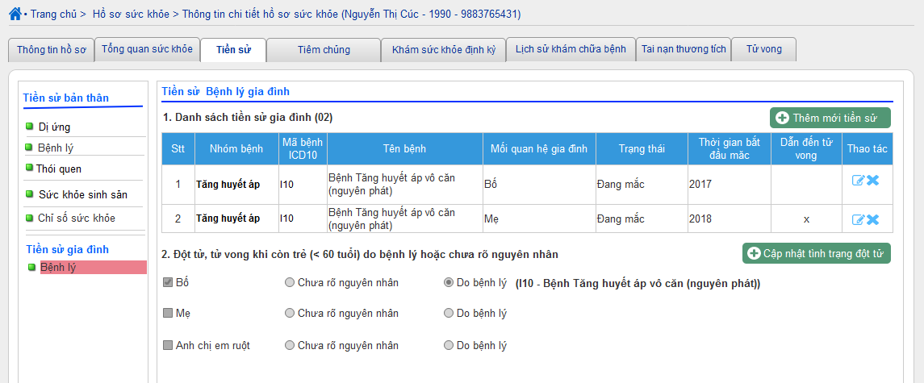

*Hình: Màn hình danh sách tiền sử bệnh lý gia đình*

#### Thêm mới Tiền sử bệnh gia đình

##### *Thông tin chung chức năng*

|  |  |
| --- | --- |
| **Tên chức năng** | Thêm mới tiền sử bệnh lý gia đình |
| **Mô tả** | Thêm mới tiền sử bệnh lý gia đình |
| **Tác nhân** | Người sử dụng |
| **Điều kiện trước** | Người dùng đã đăng nhập vào hệ thống và được phân quyền vào chức năng thêm mới tiền sử bệnh tật |
| **Điều kiện sau** | Thêm mới tiền sử bệnh tật thành công và hiển thị thông tin tại danh sách tiền sử bệnh tật. Trường hợp thêm mới thành công thì hiển thị thông báo hiện lên trong vòng 5s “Bạn đã thêm mới tiền sử bệnh tật thành công!”  Trường hợp thêm mới không thành công thì hiển thị thông báo hiện lên trong vòng 5s “Bạn đã thêm mới tiền sử bệnh tật không thành công!” |
| **Ngoại lệ** | Các điều kiện ràng buộc:   * Nếu để trống trường bắt buộc, hiển thị thông báo “{Tên trường} không được để trống” và focus vào trường vi phạm. Nếu nhập dữ liệu nhập quá độ dài trường dữ liệu trong cơ sở dữ liệu thì hiển thị thông báo “{Tên trường} vượt quá {Độ dài của trường} ký tự” và focus vào trường vi phạm |
| **Các yêu cầu đặc biệt** | Lưu logs thêm mới tiền sử bệnh tật |

##### *Biểu đồ luồng xử lý chức năng*



##### *Mô tả dòng sự kiện chính (Basic Flow)*

|  |  |
| --- | --- |
| **Hành động của tác nhân** | **Phản ứng của hệ thống** |
| 1. Người dùng đăng nhập vào hệ thống, chọn chức năng “Hồ sơ sức khỏe” và chọn 1 hồ sơ cần xem hồ sơ sức khỏe, chọn TABS “Tiền sử/Tiền sử gia đình - Bệnh lý/Thêm mới tiền sử ” | 2. Hệ thống hiển thị màn hình thêm mới tiền sử bệnh lý:   * **Thông tin cá nhân** * Mã y tế cá nhân: Hiển thị Mã số BHXH theo quân nhân được chọn * Họ và tên: Hiển thị Họ và tên theo quân nhân được chọn * **Thông tin tiền sử bệnh lý** * Nhóm bệnh*: Combobox chọn nhóm bệnh từ danh sách có sẵn, bắt buộc chọn, Nếu để trống trường bắt buộc, hiển thị thông báo “{Tên trường} không được để trống” và focus vào trường vi phạm * Tên bệnh *: Combobox chọn bệnh ICD10 từ danh sách có sẵn theo nhóm bệnh được chọn, bắt buộc chọn, Nếu để trống trường bắt buộc, hiển thị thông báo “{Tên trường} không được để trống” và focus vào trường vi phạm * Mối quan hệ gia đình*: Combobox chọn từ danh sách có sẵn, bắt buộc chọn, Nếu để trống trường bắt buộc, hiển thị thông báo “{Tên trường} không được để trống” và focus vào trường vi phạm * Trạng thái: Radiobutton lựa chọn 2 trạng thái “Còn mắc”, “Không còn mắc” * Dẫn đến tử vong: Radiobutton lựa chọn 2 trạng thái “Có”, “Không” * Thời gian mắc bệnh: Textbox 255 ký tự. Nếu nhập dữ liệu nhập quá độ dài trường dữ liệu trong cơ sở dữ liệu thì hiển thị thông báo “{Tên trường} vượt quá {Độ dài của trường} ký tự” và focus vào trường vi phạm * Người ghi nhận: Textbox, độ dài 255 ký tự, Nếu nhập dữ liệu nhập quá độ dài trường dữ liệu trong cơ sở dữ liệu thì hiển thị thông báo “{Tên trường} vượt quá {Độ dài của trường} ký tự” và focus vào trường vi phạm * Ngày ghi nhận: DateTimepicker, cho phép chọn ngày từ danh sách * Mô tả: TextArea, độ dài 1000 ký tự * Ghi chú: TextArea, độ dài 1000 ký tự * CheckboxThêm tiếp: Nếu check vào thêm tiếp khi lick lưu sẽ lưu vào CSDL và resert các trường về giá trị mặc định và cho phép nhập tiếp. Nếu Uncheck khi click lưu sẽ lưu vào CSDL và đóng chức năng. * Button Lưu: Thực hiện nghiệp vụ lưu thông tin tiền sử * Button Đóng: Thực hiện đóng chức năng |
| 3. Người dùng nhập thông tin và click lưu | 4.Hệ thống lưu thông tin vào CSDL |

##### *Mô tả dòng sự kiện phụ (Alternative Flow)*

N/A

##### *Ghi chú*

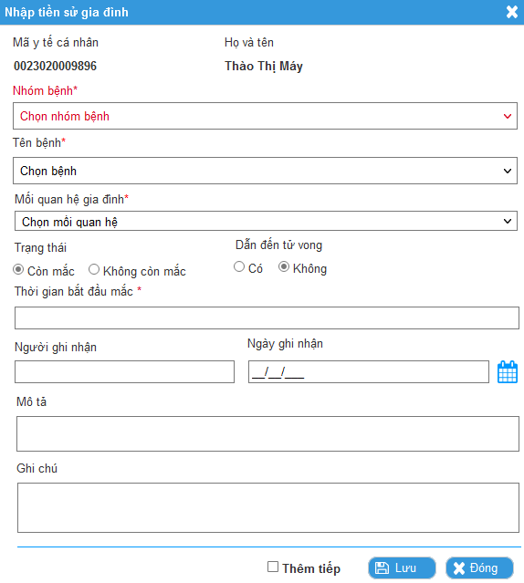

*Hình: Giao diện thêm mới tiền sử bệnh lý gia đình*

#### Sửa Tiền sử bệnh gia đình

Giao diện chức năng sửa thông tin giống giao diện chức năng thêm thông tin

#### Xóa Tiền sử bệnh gia đình

##### *Thông tin chung chức năng*

|  |  |
| --- | --- |
| **Tên chức năng** | Xóa thông tin tiền sử bệnh lý gia đình |
| **Mô tả** | Chức năng này cho phép người dùng xóa thông tin tiền sử bệnh gia đình |
| **Tác nhân** | Người sử dụng |
| **Điều kiện trước** | Người dùng đã đăng nhập vào hệ thống và được phân quyền xóa tiền sử bệnh |
| **Điều kiện sau** | Cập nhật lại trạng thái xóa và loại khỏi danh sách  Trường hợp sửa thành công thì hiển thị thông báo hiện lên trong vòng 5s “Bạn đã xóa thông tin bệnh tật thành công!”  Trường hợp thêm mới không thành công thì hiển thị thông báo hiện lên trong vòng 5s “Bạn đã xóa thông tin bệnh tật không thành công!” |
| **Ngoại lệ** | N/A |
| **Các yêu cầu đặc biệt** | Lưu log xóa tiền sử bệnh tật |

##### *Biểu đồ luồng xử lý chức năng*



##### *Mô tả dòng sự kiện chính (Basic Flow)*

|  |  |
| --- | --- |
| **Hành động của tác nhân** | **Phản ứng của hệ thống** |
| 1. Người dùng chọn chức năng xóa tiền sử bệnh lý gia đình | 2. Hệ thống hiển thị màn hình xác nhận xóa thông tin, thông báo: “Bạn có chắc chắn xóa tiền sử bệnh {Tên bệnh} không ?” |
| 3.1. Người dùng chọn Đồng ý | 4.1. Hệ thống kiểm tra quyền kiểm tra quyền xoá bản ghi. Nếu có quyền thực hiện xóa thông tin người liên hệ. Nếu không có quyền thì thông báo “Bạn không có quyền xoá bản ghi” |
| 3.2. Người dùng chọn Hủy bỏ | 4.2. Đóng form xác nhận và giữ nguyên trạng thái bản ghi |

##### *Mô tả dòng sự kiện phụ (Alternative Flow)*

N/A

##### *Ghi chú*

N/A

#### Cập nhật tình trạng Tiền sử Đột tử, tử vong khi còn trẻ (< 60 tuổi) do bệnh lý hoặc chưa rõ nguyên nhân

##### *Thông tin chung chức năng*

|  |  |
| --- | --- |
| **Tên chức năng** | Thêm mới tiền sử bệnh lý gia đình |
| **Mô tả** | Thêm mới tiền sử bệnh lý gia đình |
| **Tác nhân** | Người sử dụng |
| **Điều kiện trước** | Người dùng đã đăng nhập vào hệ thống và được phân quyền vào chức năng thêm mới tiền sử bệnh tật |
| **Điều kiện sau** | Thêm mới tiền sử bệnh tật thành công và hiển thị thông tin tại danh sách tiền sử bệnh tật. Trường hợp thêm mới thành công thì hiển thị thông báo hiện lên trong vòng 5s “Bạn đã thêm mới tiền sử bệnh tật thành công!”  Trường hợp thêm mới không thành công thì hiển thị thông báo hiện lên trong vòng 5s “Bạn đã thêm mới tiền sử bệnh tật không thành công!” |
| **Ngoại lệ** | Các điều kiện ràng buộc:   * Nếu để trống trường bắt buộc, hiển thị thông báo “{Tên trường} không được để trống” và focus vào trường vi phạm. Nếu nhập dữ liệu nhập quá độ dài trường dữ liệu trong cơ sở dữ liệu thì hiển thị thông báo “{Tên trường} vượt quá {Độ dài của trường} ký tự” và focus vào trường vi phạm |
| **Các yêu cầu đặc biệt** | Lưu logs thêm mới tiền sử bệnh tật |

##### *Biểu đồ luồng xử lý chức năng*



##### *Mô tả dòng sự kiện chính (Basic Flow)*

|  |  |
| --- | --- |
| **Hành động của tác nhân** | **Phản ứng của hệ thống** |
| 1. Người dùng đăng nhập vào hệ thống, chọn chức năng “Hồ sơ sức khỏe” và chọn 1 hồ sơ cần xem hồ sơ sức khỏe, chọn TABS “Tiền sử/Tiền sử gia đình - Bệnh lý/Cập nhật tình trạng đột tử ” | 2. Hệ thống hiển thị màn hình cập nhật thông tin:   * **Mối quan hệ:** Lựa chọn gồm 3 mối quan hệ * Bố: Checkbox chọn Có/không * Mẹ: Checkbox chọn Có/không * Anh chị em: Checkbox chọn Có/không * **Tình trạng tử vong:** Tương ứng từng mối quan hệ có 2 lựa chọn * Chưa rõ nguyên nhân * Do bệnh lý   Tại 1 mối quan hệ chỉ được chọn 1 trong 2 lựa chọn, nếu chọn ‘Do bệnh lý” thì cho phép chọn thêm mã bệnh ICD10 tương ứng gây ra đột tử, tử vong. Danh sách bệnh này có thể người dùng chọn nhiều bệnh cùng gây ra nguyên nhân tử vong   * **Thao tác** * Button Lưu: Thực hiện nghiệp vụ lưu thông tin tiền sử * Button Đóng: Thực hiện đóng chức năng |
| 3. Người dùng nhập thông tin và click lưu | 4.Hệ thống lưu thông tin vào CSDL |

##### *Mô tả dòng sự kiện phụ (Alternative Flow)*

N/A

##### *Ghi chú*

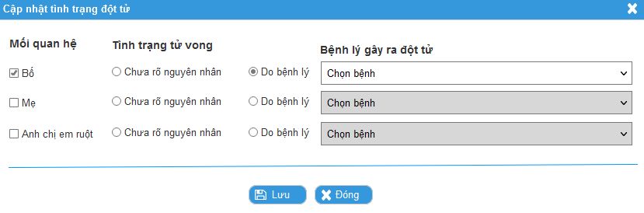

*Hình: Giao diện màn hình cập nhật tình trạng đột tư*

### Tiêm chủng

#### Tổng quan tiêm chủng

##### Thông tin chung về chức năng

|  |  |
| --- | --- |
| **Tên chức năng** | Tổng quan tiêm chủng |
| **Mô tả** | Chức năng này cho phép theo dõi phác đồ tiêm chủng của người bệnh theo kháng nguyên |
| **Tác nhân** | Người sử dụng |
| **Điều kiện trước** | Người dùng đã đăng nhập vào hệ thống và được phân quyền vào chức năng tiền sử tiêm chủng |
| **Điều kiện sau** | Hiển thị danh sách tiền sử tiêm chủng |
| **Ngoại lệ** | Nếu không có thông tin thì hiển thị Label “Không có dữ liệu” |
| **Các yêu cầu đặc biệt** | N/A |

##### Biểu đồ luồng xử lý chức năng

Mô tả dòng sự kiện chính (Basic Flow)

|  |  |
| --- | --- |
| **Hành động của tác nhân** | **Phản ứng của hệ thống** |
| 1. Người dùng đăng nhập vào hệ thống, chọn chức năng “Hồ sơ sức khỏe” và chọn 1 hồ sơ cần xem hồ sơ sức khỏe, chọn TABS “Tiêm chủng/Tổng quan” | 2. Hệ thống hiển thị màn hình tổng quan tiêm chủng của Quân nhân:   * Cột Kháng nguyên: Danh sách các kháng nguyên theo phác đồ tiêm chủng * Cột Mũi tiêm: 5 mũi tiêm tương ứng với từng kháng nguyên   + Bôi xanh tương ứng với kháng nguyên và mũi tiêm nếu đã được tiêm, đồng thời ghi rõ ngày tiêm và trạng thái “Đã tiêm”  + Tô vàng ô tương ứng với kháng nguyên và mũi tiêm chưa được tiêm và ghi rõ trạng thái ‘Chưa tiêm” |

##### Mô tả dòng sự kiện phụ (Alternative Flow)

N/A

##### Ghi chú

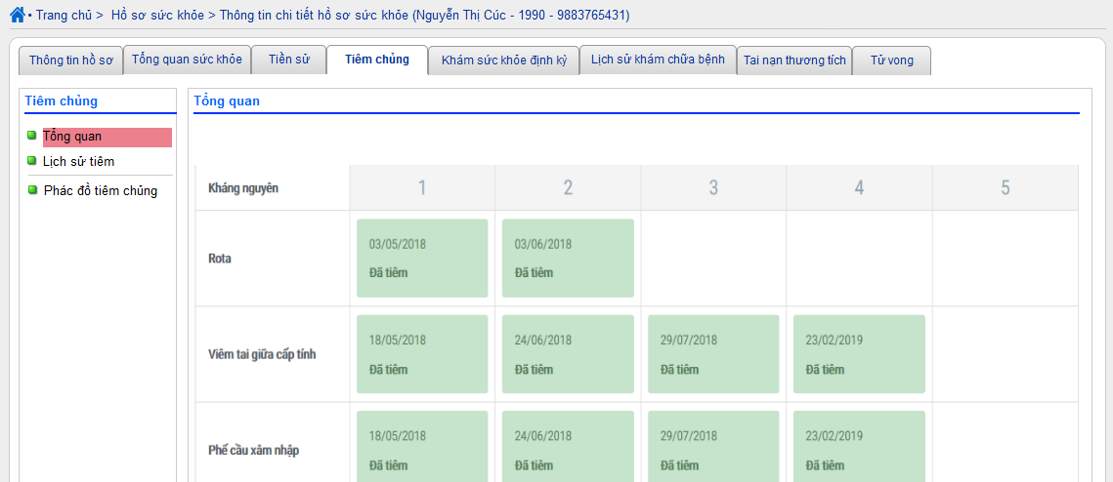

*Hình: Giao diện màn hình tổng quan*

#### Lịch sử tiêm chủng

##### Danh sách Lịch sử tiêm chủng

###### Thông tin chung về chức năng

|  |  |
| --- | --- |
| **Tên chức năng** | Lịch sử tiêm chủng |
| **Mô tả** | Chức năng này cho phép theo dõi lịch sử tiêm chủng của quân nhân |
| **Tác nhân** | Người sử dụng |
| **Điều kiện trước** | Người dùng đã đăng nhập vào hệ thống và được phân quyền vào chức năng tiền sử tiêm chủng |
| **Điều kiện sau** | Hiển thị danh sách tiền sử tiêm chủng |
| **Ngoại lệ** | Nếu không có thông tin thì hiển thị Label “Không có dữ liệu” |
| **Các yêu cầu đặc biệt** | N/A |

###### Biểu đồ luông xử lý chức năng



###### Mô tả dòng sự kiện chính(Basic Flow)

|  |  |
| --- | --- |
| **Hành động của tác nhân** | **Phản ứng của hệ thống** |
| 1. Người dùng Đăng nhập vào hệ thống, chọn chức năng “Hồ sơ sức khỏe” và chọn 1 hồ sơ cần xem hồ sơ sức khỏe, chọn TABS “Tiêm chủng” | 2. Hiển thị màn hình tìm kiếm và danh sách mặc định   * **Thông tin tìm kiếm:** * Thời gian chủng ngừa Từ ngày: DatetimePicker, cho phép chọn thời gian khám để tìm kiếm, yêu cầu không được lớn hơn ngày hiện tại và không được lớn hơn “Đến ngày” * Đến ngày: DatetimePicker, cho phép chọn khoảng thời gian khám để tìm kiếm, yêu cầu không được lớn hơn ngày hiện tại * Kháng nguyên: Combobox hiển thị cho phép chọn kháng nguyên mà quân nhân được tiêm, mặc định là “Tất cả” * Button Tìm kiếm: Thực hiện thao tác tìm kiếm thông tin kết quả lịch sử tiêm chủng * **Danh sách lịch sử tiêm chủng:** Hiển thị danh sách lịch sử tiêm chủng của quân nhân bao gồm các trường thông tin sau: * Stt: Số thứ tự tăng dần từ 1 - n * Tên vắc xin: Tên vắc xin quân nhân tiêm * Kháng nguyên: Danh sách các kháng nguyên tương ứng với vắc xin được tiêm * Mũi số: Mũi tiêm tương ứng với vắc xin được tiêm * Ngày tiêm: Ngày thực hiện tiêm tương ứng với vắc xin được tiêm, hiển thị định dạng dd/MM/yyyy HH:ss * Nơi tiêm: Nơi thực hiện tiêm tương ứng với vắc xin được tiêm * Phản ứng sau tiêm: Mũi tiêm có xảy ra phản ứng không, nếu có mức độ phản ứng là gì * Ngày hẹn tiêm: Hiển thị dạng dd/mm/yyyy HH:ss * Thời gian cập nhật: Thời gian đưa lên hệ thống, định dạng dd/MM/yyyy HH:ss * Button Xem chi tiết lịch sử tiêm chủng: Xử lý sự kiện gọi pop up xem chi tiết lịch sử tiêm chủng * Button Sửa tiền sử tiêm chủng: Xử lý sự kiện gọi màn hình chức năng sửa tiền sử tiêm chủng * Button Xóa tiền sử tiêm chủng: Xử lý sự kiện xóa lịch sử tiêm chủng * Phân trang: Phân trang 20 bản ghi/1 trang, Hiển thị Lable tại mỗi trang khi xem theo mẫu “Hiển thị 1 – 20/Tổng số 140 bản ghi”, Có thể next, quay lại trang, chọn trang để xem, hiển thị cho phép chọn 10 trang liên tiếp nhau * **Tổng số Danh sách lịch sử tiêm:** Thống kê tổng số kết quả tiêm của quân nhân trên màn hình danh sách |
| 3.Nhập điều kiện và nhấn “Tìm kiếm” | 4. Hệ thống hiển thị danh sách nhóm dịch vụ theo điều kiện tìm kiếm, thông tin hiển thị xem tại Bước 2 |
|  |  |

###### Mô tả dòng sự kiện phụ (Alternative Flow)

N/A

###### Ghi chú

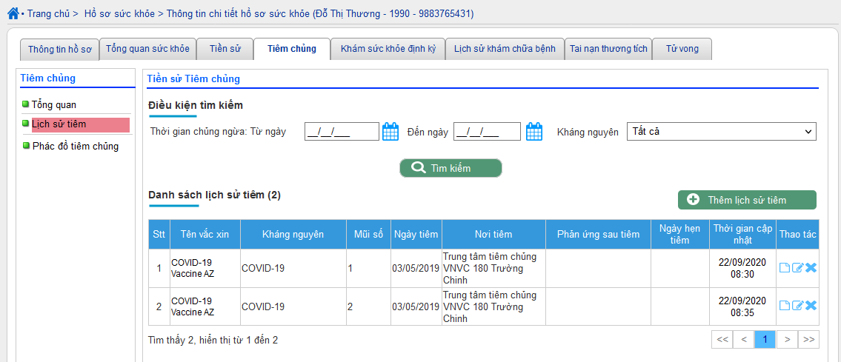

*Hình: Màn hình Prototype Danh sách lịch sử tiêm chủng*

##### Thêm mới Lịch sử tiêm chủng

###### Thông tin chung về chức năng

|  |  |
| --- | --- |
| **Tên chức năng** | Thêm mới tiền sử tiêm chủng |
| **Mô tả** | Thêm mới tiền sử tiêm chủng |
| **Tác nhân** | Người sử dụng |
| **Điều kiện trước** | Người dùng đã đăng nhập vào hệ thống và được phân quyền vào chức năng thêm mới tiền sử tiêm chủng |
| **Điều kiện sau** | Thêm mới tiền sử tiêm chủng thành công và hiển thị thông tin tại danh sách tiền sử tiêm chủng. Trường hợp thêm mới thành công thì hiển thị thông báo hiện lên trong vòng 5s “Bạn đã thêm mới tiền sử tiêm chủng thành công!”. Trường hợp thêm mới không thành công thì hiển thị thông báo hiện lên trong vòng 5s “Bạn đã thêm mới tiền sử tiêm chủng không thành công!” |
| **Ngoại lệ** | Các điều kiện ràng buộc:   * Nếu để trống trường bắt buộc, hiển thị thông báo “{Tên trường} không được để trống” và focus vào trường vi phạm   Nếu nhập dữ liệu nhập quá độ dài trường dữ liệu trong cơ sở dữ liệu thì hiển thị thông báo “{Tên trường} vượt quá {Độ dài của trường} ký tự” và focus vào trường vi phạm |
| **Các yêu cầu đặc biệt** | Lưu logs thêm mới tiền sử tiêm chủng |

###### Biểu đồ luồng sử lý chức năng



###### Mô tả dòng sự kiện chính(Basic Flow)

|  |  |
| --- | --- |
| **Hành động của tác nhân** | **Phản ứng của hệ thống** |
| 1. Người dùng đăng nhập vào hệ thống, chọn chức năng “Hồ sơ sức khỏe” và chọn 1 hồ sơ cần xem hồ sơ sức khỏe, chọn TABS “Tiêm chủng/Thêm mới tiền sử tiêm chủng ” | 2. Hệ thống hiển thị màn hình thêm mới tiền sử:   * **Thông tin cá nhân** * Mã y tế cá nhân: Hiển thị Mã số BHXH theo quân nhân được chọn * Họ và tên: Hiển thị Họ và tên theo quân nhân được chọn * **Thông tin tiền sử** * Tên vắc xin*: Combobox lựa chọn danh mục vắc xin từ danh sách, trường thông tin bắt buộc chọn * Kháng nguyên: Textbox, không cho phép nhập, mặc định thông tin trắng, hiển thị thông tin danh sách các kháng nguyên dựa trên thông tin vắc xin được chọn, vắc xin có nhiều kháng nguyên thì các kháng nguyên cách nhau bởi dấu phẩy * Trạng thái: Dữ liệu hiển thị Trạng thái (1 = Chưa chủng ngữa, 2 = Đã chủng ngữa, 3=Chống chỉ định, 4=Không đồng ý tiêm, 5=Tạm hoãn tiêm chủng) ; mặc định không cho chọn là “Đã chủng ngừa” * Ngày tiêm*: DateTimePicker, cho phép chọn ngày tiêm từ danh sách, bắt buộc chọn ngày tiêm, ngày tiêm không được lớn hơn ngày hiện tại * Mũi tiêm*: Textbox, 2 ký tự, chỉ cho phép nhập số, yêu cầu bắt buộc phải nhập mũi tiêm số bao nhiêu * Loại vắc xin*: Combobox lựa chọn Loại vắc xin được hiển thị gồm 2 loại: 1 = Tiêm chủng mở rộng, 2= Tiêm chủng dịch vụ; mặc định là “Tiêm chủng mở rộng” * Loại cơ sở tiêm chủng: Combobox lựa chọn loại cơ sở tiêm chủng bao gồm các loại * Tiêm chủng mở rộng * Tiêm chủng dịch vụ * Bệnh viện * Khác * Không rõ * Cơ sở y tế tiêm chủng: Combobox lựa chọn danh sách cơ sở tiêm, chỉ hiển thị và bắt buộc chọn khi Loại cơ sở tiêm chủng nằm trong các loại {Tiêm chủng mở rộng}, {Tiêm chủng dịch vụ}, {Bệnh viện} * Địa điểm tiêm khác: Textbox, 255 ký tự, chỉ hiển thị và bắt buộc nhập khi Loại cơ sở tiêm chủng nằm trong các loại {Khác} * Ngày hẹn tiêm: DateTimePicker, cho phép chọn ngày hẹn tiêm từ danh sách * Hình thức tiêm chủng: Combobox lựa chọn hình thức tiêm chủng từ danh sách, hình thức tiêm chủng gồm 3 loại “1 = Thường xuyên, 2= Chiến dịch, 3= Dịch vụ” * Lô vắc xin: Textbox, 255 ký tự * Phản ứng sau tiêm: Combobox danh sách lựa chọn xác nhận có xảy ra phản ứng sau tiêm không gồm 2 lựa chọn “Không có phản ứng”, “Có phản ứng sau tiêm”. Mặc định hiển thị “Không có phản ứng” * Ngày xảy ra phản ứng*: DateTimePicker, cho phép chọn ngày xảy ra phản ứng tiêm từ danh sách, trường thông tin bắt buộc và cho phép nhập khi người dùng chọn Phản ứng sau tiêm=” Có phản ứng sau tiêm” * Mức độ phản ứng*: Combobox danh sách lựa chọn mức độ phản ứng, trường thông tin bắt buộc và cho phép nhập khi người dùng chọn Phản ứng sau tiêm=” Có phản ứng sau tiêm”, danh sách mức độ phản ứng gồm 4 mức * Mức độ nhẹ * Mức độ nặng * Mức độ nguy kịch * Mức độ ngừng tuần hoàn * Checkbox Thêm tiếp: Nếu check vào thêm tiếp khi lick lưu sẽ lưu vào CSDL và resert các trường về giá trị mặc định và cho phép nhập tiếp. Nếu Uncheck khi click lưu sẽ lưu vào CSDL và đóng chức năng. * Button Lưu: Thực hiện nghiệp vụ lưu thông tin tiền sử * Button Đóng: Thực hiện đóng chức năng |
| 3. Người dùng nhập thông tin và click lưu | 4.Hệ thống lưu thông tin vào CSDL |

###### Mô tả dòng sự kiện phu(Alternative Flow)

N/A

###### Ghi chú

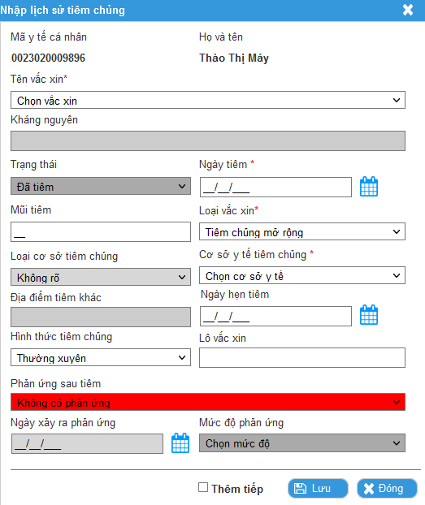

*Hình: Màn hình Prototype Thêm mới lịch sử tiêm chủng*

##### Sửa Lịch sử tiêm chủng

Giao diện chức năng sửa thông tin giống giao diện chức năng thêm thông tin

##### Xóa Lịch sử tiêm chủng

###### Thông tin chung về chức năng

|  |  |
| --- | --- |
| **Tên chức năng** | Xóa thông tin tiền sử tiêm chủng |
| **Mô tả** | Chức năng này cho phép người dùng xóa thông tin tiền sử tiêm chủng |
| **Tác nhân** | Người sử dụng |
| **Điều kiện trước** | Người dùng đã đăng nhập vào hệ thống và được phân quyền xóa tiền sử tiêm chủng |
| **Điều kiện sau** | Cập nhật lại trạng thái xóa và loại khỏi danh sách. Trường hợp sửa thành công thì hiển thị thông báo hiện lên trong vòng 5s “Bạn đã xóa thông tin tiêm chủng thành công!”. Trường hợp thêm mới không thành công thì hiển thị thông báo hiện lên trong vòng 5s “Bạn đã xóa thông tin tiêm chủng không thành công!” |
| **Ngoại lệ** | N/A |
| **Các yêu cầu đặc biệt** | Lưu log xóa tiền sử tiêm chủng |

###### Biểu đồ luồng xử lý chức năng



###### Mô tả dòng sự kiện chính (Basic Flow)

|  |  |
| --- | --- |
| **Hành động của tác nhân** | **Phản ứng của hệ thống** |
| 1. Người dùng chọn chức năng xóa lịch sử tiêm chủng | 2. Hệ thống hiển thị màn hình xác nhận xóa thông tin, thông báo: “Bạn có muốn xóa tiền sử tiêm chủng {Tên vắc xin} không?” |
| 3.1. Người dùng chọn Đồng ý | 4.1. Hệ thống kiểm tra quyền kiểm tra quyền xoá bản ghi. Nếu có quyền thực hiện xóa thông tin người liên hệ. Nếu không có quyền thì thông báo “Bạn không có quyền xoá bản ghi” |
| 3.2. Người dùng chọn Hủy bỏ | 4.2. Đóng form xác nhận và giữ nguyên trạng thái bản ghi |

###### Mô tả dòng sự kiện phụ (Alternative Flow)

N/A

###### Ghi chú

N/A

##### Xem chi tiết Lịch sử tiêm chủng

###### Thông tin chung chức năng

|  |  |
| --- | --- |
| **Tên chức năng** | Xem chi tiết Lịch sử tiêm chủng |
| **Mô tả** | Người dùng hệ thống được quyền xem danh sách hồ sơ sức khỏe của Quân nhân theo đơn vị người dùng quản lý và người dùng xem chi tiết lịch sử tiêm chủng |
| **Tác nhân** | Người dùng hệ thống |
| **Điều kiện trước** | Người dùng đã đăng nhập vào hệ thống và được phân quyền vào chức năng Xem chi tiết lịch sử tiêm chủng |
| **Điều kiện sau** | Hiển thị màn hình Xem chi tiết lịch sử tiêm chủng |
| **Ngoại lệ** | Nếu không có thông tin thì hiển thị Label thông tin “Chưa có dữ liệu” |
| **Các yêu cầu đặc biệt** | N/A |

###### Biểu đồ luồng xử lý chức năng



###### Mô tả dòng sự kiện chính (Basic Flow)

|  |  |
| --- | --- |
| **Hành động của tác nhân** | **Phản ứng của hệ thống** |
| 1. Đăng nhập vào vào hệ thống, chọn chức năng “Hồ sơ sức khỏe” và chọn 1 hồ sơ cần xem hồ sơ sức khỏe, chọn TABS “Tiêm chủng/Lịch sử tiêm chủng ” chọn 1 kết quả tiêm chủng cần xem chi tiết | 2. Hệ thống hiển thị màn hình chi tiết thông tin kết quả tiêm chủng   * **Thông tin cá nhân:** * Mã y tế cá nhân: Mã số BHXH của quân nhân * Họ và tên: Họ và tên quân nhân * **Thông tin tiêm chủng:** * Tên vắc xin: Tên vắc xin tiêm chủng * Kháng nguyên: Kháng nguyên phòng bệnh * Trạng thái: Hiển thị “Đã tiêm” * Ngày tiêm: Ngày tiêm vắc xin, hiển thị định dạng dd/MM/yyyy HH:ss * Mũi tiêm: Mũi vắc xin tiêm * Loại vắc xin: Loại vắc xin thuộc chương trình tiêm chủng mở rộng hay dịch vụ * Loại cơ sở tiêm chủng: Loại cơ sở tiêm chủng là cơ sở tiêm chủng mở rộng hay dịch vụ hay bệnh viện hay 1 nơi khác mà quân nhân tiêm * Nơi tiêm chủng: Nơi quân nhân thực hiện mũi tiêm * Ngày hẹn tiêm: Ngày hẹn mũi tiêm tiếp theo, hiển thị định dạng dd/MM/yyyy * Hình thức tiêm chủng: Hình thức tiêm theo hình thức chiến dịch, thường xuyên hay dịch vụ * Lô vắc xin: Số lô vắc xin * Phản ứng sau tiêm: Xác định thông tin tiêm xảy ra phản ứng hay không, thông tin hiển thị gồm 2 lựa chọn hiển thị theo mũi tiêm: * Không có phản ứng * Có phản ứng sau tiêm * Ngày xảy ra phản ứng: Thời điểm xảy ra phản ứng tiêm (nếu có), định dạng hiển thị dd/MM/yyyy HH:ss * Mức độ phản ứng: Mức độ xảy ra phản phản ứng tiêm (nếu có), mức độ gồm 4 mức * Mức độ nhẹ * Mức độ nặng * Mức độ nguy kịch * Mức độ ngừng tuần hoàn * **Button Đóng:** Thực hiện đóng màn hình chi tiết tiêm chủng |
|  |  |

###### Mô tả dòng sự kiện phụ (Alternative Flow)

N/A

###### Ghi chú

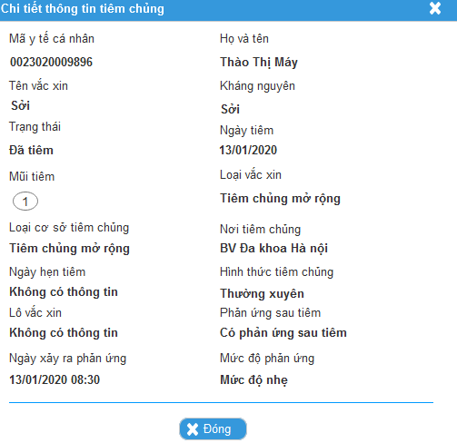

*Hình: Màn hình Prototype Chi tiết thông tin tiêm chủng*

### Khám sức khỏe định kỳ

#### Danh sách kết quả khám sức khỏe định kỳ

##### Thông tin chung chức năng

|  |  |
| --- | --- |
| **Tên chức năng** | Danh sách kết quả khám sức khỏe định kỳ |
| **Mô tả** | Người dùng hệ thống được quyền truy cập vào chức năng hệ thống |
| **Tác nhân** | Người dùng hệ thống |
| **Điều kiện trước** | Người sử dụng được đăng nhập vào hệ thống và được cấp quyền vào đơn vị |
| **Điều kiện sau** | Hiển thị theo cây mô hình tổ chức quản lý được phân quyền |
| **Ngoại lệ** | N/A |
| **Các yêu cầu đặc biệt** | N/A |

##### Biểu đồ luồng xử lý chức năng



##### Mô tả dòng sự kiện chính (Basic Flow)

|  |  |
| --- | --- |
| **Hành động của tác nhân** | **Phản ứng của hệ thống** |
| 1. Người dùng Đăng nhập vào hệ thống, chọn chức năng “Hồ sơ sức khỏe” và chọn 1 hồ sơ cần xem hồ sơ sức khỏe, chọn TABS “Khám sức khỏe định kỳ” | 2. Hiển thị màn hình tìm kiếm và danh sách mặc định   * **Thông tin tìm kiếm:** * Thời gian khám Từ ngày: DatetimePicker, cho phép chọn thời gian khám để tìm kiếm, yêu cầu không được lớn hơn ngày hiện tại và không được lớn hơn “Đến ngày” * Đến ngày: DatetimePicker, cho phép chọn khoảng thời gian khám để tìm kiếm, yêu cầu không được lớn hơn ngày hiện tại * Nơi khám: Combobox hiển thị cho phép chọn cơ sở y tế mà quân nhân đến khám * Button Tìm kiếm: Thực hiện thao tác tìm kiếm thông tin kết quả khám sức khỏe định kỳ * **Danh sách kết quả khám sức khỏe định kỳ:** Hiển thị danh sách kết quả khám sức khỏe định kỳ của quân nhân bao gồm các trường thông tin sau: * Stt: Số thứ tự tăng dần từ 1 - n * Thời gian khám: Thời điểm quân nhân khám, định dạng dd/MM/yyyy * Cơ sở y tế: Cơ sở y tế nơi phát sinh kết quả khám sức khỏe * Bác sĩ khám/ điều trị * Chẩn đoán: Chẩn đoán bệnh theo ICD10 theo kết quả khám sức khỏe định kỳ * Phân loại sức khỏe: Phân loại sức khỏe theo quy định của TT37/2021/TT-BQP về khám sức khỏe định kỳ * Thời gian cập nhật: Thời gian đưa lên hệ thống, định dạng dd/MM/yyyy HH:ss * Thao tác: Gồm các thao tác * Xem chi tiết: Mở màn hình chi tiết phiếu khám sức khỏe * Sửa: Mở màn hình sửa phiếu khám sức khỏe * Xóa: Thực hiện hành động xóa phiếu khám * Thêm kết quả khám sức khỏe định kỳ: Mở màn hình nhập mới kết quả khám sức khỏe định kỳ * Phân trang: Phân 20 hồ sơ quân nhân trên 1 màn hình danh sách, cho phép chuyển sang trang tiếp theo hoặc quay về trang trước * **Tổng số phiếu khám sức khỏe:** Thống kê tổng số phiếu khám sức khỏe của quân nhân trên màn hình danh sách |
| 3.Nhập điều kiện và nhấn “Tìm kiếm” | 4. Hệ thống hiển thị danh sách nhóm dịch vụ theo điều kiện tìm kiếm, thông tin hiển thị xem tại Bước 2 |
|  |  |

##### Mô tả dòng sự kiện phụ (Alternative Flow)

N/A

##### Ghi chú

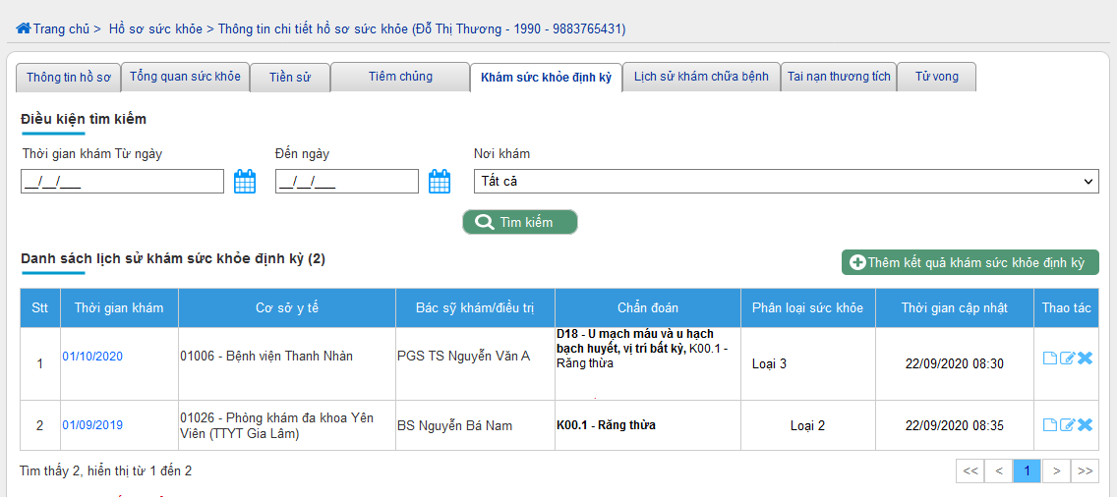

*Hình: Màn hình Prototype Danh sách kết quả khám sức khỏe định kỳ*

#### Thêm mới kết quả khám sức khỏe định kỳ (Theo TT37/2021/TT-BQP)

##### *Thông tin chung chức năng*

|  |  |
| --- | --- |
| **Tên chức năng** | Thêm mới kết quả khám sức khỏe định kỳ |
| **Mô tả** | Thêm mới kết quả khám sức khỏe định kỳ |
| **Tác nhân** | Người sử dụng |
| **Điều kiện trước** | Người dùng đã đăng nhập vào hệ thống và được phân quyền vào chức năng Thêm mới kết quả khám sức khỏe định kỳ |
| **Điều kiện sau** | Thêm mới kết quả khám sức khỏe định kỳ thành công và hiển thị thông tin tại danh sách kết quả khám sức khỏe định kỳ. Trường hợp thêm mới thành công thì hiển thị thông báo hiện lên trong vòng 5s “Bạn đã thêm mới kết quả khám sức khỏe định kỳ thành công!”  Trường hợp thêm mới không thành công thì hiển thị thông báo hiện lên trong vòng 5s “Bạn đã thêm mới kết quả khám sức khỏe định kỳ không thành công!” |
| **Ngoại lệ** | Các điều kiện ràng buộc:   * Nếu để trống trường bắt buộc, hiển thị thông báo “{Tên trường} không được để trống” và focus vào trường vi phạm. Nếu nhập dữ liệu nhập quá độ dài trường dữ liệu trong cơ sở dữ liệu thì hiển thị thông báo “{Tên trường} vượt quá {Độ dài của trường} ký tự” và focus vào trường vi phạm |
| **Các yêu cầu đặc biệt** | Lưu logs thêm mới kết quả khám sức khỏe định kỳ |

##### *Biểu đồ luồng xử lý chức năng*



##### *Mô tả dòng sự kiện chính (Basic Flow)*

|  |  |
| --- | --- |
| **Hành động của tác nhân** | **Phản ứng của hệ thống** |
| 1. Người dùng đăng nhập vào hệ thống, chọn chức năng “Hồ sơ sức khỏe” và chọn 1 hồ sơ cần xem hồ sơ sức khỏe, chọn TABS “Khám sức khỏe định kỳ/Thêm mới kết quả khám sức khỏe định kỳ ” | 2. Hệ thống hiển thị màn hình thêm mới:   * **Ngày khám sức khỏe:** * **Ngày khám*:** DateTimePicker, cho phép chọn ngày khám từ danh sách, trường thông tin bắt buộc nhập, mặc định là ngày hiện tại, khi chọn không được lớn hơn ngày hiện tại * **Giờ khám:** TimePicker nhập giờ vào viện, mặc định là giờ hiện tại * **Khám lâm sàng** * **Thể lực** * Loại sức khỏe: Combobox chọn loại sức khỏe gồm 4 loại 1,2,3,4, mặc định là trống * Chiều cao (cm): Textbox 3 ký tự, chỉ cho phép nhập số * Cân nặng (kg) : Textbox 3 ký tự, chỉ cho phép nhập số * Vòng ngực (cm) : Textbox 3 ký tự, chỉ cho phép nhập số * Vòng bụng (cm) : Textbox 3 ký tự, chỉ cho phép nhập số * BMI (kg/m2): Tự động tính theo số đo cân nặng và chiều cao theo công thức Cân nặng (kg)/Chiều cao(m) * Chiều cao(m). Làm tròn đến 2 số thập phân * **Nội khoa** * Tim mạch * Loại sức khỏe: Combobox chọn loại sức khỏe gồm 4 loại 1,2,3,4, mặc định là trống * Mạch (lần/phút): Textbox 3 ký tự, chỉ cho phép nhập số * Huyết áp tối đa: Textbox 3 ký tự, chỉ cho phép nhập số * Huyết áp tối thiểu: Textbox 3 ký tự, chỉ cho phép nhập số * Mô tả: TextArea 255 ký tự, mô tả trình trạng kết quả khám * Hô hấp * Loại sức khỏe: Combobox chọn loại sức khỏe gồm 4 loại 1,2,3,4, mặc định là trống * Mô tả (nếu có): TextArea 255 ký tự, mô tả trình trạng kết quả khám * Tiêu hóa * Loại sức khỏe: Combobox chọn loại sức khỏe gồm 4 loại 1,2,3,4, mặc định là trống * Mô tả: TextArea 255 ký tự, mô tả trình trạng kết quả khám * Thận, tiết niệu * Loại sức khỏe: Combobox chọn loại sức khỏe gồm 4 loại 1,2,3,4, mặc định là trống * Mô tả: TextArea 255 ký tự, mô tả trình trạng kết quả khám * Tâm thần- Thần kinh * Loại sức khỏe: Combobox chọn loại sức khỏe gồm 4 loại 1,2,3,4, mặc định là trống * Mô tả: TextArea 255 ký tự, mô tả trình trạng kết quả khám * Cơ xương khớp * Loại sức khỏe: Combobox chọn loại sức khỏe gồm 4 loại 1,2,3,4, mặc định là trống * Mô tả: TextArea 255 ký tự, mô tả trình trạng kết quả khám * Nội tiết, chuyển khóa, miễn dịch * Loại sức khỏe: Combobox chọn loại sức khỏe gồm 4 loại 1,2,3,4, mặc định là trống * Mô tả: TextArea 255 ký tự, mô tả trình trạng kết quả khám * Bệnh máu * Loại sức khỏe: Combobox chọn loại sức khỏe gồm 4 loại 1,2,3,4, mặc định là trống * Mô tả: TextArea 255 ký tự, mô tả trình trạng kết quả khám * **Ngoại khoa** * Loại sức khỏe: Combobox chọn loại sức khỏe gồm 4 loại 1,2,3,4, mặc định là trống * Mô tả: TextArea 255 ký tự, mô tả trình trạng kết quả khám * **Da liễu** * Loại sức khỏe: Combobox chọn loại sức khỏe gồm 4 loại 1,2,3,4, mặc định là trống * Mô tả: TextArea 255 ký tự, mô tả trình trạng kết quả khám * **Phụ sản** * Loại sức khỏe: Combobox chọn loại sức khỏe gồm 4 loại 1,2,3,4, mặc định là trống * Mô tả: TextArea 255 ký tự, mô tả trình trạng kết quả khám * **Mắt** * Loại sức khỏe: Combobox chọn loại sức khỏe gồm 4 loại 1,2,3,4, mặc định là trống * Không kính, mắt trái: Textbox 2 ký tự, chỉ cho phép nhập số * Không kính, mắt phải: Textbox 2 ký tự, chỉ cho phép nhập số * Có kính, mắt trái: Textbox 2 ký tự, chỉ cho phép nhập số * Có kính, mắt phải: Textbox 2 ký tự, chỉ cho phép nhập số * **Tai, mũi, họng** * Loại sức khỏe: Combobox chọn loại sức khỏe gồm 4 loại 1,2,3,4, mặc định là trống * Mô tả: TextArea 255 ký tự, mô tả trình trạng kết quả khám * **Răng, hàm, mặt** * Loại sức khỏe: Combobox chọn loại sức khỏe gồm 4 loại 1,2,3,4, mặc định là trống * Mô tả: TextArea 255 ký tự, mô tả trình trạng kết quả khám * **Khám cận lâm sàng** * **Công thức máu:** Danh sách chi tiết các chỉ số công thức máu mặc định hiển thị chi tiết các chỉ số được mô tả trong thông tư 37/2021/TT-BQP, người dùng có thể thêm bổ sung hoặc xóa chỉ số nếu không thấy cần thiết, danh sách các chỉ số hiển thị gồm các trường thông tin sau: * Stt: Stt tăng từ 1-n * Tên chỉ số*: Textbox 255 ký tự. thông tin bắt buộc nếu thêm 1 chỉ số mới * Giá trị*: Textbox 50 ký tự, thông tin bắt buộc nếu thêm 1 chỉ số mới * Đơn vị tính: Textbox 50 ký tự * Thao tác: Cho phép xóa dòng chỉ số hoặc thêm 1 dòng chỉ số mới nếu kết quả công thức máu thiếu chỉ số * **Sinh hóa máu:** Danh sách chi tiết các chỉ số sinh hóa máu mặc định hiển thị chi tiết các chỉ số được mô tả trong thông tư 37/2021/TT-BQP, người dùng có thể thêm bổ sung hoặc xóa chỉ số nếu không thấy cần thiết, danh sách các chỉ số hiển thị gồm các trường thông tin sau: * Stt: Stt tăng từ 1-n * Tên chỉ số*: Textbox 255 ký tự. thông tin bắt buộc nếu thêm 1 chỉ số mới * Giá trị*: Textbox 50 ký tự, thông tin bắt buộc nếu thêm 1 chỉ số mới * Đơn vị tính: Textbox 50 ký tự * Thao tác: Cho phép xóa dòng chỉ số hoặc thêm 1 dòng chỉ số mới nếu kết quả công thức máu thiếu chỉ số * **Xét nghiệm miễn dịch:** Danh sách chi tiết các chỉ số xét nghiệm miễn dịch mặc định hiển thị chi tiết các chỉ số được mô tả trong thông tư 37/2021/TT-BQP, người dùng có thể thêm bổ sung hoặc xóa chỉ số nếu không thấy cần thiết, danh sách các chỉ số hiển thị gồm các trường thông tin sau: * Stt: Stt tăng từ 1-n * Tên chỉ số*: Textbox 255 ký tự. thông tin bắt buộc nếu thêm 1 chỉ số mới * Giá trị*: Textbox 50 ký tự, thông tin bắt buộc nếu thêm 1 chỉ số mới * Đơn vị tính: Textbox 50 ký tự * Thao tác: Cho phép xóa dòng chỉ số hoặc thêm 1 dòng chỉ số mới nếu kết quả công thức máu thiếu chỉ số * **Xét nghiệm nước tiểu:** Danh sách chi tiết các chỉ số xét nghiệm nước tiểu mặc định hiển thị chi tiết các chỉ số được mô tả trong thông tư 37/2021/TT-BQP, người dùng có thể thêm bổ sung hoặc xóa chỉ số nếu không thấy cần thiết, danh sách các chỉ số hiển thị gồm các trường thông tin sau: * Stt: Stt tăng từ 1-n * Tên chỉ số*: Textbox 255 ký tự. thông tin bắt buộc nếu thêm 1 chỉ số mới * Giá trị*: Textbox 50 ký tự, thông tin bắt buộc nếu thêm 1 chỉ số mới * Đơn vị tính: Textbox 50 ký tự * Thao tác: Cho phép xóa dòng chỉ số hoặc thêm 1 dòng chỉ số mới nếu kết quả công thức máu thiếu chỉ số * **Các xét nghiệm khác**:Danh sách chi tiết các chỉ số xét nghiệm khác * Stt: Stt tăng từ 1-n * Tên dịch vụ*: Textbox 255 ký tự. thông tin bắt buộc nếu thêm 1 chỉ số mới * Kết luận chung*: Textbox 250 ký tự, thông tin bắt buộc nếu thêm 1 chỉ số mới * Đơn vị tính: Textbox 50 ký tự * Thao tác: * Cho phép xóa dòng chỉ số hoặc thêm 1 dòng chỉ số mới nếu kết quả công thức máu thiếu chỉ số * Cho phép bổ sung chi tiết kết quả xét nghiệm (nếu có) * **Chẩn đoán hình ảnh**: Danh sách chi tiết các kết quả chẩn đoán hình ảnh mặc định hiển thị chi tiết các chỉ số được mô tả trong thông tư 37/2021/TT-BQP (Điện tim, X-quang ngực, Siêu âm bụng tổng quát), người dùng có thể thêm bổ sung hoặc xóa chỉ số nếu không thấy cần thiết, danh sách các chỉ số hiển thị gồm các trường thông tin sau: * Stt: Stt tăng từ 1-n * Tên dịch vụ*: Textbox 255 ký tự. thông tin bắt buộc nếu thêm 1 chỉ số mới * Kết luận chung*: Textbox 250 ký tự, thông tin bắt buộc nếu thêm 1 chỉ số mới * Đính kèm kết quả: Link danh sách các file đính kèm theo dịch vụ, cho phép hủy file (nếu có) * Thao tác * Cho phép xóa dòng chỉ số hoặc thêm 1 dòng dịch vụ mới nếu danh sách chẩn đoán hình ảnh thiếu dịch vụ quân nhân khám * Cho phép bổ sung chi tiết hỉnh ảnh của kết quả chẩn đoán, định dạng JPEG, dung lượng mỗi file tối đa 2MB * **Kết luận** * **Phân loại sức khỏe** * Phân loại *: Combobox chọn loại sức khỏe gồm 4 loại 1,2,3,4, mặc định là trống và bắt buộc chọn * Lý do: TextArea 255 ký tự, mô tả Lý do phân loại sức khỏe * **Bệnh tật cần theo dõi và chỉ định điều trị dự phòng:** Combobox chọn danh sách bệnh theo ICD10, cho phép chọn nhiều mã bệnh ICD10, có thể tìm để chọn theo mã hoặc tên bệnh * **Những chỉ dẫn cần thiết khác:** TextArea 255 ký tự, mô tả chi tiết các chỉ dẫn cần thiết khác * **Cơ sở khám chữa bệnh *:** Combobox chọn cơ sở y tế quân nhân đi khám sức khỏe định kỳ, bắt buộc chọn nơi quân nhân khám * **Bác sỹ khám chữa bệnh *:** Textbox 255 ký tựghi rõ Họ tên bác sỹ khám và kết luận, bắt buộc nhập bác sỹ khám chữa bệnh * **Checkbox Thêm tiếp kết quả khám khác:** Nếu check vào thêm tiếp khi lick lưu sẽ lưu vào CSDL và resert các trường về giá trị mặc định và cho phép nhập tiếp. Nếu Uncheck khi click lưu sẽ lưu vào CSDL và đóng chức năng. * **Button Lưu:** Thực hiện nghiệp vụ lưu thông tin kết quả khám sức khỏe định kỳ * **Button Đóng:** Thực hiện đóng chức năng |
| 3. Người dùng nhập thông tin và click lưu | 4.Hệ thống lưu thông tin vào CSDL |

##### *Mô tả dòng sự kiện phụ (Alternative Flow)*

N/A

##### *Ghi chú*

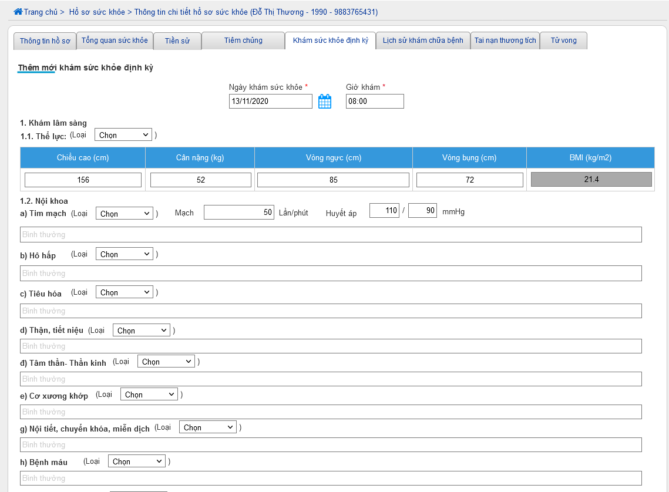

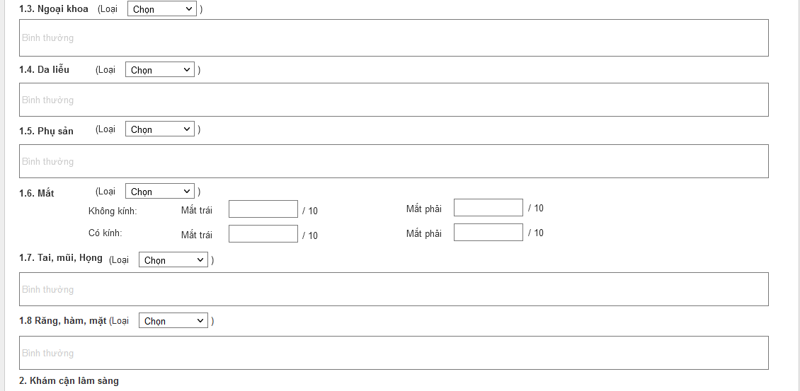

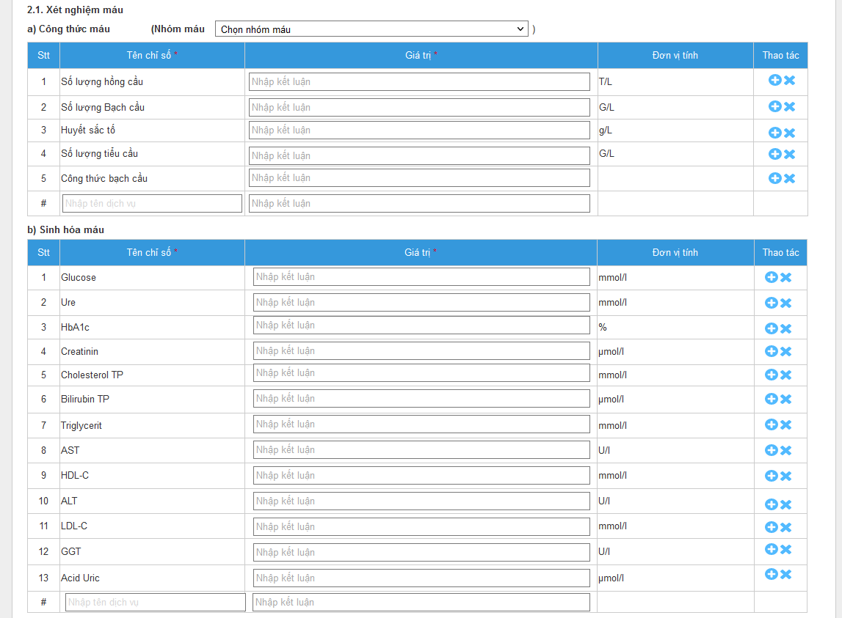

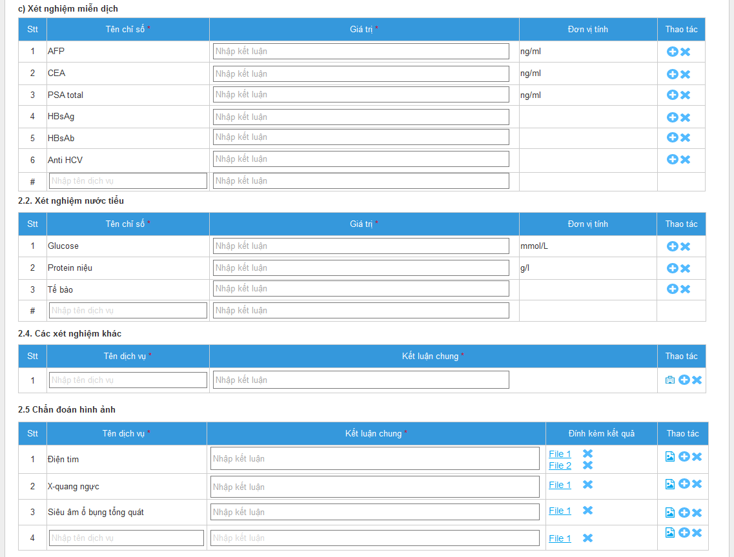

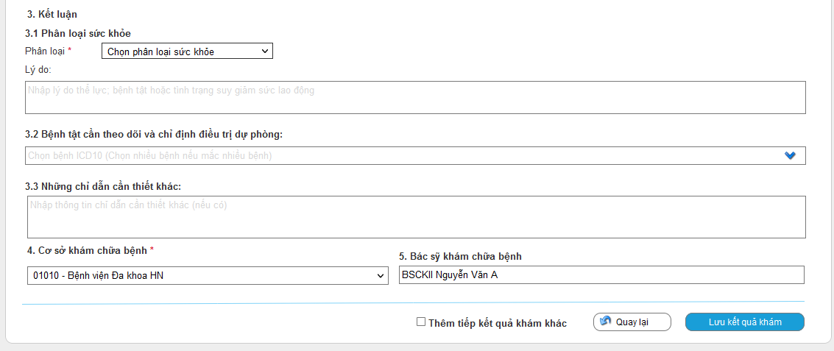

*Hình: Màn hình Prototype Thêm mới kết quả khám sức khỏe định kỳ*

#### Sửa kết quả khám sức khỏe định kỳ (Theo TT37/2021/TT-BQP)

Giao diện chức năng sửa thông tin giống giao diện chức năng thêm thông tin

#### Xóa kết quả khám sức khỏe định kỳ

##### *Thông tin chung chức năng*

|  |  |
| --- | --- |
| **Tên chức năng** | Xóa kết quả khám sức khỏe định kỳ |
| **Mô tả** | Chức năng này cho phép người dùng xóa kết quả khám sức khỏe định kỳ |
| **Tác nhân** | Người sử dụng |
| **Điều kiện trước** | Người dùng đã đăng nhập vào hệ thống và được phân quyền xóa kết quả khám sức khỏe định kỳ |
| **Điều kiện sau** | Cập nhật lại trạng thái xóa và loại khỏi danh sách  Trường hợp sửa thành công thì hiển thị thông báo hiện lên trong vòng 5s “Bạn đã xóa kết quả khám sức khỏe định kỳ thành công!”  Trường hợp thêm mới không thành công thì hiển thị thông báo hiện lên trong vòng 5s “Bạn đã xóa kết quả khám sức khỏe định kỳ không thành công!” |
| **Ngoại lệ** | N/A |
| **Các yêu cầu đặc biệt** | Lưu log xóa kết quả khám sức khỏe định kỳ |

##### *Biểu đồ luồng xử lý chức năng*



##### *Mô tả dòng sự kiện chính (Basic Flow)*

|  |  |
| --- | --- |
| **Hành động của tác nhân** | **Phản ứng của hệ thống** |
| 1. Người dùng chọn chức năng xóa kết quả khám sức khỏe định kỳ | 2. Hệ thống hiển thị màn hình xác nhận xóa thông tin, thông báo: “Bạn có chắc chắn xóa kết quả khám sức khỏe định kỳ ngày{Ngày khám} không ?” |
| 3.1. Người dùng chọn Đồng ý | 4.1. Hệ thống kiểm tra quyền kiểm tra quyền xoá bản ghi. Nếu có quyền thực hiện xóa thông tin người liên hệ. Nếu không có quyền thì thông báo “Bạn không có quyền xoá bản ghi” |
| 3.2. Người dùng chọn Hủy bỏ | 4.2. Đóng form xác nhận và giữ nguyên trạng thái bản ghi |

##### *Mô tả dòng sự kiện phụ (Alternative Flow)*

N/A

##### *Ghi chú*

N/A

#### Xem chi tiết kết quả khám sức khỏe định kỳ (Theo TT37/2021/TT-BQP)

##### *Thông tin chung chức năng*

|  |  |
| --- | --- |
| **Tên chức năng** | Xem chi tiết kết quả khám sức khỏe định kỳ |
| **Mô tả** | Người dùng hệ thống được quyền xem danh sách hồ sơ sức khỏe của Quân nhân theo đơn vị người dùng quản lý và người dùng xem chi tiết hồ sơ sức khỏe 1 quân nhân |
| **Tác nhân** | Người dùng hệ thống |
| **Điều kiện trước** | Người dùng đã đăng nhập vào hệ thống và được phân quyền vào chức năng Xem chi tiết kết quả khám sức khỏe định kỳ |
| **Điều kiện sau** | Hiển thị màn hình Xem chi tiết kết quả khám sức khỏe định kỳ |
| **Ngoại lệ** | Nếu không có thông tin thì hiển thị Label thông tin “Chưa có dữ liệu” |
| **Các yêu cầu đặc biệt** | N/A |

##### *Biểu đồ luồng xử lý chức năng*



##### *Mô tả dòng sự kiện chính (Basic Flow)*

|  |  |
| --- | --- |
| **Hành động của tác nhân** | **Phản ứng của hệ thống** |
| 1. Đăng nhập vào hệ thống, chọn chức năng “Hồ sơ sức khỏe” và chọn 1 hồ sơ cần xem hồ sơ sức khỏe, chọn TABS “Tiền sử/Khám sức khỏe định kỳ ” chọn 1 kết quả khám cần xem chi tiết | 2. Hệ thống hiển thị màn hình chi tiết thông tin chi tiết kết quả khám sức khỏe định kỳ   * **Ngày khám sức khỏe:** Ngày diễn ra kết quả khám, định dạng dd/MM/yyyy HH:ss * **Khám lâm sàng** * **Thể lực** * Loại sức khỏe: Phân loại sức khỏe gồm 4 loại 1,2,3,4 * Chiều cao (cm) * Cân nặng (kg) * Vòng ngực (cm) * Vòng bụng (cm) * BMI (kg/m2) * **Nội khoa** * Tim mạch * Loại sức khỏe: Phân loại sức khỏe gồm 4 loại 1,2,3,4 * Mạch * Huyết áp * Mô tả (nếu có) ): Tình trạng kết quả khám * Hô hấp * Loại sức khỏe: Phân loại sức khỏe gồm 4 loại 1,2,3,4 * Mô tả (nếu có) ): Tình trạng kết quả khám * Tiêu hóa * Loại sức khỏe: Phân loại sức khỏe gồm 4 loại 1,2,3,4 * Mô tả (nếu có) ): Tình trạng kết quả khám * Thận, tiết niệu * Loại sức khỏe: Phân loại sức khỏe gồm 4 loại 1,2,3,4 * Mô tả (nếu có) ): Tình trạng kết quả khám * Tâm thần- Thần kinh * Loại sức khỏe: Phân loại sức khỏe gồm 4 loại 1,2,3,4 * Mô tả (nếu có) ): Tình trạng kết quả khám * Cơ xương khớp * Loại sức khỏe: Phân loại sức khỏe gồm 4 loại 1,2,3,4 * Mô tả (nếu có) ): Tình trạng kết quả khám * Nội tiết, chuyển khóa, miễn dịch * Loại sức khỏe: Phân loại sức khỏe gồm 4 loại 1,2,3,4 * Mô tả (nếu có) ): Tình trạng kết quả khám * Bệnh máu * Loại sức khỏe: Phân loại sức khỏe gồm 4 loại 1,2,3,4 * Mô tả (nếu có) ): Tình trạng kết quả khám * **Ngoại khoa** * Loại sức khỏe: Phân loại sức khỏe gồm 4 loại 1,2,3,4 * Mô tả (nếu có) ): Tình trạng kết quả khám * **Da liễu** * Loại sức khỏe: Phân loại sức khỏe gồm 4 loại 1,2,3,4 * Mô tả (nếu có) ): Tình trạng kết quả khám * **Phụ sản** * Loại sức khỏe: Phân loại sức khỏe gồm 4 loại 1,2,3,4 * Mô tả (nếu có) ): Tình trạng kết quả khám * **Mắt** * Loại sức khỏe: Phân loại sức khỏe gồm 4 loại 1,2,3,4 * Không kính, mắt trái * Không kính, mắt phải * Có kính, mắt trái * Có kính, mắt phải * **Tai, mũi, họng** * Loại sức khỏe: Phân loại sức khỏe gồm 4 loại 1,2,3,4 * Mô tả (nếu có) ): Tình trạng kết quả khám * **Răng, hàm, mặt** * Loại sức khỏe: Phân loại sức khỏe gồm 4 loại 1,2,3,4 * Mô tả (nếu có): Tình trạng kết quả khám * **Khám cận lâm sàng** * **Công thức máu:** Danh sách chi tiết các chỉ số công thức máu * **Sinh hóa máu:** Danh sách chi tiết các chỉ số sinh hóa máu * Xét nghiệm miễn dịch**:** Danh sách chi tiết các chỉ số xét nghiệm miễn dịch * Xét nghiệm nước tiểu:Danh sách chi tiết các chỉ số xét nghiệm nước tiểu * Các xét nghiệm khác:Danh sách chi tiết các chỉ số xét nghiệm khác * Chẩn đoán hình ảnh: Danh sách chi tiết các kết quả chẩn đoán hình ảnh * **Kết luận** * **Phân loại sức khỏe** * Phân loại: Phân loại sức khỏe chung gồm 4 loại 1,2,3,4 * Lý do: Lý do phân loại sức khỏe * **Bệnh tật cần theo dõi và chỉ định điều trị dự phòng:** Mã bệnh – Tên bệnh ICD 10 * **Những chỉ dẫn cần thiết khác:** Chi tiết các chỉ dẫn cần thiết khác * **Cơ sở khám chữa bệnh:** Mã – Tên CSYT nơi quân nhân khám sức khỏe định kỳ * **Bác sỹ khám chữa bệnh**: Họ tên bác sỹ khám và kết luận |
|  |  |

##### *Mô tả dòng sự kiện phụ (Alternative Flow)*

N/A

##### *Ghi chú*

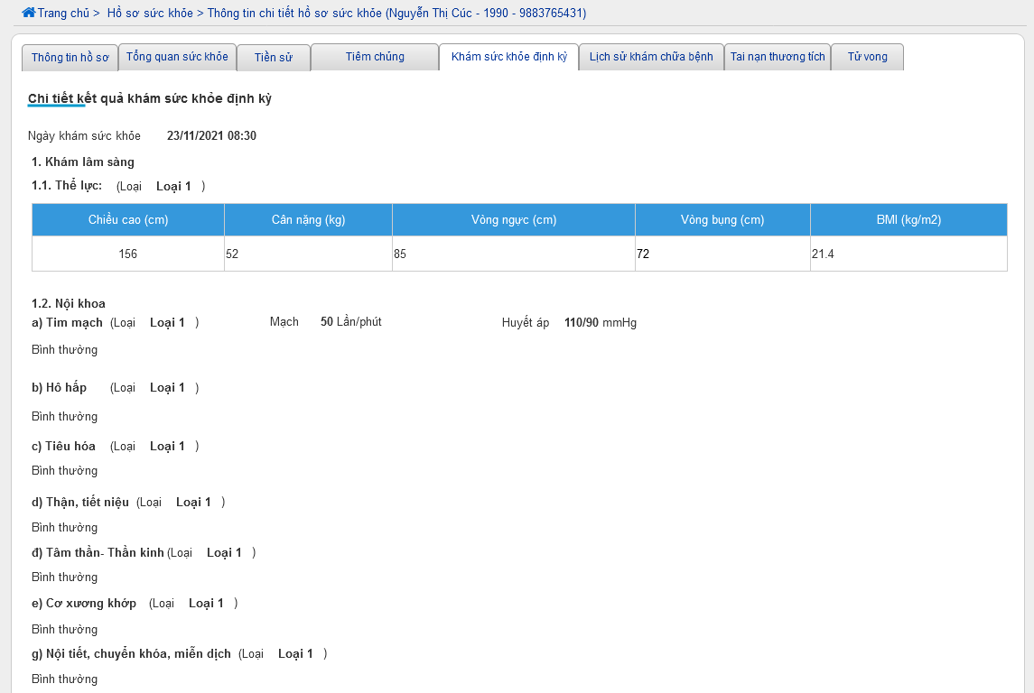

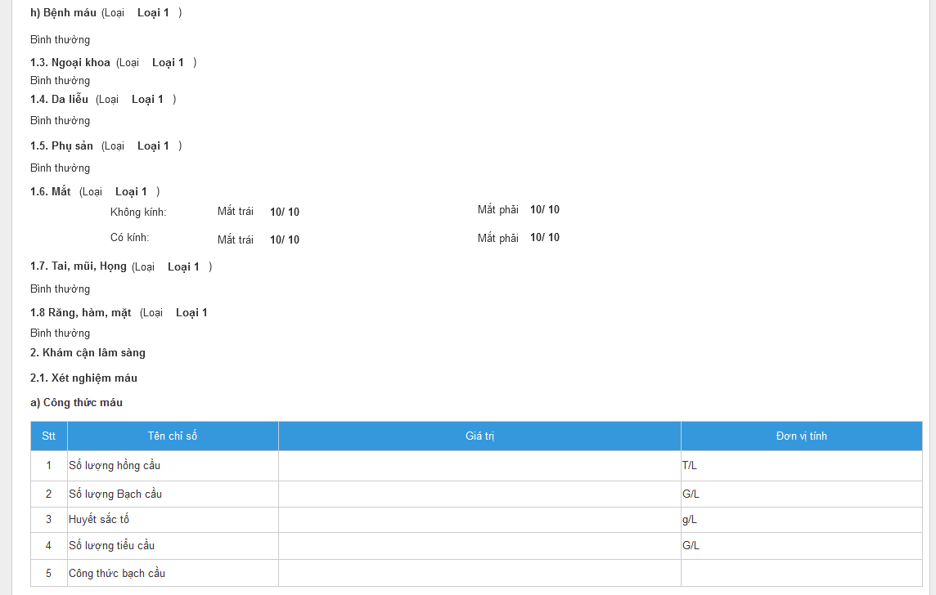

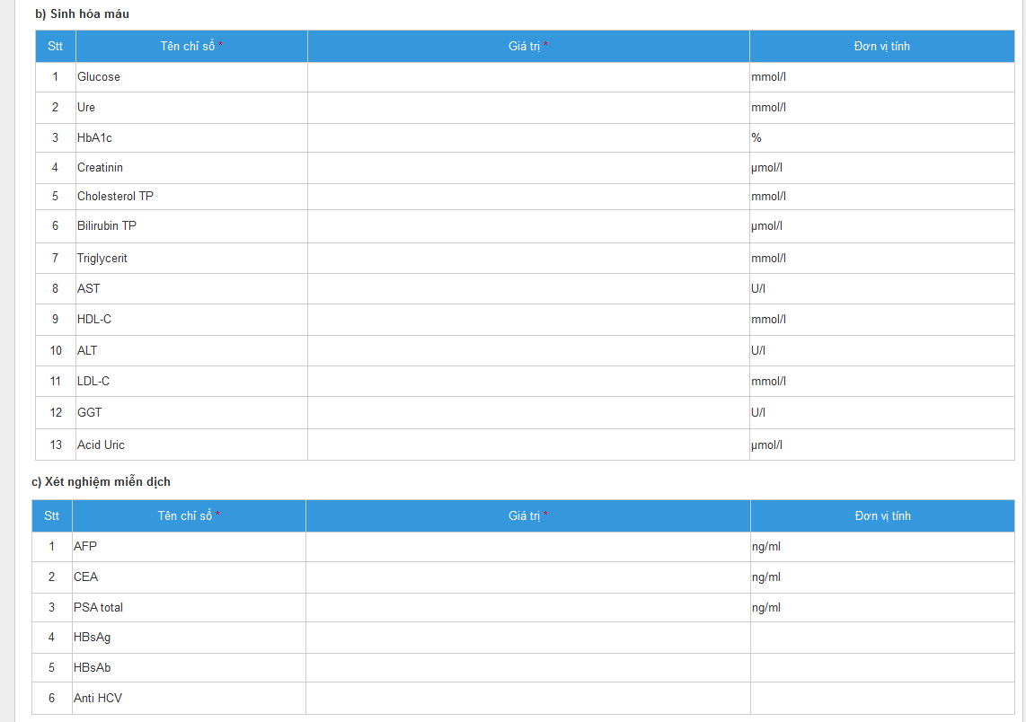

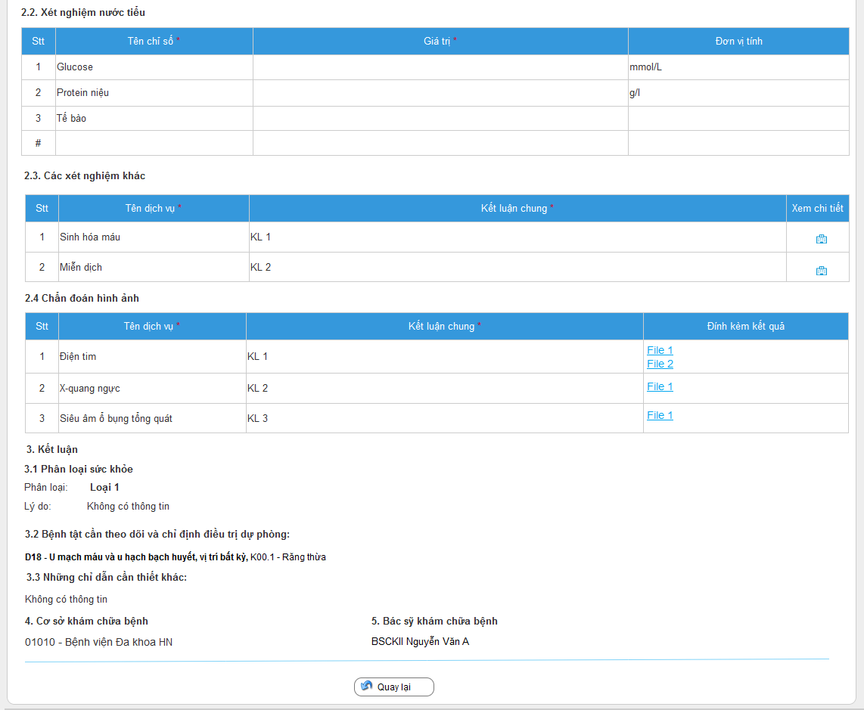

### Lịch sử Khám chữa bệnh

#### Danh sách lịch sử khám chữa bệnh

##### *Thông tin chung về chức năng*

|  |  |
| --- | --- |
| **Tên chức năng** | Danh sách lịch sử khám sức khỏe định kỳ |
| **Mô tả** | Chức năng này cho phép theo dõi lịch sử khám chữa bệnh của bệnh nhân |
| **Tác nhân** | Người sử dụng |
| **Điều kiện trước** | Người dùng đã đăng nhập vào hệ thống và được phân quyền vào chức năng lịch sử khám chữa bệnh |
| **Điều kiện sau** | Hiển thị danh sách lịch sử khám chữa bệnh |
| **Ngoại lệ** | Nếu không có thông tin thì hiển thị Label “Không có dữ liệu” |
| **Các yêu cầu đặc biệt** | N/A |

##### *Biểu đồ luồng xử lý chức năng*



##### *Mô tả dòng sự kiện chính (Basic Flow)*

|  |  |
| --- | --- |
| **Hành động của tác nhân** | **Phản ứng của hệ thống** |
| 1. Người dùng Đăng nhập vào hệ thống, chọn chức năng “Hồ sơ sức khỏe” và chọn 1 hồ sơ cần xem hồ sơ sức khỏe, chọn TABS “Lịch sử khám chữa bệnh” | 2. Hiển thị màn hình tìm kiếm và danh sách mặc định   * **Thông tin tìm kiếm:** * Thời gian khám Từ ngày: DatetimePicker, cho phép chọn thời gian khám để tìm kiếm, yêu cầu không được lớn hơn ngày hiện tại và không được lớn hơn “Đến ngày” * Đến ngày: DatetimePicker, cho phép chọn khoảng thời gian khám để tìm kiếm, yêu cầu không được lớn hơn ngày hiện tại * Hình thức Khám chữa bệnh: Combobox cho phép chọn loại hình khám chữa bệnh quân nhân đến khám bao gồm các loại hình * Khám bệnh * Điều trị ngoại trú * Điều trị nội trú * Điều trị nội trú ban ngày * Nhận thuốc theo hẹn * Tất cả   Mặc định là Tất cả   * Cơ sở y tế: Combobox hiển thị cho phép chọn cơ sở y tế mà quân nhân đến khám * Button Tìm kiếm: Thực hiện thao tác tìm kiếm thông tin kết quả khám sức khỏe định kỳ * **Danh sách lịch sử khám chữa bệnh:** Hiển thị danh sách lịch sử khám chữa bệnh của quân nhân bao gồm các trường thông tin sau: * Stt: Số thứ tự tăng dần từ 1 - n * Thời gian khám chữa bệnh: Thời điểm quân nhân khám và kết thúc khám, định dạng dd/MM/yyyy * Hình thức khám chữa bệnh: Hình thức quân nhân khám chữ bệnh * Bệnh sử: Bệnh sử tại thời điểm quân nhân đến khám * Cơ sở y tế: Cơ sở y tế nơi phát sinh kết quả khám sức khỏe * Bác sĩ khám/ điều trị * Chẩn đoán: Chẩn đoán bệnh theo ICD10 theo kết quả khám sức khỏe định kỳ * Thời gian cập nhật: Thời gian đưa lên hệ thống, định dạng dd/MM/yyyy HH:ss * Thao tác: Gồm các thao tác * Xem chi tiết: Mở màn hình chi tiết lịch sử khám chữa bệnh * Sửa: Mở màn hình sửa lịch sử khám chữa bệnh * Xóa: Thực hiện hành động xóa lịch sử khám chữa bệnh * Thêm lich sử khám chữa bệnh: Mở màn hình nhập mới lịch sử khám chữa bệnh * Phân trang: Phân 20 hồ sơ quân nhân trên 1 màn hình danh sách, cho phép chuyển sang trang tiếp theo hoặc quay về trang trước * **Tổng số Danh sách lịch sử khám chữa bệnh:** Thống kê tổng số lịch sử khám chữa bệnh của quân nhân trên màn hình danh sách |
| 3.Nhập điều kiện và nhấn “Tìm kiếm” | 4. Hệ thống hiển thị danh sách nhóm dịch vụ theo điều kiện tìm kiếm, thông tin hiển thị xem tại Bước 2 |
|  |  |

##### *Mô tả dòng sự kiện phụ (Alternative Flow)*

N/A

##### *Ghi chú*

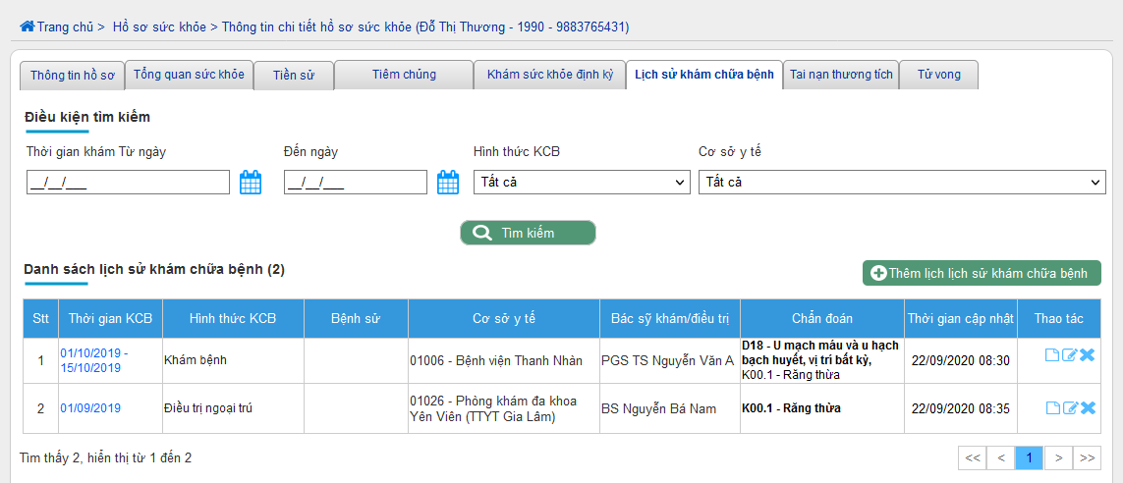

*Hình: Màn hình Prototype Danh sách lịch sử khám chữa bệnh*

#### Thêm mới lịch sử khám chữa bệnh

##### *Thông tin chung chức năng*

|  |  |
| --- | --- |
| **Tên chức năng** | Thêm mới lịch sử khám chữa bệnh |
| **Mô tả** | Thêm mới lịch sử khám chữa bệnh |
| **Tác nhân** | Người sử dụng |
| **Điều kiện trước** | Người dùng đã đăng nhập vào hệ thống và được phân quyền vào chức năng Thêm mới lịch sử khám chữa bệnh |
| **Điều kiện sau** | Thêm mới lịch sử khám chữa bệnh thành công và hiển thị thông tin tại danh sách lịch sử khám chữa bệnh. Trường hợp thêm mới thành công thì hiển thị thông báo hiện lên trong vòng 5s “Bạn đã thêm mới lịch sử khám chữa bệnh thành công!”  Trường hợp thêm mới không thành công thì hiển thị thông báo hiện lên trong vòng 5s “Bạn đã thêm mới lịch sử khám chữa bệnh không thành công!” |
| **Ngoại lệ** | Các điều kiện ràng buộc:   * Nếu để trống trường bắt buộc, hiển thị thông báo “{Tên trường} không được để trống” và focus vào trường vi phạm. Nếu nhập dữ liệu nhập quá độ dài trường dữ liệu trong cơ sở dữ liệu thì hiển thị thông báo “{Tên trường} vượt quá {Độ dài của trường} ký tự” và focus vào trường vi phạm |
| **Các yêu cầu đặc biệt** | Lưu logs thêm mới lịch sử khám chữa bệnh |

##### *Biểu đồ luồng xử lý chức năng*



##### *Mô tả dòng sự kiện chính (Basic Flow)*

|  |  |
| --- | --- |
| **Hành động của tác nhân** | **Phản ứng của hệ thống** |
| 1. Người dùng đăng nhập vào hệ thống, chọn chức năng “Hồ sơ sức khỏe” và chọn 1 hồ sơ cần xem hồ sơ sức khỏe, chọn TABS “Khám sức khỏe định kỳ/Thêm mới kết quả khám sức khỏe định kỳ ” | 2. Hệ thống hiển thị màn hình thêm mới:   * **Thông tin khám chữa bệnh** * **Ngày khám/Vào viện *:** DateTimePicker, cho phép chọn ngày khám/vào viện từ danh sách, trường thông tin bắt buộc nhập, mặc định là ngày hiện tại, khi chọn không được lớn hơn ngày hiện tại * **Giờ khám/Vào viện:** TimePicker nhập giờ vào viện, mặc định là giờ hiện tại * **Ngày kết thúc/ Ra viện \*** DateTimePicker, cho phép chọn ngày kết thúc/ra viện từ danh sách, trường thông tin bắt buộc nhập, mặc định là ngày hiện tại, khi chọn không được lớn hơn ngày hiện tại * **Giờ kết thúc/ Ra viện:** TimePicker nhập giờ vào viện, mặc định là giờ hiện tại * **Số ngày điều trị**: Textbox 3 ký tự, chỉ cho phép nhập số * **Hình thức khám chữa bệnh *:** Combobox chọn hình thức khám chữa bệnh, yêu cầu bắt buộc chọn, đối tượng đến khám theo quy định tại quyết định 4210/QĐ-BYT * **Đối tượng đến khám \***: Combobox chọn đối tượng đến khám, yêu cầu bắt buộc chọn, đối tượng đến khám theo quy định tại quyết định 4210/QĐ-BYT * **Cơ sở y tế chuyển bệnh nhân đến: Combobox chọn cơ sở y tế chuyển bệnh nhân đến** * **Lý do đến khám:** TextArea, 255 ký tự * **Bệnh sử:** TextArea, 255 ký tự * **Thăm Khám lâm sàng** * **Dấu hiệu sinh tồn, chỉ số nhân trắc học** * Mạch (lần/phút): Textbox 3 ký tự, chỉ cho phép nhập số * Nhiệt độ (độ C) : Textbox 3 ký tự, cho phép nhập số thập phân * Huyết áp tối đa: Textbox 3 ký tự, chỉ cho phép nhập số * Huyết áp tối thiểu: Textbox 3 ký tự, chỉ cho phép nhập số * Nhịp thở (lần/phút) * Chiều cao (cm): Textbox 3 ký tự, chỉ cho phép nhập số * Cân nặng (kg) : Textbox 3 ký tự, chỉ cho phép nhập số * BMI (kg/m2): Tự động tính theo số đo cân nặng và chiều cao theo công thức Cân nặng (kg)/Chiều cao(m) * Chiều cao(m). Làm tròn đến 2 số thập phân * Vòng ngực (cm) : Textbox 3 ký tự, chỉ cho phép nhập số * Vòng bụng (cm) : Textbox 3 ký tự, chỉ cho phép nhập số * **Thị lực** * Không kính, mắt trái: Textbox 2 ký tự, chỉ cho phép nhập số * Không kính, mắt phải: Textbox 2 ký tự, chỉ cho phép nhập số * Có kính, mắt trái: Textbox 2 ký tự, chỉ cho phép nhập số * Có kính, mắt phải: Textbox 2 ký tự, chỉ cho phép nhập số * **Khám Toàn thân** * Da niêm mạc: TextArea 255 ký tự, mô tả trình trạng kết quả khám * Khác: TextArea 255 ký tự, mô tả trình trạng kết quả khám * **Khám Các cơ quan** * Tim mạch: TextArea 255 ký tự, mô tả trình trạng kết quả khám * Hô hấp: TextArea 255 ký tự, mô tả trình trạng kết quả khám * Tiêu hóa: TextArea 255 ký tự, mô tả trình trạng kết quả khám * Thận, tiết niệu: TextArea 255 ký tự, mô tả trình trạng kết quả khám * Tâm thần- Thần kinh: TextArea 255 ký tự, mô tả trình trạng kết quả khám * Cơ xương khớp: TextArea 255 ký tự, mô tả trình trạng kết quả khám * Nội tiết, chuyển khóa, miễn dịch: TextArea 255 ký tự, mô tả trình trạng kết quả khám * Bệnh máu: TextArea 255 ký tự, mô tả trình trạng kết quả khám * Ngoại khoa: TextArea 255 ký tự, mô tả trình trạng kết quả khám * Sản phụ khoa: TextArea 255 ký tự, mô tả trình trạng kết quả khám * Tai, mũi, Họng: TextArea 255 ký tự, mô tả trình trạng kết quả khám * Răng, hàm, mặt: TextArea 255 ký tự, mô tả trình trạng kết quả khám * Mắt: TextArea 255 ký tự, mô tả trình trạng kết quả khám * Da liễu: TextArea 255 ký tự, mô tả trình trạng kết quả khám * Dinh dưỡng: TextArea 255 ký tự, mô tả trình trạng kết quả khám * Vận động: TextArea 255 ký tự, mô tả trình trạng kết quả khám * Đánh giá phát triển thể chất, tinh thần, vận động: TextArea 255 ký tự, mô tả trình trạng kết quả khám * Khác: TextArea 255 ký tự, mô tả trình trạng kết quả khám * **Khám Cận lâm sàng:**  Danh sách các dịch vụ cận lâm sàng thực hiện, người dùng có thể thêm bổ sung hoặc xóa chỉ số nếu không thấy cần thiết, danh sách các chỉ số hiển thị gồm các trường thông tin sau * Stt: Stt tăng từ 1-n * Tên dịch vụ*: Textbox 255 ký tự. thông tin bắt buộc nếu thêm 1 dịch vụ mới * Mã dịch vụ: Textbox 50 ký tự * Đơn vị tính: Textbox 50 ký tự * Số lượng*: Textbox 5 ký tự, bắt buộc nhập và chỉ cho phép nhập số * Nhóm dịch vụ *: Combobox chọn nhóm dịch vụ từ danh sách nhóm dịch vụ có sẵn, trường thông tin bắt buộc chọn, danh sách dịch vụ theo nhóm dịch vụ được quy định tại quyết định số 5937/QĐ-BYT ngày 30 tháng 12 năm 2021 của Bộ y tế * Kết luận chung: Textbox 250 ký tự * Thao tác: Cho phép xóa dòng chỉ số hoặc thêm 1 dòng dịch vụ mới nếu danh sách dịch vụ chỉ định thiếu thông tin * **Kết luận** * **Bệnh chính:** Combobox chọn danh sách bệnh theo ICD10, chỉ cho phép chọn 1 bệnh ICD10, có thể tìm để chọn theo mã hoặc tên bệnh * **Bệnh kèm theo:** Combobox chọn danh sách bệnh theo ICD10, cho phép chọn nhiều mã bệnh ICD10, có thể tìm để chọn theo mã hoặc tên bệnh * **Bệnh tật cần theo dõi:** TextArea 255 ký tự, mô tả chi tiết các chỉ dẫn cần thiết khác trong trường hợp không chẩn đoán ra bệnh theo ICD10 * **Tư vấn/Điều trị** * **Đơn thuốc:** Danh sách các thuốc cho quân nhân trong quá trình điều trị, người dùng có thể thêm mới hoặc xóa thông tin thuốc chỉ định, danh sách gồm các thông tin * Stt: Stt tăng từ 1-n * Tên thuốc, hàm lượng, nồng độ *: Textbox 255 ký tự. thông tin bắt buộc nếu thêm 1 thuốc mới * Số đăng ký: Textbox 50 ký tự * Đơn vị tính: Textbox 50 ký tự * Đường dùng*: Combobox chọn đường dùng của thuốc, danh sách đường dùng được quy định tại Quyết định số 7603/QĐ-BYT ngày 25 tháng 12 năm 2018 của Bộ y tế về danh mục dùng trong khám chữa bệnh Bảo hiểm y tế * Số lượng *: Textbox 5 ký tự, bắt buộc nhập và chỉ cho phép nhập số * Số ngày *: Textbox 3 ký tự, bắt buộc nhập và chỉ cho phép nhập số * Cách dùng: Textbox 255 ký tự, cho phép nhập cách dùng thuốc * Thao tác: Cho phép xóa dòng chỉ số hoặc thêm 1 chỉ định thuốc mới nếu danh sách thiếu thông tin * **Tư vấn điều trị/Lời dặn bác sỹ:** TextArea 255 ký tự, mô tả chi tiết tư vấn điều trị và lời dặn bác sỹ * **Kết quả khám:** Combobox lựa chọn kết quả khám, mã hóa (1: Khỏi; 2: Đỡ; 3: Không thay đổi; 4: Nặng hơn; 5: Tử vong) * **Tình trạng ra viện:** Combobox lựa chọn tình trạng ra viện, Tình trạng ra viện; Mã hóa (1: Ra viện; 2: Chuyển viện; 3: Trốn viện; 4: Xin ra viện) * **Hẹn tái khám:** DateTimePicker, cho phép chọn ngày tái khám * **Cơ sở khám chữa bệnh *:** Combobox chọn cơ sở y tế quân nhân đi khám sức khỏe định kỳ, bắt buộc chọn nơi quân nhân khám * **Bác sỹ khám chữa bệnh *:** Textbox 255 ký tựghi rõ Họ tên bác sỹ khám và kết luận, bắt buộc nhập bác sỹ khám chữa bệnh * **Chi phí khám chữa bệnh:** Checkbox cho phép chọn nhập hay không nhập thông tin chi phí, nếu chọn thì hệ thống sẽ hiển thị các thông tin sau * Tiền Xét nghiệm: Textbox 9 ký tự, chỉ cho phép nhập số, mặc định là 0 * Tiền Chẩn đoán hình ảnh: Textbox 9 ký tự, chỉ cho phép nhập số, mặc định là 0 * Tiền Thăm dò chức năng: Textbox 9 ký tự, chỉ cho phép nhập số, mặc định là 0 * Tiền Thuốc: Textbox 9 ký tự, chỉ cho phép nhập số, mặc định là 0 * Tiền máu: Textbox 9 ký tự, chỉ cho phép nhập số, mặc định là 0 * Tiền Chế phẩm máu: Textbox 9 ký tự, chỉ cho phép nhập số, mặc định là 0 * Tiền Phẫu thuật: Textbox 9 ký tự, chỉ cho phép nhập số, mặc định là 0 * Tiền Thủ thuật: Textbox 9 ký tự, chỉ cho phép nhập số, mặc định là 0 * Tiền Vật tư y tế: Textbox 9 ký tự, chỉ cho phép nhập số, mặc định là 0 * Tiền Vận chuyển: Textbox 9 ký tự, chỉ cho phép nhập số, mặc định là 0 * Tiền Khám bệnh: Textbox 9 ký tự, chỉ cho phép nhập số, mặc định là 0 * Tiền Ngày giường bệnh ban ngày: Textbox 9 ký tự, chỉ cho phép nhập số, mặc định là 0 * Tiền Ngày giường bệnh điều trị nội trú: Textbox 9 ký tự, chỉ cho phép nhập số, mặc định là 0 * Tiền Ngày giường lưu: Textbox 9 ký tự, chỉ cho phép nhập số, mặc định là 0 * Tiền ngoài định suất: Textbox 9 ký tự, chỉ cho phép nhập số, mặc định là 0 * Tiền nguồn khác: Textbox 9 ký tự, chỉ cho phép nhập số, mặc định là 0 * Tổng tiền: Textbox 9 ký tự, chỉ cho phép nhập số, mặc định là 0 * Tiền BHYT: Textbox 9 ký tự, chỉ cho phép nhập số, mặc định là 0 * Tiền BNTT: Textbox 9 ký tự, chỉ cho phép nhập số, mặc định là 0 * Tiền BN cùng chi trả: Textbox 9 ký tự, chỉ cho phép nhập số, mặc định là 0 * **Checkbox Thêm tiếp kết quả khám chữa bệnh khác:** Nếu check vào thêm tiếp khi lick lưu sẽ lưu vào CSDL và resert các trường về giá trị mặc định và cho phép nhập tiếp. Nếu Uncheck khi click lưu sẽ lưu vào CSDL và đóng chức năng. * **Button Lưu:** Thực hiện nghiệp vụ lưu thông tin kết quả khám sức khỏe định kỳ * **Button Đóng:** Thực hiện đóng chức năng |
| 3. Người dùng nhập thông tin và click lưu | 4.Hệ thống lưu thông tin vào CSDL |

##### *Mô tả dòng sự kiện phụ (Alternative Flow)*

N/A

##### *Ghi chú*

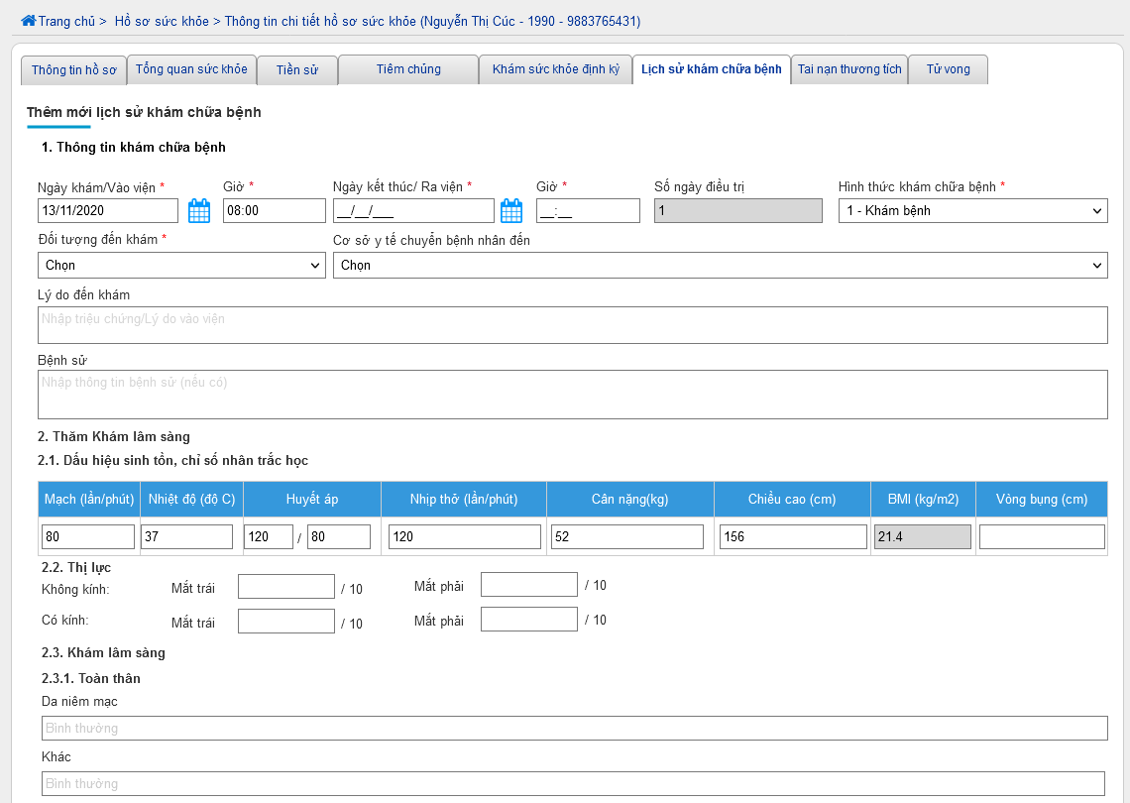

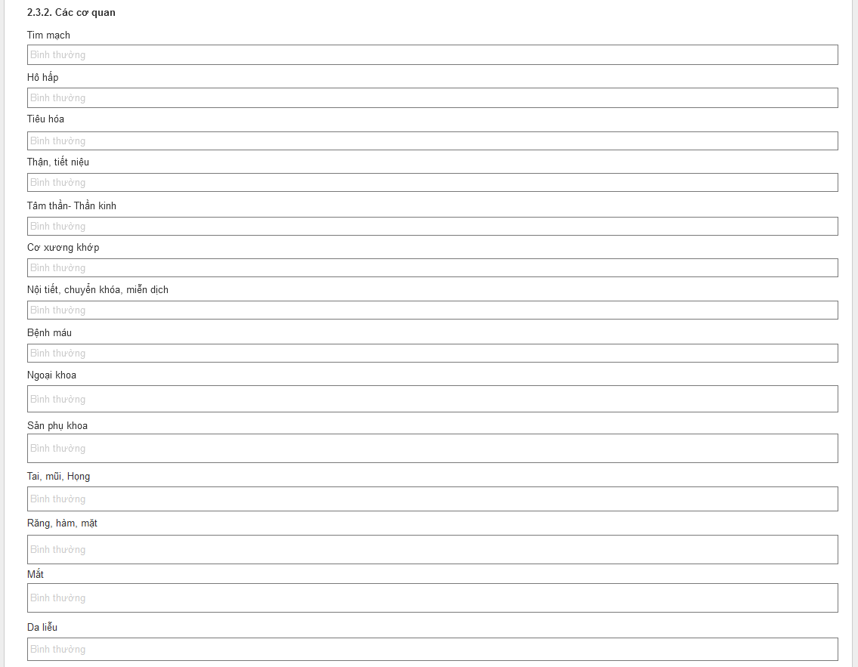

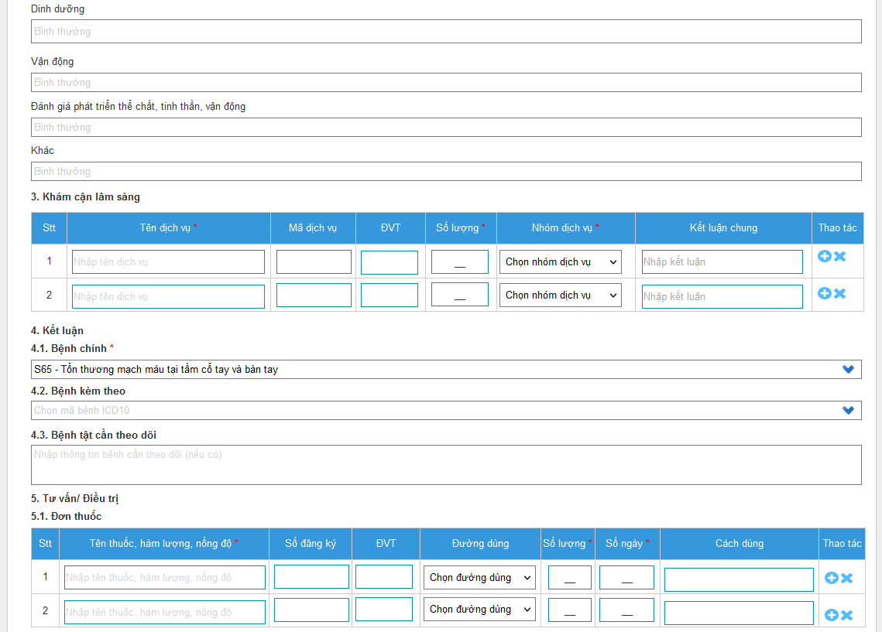

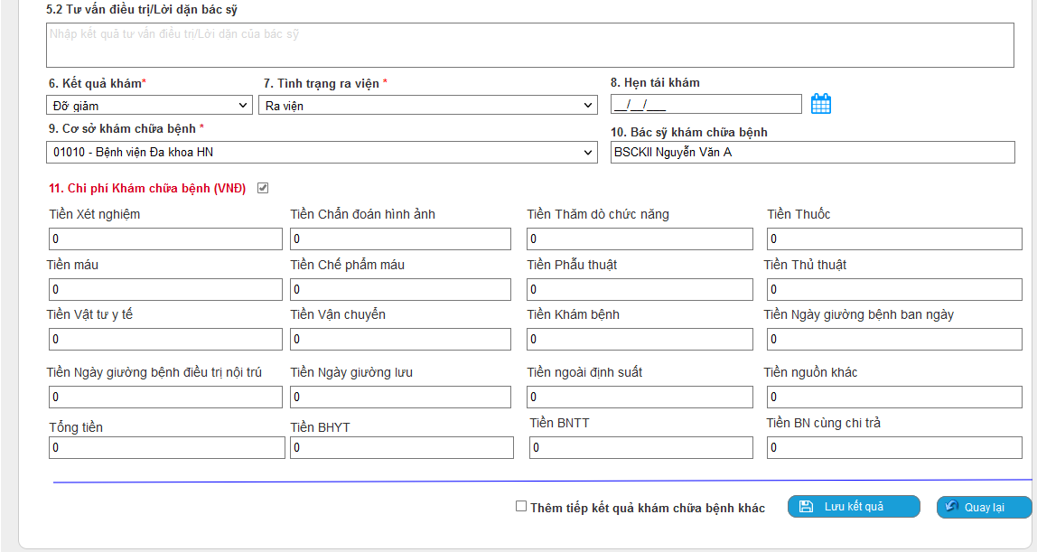

*Hình: Màn hình Prototype Thêm mới lịch sử khám chữa bệnh*

#### Sửa lịch sử khám chữa bệnh

Giao diện chức năng sửa thông tin giống giao diện chức năng thêm thông tin

#### Xóa lịch sử khám chữa bệnh

##### *Thông tin chung chức năng*

|  |  |
| --- | --- |
| **Tên chức năng** | Xóa lịch sử khám chữa bệnh |
| **Mô tả** | Chức năng này cho phép người dùng xóa lịch sử khám chữa bệnh |
| **Tác nhân** | Người sử dụng |
| **Điều kiện trước** | Người dùng đã đăng nhập vào hệ thống và được phân quyền xóa lịch sử khám chữa bệnh |
| **Điều kiện sau** | Cập nhật lại trạng thái xóa và loại khỏi danh sách  Trường hợp sửa thành công thì hiển thị thông báo hiện lên trong vòng 5s “Bạn đã xóa lịch sử khám chữa bệnh thành công!”  Trường hợp thêm mới không thành công thì hiển thị thông báo hiện lên trong vòng 5s “Bạn đã xóa lịch sử khám chữa bệnh không thành công!” |
| **Ngoại lệ** | N/A |
| **Các yêu cầu đặc biệt** | Lưu log xóa lịch sử khám chữa bệnh |

##### *Biểu đồ luồng xử lý chức năng*



##### *Mô tả dòng sự kiện chính (Basic Flow)*

|  |  |
| --- | --- |
| **Hành động của tác nhân** | **Phản ứng của hệ thống** |
| 1. Người dùng chọn chức năng xóa lịch sử khám chữa bệnh | 2. Hệ thống hiển thị màn hình xác nhận xóa thông tin, thông báo: “Bạn có chắc chắn xóa lịch sử khám chữa bệnh ngày{Ngày khám} không ?” |
| 3.1. Người dùng chọn Đồng ý | 4.1. Hệ thống kiểm tra quyền kiểm tra quyền xoá bản ghi. Nếu có quyền thực hiện xóa thông tin người liên hệ. Nếu không có quyền thì thông báo “Bạn không có quyền xoá bản ghi” |
| 3.2. Người dùng chọn Hủy bỏ | 4.2. Đóng form xác nhận và giữ nguyên trạng thái bản ghi |

##### *Mô tả dòng sự kiện phụ (Alternative Flow)*

N/A

##### *Ghi chú*

N/A

#### Xem lịch sử khám chữa bệnh

Giao diện chức năng xem thông tin lịch sử khám chữa bệnh hiển thị giống thông tin thêm mới lịch sử khám chữa bệnh

### Tai nạn thương tích

#### Thêm mới tai nạn thương tích

#### Thông tin chung về chức năng

|  |  |
| --- | --- |
| **Tên chức năng** | Thêm mới tai nạn thương tích |
| **Mô tả** | Cho phép người dùng them mới thông tin tai nạn thương tích của quân nhân |
| **Tác nhân** | User quản lý đơn vị |
| **Điều kiện trước** | Người dùng được phân quyền vào chức năng |
| **Điều kiện sau** | Hiển thị màn hình them mới tai nạn thương tích |
| **Ngoại lệ** | N/A |
| **Các yêu cầu đặc biệt** | N/A |

#### Biểu đồ luồng xử lý chức năng

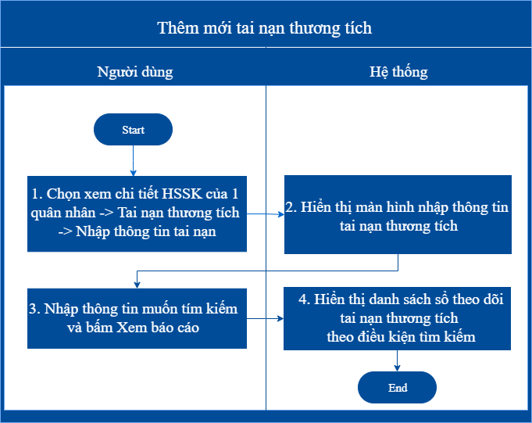

#### Mô tả dòng sự kiện chính (Basic Flow)

|  |  |
| --- | --- |
| **Hành động của tác nhân** | **Phản ứng của hệ thống** |
| 1. Tại màn hình tai nạn thương tích, chọn “Nhập thông tin tai nạn” | 2. Hệ thống hiển thị màn hình khai báo thông tin tai nạn cho quân nhân  **Thêm mới thông tin tai nạn**  **Nguyên nhân tai nạn**   * UI Control: combo box * Table Name: **medical_patient_accidents** * Column Name:  accident_id * Nullable: no * Comments: dữ liệu hiển thị theo tên từ bảng **cats_diseases_groups** các nhóm bệnh nguyên nhân tai nạn   **Chi tiết nguyên nhân tai nạn**   * UI Control: combo box * Table Name: **medical_patient_accidents_icd10** * Column Name:  accident_id * Nullable: no * Comments: Chỉ enable cho chọn khi người dùng chọn Nguyên nhân tai nạn, hiển thị tên bệnh icd theo điều kiện **medical_patient_accidents_icd10.diseases_code = cats_diseases_groups_details.diseases_code** và **cats_diseases_groups_details.diseases_group_id**  = **cats_diseases_groups.code, medical_patient_accidents_icd10.reason_type = 1**   **Bộ phận bị thương**   * UI Control: combo box * Table Name: **medical_patient_accidents** * Column Name: body_parts_id * Nullable: no * Comments: dữ liệu hiển thị theo tên từ bảng **cats_diseases_groups** các nhóm bệnh về bộ phận bị thương   **Chi tiết bộ phận bị thương**   * UI Control: combo box * Table Name: **medical_patient_accidents** * Column Name: body_part_accident * Nullable: no * Comments: Chỉ enable cho chọn khi người dùng chọn Bộ phận bị thương. hiển thị tên bệnh icd theo điều kiện **medical_patient_accidents_icd10.diseases_code = cats_diseases_groups_details.diseases_code** và **cats_diseases_groups_details.diseases_group_id**  = **cats_diseases_groups.code, medical_patient_accidents_icd10.reason_type = 2**   **Thời điểm xảy ra tai nạn**   * UI Control: Datepicker * Table Name: **medical_patient_accidents** * Column Name: accident_date * Nullable: no * Comments:   **Ngày ghi nhận**   * UI Control: Datepicker * Table Name: **medical_patient_accidents** * Column Name recording_date * Nullable: no * Comments:   **Diễn biến**   * UI Control: Combobox * Table Name: **medical_patient_accidents** * Column Name: development_type * Nullable: no * Comments:   **Điều trị ban đầu**   * UI Control: Combobox * Table Name: **medical_patient_accidents** * Column Name: treatment_initial * Nullable: no * Comments: Điều trị ban đầu (1.Tự điều trị, 2.Đội sơ cấp cứu của các Hội, 3.Cơ sở khám, chữa bệnh tư nhân, 4.Trạm y tế, 5.TTYT, bệnh viện huyện, 6.Bệnh viện tỉnh, 7.Bệnh viện trung ương, 8.Khác)   **Điều trị**   * UI Control: Combobox * Table Name: **medical_patient_accidents** * Column Name: treatments * Nullable: no * Comments:   **Cơ sở y tế**   * UI Control: combobox * Table Name: **medical_patient_accidents** * Column Name: healthfacilities_id * Nullable: no * Comments: đối chiếu sang bảng **cats_healthfacilities** để lấy tên tương ứng   **Ghi chú**   * UI Control: textbox * Table Name: **medical_patient_accidents** * Column Name: note * Nullable: no * Comments:   **Thêm tiếp:** checkbox, người dùng sau khi điền đầy đủ thông tin tai nạn thương tích, tick chọn Thêm tiếp và bấm lưu, hệ thống sẽ lưu tai nạn được thêm mới và reset các trường dữ liệu về mặc định để người dùng thêm tiếp. |
|  |  |

#### Mô tả dòng sự kiện phụ (Alternative Flow)

N/A

#### Ghi chú

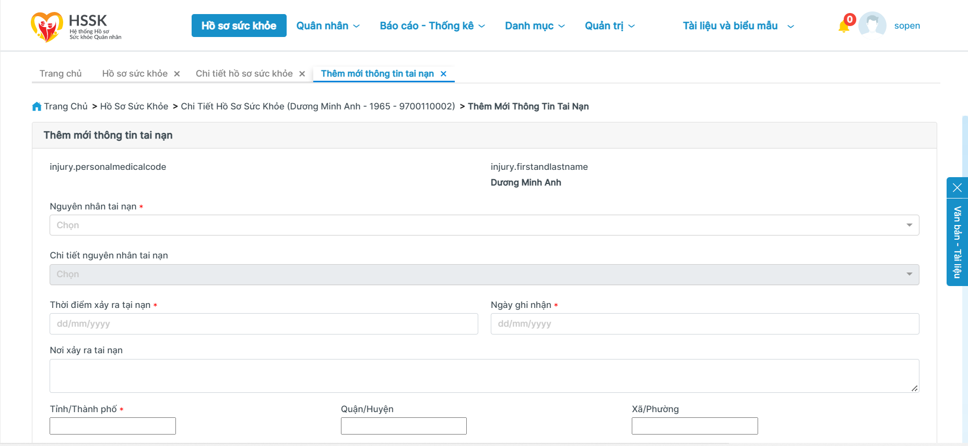

### Tử vong

#### Cập nhật thông tin tử vong

##### Thông tin chung về chức năng

|  |  |
| --- | --- |
| **Tên chức năng** | Cập nhật thông tin tử vong cho quân nhân |
| **Mô tả** | Cho phép người dùng cập nhật trạng thái tử vong cho một quân nhân |
| **Tác nhân** | User quản lý đơn vị |
| **Điều kiện trước** | Người dùng được phân quyền vào chức năng |
| **Điều kiện sau** | Trạng thái tử vong được update tại Thông tin hồ sơ |
| **Ngoại lệ** | N/A |
| **Các yêu cầu đặc biệt** | N/A |

##### Biểu đồ luồng xử lý chức năng

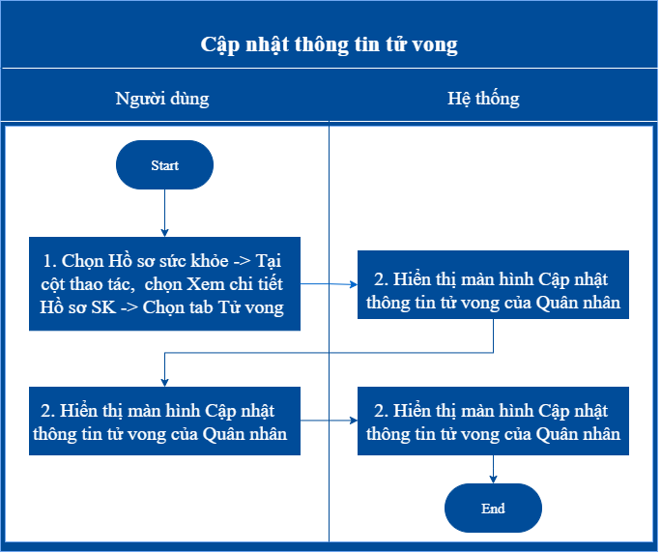

##### Mô tả dòng sự kiện chính (Basic Flow)

|  |  |
| --- | --- |
| **Hành động của tác nhân** | **Phản ứng của hệ thống** |
| 1. Hồ sơ sức khỏe 🡪 Xem chi tiết HSSK 🡪 Tử vong | 2. Hệ thống hiển thị màn hình cập nhật thông tin tử vong của quân nhân  **Cập nhật thông tin tử vong**  **Ngày tháng tử vong**   * UI Control: Datepicker * Table Name: **patients_dies** * Column Name:  dead_date * Nullable: no * DataType: datetime * Nullable: no * Comments: Dữ liệu hiển thị dạng dd/mm/yyyy   **Ngày ghi sổ**   * UI Control: * Table Name: **patients_dies** * Column Name: entry_date * Nullable: no * DataType: datetime * Nullable: no * Comments: Dữ liệu hiển thị dạng dd/mm/yyyy   **Phần A: Thông tin về Y tế**  *Mục 1: Nguyên nhân tử vong*  Dữ liệu lấy từ bảng **patients_dies_reasons** với **reason_type = 1**  **Chọn từ chẩn đoán ra viện ->** Hiển thị Pop-up để người dùng nhập.  **Chọn đợt khám và điều trị\***   * Table name: **medical_records_diagnoses_discharge** * Column Name: medical_record_id * Datatype: INT(11) * Nullable: No * Comments: Đối chiếu qua bảng medical_records lấy tên đợt khám   **Danh sách bệnh theo đợt (số lượng {Số bệnh trong đợt khám}, đã chọn: {Số bệnh đã được check})**  **STT**   * UI Control: Lable * Comment: Tự động tăng theo số thứ tự   **Mã bệnh ICD10**   * UI Control: Lable * Table Name: **medical_records_diagnoses_discharge** * Column Name: diseases_code * Datatype: Varchar(10) * Nullable: No * Comments:   **Tên bệnh ICD10**   * UI Control: Lable * Table Name: medical_records_diagnoses_discharge * Column Name: diseases_name * Datatype: Varchar(1024) * Nullable: No * Comments:   **Check box**   * UI Control: Checkbox * Comment: Cho phép check chọn bệnh   **Button xác nhận**   * UI Control: Button * Comment: Xử lý sự kiện chọn bệnh   **Button Đóng**   * UI Control: Button * Comment: Xử lý sự kiện đóng popup   **Thêm nguyên nhân**  **Mã bảo hiểm y tế**:   * UI Control: Textview * Table Name: patients * Column Name: health_insurance_number * Datatype: Varchar(50) * Comments: Mã BHYT của quân nhân được hiển thị   **Họ và tên:**   * UI Control: Textview * Table Name: patients * Column Name: fullname * Datatype: String(255) * Comments: Tên của quân nhân được hiển thị   **Nguyên nhân*:**   * UI Control: Textview * Table Name: patients_dies_reasons * Column Name: reason * Datatype: String(255) * Comments:   **Nguyên nhân (ICD10)**   * UI Control: Combobox * Table Name: patients_dies_reasons * Column Name: diseases_code * Datatype: Varchar(10) * Nullable: No * Comments: Dữ liệu hiển thị patients_dies_reasons-diseases_name   **Thời gian từ khi khởi phát đến khi tử vong**   * UI Control: Textbox * Table Name: patients_dies_reasons * Column Name: period_onset * Datatype: INT(10) * Nullable: No * Comments: Dữ liệu hiển thị patients_dies_reasons-diseases_name   **Đơn vị thời gian**   * UI Control: Cobobox * Table Name: patients_dies_reasons * Column Name: unit * Datatype: INT(10) * Nullable: No * Comments: Đơn vị tính (1= Phút, 2=Giờ, 3=Ngày, 4=Tháng, 5=Năm), Enable khi chọn thời gian ước tính tử vong   **Checkbox Thêm tiếp**   * UI Control: Checkbox * Comments: Nếu check vào thêm tiếp khi lick lưu sẽ lưu và resert các trường về giá trị mặc định và cho phép nhập tiếp. Nếu Uncheck khi click lưu sẽ lư vào CSDL và đóng popup.   **Button Lưu**   * UI Control: Button * Comment: Xử lý lưu dữ liệu vừa điền   **Button Đóng**   * UI Control: Button * Comment: Xử lý sự kiện đóng popup   *Mục 2: Bệnh tình quan trọng khác góp phần vào tử vong*  Dữ liệu lấy từ bảng patients_dies_reasons với reason_type = 2. Xử lý tương tự Mục 1: Nguyên nhân tử vong  **Phần B: Các thông tin y tế khác**  **Phẫu thuật có được thực hiện trong vòng 4 tuần qua?**   * UI Control: Checkbox * Table Name: patients_dies * Column Name: is_surgery * Datatype: INT(1) - Comments: Phẫu thuật có được thực hiện trong vòng 4 tuần qua (0=Chưa xác định, 1=Có, 2=Không, 3=Không biết)   **Ngày phẫu thuật**   * UI Control: Date * Default: Disable * Table Name: patients_dies * Column Name: surgery_date * Datatype: Datetime * Comments: Enlable khi Phẫu thuật có được thực hiện trong vòng 4 tuần qua = 1(có)   **Lý do phải phẫu thuật (bệnh hoặc tình trạng)**   * UI Control: Textbox * Table Name: patients_dies * Column Name: surgery_reason * Default: Disable * Datatype: String (255) * Comments: Enlable khi Phẫu thuật có được thực hiện trong vòng 4 tuần qua = 1(có)   **Đã khám nghiệm tử thi?**   * UI Control: Checkbox * Table Name: patients_dies * Column Name: is_autopsy * Datatype: INT(1) * Comments: Đã khám nghiệm tử thi? (0=Chưa xác định, 1=Có, 2=Không, 3=Không biết)   **Kết quả khám nghiệm tử thi có được sử dụng để ghi trong phiếu chẩn đoán NNTV**   * UI Control: Checkbox * Default: Disable * Table Name: patients_dies * Column Name: is_autopsy_result * Datatype: Datetime * Comments: Enlable khi Đã khám nghiệm tử thi = 1(có). Kết quả khám nghiệm tử thi có được sử dụng để ghi trong phiếu chẩn đoán NNTV (0=Chưa xác định, 1=Có, 2=Không, 3=Không biết)   **Hình thức tử vong**   * UI Control: Checkbox * Table Name: **patients_dies** * Column Name: death_form_id * Datatype: INT(11) * Comments: Đối chiếu sang bảng **cats_death_forms** lấy tên hình thức tử vong   **Thông tin về nguyên nhân bên ngoài của chấn thương hoặc ngộ độc**  **Ngày bị chấn thương**   * UI Control: Date * Table Name: **patients_dies** * Column Name: injury_date * Datatype: Datetime * Comments: Định dạng dd/mm/yy   **Nguyên nhân bên ngoài dẫn đến chấn thương (Nếu ngộ độc, vui lòng ghi rõ chất gây ngộ độc)**  Dữ liệu lấy từ bảng patients_dies_reasons với reason_type = 3  **#**   * UI Control: Lable * Comment: Tự động tăng theo số tự nhiên   **Nguyên nhân tử vong**   * UI Control: Lable * Table Name: patients_dies_reasons * Column Name: reason * Datatype: String(255) * Comments:   **Mã bệnh (ICD10)**   * UI Control: Lable * Table Name: **patients_dies_reasons** * Column Name: diseases_code * Datatype: Varchar(10) * Comments: Đối chiếu sang bảng **Cats_icd10** để lấy mã bệnh   **Tên bệnh(ICD10)**   * UI Control: Lable * Table Name: patients_dies_reasons * Column Name: diseases_name * Datatype: String(255) * Comments:   **Thao tác**  **Button Sửa**   * UI Control: Button * Comments: Xử lý sự kiện gọi popup sửa nguyên nhân chấn thương   **Button xóa**   * UI Control: Button * Comments: Xử lý sự kiện gọi popup xóa nguyên nhân chấn thương   **Button thêm Nguyên nhân**   * UI Control: Button * Comments: Xử lý sự kiện gọi popup nguyên nhân chấn thương   **Nơi tử vong**   * UI Control: Combobox * Table Name: **patients_dies** * Column Name: death_place_id * Datatype: INT(1) * Nullable: no * Comments: Đối chiếu sang bảng **cats_death_places** lấy tên nơi tử vong   **Cơ sở y tế ghi nhận tử vong**\*   * UI Control: Combobox * Table Name: patients_dies * Column Name: healthfacilities_id * Datatype: INT(1) * Comments:Đối chiếu sang bảng **cats_ healthfacilities** lấy tên CSYT ghi nhận tử vong   **Nơi tử vong khác**   * UI Control: Textbox * Default: Disable * Table Name: patients_dies * Column Name: death_place_other * Datatype: string(255) * Comments: Enable khi Nơi tử vong = Địa điểm khác   **Người chết có đang mang thai không**   * Chỉ hiển thị khi **patients.gender_id = female** * UI Control: Checkbox * Table Name: patients_dies * Column Name: is_pregnant_women_dead * Datatype: INT(1) * Default: Disable * Comments: Người chết có đang mang thai không? (0=Chưa xác định, 1=Có, 2=Không, 3=Không biết)   **Tình trạng tử vong**   * UI Control: Checkbox * Table Name: patients_dies * Column Name: death_status * Default: Disable * Datatype: INT(1) * Comments: Enable khi người chết có mang thai = 1. Tình trạng tử vong (0=Chưa xác định, 1=Tại thời điểm tử vong ,2=Trong vòng 42 ngày trước khi tử vong, 3=Từ 43 ngày đến 1 năm trước khi chết, 4=Không biết)   **Việc mang thai có góp phần gây ra tử vong không?**   * UI Control: Checkbox * Table Name: patients_dies * Column Name: is_pre_contributes_death * Default: Disable * Datatype: INT(1) * Comments: Enable khi người chết có mang thai = 1. Việc mang thai có góp phần gây ra tử vong không? (0=Chưa xác định, 1=Có, 2=Không, 3=Không biết)   **Tử vong trên đường đi cấp cứu**   * UI Control: Checkbox * Table Name: **patients_dies** * Column Name: death_on_the_road * Datatype: INT(1) * Comments: Chỉ hiển thị với bệnh nhân là nữ và Tử vong khi đang trên đường đi cấp cứu (0=Chưa xác định, 1=Có, 2=Không)   **Đã khám/điều trị tại CSYT trong vòng 30 ngày trước khi tử vong**   * UI Control: Checkbox * Table Name: **patients_dies** * Column Name: is_examined_treated_30day * Datatype: BIT(1) * Comments: Đã khám/điều trị tại CSYT trong vòng 30 ngày trước khi tử vong (1=Có, 0=Không)   **Được CBYT chăm sóc khi tử vong**   * UI Control: Checkbox * Table Name: **patients_dies** * Column Name: is_medical_staff_care * Datatype: BIT(1) * Comments: Được CBYT chăm sóc khi tử vong (1=Có, 0=Không)   **Được cấp giấy báo tử**   * UI Control: Checkbox * Table Name: **patients_dies** * Column Name: is_issue_death_notice * Datatype: BIT(1) * Comments: Được cấp giấy báo tử (1=Có, 0=Không)   **Số**   * UI Control: Textbox * Default: Disable * Table Name: patients_dies * Column Name: death_notice_number * Datatype: Varchar(255) * Comments: Enable khi Được cấp giấy báo tử = 1 - Quy tắc sinh mã: Tự động tăng theo năm và CSYT   **Quyển số**   * UI Control: Textbox * Table Name: patients_dies * Column Name: book_number * Default: Disable * Datatype: Varchar(255) * Comments: Enable khi Được cấp giấy báo tử = 1   **Ngày cấp giấy báo tử**   * UI Control: Date * Default: Disable * Table Name: patients_dies_reasons * Column Name: issue_date * Datatype: Datetime * Comments: Enable khi Được cấp giấy báo tử = 1   **Phần C: Kết luận**  **Chẩn đoán nguyên nhân chính gây tử vong** *   * UI Control: Textbox * Table Name: patients_dies_reasons * Column Name: reason * Datatype: Varchar(255) * Comments: Lấy nguyên nhân đầu tiên của **Mục 1: Nguyên nhân tử vong**   **Mã bệnh ICD10**   * UI Control: Textbox * Table Name: patients_dies * Column Name: reason * Datatype: Varchar(255) * Nullable: no * Comments: Lấy nguyên nhân cuối cùng của mục 1   **Người lập biểu**   * UI Control: Textbox * Bắt buộc điền: Yes * Table Name: patients_dies * Column Name: recording_user * Datatype: Varchar(255) * Comments:   **Thủ trưởng cơ sở khám chữa bệnh**   * UI Control: Textbox * Table Name: patients_dies * Column Name: recording_user * Datatype: Varchar(255) – * Nullable: no * Comments:   **Ghi chú**   * UI Control: TextArea * Bắt buộc điền: Yes * Table Name: patients_dies * Column Name: Note * Datatype: Varchar(1000) * Comments:   **Button Cập nhật kết quả**   * UI Control: Button * Comment: xử lý sự kiện lưu dữ liệu tử vong   **Button In giấy báo tử**   * UI Control: Button * Comment: xử lý sự kiện in giấy báo tử(Chỉ enable khi được cấp giấy tử vong =1) |
|  |  |

##### Mô tả dòng sự kiện phụ (Alternative Flow)

N/A

##### Ghi chú

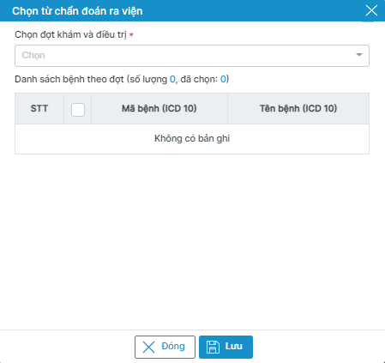

## Quản lý quân nhân

### Danh sách quân nhân

#### Tìm kiếm nhanh quân nhân

##### Thông tin chung chức năng

|  |  |
| --- | --- |
| **Tên chức năng** | Danh sách Quân nhân |
| **Mô tả** | Người dùng hệ thống được quyền xem danh sách Quân nhân theo đơn vị người dùng quản lý và người dùng có thể tìm kiếm nhanh thông tin quân nhân |
| **Tác nhân** | Người dùng hệ thống |
| **Điều kiện trước** | Người sử dụng được đăng nhập vào hệ thống và được cấp quyền vào đơn vị |
| **Điều kiện sau** | Hiển thị theo cây mô hình tổ chức quản lý được phân quyền |
| **Ngoại lệ** | N/A |
| **Các yêu cầu đặc biệt** | N/A |

##### Biểu đồ luồng xử lý chức năng



##### Mô tả dòng sự kiện chính (Basic Flow)

|  |  |
| --- | --- |
| **Hành động của tác nhân** | **Phản ứng của hệ thống** |
| 1. Người dùng Đăng nhập vào hệ thống và chọn chức năng “Quân nhân” | 2. Hiển thị màn hình tìm kiếm và danh sách mặc định   * **Thông tin tìm kiếm:** Cho phép tìm kiếm nhanh theo Mã định danh y tế (Mã số BHXH), Họ và tên, Số điện thoại, Số thẻ BHYT * **Danh sách quân nhân:** Hiển thị danh sách theo đơn vị được phân quyền quản lý bao gồm các trường thông tin sau: * Stt: Số thứ tự tăng dần từ 1 - n * Ảnh: Ảnh quân nhân (nếu có) * Mã số BHXH: Mã số BHXH của quân nhân (10 ký tự cuối của thẻ BHYT) * Họ và tên: Họ và tên quân nhân * Ngày sinh: Ngày sinh quân nhân theo định dạng dd/MM/yyyy * Giới tính: Giới tính quân nhân gồm Nam hoặc Nữ * Số điện thoai: Số điện thoại quân nhân * Số thẻ BHYT: Số thẻ BHYT của quân nhân * Địa chỉ thường trú: Địa chỉ thường trú quân nhân ghép theo địa chỉ “Tên xã/phường – Tên quận/huyện – Tên tỉnh/Thành phố” * Đơn vị quản lý: Mã đơn vị quản lý quân nhân * Cấp bậc: Cấp bậc quân nhân * Chức vụ: Chức vụ quân nhân * Ngày nhập ngũ: Hiển thị định dạng dd/MM/yyyy * Ngày xuất ngũ: Hiển thị định dạng dd/MM/yyyy * Thao tác: Gồm các thao tác * Xem chi tiết hồ sơ sức khỏe quân nhân: Mở màn hình chi tiết hồ sơ sức khỏe quân nhân * Xem chi tiết thông tin quân nhân: Mở màn hình Xem chi tiết thông tin quân nhân * Sửa thông tin quân nhân: Mở màn hình Xem chi tiết thông tin quân nhân * Xóa thông tin quân nhân: Thực hiện hành động xóa * Phân trang: Phân 20 hồ sơ quân nhân trên 1 màn hình danh sách, cho phép chuyển sang trang tiếp theo hoặc quay về trang trước * **Tổng số quân nhân:** Thống kê tổng số quân nhân trên màn hình danh sách |
| 3.Nhập điều kiện và nhấn “Tìm kiếm” | 4. Hệ thống hiển thị danh sách nhóm dịch vụ theo điều kiện tìm kiếm, thông tin hiển thị xem tại Bước 2 |
|  |  |

##### Mô tả dòng sự kiện phụ (Alternative Flow)

N/A

##### Ghi chú

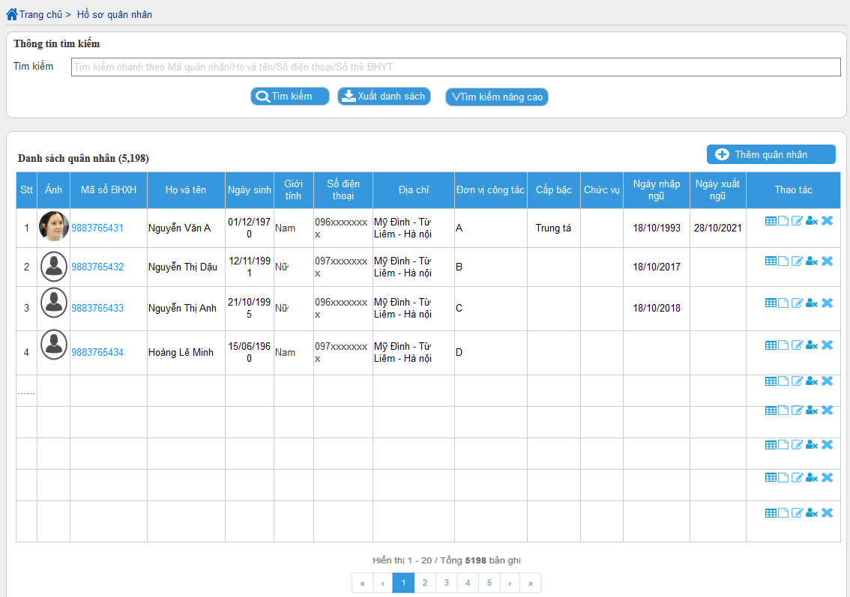

*Hình: Màn hình Prototype “Quân nhân” – Tìm kiếm nhanh*

#### Tìm kiếm nâng cao Quân nhân

##### Thông tin chung chức năng

|  |  |
| --- | --- |
| **Tên chức năng** | Danh sách Quân nhân |
| **Mô tả** | Người dùng hệ thống được quyền xem danh sách Quân nhân theo đơn vị người dùng quản lý và người dùng có thể tìm kiếm nâng cao thông tin quân nhân |
| **Tác nhân** | Người dùng hệ thống |
| **Điều kiện trước** | Người sử dụng được đăng nhập vào hệ thống và được cấp quyền vào đơn vị |
| **Điều kiện sau** | Hiển thị theo cây mô hình tổ chức quản lý được phân quyền |
| **Ngoại lệ** | N/A |
| **Các yêu cầu đặc biệt** | N/A |

##### Biểu đồ luồng xử lý chức năng



##### Mô tả dòng sự kiện chính (Basic Flow)

|  |  |
| --- | --- |
| **Hành động của tác nhân** | **Phản ứng của hệ thống** |
| 1. Người dùng Đăng nhập vào hệ thống và chọn chức năng “Quân nhân” và chọn tìm kiếm nâng cao | 2. Hiển thị màn hình tìm kiếm và danh sách mặc định   * **Thông tin tìm kiếm:** * Đơn vị quản lý: Combox danh sách đơn vị quản lý mà người dùng được phan quyền * Đối tượng: Combox lựa chọn đối tượng trong quân đội, mặc định là “Tất cả” * Cấp bậc: Combobox lựa chọn cấp bậc trong quân đội, cấp bậc theo đối tượng được chọn, mặc định là “Tất cả” * Chức vụ; Combobox lựa chọn chức vụ quân nhân để tim kiếm * Họ và tên: Textbox * Mã quân nhân: Textbox * Giới tính: Combobox lựa chọn tìm kiếm theo giới tính quân nhân, mặc định là “Tất cả” * Số điện thoại: Textbox * Căn cước công dân: Textbox * CMT Quân đội: Textbox * Số thẻ BHYT: Textbox * Mã số BHXH: Textbox * Ngày sinh từ: DatetimePicker cho phép chọn ngày (Không được lớn hơn ngày hiện tại, không được lớn hơn Ngày sinh đến) * Ngày sinh đến: DatetimePicker cho phép chọn ngày (Không được lớn hơn ngày hiện tại) * Tuổi từ: Textbox, 3 ký tự chỉ nhập số * Đến tuổi: Textbox, 3 ký tự chỉ nhập số * Nhập ngũ từ ngày: DatetimePicker cho phép chọn ngày (Không được lớn hơn ngày hiện tại, không được lớn hơn Ngày nhập ngũ đến ngày) * Nhập ngũ đến ngày: DatetimePicker cho phép chọn ngày (Không được lớn hơn ngày hiện tại) * Lý do xuất ngũ: Textbox * Trạng thái làm việc: Combobox cho phép tìm kiếm theo trạng thái làm việc của quân nhân gồm các trạng thái “Tất cả”, “Đang làm việc”, “Đã nghỉ chế độ”, mặc định là “Đang làm việc” * Tỉnh/TP thường trú: Combobox cho phép tìm theo Tỉnh/TP thường trú của quân nhân * Quận/Huyện thường trú: Combobox cho phép tìm theo Quận/huyện thường trú của quân nhân * Xã/phường thường trú: Combobox cho phép tìm theo Xã/phường thường trú của quân nhân * **Danh sách quân nhân:** Hiển thị danh sách theo đơn vị được phân quyền quản lý bao gồm các trường thông tin sau: * Stt: Số thứ tự tăng dần từ 1 - n * Ảnh: Ảnh quân nhân (nếu có) * Mã số BHXH: Mã số BHXH của quân nhân (10 ký tự cuối của thẻ BHYT) * Họ và tên: Họ và tên quân nhân * Ngày sinh: Ngày sinh quân nhân theo định dạng dd/MM/yyyy * Giới tính: Giới tính quân nhân gồm Nam hoặc Nữ * Số điện thoai: Số điện thoại quân nhân * Số thẻ BHYT: Số thẻ BHYT của quân nhân * Địa chỉ thường trú: Địa chỉ thường trú quân nhân ghép theo địa chỉ “Tên xã/phường – Tên quận/huyện – Tên tỉnh/Thành phố” * Đơn vị quản lý: Mã đơn vị quản lý quân nhân * Cấp bậc: Cấp bậc quân nhân * Chức vụ: Chức vụ quân nhân * Ngày nhập ngũ: Hiển thị định dạng dd/MM/yyyy * Ngày xuất ngũ: Hiển thị định dạng dd/MM/yyyy * Thao tác: Gồm các thao tác * Xem chi tiết hồ sơ sức khỏe quân nhân: Mở màn hình chi tiết hồ sơ sức khỏe quân nhân * Xem chi tiết thông tin quân nhân: Mở màn hình Xem chi tiết thông tin quân nhân * Sửa thông tin quân nhân: Mở màn hình Xem chi tiết thông tin quân nhân * Xóa thông tin quân nhân: Thực hiện hành động xóa * Phân trang: Phân 20 hồ sơ quân nhân trên 1 màn hình danh sách, cho phép chuyển sang trang tiếp theo hoặc quay về trang trước * **Tổng số quân nhân:** Thống kê tổng số quân nhân trên màn hình danh sách |
| 3.Chọn tìm kiếm nâng cao, Nhập điều kiện và nhấn “Tìm kiếm” | 4. Hệ thống hiển thị danh sách nhóm dịch vụ theo điều kiện tìm kiếm, thông tin hiển thị xem tại Bước 2 |
|  |  |

##### Mô tả dòng sự kiện phụ (Alternative Flow)

N/A

##### Ghi chú

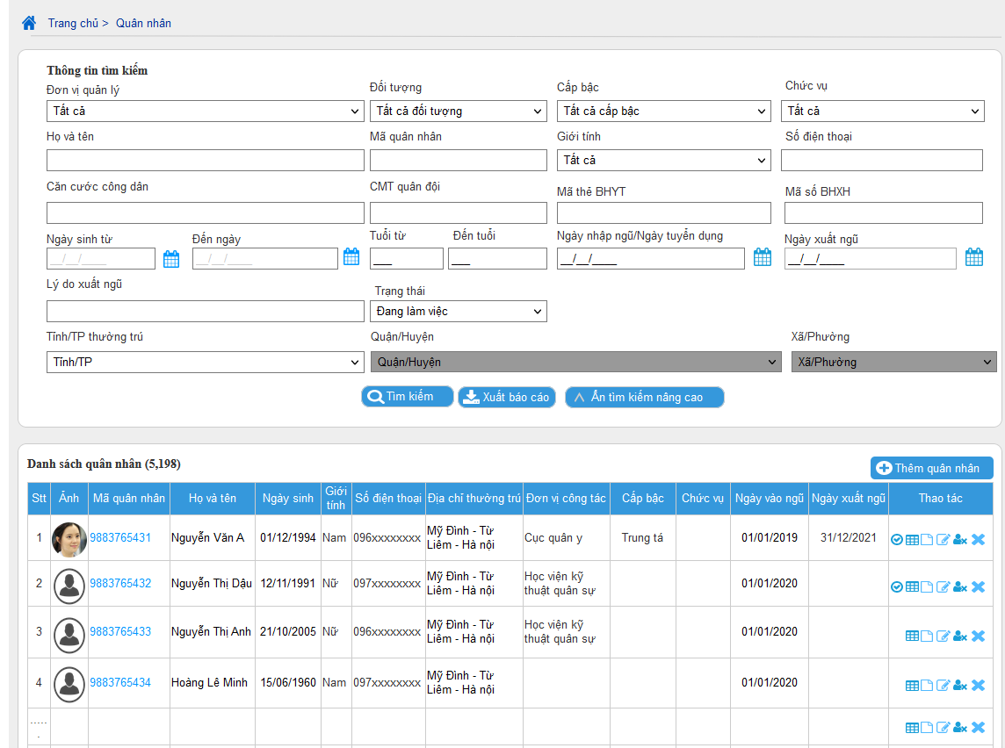

*Hình: Màn hình Prototype “Quân nhân” – Tìm kiếm nâng cao*

#### Thêm mới quân nhân

##### Thông tin chung chức năng

|  |  |
| --- | --- |
| **Tên chức năng** | Thêm mới quân nhân |
| **Mô tả** | Thêm mới quân nhân |
| **Tác nhân** | Người sử dụng |
| **Điều kiện trước** | Người dùng đã đăng nhập vào hệ thống và được phân quyền vào chức năng thêm mới quân nhân |
| **Điều kiện sau** | Thêm mới nhân khẩu thành công và hiển thị thông tin tại danh sách quân nhân. Trường hợp thêm mới thành công thì hiển thị thông báo hiện lên trong vòng 5s “Bạn đã thêm mới quân nhân thành công!” . Trường hợp thêm mới không thành công thì hiển thị thông báo hiện lên trong vòng 5s “Bạn đã thêm mới quân nhân không thành công!” |
| **Ngoại lệ** | Các điều kiện ràng buộc:  Nếu để trống trường bắt buộc, hiển thị thông báo “{Tên trường} không được để trống” và focus vào trường vi phạm  Nếu nhập dữ liệu nhập quá độ dài trường dữ liệu trong cơ sở dữ liệu thì hiển thị thông báo “{Tên trường} vượt quá {Độ dài của trường} ký tự” và focus vào trường vi phạm |
| **Các yêu cầu đặc biệt** | Lưu logs thêm mới quân nhân |

##### Biểu đồ xử lý chức năng



##### Mô tả dòng sự kiện chính(Basic Flow)

##### Mô tả dòng sự kiện phụ (Alternative Flow)

N/A

##### Ghi chú

N/A

#### Sửa quân nhân

Giao diện chức năng sửa thông tin giống giao diện chức năng thêm thông tin

#### Xóa quân nhân

##### Thông tin chung chức năng

|  |  |
| --- | --- |
| **Tên chức năng** | Xóa quân nhân |
| **Mô tả** | Chức năng này cho phép xóa thông tin quân nhân |
| **Tác nhân** | Người sử dụng |
| **Điều kiện trước** | Người sử dụng đã đăng nhập vào hệ thống và được phân quyền xóa thông tin quân nhân |
| **Điều kiện sau** | Cập nhật lại trạng thái xóa quân nhân và loại khỏi danh sách. Sau khi xóa xong, hệ thống đưa ra thông báo “Xóa nhân khẩu {Tên nhân khẩu} thành công!”. Nếu xóa không thành công thì đưa ra thông báo “Xóa nhân khẩu{Tên nhân khẩu} không thành công! |
| **Ngoại lệ** | N/A |
| **Các yêu cầu đặc biệt** | Lưu logs xóa nhân khẩu, trong trường hợp thao tác nhiều bảng cần sử dụng Transaction |

##### Biểu đồ luồng xử lý chức năng



##### Mô tả dòng sự kiện chính (Basic Flow)

|  |  |
| --- | --- |
| **Hành động của tác nhân** | **Phản ứng của hệ thống** |
| 1. Người dùng đăng nhập vào hệ thống, chọn chức năng “Quân nhân” và chọn 1 hồ sơ cần “Xóa quân nhân” | 2. Hệ thống hiển thị màn hình xác nhận xóa thông tin, thông báo: “Bạn có chắc chắn xóa thông tin {Tên nhân khẩu} có mã y tế cá nhân {Mã y tế} không?” |
| 3.1. Người dùng chọn Đồng ý | 4.1. Hệ thống kiểm tra quyền kiểm tra quyền xoá bản ghi. Nếu có quyền thực hiện xóa thông tin người liên hệ. Nếu không có quyền thì thông báo “Bạn không có quyền xoá bản ghi” |
| 3.2. Người dùng chọn Hủy bỏ | 4.2. Đóng form xác nhận và giữ nguyên trạng thái bản ghi |

##### Mô tả dòng sự kiện phụ (Alternative Flow)

N/A

##### Ghi chú

N/A

#### Xem chi tiết quân nhân

##### Thông tin chung chức năng

##### Biểu đồ xử lý chức năng

##### Mô tả dòng sự kiện chính(Basic Flow)

##### Mô tả dòng sự kiện phụ (Alternative Flow)

N/A

##### Ghi chú

N/A

#### Chuyển trạng thái làm việc quân nhân

Để chuyển trạng thái làm việc quân nhân, người sử dụng truy cập vào chức năng “Sửa thông tin quân nhân” được mô tả ở trên

#### Chuyển đơn vị quản lý quân nhân

Để chuyển trạng thái làm việc quân nhân, người sử dụng truy cập vào chức năng “Sửa thông tin quân nhân” được mô tả ở trên

### Nhập dữ liệu quân nhân từ file

#### Import quân nhân

##### Thông tin chung về chức năng

|  |  |
| --- | --- |
| **Tên chức năng** | Import quân nhân từ file Excel |
| **Mô tả** | Cho phép người dùng tải file Excel thông tin quân nhân để thêm mới một hoặc nhiều quân nhân |
| **Tác nhân** | User quản lý đơn vị |
| **Điều kiện trước** | * Người dùng được phân quyền vào chức năng * Người dùng phải sử dụng file như template mẫu |
| **Điều kiện sau** | * Hiển thị file import tại danh sách kết quả import * Quân nhân được thêm vào hiển thị ngoài màn hình danh sách quân nhân và file import xuất hiện trong danh sách kết quả import |
| **Ngoại lệ** | Báo lỗi khi sai định dạng file import |
| **Các yêu cầu đặc biệt** | Báo lỗi như sheet Thông báo lỗi tại file mẫu |

##### Biểu đồ luồng xử lý chức năng

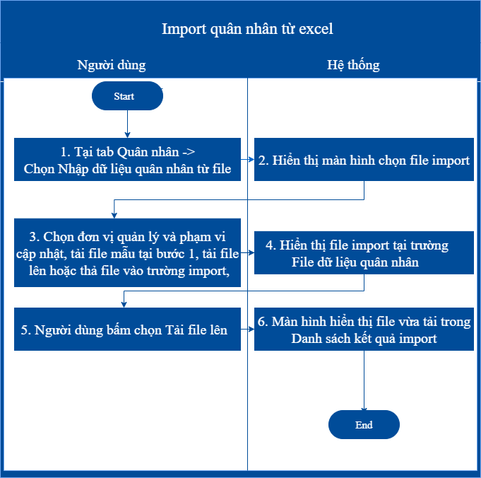

##### Mô tả dòng sự kiện chính (Basic Flow)

|  |  |
| --- | --- |
| **Hành động của tác nhân** | **Phản ứng của hệ thống** |
| 1. Người dùng chọn menu Quân nhân → Nhập dữ liệu quân nhân từ file | 2. Hệ thống hiển thị màn hình import  Thông tin import quân nhân từ file  **Đơn vị quản lý**   * UI Control: dropdown list * Table Name: cats_organizations * Column Name: name_vi * Nullable: no * Comments: Khi chọn đơn vị, tất cả các quân nhân được import sẽ thuộc đơn vị đó và danh sách KSK, kết quả KSK sẽ chỉ đưa dữ liệu vào quân nhân thuộc đơn vị đã chọn (Bảng: Patients với is_delete=0)   **Phạm vị cập nhật**   * UI Control: dropdown list * Nullable: no * Default: Tất cả * Comments: Chọn sheet trong file excel để import như sau: * Khởi tạo dữ liệu quân nhân   ***Sheet 1: Danh sách quân nhân***   * Khởi tạo dữ liệu khám sức khỏe định kỳ   ***Sheet 2: Danh sách kết quả KSK***  ***Sheet 3: Dịch vụ, kết quả xét nghiệm***  **File dữ liệu quân nhân**   * UI Control: Button * Nullable: no   **Hướng dẫn nhập: text view**  ***Tại đây***   * UI: Hyperlink * Comment: Khi click vào sẽ tải xuống file mẫu để nhập quân nhân từ file   **Tải file lên:**   * UI Control: Button * Default: Disable * Comments: * Nếu định dạng file tải lên không phải là ,xlsx, .xls. Thông báo “Định dạng file không đúng”. * Nếu định dạng file tải lên không đúng định dạng file import. Thông báo “Định dạng   **Phân trang**:   * Phân trang 10 bản ghi/1 trang. * Hiển thị Label tại mỗi trang khi xem theo mẫu “Tìm thấy 1, hiển thị từ 1-1”. * Có thể next, quay lại trang, chọn trang để xem, hiển thị cho phép chọn 5 trang liên tiếp nhau. |
| 3. Thả file vào trường File dữ liệu quân nhân Hoặc bấm “Tải file lên” để chọn file muốn import | 4. Hiển thị tên file import tại File dữ liệu quân nhân   * Phải Import sheet 1 **Danh sách quân nhân** trước khi import các sheet khám bệnh liên quan khi chọn import chứa sheet này. |
| 5. Bấm “Import file” | 6. File vừa tải xuất hiện trong Danh sách kết quả import  **Danh sách kết quả import**   * UI Control: Textview * Table Name: **file_import_logs** * Comments: Thông tin file import sẽ được cập nhật trong danh sách.   **STT:**   * UI Control: Textview * Comments: STT tăng dần từ trên xuống theo danh sách, sắp xếp theo ngày import   **File upload**   * UI Control: Textview * Column: file_upload * Comments:  Hiển thị tên file tải lên   **Ngày import**   * UI Control: Textview * Column: datetime * Comments:  Hiển thị Ngày import   **Người import**   * UI Control: Textview * Column: create_user_name * Comments:  Hiển thị tên của User tạo import. Dữ liệu được lấy từ bảng sys_users (keycloak_user_id, fullname) với với sys_user.keycloak_user_id = file_import_logs.create_user_name và is_delete=0, is_active=1   **Trạng thái**   * UI Control: Textview * Column: import_status * Comments: Trạng thái của import, đang xử lý hay đã hoàn thành   **Tổng số bản ghi Import**   * UI Control: Textview * Column: total_record_imported * Comments: Hiển thị Tổng số hàng từ file import   **Tổng số bản ghi hoàn thành**   * UI Control: Textview. * Column: total_record_completed. * Comments: Hiển thị Tổng số hàng từ file import đã được validated.   **Tải file kết quả**   * UI Control: Button * Comment: Bấm vào để thực hiện tải xuống file đã được validate.   *    Dữ liệu tại sheet **Danh sách quân nhân** được lưu vào các bảng:  **Patients**   * STT: sắp xếp theo thứ tự ưu tiên của user * Kết quả: Báo lỗi tại cột này, báo “Thành công” nếu bản ghi được import vào DB và hiển thị ngoài màn hình, báo “Lỗi” nếu bản ghi chứa trường bị lỗi   ***Thông tin chung***   * Mã quân nhân: military_code * Họ và Tên: fullname * Ngày Sinh: birthday * Giới Tính: gender_id * Mã Dân Tộc: ethnicity_id * Mã Tôn Giáo: religion_id * Tình trạng hôn nhân: marital_status_id * Trình Độ văn hóa: academic_level_id * Số CCCD/CMND:  identification * Ngày Cấp: identification_date * Nơi Cấp: identification_place * Hộ chiếu: passport * Mã số BHXH: social_insurance_code * Số Điện thoại: personal_phone_number * Email: email   ***Thông tin quân nhân***   * Đối tượng: military_object_id * Cấp bậc: military_level_id * Chức vụ: military_position_id * Nhóm Máu ABO: blood_abo * Ngày nhập ngũ: join_military_date * Số CMND quân đội: military_identification * Ngày Cấp: military_identification_date * Nơi Cấp: military_identification_place   ***Thông tin địa chỉ***   * Địa Chỉ Hiện Tại: current_address * Tỉnh Hiện Tại: current_province * Huyện Hiện Tại: current_district * Xã Hiện Tại: current_ward_id * Địa Chỉ Thường Trú: resident_address * Tỉnh Thường Trú: resident_province_id * Huyện Thường Trú: resident_district * Xã Thường Trú: resident_ward * Địa Chỉ Nguyên quán: place_native_address * Tỉnh Nguyên quán: place_native_province * Huyện Nguyên quán: place_native_district * Xã Nguyên quán: place_native_ward * Tỉnh Nơi Sinh: place_birth_province * Huyện Nơi Sinh: place_birth_district * Xã Nơi Sinh: place_birth_ward   **Patients_healthinsurances**   * Mã thẻ BHYT: health_insurance_number * Hạn thẻ BHYT từ ngày: from_date * Nơi đăng ký KCB ban đầu: healthfacilities_id   Tất cả các trường Tỉnh/Thành phố, quận/huyện, xã/phường đối chiếu sang các bảng cats_provinces, cats_districts, cats_wards để lấy tên tương ứng  * Dữ liệu tại sheet **Danh sách kết quả KSK** được lưu vào các bảng:  **medical_records**   * STT: sắp xếp theo thứ tự ưu tiên của user * Kết quả: Báo lỗi tại cột này   ***Thông tin chung***   * Mã quân nhân: military_code * Mã lượt khám:  medical_records_id * Ngày khám: examination_date * Giờ khám: examination_date   ***KSK lâm sàng_Nội khoa***   * Khám tim mạch: heart_desc * Loại sức khỏe tim mạch: heart_type * Khám hô hấp: respiratory_desc * Loại sức khỏe hô hấp: respiratory_type * Khám tiêu hóa: digest_desc * Loại sức khỏe tiêu hóa: digest_type * Khám thận tiết niệu: urology_desc * Loại sức khỏe thận tiết niệu: urology_type * Khám thần kinh: nerve_desc * Loại sức khỏe thần kinh: nerve_type * Khám CXK (cơ xương khớp):  osteoarthritis_desc * Loại sức khỏe CXK: osteoarthritis_type * Khám nội tiết: endocrine_type * Loại sức khỏe nội tiết: endocrine_desc * Khám bệnh máu: blood_desc * Loại sức khỏe bệnh máu: blood_type * Khám ngoại khoa: surgery_desc * Loại sức khỏe ngoại khoa: surgery_type * Khám da liễu: dermatology_desc * Loại sức khỏe da liễu: dermatology_type * Khám TMH (tai mũi họng): ear_nose_throat_desc * Loại sức khỏe TMH: ear_nose_throat_type * Khám RHM (răng hàm mặt): tooth_desc * Loại sức khỏe RHM:  tooth_type * Loại thể lực: physical_type * Phân loại sức khỏe: health_type * Lý do phân loại: reason_health   ***Kết luận***   * Bệnh cần theo dõi: concludes_disease * Chỉ dẫn khác: treatment_direction * Mã CSKCB: healthfacilities_id * Bác sĩ khám: doctor_name   **medical_records_diagnoses_discharge**   * Mã bệnh: diseases_code   **medical_patient_details:**   * Chiều cao: heights * Cân nặng: weight * Vòng bụng: waist_circumference * Vòng ngực: chest_circumference * Mạch: pulse * Huyết áp tối đa: blood_pressure_max * Huyết áp tối thiểu: blood_pressure_min * Mắt trái không kính: left_eye_no_glasses * Mắt phải không kính: right_eye_no_glasses * Mắt trái có kính: left_eye_glasses * Mắt phải có kính: right_eye_glasses * Loại mắt: eye_type   * Dữ liệu tại sheet **Dịch vụ, kết quả xét nghiệm** được lưu vào bảng **medical_records_services_results** với các trường thông tin:   * Mã lượt khám:  medical_records_id * STT: sắp xếp theo thứ tự ưu tiên của user * Kết quả: hiển thị báo lỗi * Mã quân nhân: military_code * Mã dịch vụ: record_service_id * Tên dịch vụ: service_name (đối chiếu với cats_military_service_details.record_service_id  để lấy tên tương ứng) * Số lượng: quantity * Mã chỉ số: index_code * Tên chỉ số: index_name * Giá trị: value * Đơn vị tính: unit * Mô tả: description * Kết luận: conclusion   **Bảng medical_records_services**   * Đơn vị tính: unit * Mã nhóm dịch vụ: cost_group_id * Kết luận chung: concludes |

##### Mô tả dòng sự kiện phụ (Alternative Flow)

* Đối với file import dữ liệu lỗi, các ô bị lỗi sẽ được bôi đỏ và trỏ vào sẽ và hiển thị và cho phép tải file kết quả. (file thông báo lỗi đính kèm tài liệu này)
* Sau khi người dùng nhấn import hệ thống sẽ thực hiện chạy ngầm tới khi có kết quả trả về danh sách.

##### Ghi chú

## Báo cáo thống kê

### Báo cáo TT37/2021/TT-BQP

#### Báo cáo - Thống kê (TT37/2021/TT-BQP) - Báo cáo khám sức khỏe định kỳ

##### Xem màn hình báo cáo khám sức khỏe định kỳ

###### Thông tin chung về chức năng

|  |  |
| --- | --- |
| **Tên chức năng** | Xem màn hình báo cáo KSK định kỳ |
| **Mô tả** | Cho phép người dùng xem màn hình báo cáo của đơn vị mà user quản lý và đơn vị con gần nhất với đơn vị đó |
| **Tác nhân** | User quản lý đơn vị |
| **Điều kiện trước** | Người dùng được phân quyền vào chức năng |
| **Điều kiện sau** | Hiển thị màn hình báo cáo KSK định kỳ |
| **Ngoại lệ** | N/A |
| **Các yêu cầu đặc biệt** | N/A |

###### Biểu đồ luồng xử lý chức năng

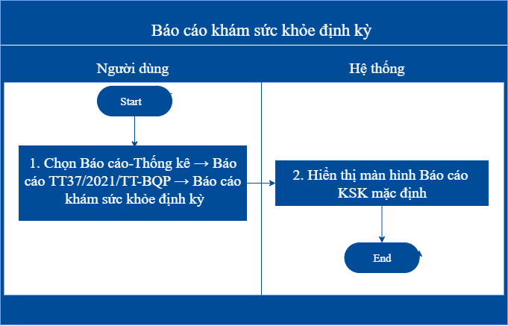

###### Mô tả dòng sự kiện chính (Basic Flow)

|  |  |
| --- | --- |
| **Hành động của tác nhân** | **Phản ứng của hệ thống** |
| 1. Người dùng đăng nhập chọn Báo cáo-Thống kê → Báo cáo TT37/2021/TT-BQP → Báo cáo khám sức khỏe định kỳ | 2. Hệ thống hiển thị màn hình Báo cáo khám sức khỏe định kỳ  **Thông tin tìm kiếm**  **Xuất báo cáo: button**  **Tìm kiếm: button**  Các trường thông tin tìm kiếm:   * *Chọn đơn vị* * *Năm* * *Đợt khám sức khỏe* * *Nguồn tài liệu*   **Báo cáo khám sức khỏe định kỳ năm 2022 (5,198)**   * UI Control: Label * Comments: Dữ liệu mặc định thuộc đơn vị User quan lý và năm hiện tại. Tiêu đề bảng số lượng quân nhân hiển thị theo mặc định, hiển thị: Báo cáo khám sức khỏe định kỳ + năm hiển thị (number), trong đó năm hiển thị mặc định là năm hiện tại (nếu người dùng chọn năm sẽ hiển thị theo năm đã chọn) number = tổng số hồ sơ sức khỏe, lấy từ bảng **medical_record** với is_delete =0, bao gồm các thông tin sau được hiển thị:   ***Thông tin theo hàng ngang***  **Nội dung**   * UI Control: textview * Comments: Hiển thị các dữ liệu cần thăm khám mặc định như ảnh, hiển thị số lượng quân nhân khám theo nội   **Đối tượng**   * Sỹ quan cấp úy * Sỹ quan cấp tá   **Cấp bậc**   * Đại tá, Thượng tá * Trung tá, Thiếu tá * Đại úy, Thượng úy * Trung úy, Thiếu úy * Quân nhân chuyên nghiệp * Hãy quan, binh sỹ * CCQP, CN, VCQP   **Cộng**  Comment: Tổng dữ liệu các quân nhân được thống kê trong bảng theo từng nội dung khám  **Tỉ lệ**  Comment:   * I. Quân số, phân loại: Tỉ lệ trên tổng số quân nhân khám * II.Số người mắc bệnh và căn bệnh:   ***Thông tin theo hàng dọc***   1. Quân số, phân loại    1. Quân số đơn vị: không nằm trong kho không xác định và is_delete = 0. Is_active = 1    2. Quân số đã khám sức khỏe: Thuộc quân số đơn vị và **medical_records.type_of_examination = 6,** đếm theo đơn vị, cấp bậc, năm hoặc đợt khám    3. Phân loại: Là quân nhân thuộc Quân số đã khám sức khỏe  * Loại 1: health_type = 1 * Loại 2: health_type = 2 * Loại 3: health_type = 3 * Loại 4: health_type = 4  1. Số người mắc bệnh và căn bệnh   **Nội khoa, ngoại khoa**   * Tổng số người mắc bệnh: Là Quân số đã khám sức khỏe và các loại sức khỏe nội khoa ngoại khoa ở mức 2, 3, 4. * Tổng số căn bệnh: Các bệnh được liệt kê lấy theo mã bệnh từ TT37 trong bảng **cats_diseases_groups**   1. Tim mạch: * Loại 2: heart_type = 2 * Loại 3: heart_type = 3 * Loại 4: heart_type = 4 * Bệnh tăng huyết áp: * Rối loạn nhịp, dẫn chuyền * Triệu chứng bệnh mạch vành * Bệnh tim mạch khác  1. Hô hấp 2. Tiêu hóa 3. Thận-Tiết niệu-Sinh dục 4. Cơ, xương, khớp 5. Thần kinh, tâm thần 6. Nội tiết, chuyển hóa 7. Bệnh phụ sản 8. Da liễu 9. Bệnh nội khoa, ngoại khoa khác   **Mắt**   * Tổng số người mắc bệnh: Là Quân số đã khám sức khỏe và loại sức khỏe mắt ở mức 2, 3, 4. * Loại 1: eye_type = 2 * Loại 2: eye_type = 3 * Loại 3: eye_type = 4   **Tai-Mũi-Họng**   * Tổng số người mắc bệnh: Là Quân số đã khám sức khỏe và loại sức khỏe tai, mũi, họng ở mức 2, 3, 4. * Loại 2: ear_nose_throat_type = 2 * Loại 3: ear_nose_throat_type = 3 * Loại 4: ear_nose_throat_type = 4   **Răng hàm mặt**   * Tổng số người mắc bệnh: Là Quân số đã khám sức khỏe và loại sức khỏe răng, hàm, mặt ở mức 2, 3, 4. * Loại 2: tooth_type = 2 * Loại 3: tooth_type = 3 * Loại 4: tooth_type = 4   **Tần suất mắc bệnh**   * Mắc 1 căn bệnh: * Mắc 2 căn bệnh * Mắc 3 căn bệnh trở lên * Không mắc bệnh  1. Giải quyết |
|  |  |

###### Mô tả dòng sự kiện phụ (Alternative Flow)

N/A

###### Ghi chú

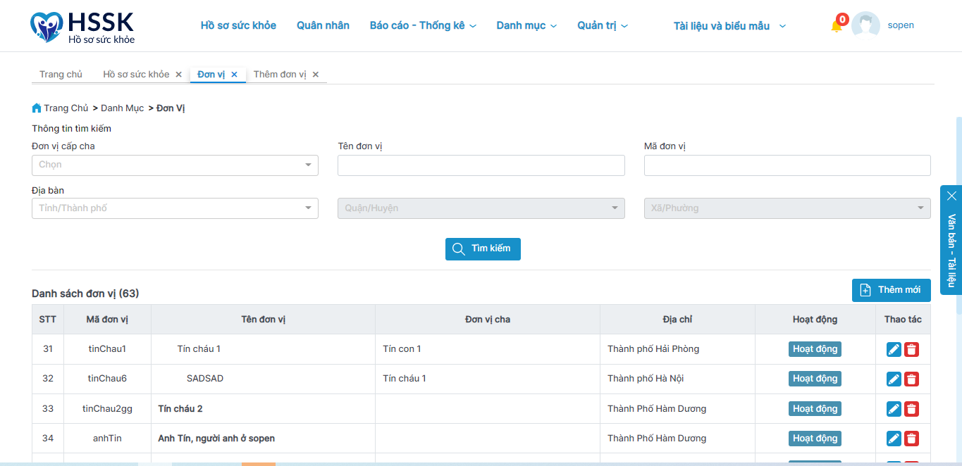

##### Thống kê KSK định kỳ theo điều kiện tìm kiếm

###### Thông tin chung về chức năng

|  |  |
| --- | --- |
| **Tên chức năng** | Thống kê KSK quân nhân theo điều kiện tìm kiếm |
| **Mô tả** | Cho phép người dùng điền thông tin tìm kiếm và bấm thống kê theo điều kiện tìm kiếm |
| **Tác nhân** | User quản lý đơn vị |
| **Điều kiện trước** | Người dùng được phân quyền vào chức năng |
| **Điều kiện sau** | Hiển thị báo cáo KSK định kỳ của quân nhân |
| **Ngoại lệ** | N/A |
| **Các yêu cầu đặc biệt** | N/A |

###### Biểu đồ luồng xử lý chức năng

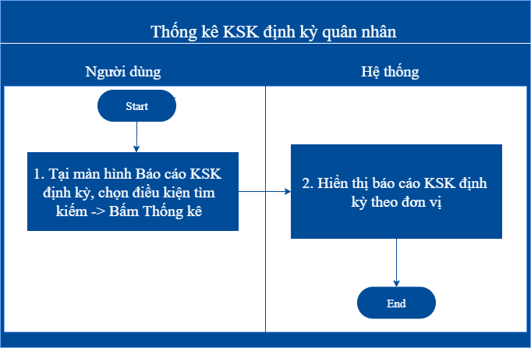

###### Mô tả dòng sự kiện chính (Basic Flow)

|  |  |
| --- | --- |
| **Hành động của tác nhân** | **Phản ứng của hệ thống** |
| 1. Người dùng nhập thông tin tìm kiếm và bấm Thống kê | 2. Hiển thị Báo cáo KSK định kỳ theo điều kiện tìm kiếm  **Thông tin tìm kiếm: Label**  **Tìm kiếm:**   * Comment: Danh sách kết quả tìm kiếm hiển thị theo danh sách báo cáo KSK mặc định   Các trường thông tin nhập để tìm kiếm  *Đơn vị quản lý:* Combobox, String (150)   * Comment: lấy dữ liệu từ bảng cats_organizations (column: organization_id) với is_delete=0, is_active=1. Hiển thị mặc định theo đơn vị User quản lý và đơn vị con của nó   *Năm: Combobox*, String (150)   * Comment: lấy dữ liệu chỉ hiển thị năm (yyyy) theo trường medical_records.examination_date. Hiển thị mặc định năm hiện tại.   *Nguồn dữ liệu:* Combobox   * Comment: lấy dữ liệu từ **patients.profile_status** (1= Quân nhân thuộc đơn vị, 0 = Quân nhân không xác định). Chọn tất cả sẽ hiển thị tất cả. Hiện tại để vô hiệu hóa không cho chọn. |

###### Mô tả dòng sự kiện phụ (Alternative Flow)

N/A

###### Ghi chú

##### Xuất báo cáo KSK định kỳ

###### Thông tin chung về chức năng

|  |  |
| --- | --- |
| **Tên chức năng** | Xuất báo cáo KSK định kỳ |
| **Mô tả** | Cho phép người dùng xuất báo cáo thống kê quân nhân KSK định kỳ thuộc đơn vị user quản lý và đơn vị con của nó |
| **Tác nhân** | User có quyền thao tác tại Danh mục Đơn vị |
| **Điều kiện trước** | User được phân quyền |
| **Điều kiện sau** | Báo cáo xuất ra dưới dạng excel được tải về |
| **Ngoại lệ** | N/A |
| **Các yêu cầu đặc biệt** | N/A |

###### Biểu đồ luồng xử lý chức năng

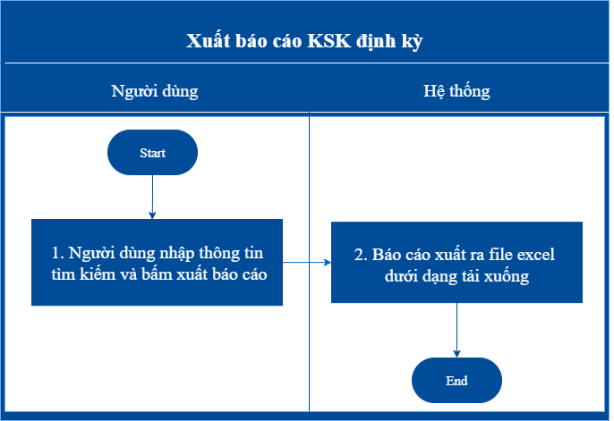

###### Mô tả dòng sự kiện chính (Basic Flow)

|  |  |
| --- | --- |
| **Hành động của tác nhân** | **Phản ứng của hệ thống** |
| 1. Nhập thông tin tìm kiếm và bấm Xuất báo cáo | 2. Hệ thống trả về file excel báo cáo ở dạng tải xuống  Bản ghi trả về danh sách Các trường thông tin từ file mẫu đưa vào DB (tương tự các trường thông tin ở chức năng Xem Báo cáo KSK định kỳ) |

###### Mô tả dòng sự kiện phụ (Alternative Flow)

N/A

###### Ghi chú

#### Báo cáo - Thống kê (TT37/2021/TT-BQP) - Báo cáo sức khỏe quân nhân loại 3, 4

##### Xem màn hình báo cáo sức khỏe quân nhân loại 3,4

###### Thông tin chung về chức năng

|  |  |
| --- | --- |
| **Tên chức năng** | Xem màn hình báo cáo sức khỏe quân nhân loại 3,4 |
| **Mô tả** | Cho phép người dùng xem báo cáo danh sách quân nhân sức khỏe loại 3,4 |
| **Tác nhân** | User quản lý đơn vị |
| **Điều kiện trước** | Người dùng được phân quyền vào chức năng |
| **Điều kiện sau** | Hiển thị màn hình báo cáo sức khỏe quân nhân loại 3,4 |
| **Ngoại lệ** | N/A |
| **Các yêu cầu đặc biệt** | N/A |

###### Biểu đồ luồng xử lý chức năng

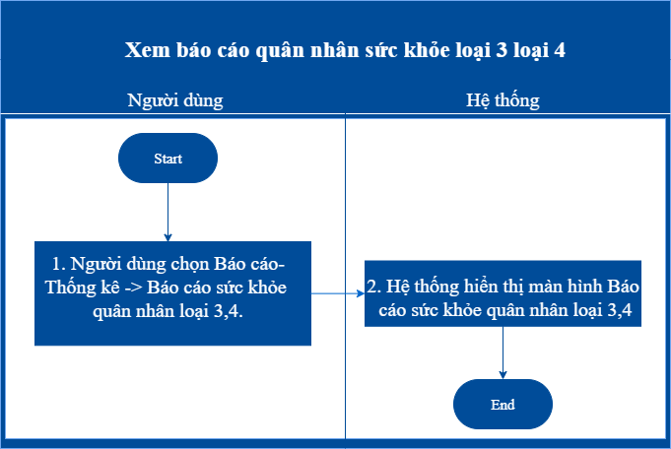

###### Mô tả dòng sự kiện chính (Basic Flow)

|  |  |
| --- | --- |
| **Hành động của tác nhân** | **Phản ứng của hệ thống** |
| 1. 1. Người dùng đăng nhập chọn Báo cáo-Thống kê → Báo cáo TT37/2021/TT-BQP → Báo cáo sức khỏe quân nhân loại 3,4 | 2. Hệ thống hiển thị màn hình Báo cáo sức khỏe quân nhân loại 3,4.  **Thông tin tìm kiếm**  Các trường thông tin tìm kiếm:   * *Đơn vị quản lý* * *Năm* * *Đợt khám sức khỏe* * *Đối tượng* * *Cấp bậc* * *Loại sức khỏe*   **Báo cáo khám sức khỏe loại 3, 4 năm 2022 (3)**   * UI Control: Label * Comments: Tiêu đề bảng số lượng đơn vị hiển thị theo mặc định, hiển thị: Báo cáo khám sức khỏe quân nhân loại 3,4 + năm hiển thị (number), trong đó năm hiển thị mặc định là năm hiện tại (nếu người dùng chọn năm sẽ hiển thị theo năm đã chọn) number = tổng số hồ sơ sức khỏe, lấy từ bảng medical_records với is_delete = 0, is_active = 1, type_of_examination=6, health_type = 3 và health_type = 4 bao gồm các thông tin sau được hiển thị:   **STT**   * UI Control: Label * Comments: STT tăng dần từ trên xuống theo danh sách, sắp xếp theo ngày tạo của quân nhân.   **Ảnh**   * UI Control: Label * Table Name: **patients** * Column Name: avatar * Nullable: yes * Comments: Hiển thị ảnh mặc định nếu tài khoản không có ảnh.   **Họ và tên**   * UI Control: Textview * Table Name: patients * Column Name: fullname * Data Types: String (250) * Nullable: no * Comments:   **Ngày sinh**   * UI Control: Textview * Table Name: patients * Column Name: birthday, year * Datatype: datetime * Comments:   **Giới tính**   * UI Control: Textview * Table Name: patients * Column Name: gender_id * Data Types: String (50) * Nullable: no * Comments: đối chiếu sang bảng **Cats_genders** để hiển thị giới tính   **Cấp bậc**   * UI Control: Textview * Table Name: patients * Column Name:  military_level_id * Data Type: String (50) * Comments: đối chiếu sang bảng **cats_military_level** để hiển thị cấp bậc   **Chức vụ**   * UI Control: Textview * Table Name: patients * Column Name: military_position_id * Nullable: no * Comments: đối chiếu sang bảng cats_military_position để hiển thị chức vụ   **Đơn vị quản lý**   * UI Control: Textview * Table Name: patients * Column Name: organization_id * Nullable: no * Comments: đối chiếu sang bảng cats_organizations để hiển thị đơn vị quản lý   **Loại sức khỏe**   * UI Control: Textview * Table Name: **medical_records** * Column Name: health_type * Nullable: no * Comments: Chỉ hiển thị Loại 3 và Loại 4   **Lý do sức khỏe loại 3, 4**   * UI Control: Textview * Table Name: **medical_records** * Column Name: reason_health * Nullable: yes * Comments:   **Kiến nghị**   * UI Control: Textvieư * Table Name: **medical_records_services** * Column Name: suggestions * Nullable: yes * Comments:   **Phân trang**:   * Phân trang 10 bản ghi/1 trang. * Hiển thị Label tại mỗi trang khi xem theo mẫu mặc định” Tìm thấy (number), hiển thị từ 1-20” * Có thể next, quay lại trang, chọn trang để xem, hiển thị cho phép chọn 5 trang liên tiếp nhau. |
|  |  |

###### Mô tả dòng sự kiện phụ (Alternative Flow)

N/A

###### Ghi chú

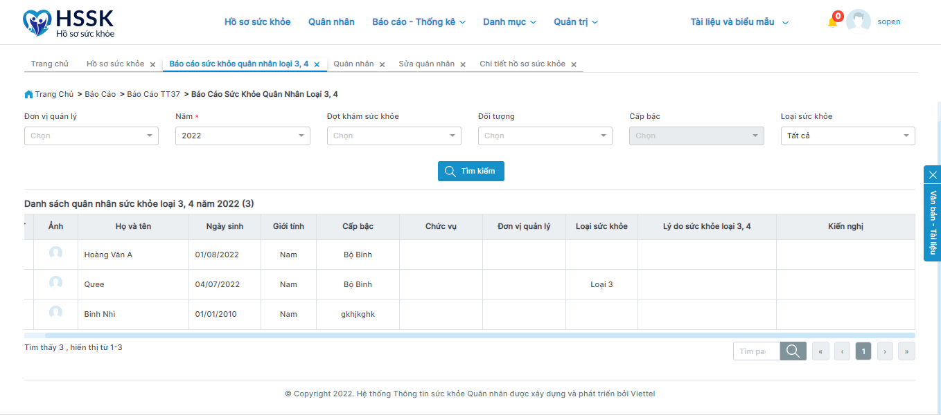

##### Tìm kiếm quân nhân sức khỏe loại 3, 4

###### Thông tin chung về chức năng

|  |  |
| --- | --- |
| **Tên chức năng** | Tìm kiếm quân nhân sức khỏe loại 3, 4 |
| **Mô tả** | Cho phép người dùng tìm kiếm quân nhân có loại sức khỏe là loại 3, 4 |
| **Tác nhân** | User quản lý đơn vị |
| **Điều kiện trước** | Người dùng được phân quyền vào chức năng |
| **Điều kiện sau** | Hiển thị danh sách quân nhân chứa dữ liệu tìm kiếm |
| **Ngoại lệ** | N/A |
| **Các yêu cầu đặc biệt** | N/A |

###### Biểu đồ luồng xử lý chức năng

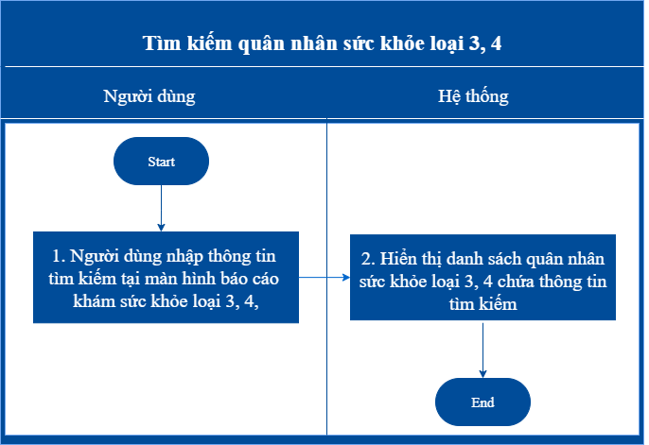

###### Mô tả dòng sự kiện chính (Basic Flow)

|  |  |
| --- | --- |
| **Hành động của tác nhân** | **Phản ứng của hệ thống** |
| 1. 1. | 2. Hiển thị danh sách đơn vị chứa thông tin tìm kiếm  **Thông tin tìm kiếm: Label**  **Tìm kiếm: Button**   * Comment: Danh sách kết quả tìm kiếm hiển thị mặc định theo báo cáo danh sách quân nhân loại 3, 4. Chỉ tim kiếm trong đơn vị user quản lý và đơn vị con của nó với tất cả các quân nhân được tìm kiếm có is_delete=0 và is_active=1, type_of_examination=6, health_type = 3 và health_type = 4   Các trường thông tin nhập để tìm kiếm:  *Đơn vị quản lý:* Searchbox, String (150)   * Comment: lấy dữ liệu từ bảng cats_organizations Hiển thị mặc định theo đơn vị User quản lý. Hiển thị mặc định Tất cả.   *Năm:* Dropdown list   * Comment: lấy dữ liệu chỉ hiển thị năm (yyyy) theo trường medical_records.examination_date. Hiển thị mặc định năm hiện tại.   *Đợt khám sức khỏe:* Combobox, String (100)   * Comment: lấy dữ liệu từ cột examination_date bảng medical_records. Nếu không chọn trường này, mặc định chọn kết quả của đợt khám gần nhất với ngày hiện tại.   *Đối tượng:* Dropdown list   * Comment: lấy dữ liệu từ bảng cats_military_object(code_vi, name_vi). Chọn tất cả sẽ hiển thị tất cả. Hiển thị mặc định Tất cả đối tượng   *Cấp bậc:* Dropdown list   * Comment: lấy dữ liệu từ bảng cats_military_level (code_vi, name_vi). Chỉ enable khi đã chọn trường Đối tượng. Chọn tất cả sẽ hiển thị tất cả. Hiển thị mặc định Tất cả cấp bậc   *Loại sức khỏe:* Dropdown list   * Comment: lấy dữ liệu từ bảng medical_records với health_type = 3 (loại 3) và health_type = 4 (loại 4). Chọn tất cả để lấy cả hai loại. |
|  |  |

###### Mô tả dòng sự kiện phụ (Alternative Flow)

N/A

###### Ghi chú

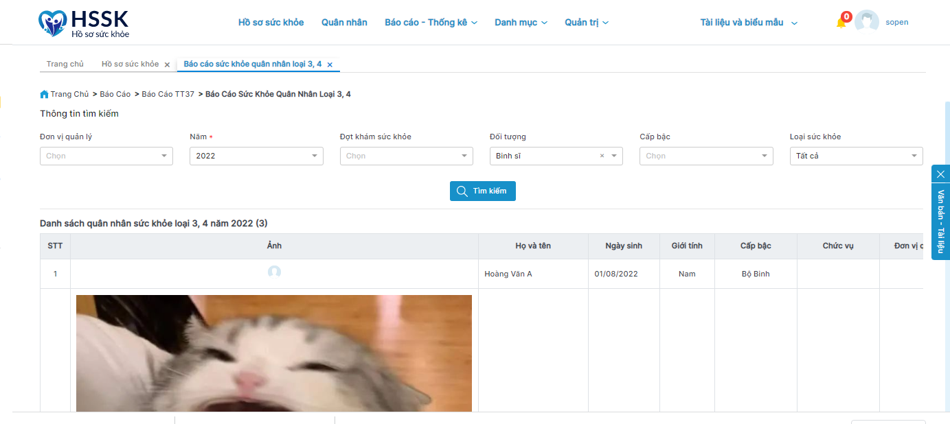

##### Xuất báo cáo quân nhân sức khỏe loại 3, 4

###### Thông tin chung về chức năng

|  |  |
| --- | --- |
| **Tên chức năng** | Xuất báo cáo quân nhân sứ khỏe 3, 4 |
| **Mô tả** | Cho phép người dùng xuất báo cáo danh quân nhân sức khỏe loại 3, 4 |
| **Tác nhân** | User quản lý đơn vị |
| **Điều kiện trước** | Người dùng phải chọn năm xuất báo cáo |
| **Điều kiện sau** | File báo cáo được tải xuống |
| **Ngoại lệ** | Hiển thị lỗi “Bạn phải chọn năm để xuất báo cáo” khi chưa chọn năm báo cáo |
| **Các yêu cầu đặc biệt** | N/A |

###### Biểu đồ luồng xử lý chức năng

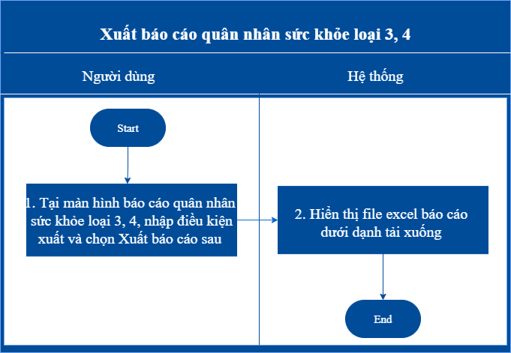

###### Mô tả dòng sự kiện chính (Basic Flow)

|  |  |
| --- | --- |
| **Hành động của tác nhân** | **Phản ứng của hệ thống** |
| 1. Chọn xuất báo cáo tại màn hình sức khỏe quân nhân loại 3, | 2. Trả về file Báo cáo dưới dạng file tải xuống |
|  | Các trường thông tin từ file mẫu đưa vào DB (tương tự các trường thông tin ở chức năng Xem báo cáo sức khỏe loại 3, 4):  **STT**  **Ảnh**  **Họ và tên**  **Ngày sinh**  **Giới tính**  **Cấp bậc**  **Chức vụ**  **Đơn vị quản lý**  **Loại sức khỏe**  **Lý do sức khỏe loại 3 ,4**  **Kiến nghị** |

###### Mô tả dòng sự kiện phụ (Alternative Flow)

N/A

###### Ghi chú

### Sổ khám bệnh

#### Báo cáo – Thống kê - Sổ khám bệnh

##### Thông tin chung về chức năng

|  |  |
| --- | --- |
| **Tên chức năng** | Xem báo cáo sổ khám bệnh theo điều kiện tìm kiếm |
| **Mô tả** | Cho phép người dùng xem thông tin Sổ khám bệnh của bệnh nhân và nhập thông tin để xem báo cáo theo điều kiện tìm |
| **Tác nhân** | User quản lý đơn vị |
| **Điều kiện trước** | Người dùng được phân quyền vào chức năng |
| **Điều kiện sau** | Hiển thị danh sách bệnh nhân có sổ khám bệnh theo điều kiện tìm và các trường điều kiện tìm kiếm, thống kê, xuất báo cáo |
| **Ngoại lệ** | N/A |
| **Các yêu cầu đặc biệt** | N/A |

##### Biểu đồ luồng xử lý chức năng

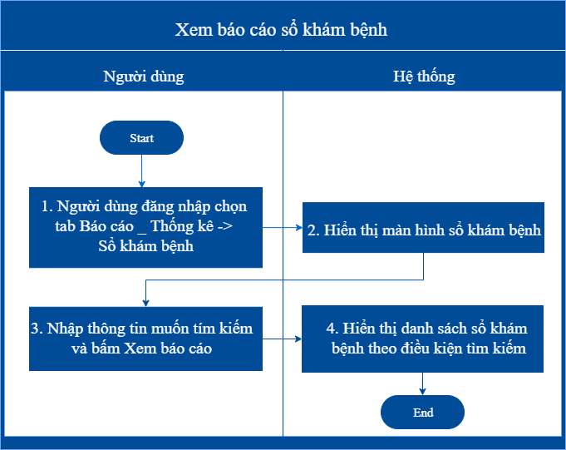

##### Mô tả dòng sự kiện chính (Basic Flow)

|  |  |
| --- | --- |
| **Hành động của tác nhân** | **Phản ứng của hệ thống** |
| 1. Người dùng đăng nhập chọn Báo cáo-Thống kê → Sổ khám bệnh | 2. Hệ thống hiển thị màn hình danh sách quân nhân có sổ khám bệnh và điều kiện tìm kiếm  **Thông tin thống kê**  Các trường thông tin tìm kiếm:   * *Đơn vị quản lý* * *Đối tượng* * *Cấp bậc* * *Chức vụ* * *Mã quân nhân* * *Họ và tên* * *Giới tính* * *Ngày sinh từ ngày* * *Đến ngày* * *Số thẻ BHYT* * *Kì báo cáo* * *Năm* * *Tháng/quý* * *Ngày phát hiện từ ngày* * *Ngày phát hiện đến ngày* * *Cơ sở KCB* * *Tính đến ngày* * *Loại hồ sơ KCB* * *Loại hình KCB* * *Chọn nhóm bệnh thống kê* * *Chọn bệnh chẩn đoán* * *Trạng thái sự sống* * *Trạng thái làm việc* * *Nguồn dữ liệu* * *Nghề nghiệp* * *Kết quả điều trị* * *Đối tượng khám* * *Hình thức KCB*   **Danh sách bệnh nhân (5)**   * UI Control: Label * Comments: * Danh sách lấy dữ liệu trong năm hiện tại (nếu người dùng chọn năm sẽ hiển thị theo năm đã chọn). * Mặc định hiển thị: Danh sách bệnh nhân(number) trong đó number = tổng số quân nhân được thống kê * Lấy dữ liệu là bản ghi thuộc các bảng patients và medical_records với điều kiện patients.patients_id = medical_records.patient_id, is_active = 1, is_delete = 0. Các trường dữ liệu được thống kê như sau:   **STT**   * UI Control: Textview * Comments: STT tăng dần từ trên xuống theo danh sách,   **Mã quân nhân**   * UI Control: Textview * Table Name: patients * Column Name: patient_id * Nullable: no * Comments:   **Họ và tên**   * UI Control: Textview * Table Name: patients * Column Name: fullname * Nullable: no * Comments:   **Giới tính**   * UI Control: Textview * Table Name: patients * Column Name: gender_id * Nullable: no * Comments:   **Số thẻ BHYT**   * UI Control: Textview * Table Name: patients * Column Name: health_insurance_number * Nullable: no * Comments:   **Cấp bậc**   * UI Control: textview * Table Name: patients * Column Name: cats_military_level * Nullable: yes * Comments:   **Chức vụ**   * UI Control: textview * Table Name: patients * Column Name: cats_military_position * Nullable: yes * Comments:   **Đơn vị**   * UI Control: Textview * Table Name: patients * Column Name: organization_id * Nullable: no * Comments:   **Địa chỉ**   * UI Control: Textview * Table Name: cats_organizations * Column Name: * address: Địa chỉ đơn vị chi tiết * current_province_id: Mã tỉnh * Nullable: no * Comment: Dữ liệu tỉnh/thành phố được lấy từ bảng cats_provinces (code_vi, name_vi) với cats_provinces. province_id = patients. resident_province_id, is_delete=0, is_active=1 * current_district_id: Mã huyện * Nullable: yes * Comment: Dữ liệu quận/huyện được lấy từ bảng cats_districts (code_vi, name_vi) với cats_districts. district_id = patients. resident_district_id, is_delete=0, is_active=1 * current_ward_id: Mã xã * Nullable: yes * Dữ liệu xã/phường được lấy từ bảng cats_wards (code_vi, name_vi) với cats_wards. ward_id = patients. resident_ward_id, is_delete=0, is_active=1 * Data Types: INT   ***Hiển thị: Địa chỉ đơn vị chi tiết -  Xã – Huyện – Tỉnh***  **Dân tộc**   * UI Control: textview * Table Name: patients * Column Name:  ethnicity_id * Nullable: yes * Comments:   **Triệu chứng**   * UI Control: textview * Table Name: patients * Column Name:  symptoms * Nullable: yes * Comments:   **Chẩn đoán**   * UI Control: Textview * Table Name: cats_icd10 * Column Name: code vi, name vi * Nullable: no * Comments: Tên bệnh được chẩn đoán   **Phương thức điều trị**   * UI Control: Textview * Table Name: cats_icd10 * Column Name: code vi, name vi * Nullable: no * Comments: Tên bệnh được chẩn đoán   **Bác sĩ điều trị**   * UI Control: Label * Table Name: medical_records * Column Name: doctor_name * Nullable: no * Comments:   **Cơ sở khám**   * UI Control: Label * Table Name: medical_records * Column Name: healthfacilities_id * Nullable: no * Comments: đối chiếu sang bảng **cats_healthfacilities** để lấy tên tương ứng   **Ngày khám chữa bệnh**   * UI Control: Textview * Table Name: medical_records * Column Name: treatment_result_id * Nullable: no * Comments: đối chiếu sang bảng **cats_treatment_results** để lấy tên tương ứng   **Xem chi tiết**   * UI Control: * Table Name: * Column Name: * Nullable: no * Comments:   **Phân trang**:   * Phân trang 20 bản ghi/1 trang. * Hiển thị Label tại mỗi trang khi xem theo mẫu “Hiển thị 1 – 5/Tổng số (number) bản ghi”. * Có thể next, quay lại trang, chọn trang để xem, hiển thị cho phép chọn 5 trang liên tiếp nhau. |
|  |  |

##### Mô tả dòng sự kiện phụ (Alternative Flow)

N/A

##### Ghi chú

#### Xuất báo cáo sổ khám bệnh:

Nhập thông tin tìm kiếm và bấm xuất báo cáo để tải xuống file báo cáo bằng excel

### Sổ theo dõi tử vong

#### Thông tin chung về chức năng

|  |  |
| --- | --- |
| **Tên chức năng** | Xem báo cáo sổ theo dõi tử vong theo điều kiện tìm kiếm |
| **Mô tả** | Cho phép người dùng xem thông tin Sổ theo dõi tử vong của bệnh nhân và nhập thông tin để xem báo cáo theo điều kiện tìm |
| **Tác nhân** | User quản lý đơn vị |
| **Điều kiện trước** | Người dùng được phân quyền vào chức năng |
| **Điều kiện sau** | Hiển thị danh sách bệnh nhân có sổ theo dõi tử vong theo điều kiện tìm và các trường điều kiện tìm kiếm, thống kê, xuất báo cáo |
| **Ngoại lệ** | N/A |
| **Các yêu cầu đặc biệt** | N/A |

#### Biểu đồ luồng xử lý chức năng

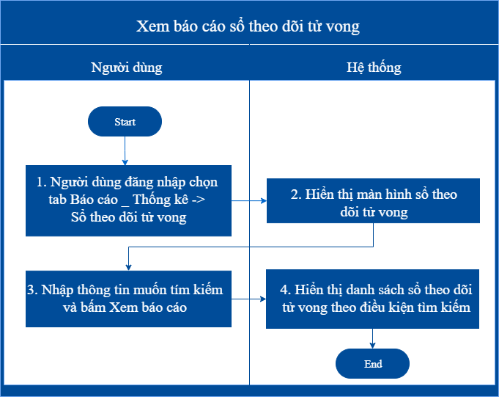

#### Mô tả dòng sự kiện chính (Basic Flow)

|  |  |
| --- | --- |
| **Hành động của tác nhân** | **Phản ứng của hệ thống** |
| 1. Người dùng đăng nhập chọn Báo cáo-Thống kê → Sổ theo dõi tử vong | 2. Hệ thống hiển thị màn hình danh sách quân nhân tử vong và điều kiện tìm kiếm  **Cập nhật thông tin tử vong**  Ngày tháng tử vong   * UI Control: Textbox * Table Name: * Column Name: * Nullable: no * Comments:   Các trường thông tin tìm kiếm:   * *Đơn vị quản lý* * *Đối tượng* * *Cấp bậc* * *Chức vụ* * *Mã quân nhân* * *Họ và tên* * *Giới tính* * *Ngày sinh từ ngày* * *Đến ngày* * *Số thẻ BHYT* * *Kì báo cáo* * *Năm* * *Tháng/quý* * *Ngày phát hiện từ ngày* * *Ngày phát hiện đến ngày* * *Cơ sở KCB* * *Tính đến ngày* * *Loại hồ sơ KCB* * *Loại hình KCB* * *Chọn nhóm bệnh thống kê* * *Chọn bệnh chẩn đoán* * *Trạng thái sự sống* * *Trạng thái làm việc* * *Nguồn dữ liệu* * *Nghề nghiệp* * *Kết quả điều trị* * *Đối tượng khám* * *Hình thức KCB*   **Danh sách bệnh nhân (5)**   * UI Control: Label * Comments: * Danh sách lấy dữ liệu trong năm hiện tại (nếu người dùng chọn năm sẽ hiển thị theo năm đã chọn). * Mặc định hiển thị: Danh sách bệnh nhân(number) trong đó number = tổng số quân nhân được thống kê * Lấy dữ liệu là bản ghi thuộc các bảng patients và medical_records với điều kiện patients.patients_id = medical_records.patient_id, is_active = 1, is_delete = 0. Các trường dữ liệu được thống kê như sau:   **STT**   * UI Control: Textview * Comments: STT tăng dần từ trên xuống theo danh sách   **Ngày ghi sổ**   * UI Control: Textview * Table Name: **patients_dies** * Column Name: entry_date * Nullable: no * Comments:   **Mã quân nhân**   * UI Control: Textview * Table Name: patients * Column Name: patient_id * Nullable: no * Comments:   **Họ và tên**   * UI Control: Textview * Table Name: patients * Column Name: fullname * Nullable: no * Comments:   **Ngày tháng năm sinh**   * UI Control: Textview * Table Name: patients * Column Name: birthday * Nullable: no * Comments:   **Địa chỉ**   * UI Control: Textview * Table Name: patients * Column Name: * address: Địa chỉ đơn vị chi tiết * current_province_id: Mã tỉnh * Nullable: no * Comment: Dữ liệu tỉnh/thành phố được lấy từ bảng cats_provinces (code_vi, name_vi) với cats_provinces. province_id = patients. resident_province_id, is_delete=0, is_active=1 * current_district_id: Mã huyện * Nullable: yes * Comment: Dữ liệu quận/huyện được lấy từ bảng cats_districts (code_vi, name_vi) với cats_districts. district_id = patients. resident_district_id, is_delete=0, is_active=1 * current_ward_id: Mã xã * Nullable: yes * Dữ liệu xã/phường được lấy từ bảng cats_wards (code_vi, name_vi) với cats_wards. ward_id = patients. resident_ward_id, is_delete=0, is_active=1 * Data Types: INT   **Số thẻ BHYT**   * UI Control: Textview * Table Name: patients * Column Name: health_insurance_number * Nullable: no * Comments:   **Cấp bậc**   * UI Control: textview * Table Name: patients * Column Name: cats_military_level * Nullable: yes * Comments:   **Chức vụ**   * UI Control: textview * Table Name: patients * Column Name: cats_military_position * Nullable: yes * Comments:   **Đơn vị**   * UI Control: Textview * Table Name: patients * Column Name: organization_id * Nullable: no * Comments:   **Dân tộc**   * UI Control: textview * Table Name: patients * Column Name:  ethnicity_id * Nullable: yes * Comments:   **Ngày tháng tử vong**   * UI Control: textview * Table Name: **patients_dies** * Column Name:  dead_date * Nullable: yes * Comments:   **Nơi tử vong**   * UI Control: Textview * Table Name: **patients_dies** * Column Name: death_place_id * Nullable: no * Comments:   **Nguyên nhân tử vong**   * UI Control: Textview * Table Name: **patients_dies** * Column Name: cause_primary_dead * Nullable: no * Comments:   **Người thu thập**   * UI Control: Label * Table Name: medical_records * Column Name: doctor_name * Nullable: no * Comments:   **Thao tác**  **Phân trang**:   * Phân trang 20 bản ghi/1 trang. * Hiển thị Label tại mỗi trang khi xem theo mẫu “Hiển thị 1 – 5/Tổng số (number) bản ghi”. * Có thể next, quay lại trang, chọn trang để xem, hiển thị cho phép chọn 5 trang liên tiếp nhau. |
|  |  |

#### Mô tả dòng sự kiện phụ (Alternative Flow)

N/A

#### Ghi chú

### Báo cáo bệnh không lây nhiễm

#### Danh sách mắc bệnh truyền nhiễm

##### Xem màn hình danh sách mắc bệnh truyền nhiễm theo đơn vị

###### Thông tin chung về chức năng

|  |  |
| --- | --- |
| **Tên chức năng** | Xem màn hình danh sách mắc bệnh truyền nhiễm theo đơn vị |
| **Mô tả** | Cho phép người dùng xem màn hình báo cáo danh sách quân nhân mắc bệnh truyền nhiễm |
| **Tác nhân** | User quản lý đơn vị |
| **Điều kiện trước** | Người dùng được phân quyền vào chức năng |
| **Điều kiện sau** | Hiển thị màn hình danh sách quân nhân mắc bệnh truyền nhiễm thông tin tìm kiếm để thống kê, xuất báo cáo |
| **Ngoại lệ** | N/A |
| **Các yêu cầu đặc biệt** | N/A |

###### Biểu đồ luồng xử lý chức năng

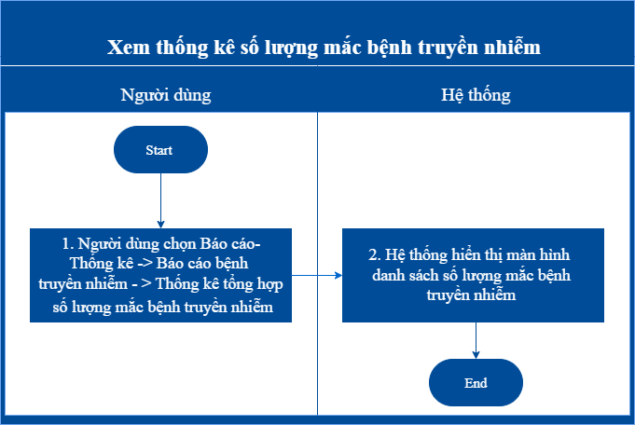

###### Mô tả dòng sự kiện chính (Basic Flow)

|  |  |
| --- | --- |
| **Hành động của tác nhân** | **Phản ứng của hệ thống** |
| 1. Người dùng đăng nhập chọn Báo cáo-Thống kê → Báo cáo bệnh truyền nhiễm nhiễm → Danh sách mắc bệnh truyền nhiễm | 2. Hệ thống hiển thị màn hình danh sách quân nhân mắc bệnh truyền nhiễm và điều kiện tìm kiếm  **Thông tin thống kê**  Các trường thông tin tìm kiếm:   * *Đơn vị quản lý* * *Nguồn dữ liệu* * *Họ và tên* * *Giới tính* * *Nghề nghiệp* * *Đối tượng* * *Cấp bậc* * *Chức vụ* * *Kết quả điều trị* * *Đối tượng khám* * *Hình thức KCB* * *Kì báo cáo* * *Năm* * *Tháng/quý* * *Ngày phát hiện từ ngày* * *Ngày phát hiện đến ngày* * *Chọn nhóm bệnh thống kê* * *Chọn bệnh*   **Danh sách bệnh nhân (20)**   * UI Control: Label * Comments: * Danh sách lấy dữ liệu trong năm hiện tại (nếu người dùng chọn năm sẽ hiển thị theo năm đã chọn). * Mặc định hiển thị: Danh sách bệnh nhân(number) trong đó number = tổng số quân nhân được thống kê * Lấy dữ liệu từ các bảng (is_active = 1, is_delete = 0) * medical_records:  Bảng hồ sơ bệnh án * medical_records_diagnoses_discharge: Bảng chẩn đoán bệnh * cats_diseases_groups_details:  Bảng danh mục chi tiết mã bệnh theo nhóm * cats_diseases_groups: Bảng danh mục nhóm bệnh * cats_icd10: Bảng danh mục chi tiết bệnh icd * patients_dies: Bảng thông tin bệnh nhân tử vong * Thống kê quân nhân theo đơn vị user quản lý và đơn vị con của nó * Danh sách quân nhân mắc bệnh truyền nhiễm được thống kê từ bảng patients với các điều kiện sau: * patients.patients_id= medical_records_diagnoses_discharge.patient_id=medical_records.patient_id * medical_records_diagnoses_discharge.diseases_code=cats_diseases_groups_details.diseases_code * cats_diseases_groups_details.diseases_group_id=cats_diseases_groups.diseases_group_id * cats_diseases_groups.is_report_infectious =1   **STT**   * UI Control: Textview * Comments: STT tăng dần từ trên xuống theo danh sách, sắp xếp theo ngày tạo của quân nhân   **Ngày phát hiện**   * UI Control: Textview * Table Name: medical_records * Column Name: examination_date * Nullable: no * Default: Đơn vị User quản lý và các đơn vị con của nó * Comments: Lấy danh sách đơn vị hiển thị là đơn vị user đang quản lý và đơn vị con của nó   **Họ và tên**   * UI Control: Textview * Table Name: patients * Column Name: fullname * Nullable: no * Comments:   **Ngày tháng năm sinh**   * UI Control: Textview * Table Name: patients * Column Name: birthday * Nullable: no * Comments:   **Số thẻ BHYT**   * UI Control: Textview * Table Name: patients * Column Name: health_insurance_number * Nullable: no * Comments:   **Tuổi**   * UI Control: Textview * Table Name: patients * Column Name: * Nullable: no * Comments: Tính tuổi theo ngày sinh   **Giới tính**   * UI Control: Textview * Table Name: patients * Column Name: gender_id * Nullable: no * Comments:   **Số điện thoại**   * UI Control: textview * Table Name: patients * Column Name:  personal_phone_number * Nullable: yes * Comments:   **Cấp bậc**   * UI Control: textview * Table Name: patients * Column Name: cats_military_level * Nullable: yes * Comments:   **Chức vụ**   * UI Control: textview * Table Name: patients * Column Name: cats_military_position * Nullable: yes * Comments:   **Đơn vị**   * UI Control: Textview * Table Name: patients * Column Name: organization_id * Nullable: no * Comments:   **Địa chỉ**   * UI Control: Textview * Table Name: patients * Column Name: * address: Địa chỉ đơn vị chi tiết * current_province_id: Mã tỉnh * Nullable: no * Comment: Dữ liệu tỉnh/thành phố được lấy từ bảng cats_provinces (code_vi, name_vi) với cats_provinces. province_id = patients. resident_province_id, is_delete=0, is_active=1 * current_district_id: Mã huyện * Nullable: yes * Comment: Dữ liệu quận/huyện được lấy từ bảng cats_districts (code_vi, name_vi) với cats_districts. district_id = patients. resident_district_id, is_delete=0, is_active=1 * current_ward_id: Mã xã * Nullable: yes * Dữ liệu xã/phường được lấy từ bảng cats_wards (code_vi, name_vi) với cats_wards. ward_id = patients. resident_ward_id, is_delete=0, is_active=1 * Data Types: INT   ***Hiển thị: Địa chỉ đơn vị chi tiết -  Xã – Huyện – Tỉnh***  **Tên bệnh**   * UI Control: Textview * Table Name: cats_icd10 * Column Name: code vi, name vi * Nullable: no * Comments: Hiển thị mã và tên bệnh truyền nhiễm, điều kiện bảng cats_diseases_groups_details.diseases_code = medical_records_diagnoses_discharge.diseases_code = cats_icd10.code_vi   **Nơi phát hiện**   * UI Control: Label * Table Name: medical_records * Column Name: healthfacilities_id * Nullable: no * Comments: đối chiếu sang bảng **cats_healthfacilities** để lấy tên tương ứng   **Bác sĩ điều trị**   * UI Control: Label * Table Name: medical_records * Column Name: doctor_name * Nullable: no * Comments:   **Kết quả điều trị**   * UI Control: Textview * Table Name: medical_records * Column Name: treatment_result_id * Nullable: no * Comments: đối chiếu sang bảng **cats_treatment_results** để lấy tên tương ứng   **Hình thức KCB**   * UI Control: Textview * Table Name: medical_records * Column Name: type_of_examination * Nullable: no * Comments:   **Tình trạng lúc ra viện**   * UI Control: Textview * Table Name: medical_records * Column Name: discharge_status_id * Nullable: no * Comments: đối chiếu sang bảng **cats_discharge_status** * để lấy tên tương ứng   **Phân trang**:   * Phân trang 20 bản ghi/1 trang. * Hiển thị Label tại mỗi trang khi xem theo mẫu “Hiển thị 1 – 20/Tổng số (number) bản ghi”. * Có thể next, quay lại trang, chọn trang để xem, hiển thị cho phép chọn 5 trang liên tiếp nhau. |
|  |  |

###### Mô tả dòng sự kiện phụ (Alternative Flow)

N/A

###### Ghi chú

##### Thống kê danh sách mắc bệnh truyền nhiễm theo điều kiện tìm kiếm

###### Thông tin chung về chức năng

|  |  |
| --- | --- |
| **Tên chức năng** | Cho phép thống kê danh sách quân nhân mắc bệnh truyền nhiễm |
| **Mô tả** | Người dùng được nhập điều kiện tìm kiếm và thống kê danh sách quân nhân mắc truyền lây nhiễm |
| **Tác nhân** | User quản lý đơn vị |
| **Điều kiện trước** | Người dùng được phân quyền vào chức năng |
| **Điều kiện sau** | Hiển thị thống kê số lượng mắc bệnh theo đơn vị theo điều kiện tìm kiếm |
| **Ngoại lệ** | N/A |
| **Các yêu cầu đặc biệt** | N/A |

###### Biểu đồ luồng xử lý chức năng

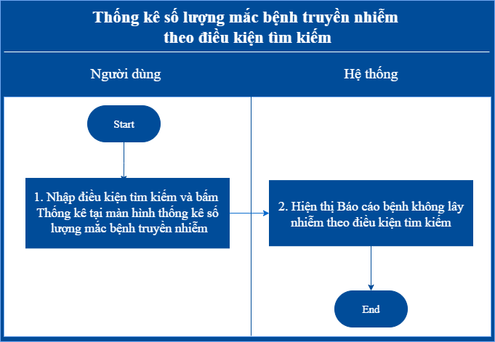

###### Mô tả dòng sự kiện chính (Basic Flow)

|  |  |
| --- | --- |
| **Hành động của tác nhân** | **Phản ứng của hệ thống** |
| 1. Nhập điều kiện tìm kiếm và bấm thống kê | 2. Hiển thị bảng thống kê danh sách quân nhân mắc bệnh truyền nhiễm  **Thông tin tìm kiếm: Label**  **Thống kê: Button**  **Xuất báo cáo: Button**  Kết quả thống kê hiển thị mặc định và validate như chức năng xem danh sách mắc bệnh truyền nhiễm.  Các trường thông tin nhập để thống kê  *Đơn vị quản lý:* Searchbox, String (150)   * Comment: lấy dữ liệu từ bảng cats_organizations Hiển thị mặc định theo đơn vị User quản lý. Hiển thị mặc định Tất   *Nguồn dữ liệu:* Combobox   * Comment: lấy dữ liệu từ **patients.profile_status** (1= Quân nhân thuộc đơn vị, 0 = Quân nhân không xác định). Chọn tất cả sẽ hiển thị tất cả. Hiện tại để vô hiệu hóa không cho chọn.   *Họ và tên:* Textbox, string(250)   * Comment: lấy dữ liệu từ **patients.fullname**   *Giới tính:* Dropdown list   * Comment: lấy dữ liệu từ **patients.gender_id**   *Đối tượng:* Combobox   * Comment: lấy dữ liệu hiển thị từ bảng **cats_military_object** (code_vi, name_vi). Chọn tất cả sẽ hiển thị tất cả. Hiển thị mặc định Tất cả đối tượng. Thống kê theo **patients.military_object_id**   *Cấp bậc:* Combobox   * Comment: lấy dữ liệu hiển thị từ bảng cats_military_level (code_vi, name_vi). Chỉ enable khi đã chọn trường Đối tượng. Chọn tất cả sẽ hiển thị tất cả. Hiển thị mặc định Tất cả cấp bậc. Thống kê theo **patients.military_level_id**   *Chức vụ:* Combobox   * Comment: lấy dữ liệu hiển thị từ bảng cats_military_position (code_vi, name_vi). Chọn tất cả sẽ hiển thị tất cả. Hiển thị mặc định Tất cả. Thống kê theo **patients.military_position_id**   *Kết quả điều trị:* Combobox   * Comment: lấy dữ liệu hiển thị từ bảng cats_treatment_results (code_vi, name_vi). Thống kê theo **medical_records.treatment_result_id**   *Đối tượng khám:* Combobox   * Comment: Mã hóa đối tượng đến khám BHYT (1- Đúng tuyến; 2- Cấp cứu; 3- Trái tuyến, 4- Thông tuyến, 5- Tự đến (khám bệnh, chữa bệnh dịch vụ). Thống kê theo **medical_records.reason_code**   *Hình thức khám chữa bệnh:* Combobox   * Comment: Loại hình KCB (0: KCB từ xa, 1: Khám bệnh; 2: Điều trị ngoại trú; 3: Điều trị nội trú, 4: Điều trị nội trú ban ngày; 5: nhận thuốc theo hẹn, 6= Khám sức khỏe) Thống kê theo **medical_records.type_of_examination**   *Tình trạng ra viện:* Combobox   * Comment: lấy dữ liệu hiển thị từ bảng **cats_discharge_status** (code_vi, name_vi). Thống kê theo **medical_records.** **discharge_status_id**   *Kỳ báo cáo:*   * UI control: Combobox * Default: năm * Comment: Chọn kỳ báo cáo theo thời gian * Theo thời gian * Tháng * Quý * Năm * Không xác định   *Năm:*   * UI control: Combobox * TableName: medical_records * Column: examination_date * Default: hiển thị năm hiện tại * Nullable: no (nếu chọn kỳ báo cáo là tháng, quý, năm) * Comment: Báo lỗi khi để trống “Vui lòng nhập thông tin năm”. Chọn từ năm 2000, lấy dữ liệu năm hiển thị (yyyy)   *Tháng/quý:*   * Ui control: Dropdown list * TableName: medical_records * Column: examination_date * Default: disable * Comment: Chỉ Enable khi kỳ báo cáo là Tháng, Quý. Báo lỗi khi để trống “Vui lòng nhập thông tin Tháng/quý”. * Chọn kỳ báo cáo theo tháng: Lấy dữ liệu tháng hiển thị (mm) theo trường medical_records.examination_date. Hiển thị dropdown list theo tháng từ tháng 1 đến tháng 12. * Chọn kỳ báo cáo theo quý: Lấy dữ liệu theo quý hiển thị 3 tháng một (mm) theo medical_records.examination_date. Hiển thị dropdown list theo quý từ quý 1 đến quý 4.   *Ngày phát hiện từ ngày:*   * UI control: DatePicker * TableName: medical_records * Column: examination_date * Default: Disable * Comment:  Lấy dữ liệu theo điều kiện medical_records.patient_id = medical_records_diagnoses_discharge.patient_id. Chỉ enable khi chọn kỳ báo cáo theo thời gian. Nhập tay hoặc chọn theo datepicker * Báo lỗi khi chọn [Ngày phát hiện từ ngày] lớn hơn [Ngày phát hiện đến ngày]: “Ngày phát hiện phải nhỏ hơn đến ngày” * Báo lỗi khi để trống: “Vui lòng nhập thông tin Ngày phát hiện”   *Ngày phát hiện đến ngày:*   * UI control: DatePicker * Default: Disable * Comment: Chỉ enable khi chọn kỳ báo cáo theo thời gian. Nhập tay hoặc chọn theo datepicker * Báo lỗi khi chọn [Ngày phát hiện đến ngày] nhỏ hơn [Ngày phát hiện từ ngày]: “Đến ngày phải lớn hơn ngày phát hiện” * Báo lỗi khi để trống “Vui lòng nhập thông tin Đến ngày”   *Chọn nhóm bệnh thống kê:*   * UI control: Searchbox, String (100) * TableName: **cats_diseases_group** * Column: code, name * Comment: Lấy dữ liệu với điều kiện cats_diseases_group.is_report_disease = 1   *Chọn bệnh:*   * UI control: Searchbox, String (100) * TableName: **cats_diseases_group_details** * Column: code, name * Comment: Hiển thị theo nhóm bệnh đã chọn với cats_diseases_group_details.diseases_group_id = cats_diseases_group.diseases_group_id, lấy dữ liệu từ bảng cats_icd (name_vi) với  is_delete=0, is_active=1, cats_icd.code_vi = cats_diseases_group.diseases_code, sắp xếp theo name_vi, chỉ enable khi người dùng đã chọn nhóm bệnh thống kê. |

###### Mô tả dòng sự kiện phụ (Alternative Flow)

N/A

###### Ghi chú

##### Xuất báo cáo

###### Thông tin chung về chức năng

|  |  |
| --- | --- |
| **Tên chức năng** | Xuất báo cáo thống kê danh sách mắc bệnh truyền nhiễm |
| **Mô tả** | Cho phép người dùng tải về file excel danh sách quân nhân mắc bệnh truyền nhiễm theo điều kiện tìm kiếm |
| **Tác nhân** | User quản lý đơn vị |
| **Điều kiện trước** | User được phân quyền |
| **Điều kiện sau** | Báo cáo xuất dưới dạng file excel theo điều kiện tìm kiếm |
| **Ngoại lệ** | N/A |
| **Các yêu cầu đặc biệt** | N/A |

###### Biểu đồ luồng xử lý chức năng

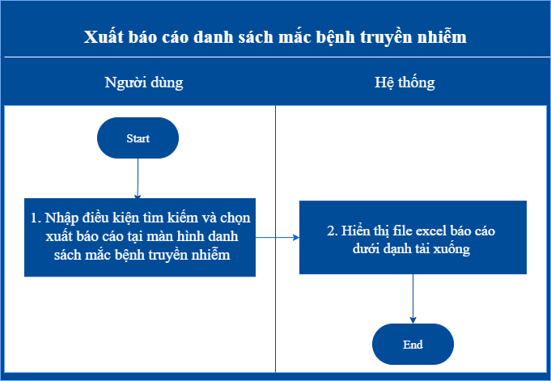

###### Mô tả dòng sự kiện chính (Basic Flow)

|  |  |
| --- | --- |
| **Hành động của tác nhân** | **Phản ứng của hệ thống** |
| 1. Nhập điều kiện tìm kiếm → Xuất báo cáo | 2. Hệ thống trả về file excel báo cáo ở dạng tải xuống  Bản ghi trả về danh sách Các trường thông tin từ file mẫu đưa vào DB (tương tự các trường thông tin ở chức năng Xem danh sách mắc bệnh truyền nhiễm theo đơn vị): |

###### Mô tả dòng sự kiện phụ (Alternative Flow)

###### Ghi chú

#### Thống kê tổng hợp số lượng mắc bệnh truyền nhiễm

##### Xem màn hình thống kê tổng hợp số lượng mắc bệnh truyền nhiễm theo đơn vị

###### Thông tin chung về chức năng

|  |  |
| --- | --- |
| **Tên chức năng** | Xem màn hình thống kê tổng hợp số lượng mắc bệnh truyền nhiễm theo đơn vị |
| **Mô tả** | Cho phép người dùng xem  báo cáo số lượng quân nhân mắc bệnh truyền  nhiễm theo đơn vị |
| **Tác nhân** | User quản lý đơn vị |
| **Điều kiện trước** | Người dùng được phân quyền vào chức năng |
| **Điều kiện sau** | Hiển thị màn hình báo cáo thống kê bệnh truyền nhiễm và thông tin tìm kiếm để thống kê, xuất báo cáo |
| **Ngoại lệ** | N/A |
| **Các yêu cầu đặc biệt** | N/A |

###### Biểu đồ luồng xử lý chức năng

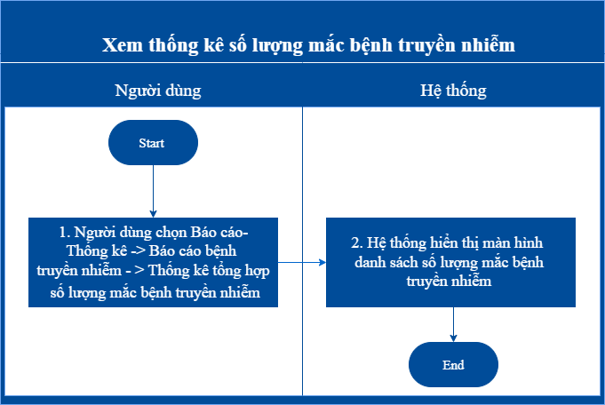

###### Mô tả dòng sự kiện chính (Basic Flow)

|  |  |
| --- | --- |
| **Hành động của tác nhân** | **Phản ứng của hệ thống** |
| 1. Người dùng đăng nhập chọn Báo cáo-Thống kê → Báo cáo bệnh truyền nhiễm →  thống kê tổng hợp số lượng mắc bệnh truyền nhiễm | 2. Hệ thống hiển thị màn hình Thống kê số lượng mắc bệnh truyền nhiễm  **Thông tin thống kê**  Các trường thông tin tìm kiếm:   * *Đơn vị quản lý* * *Nguồn dữ liệu* * *Đối tượng* * *Cấp bậc* * *Chức vụ* * *Kì báo cáo* * *Năm* * *Tháng/quý* * *Ngày phát hiện từ ngày* * *Ngày phát hiện đến ngày* * *Chọn nhóm bệnh thống kê* * *Chọn bệnh*   **Báo cáo bệnh truyền nhiễm năm 2020**   * UI Control: Label * Comments: * Tiêu đề bảng số lượng đơn vị hiển thị theo mặc định: Báo cáo bệnh truyền nhiễm + năm hiển thị, trong đó năm hiển thị mặc định là năm hiện tại (nếu người dùng chọn năm sẽ hiển thị theo năm đã chọn). * Số lượng quân nhân được thống kê từ bảng patients (is_delete = 0, is_active = 1), * Lấy dữ liệu từ các bảng (is_active = 1, is_delete = 0) * medical_records: Bảng hồ sơ bệnh án * medical_records_diagnoses_discharge: Bảng chẩn đoán bệnh * cats_diseases_groups_details: Bảng danh mục chi tiết mã bệnh theo nhóm * cats_diseases_groups: Bảng danh mục nhóm bệnh * cats_icd10: Bảng danh mục chi tiết bệnh icd * patients_dies: Bảng thông tin bệnh nhân tử vong * Thống kê quân nhân theo đơn vị user quản lý và đơn vị con của nó   **STT**   * UI Control: Label * Comments: STT tăng dần từ trên xuống theo danh sách, sắp xếp theo ngày tạo của quân nhân   **Đơn vị**   * UI Control: textview * Table Name: cats_organization * Column Name: name_vi * Nullable: yes * Comments: Lấy danh sách đơn vị hiển thị là đơn vị user đang quản lý và đơn vị con của nó   **[Tên bệnh truyền nhiễm]**   * UI Control: textview * Table Name: cats_icd10 * Column Name: name_vi * Nullable: yes * Comments: hiển thị mặc định tất cả các bệnh điều kiện cats_diseases_groups.is_report_infectious = 1   **Tổng cộng**   * UI Control: Textview * Nullable: no * Comments: mặc định hiển thị số lượng tất cả bệnh nhân mắc bệnh truyền nhiễm theo đơn vị. Khi chọn nhóm bệnh hay chọn bệnh, Báo cáo chỉ hiển thị các trường: STT, Đơn vị, Tổng cộng (lấy theo nhóm bệnh hoặc bệnh đã chọn). Tổng số ca mắc bằng tổng số bản ghi xuất hiện trong bảng patients với các điều kiện sau: * patients.patients_id = medical_records_diagnoses_discharge.patient_id * medical_records_diagnoses_discharge.diseases_code= cats_diseases_groups_details.diseases_code * cats_diseases_groups_details.diseases_group_id = cats_diseases_groups.diseases_group_id * cats_diseases_groups.is_report_infectious = 1   **Mắc**   * UI Control: Label * Table Name: medical_records_diagnoses_discharge * Nullable: no * Comments: Thống kê tổng số bệnh nhân mắc bệnh được hiển thị hoặc được thống kê   **Tử vong**   * UI Control: Label * Table Name: patients_dies * Nullable: no * Comments: Thống kê tổng số bệnh nhân tử vong vì bệnh được thống kê với patients_dies.diseases_code = medical_records_diagnoses_discharge.diseases_code   **Phân trang**:   * Phân trang 10 bản ghi/1 trang. * Hiển thị Label tại mỗi trang khi xem theo mẫu “Hiển thị 1 – 10/Tổng số (number) bản ghi”. * Có thể next, quay lại trang, chọn trang để xem, hiển thị cho phép chọn 5 trang liên tiếp nhau. |
|  |  |

###### Mô tả dòng sự kiện phụ (Alternative Flow)

N/A

###### Ghi chú

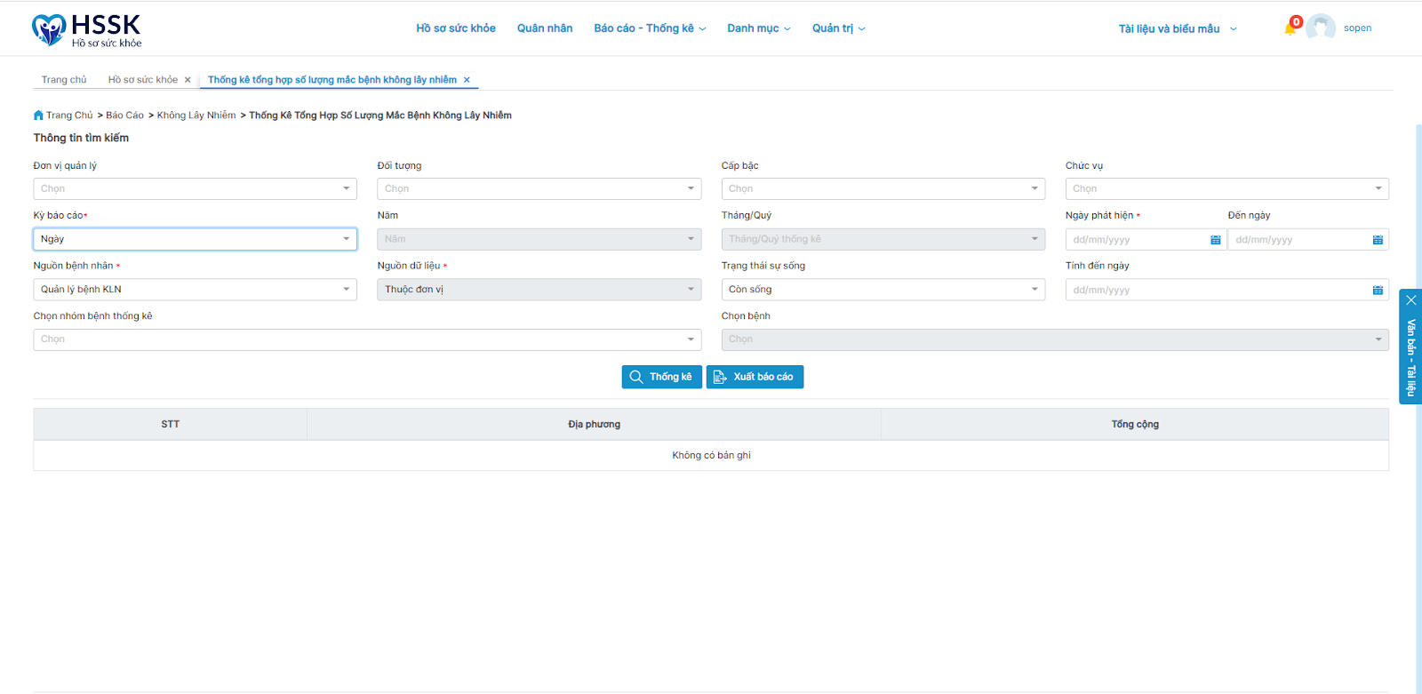

##### Thống kê số lượng mắc bệnh truyền nhiễm theo điều kiện tìm kiếm

###### Thông tin chung về chức năng

|  |  |
| --- | --- |
| **Tên chức năng** | Cho phép thống kê số lượng mắc bệnh truyền nhiễm |
| **Mô tả** | Người dùng được nhập điều kiện tìm kiếm và thống kê số lượng quân nhân mắc bệnh truyền nhiễm |
| **Tác nhân** | User quản lý đơn vị |
| **Điều kiện trước** | Người dùng được phân quyền vào chức năng |
| **Điều kiện sau** | Hiển thị thống kê số lượng mắc bệnh theo đơn vị theo điều kiện tìm kiếm |
| **Ngoại lệ** | N/A |
| **Các yêu cầu đặc biệt** | N/A |

###### Biểu đồ luồng xử lý chức năng

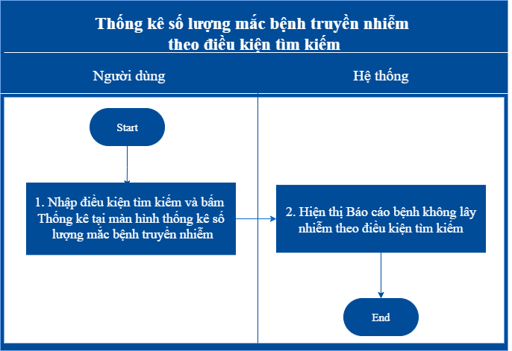

###### Mô tả dòng sự kiện chính (Basic Flow)

|  |  |
| --- | --- |
| **Hành động của tác nhân** | **Phản ứng của hệ thống** |
| 1. Nhập điều kiện tìm kiếm và bấm thống kê | 2. Hiển thị bảng thống kê số lượng bệnh truyền nhiễm  **Thông tin tìm kiếm: Label**  **Tìm kiếm: Button**  Comment:   * Danh sách kết quả tìm kiếm hiển thị mặc định theo báo cáo số lượng mắc bệnh truyền nhiễm. Chỉ thống kê trong đơn vị user quản lý và đơn vị con của nó * Điều kiện thống kê: medical_records.patient_id = medical_records_diagnoses_discharge.patient_id = medical_records.patient_id   Các trường thông tin nhập để thống kê  *Đơn vị quản lý:* Searchbox, String (150)   * Comment: Lấy dữ liệu hiển thị từ bảng  cats_organizations theo đơn vị user  quản lý và các đơn vị con của nó.  Hiển thị mặc định Tất cả. Thống kê theo **patients.organization_id**   *Nguồn dữ liệu:* Combobox, String (150)   * Comment: Thống kê theo **patients.profile_status** (1= Quân nhân thuộc đơn vị, 0 = Quân nhân không xác định). Chọn tất cả sẽ hiển thị tất cả. Hiện tại để vô hiệu hóa không cho chọn.   *Đối tượng:* Combobox, String (150)   * Comment: Lấy dữ liệu hiển thị từ bảng cats_military_object (code_vi, name_vi). Chọn tất cả sẽ hiển thị tất cả. Hiển thị mặc định Tất cả đối tượng. Thống kê theo **patients.military_object_id**   *Cấp bậc:* Combobox, String (150)   * Comment: lấy dữ liệu hiển thị từ bảng cats_military_level (code_vi, name_vi). Chỉ enable khi đã chọn trường Đối tượng. Chọn tất cả sẽ hiển thị tất cả. Hiển thị mặc định Tất cả cấp bậc. Thống kê theo **patients.military_level_id**   *Chức vụ:* Combobox, String (150)   * Comment: lấy dữ liệu hiển thị từ bảng cats_military_position (code_vi, name_vi). Chọn tất cả sẽ hiển thị tất cả. Hiển thị mặc định Tất cả. Thống kê theo **patients.military_position_id**   *Kỳ báo cáo:*   * UI control: Combobox * Default: năm * Comment: Chọn kỳ báo cáo theo thời gian * Theo thời gian * Tháng * Quý * Năm * Không xác định   *Năm:*   * UI control: Combobox * TableName: medical_records * Column: examination_date * Default: hiển thị năm hiện tại * Nullable: no (nếu chọn kỳ báo cáo là tháng, quý, năm) * Comment: Báo lỗi khi để trống “Vui lòng nhập thông tin năm”. Chọn từ năm 2000, lấy dữ liệu năm hiển thị (yyyy)   *Tháng/quý:*   * Ui control: Dropdown list * TableName: medical_records * Column: examination_date * Default: disable * Comment: Chỉ Enable khi kỳ báo cáo là Tháng, Quý. Báo lỗi khi để trống “Vui lòng nhập thông tin Tháng/quý”. * Chọn kỳ báo cáo theo tháng: Lấy dữ liệu tháng hiển thị (mm) theo trường medical_records.examination_date. Hiển thị dropdown list theo tháng từ tháng 1 đến tháng 12. * Chọn kỳ báo cáo theo quý: Lấy dữ liệu theo quý hiển thị 3 tháng một (mm) theo medical_records.examination_date.  Hiển thị dropdown list theo quý từ quý 1 đến quý 4.   *Ngày phát hiện từ ngày:*   * UI control: DatePicker * TableName: medical_records * Column: examination_date * Default: Disable * Comment:  Chỉ enable khi chọn kỳ báo cáo theo thời gian. Nhập tay hoặc chọn theo datepicker * Báo lỗi khi chọn [Ngày phát hiện từ ngày] lớn hơn [Ngày phát hiện đến ngày]: “Ngày phát hiện phải nhỏ hơn đến ngày” * Báo lỗi khi để trống: “Vui lòng nhập thông tin Ngày phát hiện”   *Ngày phát hiện đến ngày:*   * UI control: DatePicker * TableName: medical_records * Column: examination_date * Default: Disable * Comment: Chỉ enable khi chọn kỳ báo cáo theo thời gian. Nhập tay hoặc chọn theo datepicker * Báo lỗi khi chọn [Ngày phát hiện đến ngày] nhỏ hơn [Ngày phát hiện từ ngày]: “Đến ngày phải lớn hơn ngày phát hiện” * Báo lỗi khi để trống “Vui lòng nhập thông tin Đến ngày”   *Chọn nhóm bệnh thống kê:*   * UI control: Searchbox, String (100) * TableName**: cats_diseases_group** * Column: code, name * Comment: Lấy dữ liệu với điều kiện cats_diseases_group.is_report_disease = 1   *Chọn bệnh:*   * UI control: Searchbox, String (100) * TableName: **cats_icd10** * Column: code, name * Comment: Hiển thị theo nhóm bệnh đã chọn(với cats_diseases_group_detail.diseases_code = cats_icd10.code_vi), sắp xếp theo name_vi, chỉ enable khi người dùng đã chọn nhóm bệnh thống kê. |

###### Mô tả dòng sự kiện phụ (Alternative Flow)

N/A

###### Ghi chú

##### Xuất báo cáo

###### Thông tin chung về chức năng

|  |  |
| --- | --- |
| **Tên chức năng** | Xuất báo cáo thống kê số lượng mắc bệnh truyền nhiễm |
| **Mô tả** | Cho phép người dùng tải về file excel báo cáo số lượng quân nhân mắc bệnh truyền nhiễm |
| **Tác nhân** | User quản lý đơn vị |
| **Điều kiện trước** | User được phân quyền |
| **Điều kiện sau** | Báo cáo xuất dưới dạng file excel theo điều kiện tìm kiếm |
| **Ngoại lệ** | N/A |
| **Các yêu cầu đặc biệt** | N/A |

###### Biểu đồ luồng xử lý chức năng

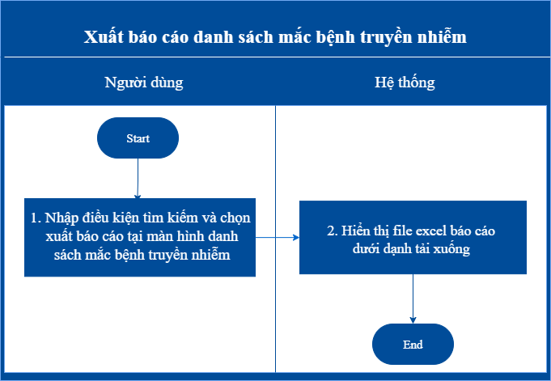

###### Mô tả dòng sự kiện chính (Basic Flow)

|  |  |
| --- | --- |
| **Hành động của tác nhân** | **Phản ứng của hệ thống** |
| 1. Nhập điều kiện tìm kiếm → Xuất báo cáo | 2. Hệ thống trả về file excel báo cáo ở dạng tải xuống  Các trường thông tin từ file mẫu đưa vào DB (tương tự các trường thông tin ở chức năng Xem màn hình thống kê số lượng mắc bệnh truyền nhiễm theo đơn vị):  **STT**  **Địa phương**  **Tổng cộng**  **Tăng huyết áp**  **Đái tháo đường**  **Tâm thần phân liệt**  **Động kinh**  **COPD**  **Hen**  **Ung thư** |

###### Mô tả dòng sự kiện phụ (Alternative Flow)

N/A

###### Ghi chú

### Báo cáo bệnh không lây nhiễm

#### Danh sách mắc bệnh không lây nhiễm

##### Xem màn hình danh sách mắc bệnh không lây nhiễm theo đơn vị

###### Thông tin chung về chức năng

|  |  |
| --- | --- |
| **Tên chức năng** | Xem màn hình danh sách  mắc bệnh không lây nhiễm theo đơn vị |
| **Mô tả** | Cho phép người dùng xem màn hình báo cáo danh sách quân nhân mắc bệnh không lây nhiễm |
| **Tác nhân** | User quản lý đơn vị |
| **Điều kiện trước** | Người dùng được phân quyền vào chức năng |
| **Điều kiện sau** | Hiển thị màn hình danh sách quân nhân mắc bệnh không lây nhiễm thông tin tìm kiếm để thống kê, xuất báo cáo |
| **Ngoại lệ** | N/A |
| **Các yêu cầu đặc biệt** | N/A |

###### Biểu đồ luồng xử lý chức năng

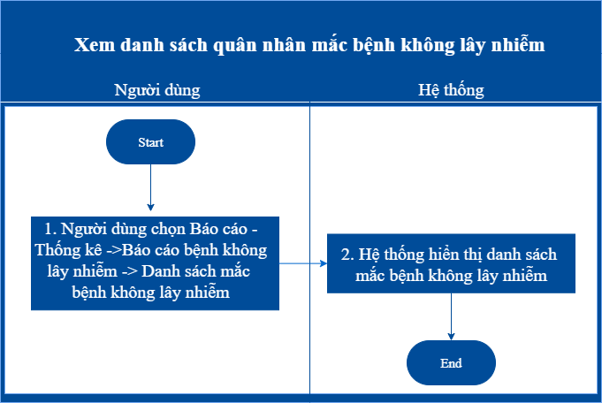

###### Mô tả dòng sự kiện chính (Basic Flow)

|  |  |
| --- | --- |
| **Hành động của tác nhân** | **Phản ứng của hệ thống** |
| 1. Người dùng đăng nhập chọn Báo cáo-Thống kê → Báo cáo bệnh không lây nhiễm → Danh sách mắc bệnh không lây nhiễm | 2. Hệ thống hiển thị màn hình danh sách quân nhân mắc bệnh không lây nhiễm và điều kiện tìm kiếm  **Thông tin thống kê**  Các trường thông tin tìm kiếm:   * *Đơn vị quản lý* * *Nguồn dữ liệu* * *Họ và tên* * *Giới tính* * *Ngày sinh từ ngày* * *Đến ngày* * *Kì báo cáo* * *Năm* * *Tháng/quý* * *Ngày phát hiện từ ngày* * *Ngày phát hiện đến ngày* * *Nơi điều trị* * *Cơ sở khám chữa bệnh* * *Chọn nhóm bệnh thống kê* * *Chọn bệnh* * *Trạng thái sự sống* * *Tính đến ngày*   **Danh sách bệnh nhân (20)**   * UI Control: Label * Comments: * Danh sách lấy dữ liệu trong năm hiện tại (nếu người dùng chọn năm sẽ hiển thị theo năm đã chọn). * Mặc định hiển thị: Danh sách bệnh nhân(number) trong đó number = tổng số quân nhân được thống kê * Lấy dữ liệu từ các bảng cats_diseases_groups, medical_records_diagnoses_discharge, cats_icd10, cats_diseases_groups_details, patients (is_delete = 0, is_active = 1) * Danh sách quân nhân mắc bệnh được thống kê từ bảng patients với các điều kiện sau: * patients.patients_id= medical_records_diagnoses_discharge.patient_id=medical_records.patient_id * medical_records_diagnoses_discharge.diseases_code=cats_diseases_groups_details.diseases_code * cats_diseases_groups_details.diseases_group_id=cats_diseases_groups.diseases_group_id * cats_diseases_groups.is_report_disease =1   **STT**   * UI Control: Textview * Comments: STT tăng dần từ trên xuống theo danh sách, sắp xếp theo ngày tạo của quân nhân   **Ngày phát hiện**   * UI Control: Textview * Table Name: medical_records * Column Name: examination_date * Nullable: no * Default: Đơn vị User quản lý và các đơn vị con của nó * Comments: Lấy danh sách đơn vị hiển thị là đơn vị user đang quản lý và đơn vị con của nó   **Ngày tháng năm sinh**   * UI Control: Textview * Table Name: patients * Column Name: birthday * Nullable: no * Comments:   **Số thẻ BHYT**   * UI Control: Textview * Table Name: patients * Column Name: health_insurance_number * Nullable: no * Comments:   **Tuổi**   * UI Control: Textview * Table Name: patients * Column Name: * Nullable: no * Comments: Tính tuổi theo ngày sinh   **Giới tính**   * UI Control: Textview * Table Name: patients * Column Name: gender_id * Nullable: no * Comments:   **Số điện thoại**   * UI Control: textview * Table Name: patients * Column Name:  personal_phone_number * Nullable: yes * Comments:   **Cấp bậc**   * UI Control: textview * Table Name: patients * Column Name: cats_military_level * Nullable: yes * Comments:   **Chức vụ**   * UI Control: textview * Table Name: patients * Column Name: cats_military_position * Nullable: yes * Comments:   **Đơn vị**   * UI Control: Textview * Table Name: patients * Column Name: organization_id * Nullable: no * Comments:   **Địa chỉ**   * UI Control: Textview * Table Name: patients * Column Name: * address: Địa chỉ đơn vị chi tiết * current_province_id: Mã tỉnh * Nullable: no * Comment: Dữ liệu tỉnh/thành phố được lấy từ bảng cats_provinces (code_vi, name_vi) với với cats_provinces. province_id = patients. resident_province_id, is_delete=0, is_active=1 * current_district_id: Mã huyện * Nullable: yes * Comment: Dữ liệu quận/huyện được lấy từ bảng cats_districts (code_vi, name_vi) với cats_districts. district_id = patients. resident_district_id, is_delete=0, is_active=1 * current_ward_id: Mã xã * Nullable: yes * Dữ liệu xã/phường được lấy từ bảng cats_wards (code_vi, name_vi) với cats_wards. ward_id = patients. resident_ward_id, is_delete=0, is_active=1 * Data Types: INT   ***Hiển thị: Địa chỉ đơn vị chi tiết -  Xã – Huyện – Tỉnh***  **Nghề nghiệp**   * UI Control: Textview * Table Name: patients * Column Name: job_id * Nullable: no * Comments:   **Tên bệnh**   * UI Control: Textview * Table Name: cats_icd10 * Column Name: code vi, name vi * Nullable: no * Comments: Hiển thị mã và tên bệnh icd, điều kiện bảng cats_diseases_groups_details.diseases_code = medical_records_diagnoses_discharge.diseases_code = cats_icd10.code_vi   **Bác sĩ điều trị**   * UI Control: Label * Table Name: medical_records * Column Name: doctor_name * Nullable: no * Comments:   **Ghi chú**   * UI Control: Textview * Table Name: patients * Column Name: note * Nullable: mo * Comments:   **Phân trang**:   * Phân trang 10 bản ghi/1 trang. * Hiển thị Label tại mỗi trang khi xem theo mẫu “Hiển thị 1 – 10/Tổng số (number) bản ghi”. * Có thể next, quay lại trang, chọn trang để xem, hiển thị cho phép chọn 5 trang liên tiếp nhau. |
|  |  |

###### Mô tả dòng sự kiện phụ (Alternative Flow)

N/A

###### Ghi chú

##### Thống kê danh sách mắc bệnh không lây nhiễm theo điều kiện tìm kiếm

###### Thông tin chung về chức năng

|  |  |
| --- | --- |
| **Tên chức năng** | Cho phép thống kê danh sách quân nhân mắc bệnh không lây nhiễm |
| **Mô tả** | Người dùng được nhập điều kiện tìm kiếm và thống kê danh sách quân nhân mắc bệnh không lây nhiễm |
| **Tác nhân** | User quản lý đơn vị |
| **Điều kiện trước** | Người dùng được phân quyền vào chức năng |
| **Điều kiện sau** | Hiển thị thống kê số lượng mắc bệnh theo đơn vị theo điều kiện tìm kiếm |
| **Ngoại lệ** | N/A |
| **Các yêu cầu đặc biệt** | N/A |

###### Biểu đồ luồng xử lý chức năng

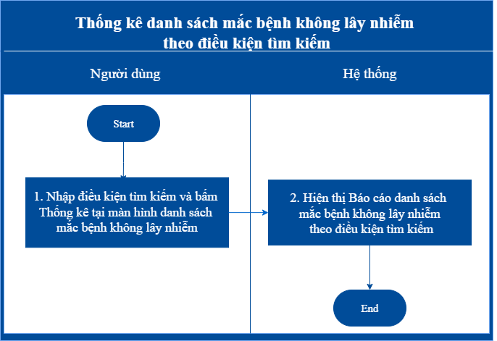

###### Mô tả dòng sự kiện chính (Basic Flow)

|  |  |
| --- | --- |
| **Hành động của tác nhân** | **Phản ứng của hệ thống** |
| 1. Nhập điều kiện tìm kiếm và bấm thống kê | 2. Hiển thị bảng thống kê danh sách quân nhân mắc bệnh không lây nhiễm  **Thông tin tìm kiếm: Label**  **Tìm kiếm: Button**   * Kết quả thống kê hiển thị mặc định và validate như chức năng xem danh sách mắc bệnh không lây nhiễm.   Các trường thông tin nhập để thống kê  *Đơn vị quản lý:* Searchbox, String (150)   * Comment: lấy dữ liệu từ bảng cats_organizations Hiển thị mặc định theo đơn vị User quản lý. Hiển thị mặc định Tất   *Nguồn dữ liệu:* Combobox   * Comment: lấy dữ liệu từ **patients.profile_status** (1= Quân nhân thuộc đơn vị, 0 = Quân nhân không xác định). Chọn tất cả sẽ hiển thị tất cả. Hiện tại để vô hiệu hóa không cho chọn.   *Họ và tên:* Textbox, string(250)   * Comment: lấy dữ liệu từ **patients.fullname**   *Giới tính:* Dropdown list   * Comment: lấy dữ liệu từ **patients.gender_id**   *Ngày sinh từ ngày:*   * UI control: DatePicker * TableName: patients * Column: birthday * Comment:  Báo lỗi khi chọn [Ngày sinh từ ngày]  lớn hơn [Ngày sinh đến ngày]: “Ngày sinh từ ngày phải nhỏ hơn ngày sinh đến ngày”   *Ngày sinh đến ngày:*   * UI control: DatePicker * TableName: patients * Column: birthday * Comment: Báo lỗi khi chọn [Ngày sinh đến ngày]  nhỏ hơn [Ngày sinh từ ngày]: “Ngày sinh đến ngày phải lớn hơn ngày sinh từ ngày”   *Nhóm máu:* Dropdown list   * Comment: lấy dữ liệu từ **patients.blood_abo.**   *Đối tượng:* Combobox   * Comment: lấy dữ liệu hiển thị từ bảng cats_military_object (code_vi, name_vi). Chọn tất cả sẽ hiển thị tất cả. Hiển thị mặc định Tất cả đối tượng. Thống kê theo **patients.military_object_id**   *Cấp bậc:* Combobox   * Comment: lấy dữ liệu hiển thị từ bảng cats_military_level (code_vi, name_vi). Chỉ enable khi đã chọn trường Đối tượng. Chọn tất cả sẽ hiển thị tất cả. Hiển thị mặc định Tất cả cấp bậc. Thống kê theo **patients.military_level_id**   *Chức vụ:* Combobox   * Comment: lấy dữ liệu hiển thị từ bảng cats_military_position (code_vi, name_vi). Chọn tất cả sẽ hiển thị tất cả. Hiển thị mặc định Tất cả. Thống kê theo **patients.military_position_id**   *Kỳ báo cáo:*   * UI control: Combobox * Default: năm * Comment: Chọn kỳ báo cáo theo thời gian * Theo thời gian * Tháng * Quý * Năm * Không xác định   *Năm:*   * UI control: Combobox * TableName: medical_records * Column: examination_date * Default: hiển thị năm hiện tại * Nullable: no (nếu chọn kỳ báo cáo là tháng, quý, năm) * Comment: Báo lỗi khi để trống “Vui lòng nhập thông tin năm”. Chọn từ năm 2000, lấy dữ liệu năm hiển thị (yyyy)   *Tháng/quý:*   * Ui control: Dropdown list * TableName: medical_records * Column: examination_date * Default: disable * Comment: Chỉ Enable khi kỳ báo cáo là Tháng, Quý. Báo lỗi khi để trống “Vui lòng nhập thông tin Tháng/quý”. * Chọn kỳ báo cáo theo tháng: Lấy dữ liệu tháng hiển thị (mm) theo trường medical_records.examination_date. Hiển thị dropdown list theo tháng từ tháng 1 đến tháng 12. * Chọn kỳ báo cáo theo quý: Lấy dữ liệu theo quý hiển thị 3 tháng một (mm) theo medical_records.examination_date. Hiển thị dropdown list theo quý từ quý 1 đến quý 4.   *Ngày phát hiện từ ngày:*   * UI control: DatePicker * TableName: medical_records * Column: examination_date * Default: Disable * Comment:  Lấy dữ liệu theo điều kiện medical_records.patient_id = medical_records_diagnoses_discharge.patient_id. Chỉ enable khi chọn kỳ báo cáo theo thời gian. Nhập tay hoặc chọn theo datepicker * Báo lỗi khi chọn [Ngày phát hiện từ ngày] lớn hơn [Ngày phát hiện đến ngày]: “Ngày phát hiện phải nhỏ hơn đến ngày” * Báo lỗi khi để trống: “Vui lòng nhập thông tin Ngày phát hiện”   *Ngày phát hiện đến ngày:*   * UI control: DatePicker * Default: Disable * Comment: Chỉ enable khi chọn kỳ báo cáo theo thời gian. Nhập tay hoặc chọn theo datepicker * Báo lỗi khi chọn [Ngày phát hiện đến ngày] nhỏ hơn [Ngày phát hiện từ ngày]: “Đến ngày phải lớn hơn ngày phát hiện” * Báo lỗi khi để trống “Vui lòng nhập thông tin Đến ngày”   *Nơi điều trị*   * UI Control: Combobox * TableName:  medical_records * Column Name: healthfacilities_id * Datatype: Varchar (255) * Comments:   *Chọn nhóm bệnh thống kê:*   * UI control: Searchbox, String (100) * TableName: cats_diseases_group * Column: code, name * Comment: Lấy dữ liệu với điều kiện cats_diseases_group.is_report_disease = 1   *Chọn bệnh:*   * UI control: Searchbox, String (100) * TableName: cats_diseases_group_details * Column: code, name * Comment: Hiển thị theo nhóm bệnh đã chọn với cats_diseases_group_details.diseases_group_id = cats_diseases_group.diseases_group_id, lấy dữ liệu từ bảng cats_icd (name_vi) với  is_delete=0, is_active=1, cats_icd.code_vi = cats_diseases_group.diseases_code, sắp xếp theo name_vi, chỉ enable khi người dùng đã chọn nhóm bệnh thống kê. |

###### Mô tả dòng sự kiện phụ (Alternative Flow)

N/A

###### Ghi chú

##### Xuất báo cáo

###### Thông tin chung về chức năng

|  |  |
| --- | --- |
| **Tên chức năng** | Xuất báo cáo thống kê danh sách mắc bệnh không lây nhiễm |
| **Mô tả** | Cho phép người dùng tải về file excel danh sách quân nhân mắc bệnh không lây nhiễm theo điều kiện tìm kiếm |
| **Tác nhân** | User quản lý đơn vị |
| **Điều kiện trước** | User được phân quyền |
| **Điều kiện sau** | Báo cáo xuất dưới dạng file excel theo điều kiện tìm kiếm |
| **Ngoại lệ** | N/A |
| **Các yêu cầu đặc biệt** | N/A |

###### Biểu đồ luồng xử lý chức năng

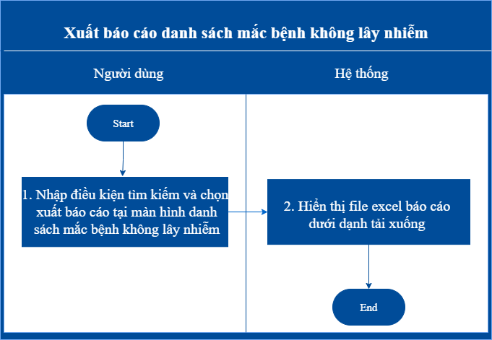

###### Mô tả dòng sự kiện chính (Basic Flow)

|  |  |
| --- | --- |
| **Hành động của tác nhân** | **Phản ứng của hệ thống** |
| 1. Nhập điều kiện tìm kiếm → Xuất báo cáo | 2. Hệ thống trả về file excel báo cáo ở dạng tải xuống  Bản ghi trả về danh sách Các trường thông tin từ file mẫu đưa vào DB (tương tự các trường thông tin ở chức năng Xem màn hình thống kê số lượng mắc bệnh không lây nhiễm theo đơn vị): |

###### Mô tả dòng sự kiện phụ (Alternative Flow)

###### Ghi chú

#### Thống kê tổng hợp số lượng mắc bệnh không lây nhiễm

##### Xem màn hình thống kê tổng hợp số lượng mắc bệnh không lây nhiễm theo đơn vị

###### Thông tin chung về chức năng

|  |  |
| --- | --- |
| **Tên chức năng** | Xem màn hình thống kê tổng hợp số lượng mắc bệnh không lây nhiễm theo đơn vị |
| **Mô tả** | Cho phép người dùng xem màn hình báo cáo số lượng quân nhân mắc bệnh không lây nhiễm |
| **Tác nhân** | User quản lý đơn vị |
| **Điều kiện trước** | Người dùng được phân quyền vào chức năng |
| **Điều kiện sau** | Hiển thị màn hình báo cáo bệnh không lây nhiễm và thông tin tìm kiếm để thống kê, xuất báo cáo |
| **Ngoại lệ** | N/A |
| **Các yêu cầu đặc biệt** | N/A |

###### Biểu đồ luồng xử lý chức năng

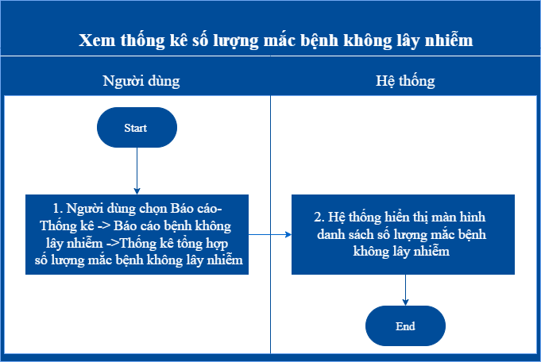

###### Mô tả dòng sự kiện chính (Basic Flow)

|  |  |
| --- | --- |
| **Hành động của tác nhân** | **Phản ứng của hệ thống** |
| 1. Người dùng đăng nhập chọn Báo cáo-Thống kê → Báo cáo bệnh không lây nhiễm →  thống kê tổng hợp số lượng mắc bệnh không lây nhiễm | 2. Hệ thống hiển thị màn hình Thống kê số lượng mắc bệnh không lây nhiễm  **Thông tin thống kê**  Các trường thông tin tìm kiếm:   * *Đơn vị quản lý* * *Nguồn dữ liệu* * *Đối tượng* * *Cấp bậc* * *Chức vụ* * *Kì báo cáo* * *Năm* * *Tháng/quý* * *Ngày phát hiện từ ngày* * *Ngày phát hiện đến ngày* * *Chọn nhóm bệnh thống kê* * *Chọn bệnh* * *Nguồn bệnh nhân* * *Trạng thái sự sống* * *Tính đến ngày*   **Báo cáo bệnh không lây nhiễm năm 2020**   * UI Control: Label * Comments: * Tiêu đề bảng số lượng KLN  hiển thị theo mặc định: Báo cáo bệnh không lây nhiễm + năm hiển thị, trong đó năm hiển thị mặc định là năm hiện tại (nếu người dùng chọn năm sẽ hiển thị theo năm đã chọn). * Số lượng quân nhân được thống kê từ bảng patients(is_delete = 0, is_active = 1), * Lấy dữ liệu từ các bảng cats_diseases_groups, medical_records_diagnoses_discharge, cats_icd10, cats_diseases_groups_details. * Thống kê quân nhân theo đơn vị user quản lý và đơn vị con của nó.   **STT**   * UI Control: Textview * Comments: STT tăng dần từ trên xuống theo danh sách   **Họ và tên**   * UI Control: Textview * Table Name: cats_organization * Column Name: fullname * Nullable: * Comments:   **Đơn vị**   * UI Control: Textview * Table Name: cats_organization * Column Name: name_vi * Nullable: yes * Comments: Lấy danh sách đơn vị hiển thị là đơn vị user đang quản lý và đơn vị con của nó   **Tổng cộng**   * UI Control: Textview * Nullable: no * Comments: <<chạy câu lệnh>> Tổng số ca mắc bằng tổng số bản ghi xuất hiện trong bảng patients với các điều kiện sau: * patients.patients_id = medical_records_diagnoses_discharge.patient_id * medical_records_diagnoses_discharge.diseases_code= cats_diseases_groups_details.diseases_code * cats_diseases_groups_details.diseases_group_id = cats_diseases_groups.diseases_group_id * cats_diseases_groups.is_report_disease = 1   **Tăng huyết áp**   * UI Control: Textview * Table Name: medical_records_diagnoses_discharge * Comments:  <<chạy câu lệnh>> Tổng số ca mắc bệnh tăng huyết áp bằng tổng số bản ghi trong bảng medical_records_diagnoses_discharge với điều kiện  cats_diseases_groups.code = tang_huyet_ap.   **Đái tháo đường**   * UI Control: Textview * Table Name: medical_records_diagnoses_discharge * Comments: <<chạy câu lệnh>> Tổng số ca mắc bệnh tăng huyết áp bằng tổng số bản ghi trong bảng medical_records_diagnoses_discharge với điều kiện cats_diseases_groups.code = dai_thao_duong.   **Tâm thần phân liệt**   * UI Control: Textview * Table Name: medical_records_diagnoses_discharge * Comments: <<chạy câu lệnh>> Tổng số ca mắc bệnh tăng huyết áp bằng tổng số bản ghi trong bảng medical_records_diagnoses_discharge với điều kiện cats_diseases_groups.code = tam_than_phan_liet.   **Động kinh**   * UI Control: Textview * Table Name: medical_records_diagnoses_discharge * Comments: <<chạy câu lệnh>> Tổng số ca mắc bệnh tăng huyết áp bằng tổng số bản ghi trong bảng medical_records_diagnoses_discharge với điều kiện cats_diseases_groups.code = dong_kinh   **COPO**   * UI Control: Textview * Table Name: medical_records_diagnoses_discharge * Comments: <<chạy câu lệnh>> Tổng số ca mắc bệnh tăng huyết áp bằng tổng số bản ghi trong bảng medical_records_diagnoses_discharge với điều kiện cats_diseases_groups.code = hen_copd   **Hen**   * UI Control: Textview * Table Name: medical_records_diagnoses_discharge * Comments: <<chạy câu lệnh>> Tổng số ca mắc bệnh tăng huyết áp bằng tổng số bản ghi trong bảng medical_records_diagnoses_discharge với điều kiện cats_diseases_groups.code = hen   **Rối loạn tâm thần**   * UI Control: Textview * Table Name: medical_records_diagnoses_discharge * Comments: <<chạy câu lệnh>> Tổng số ca mắc bệnh tăng huyết áp bằng tổng số bản ghi trong bảng medical_records_diagnoses_discharge với điều kiện cats_diseases_groups.code = roi_loan_tam_than   **Ung thư**   * UI Control: Textview * Table Name: medical_records_diagnoses_discharge * Comments: <<chạy câu lệnh>> Tổng số ca mắc bệnh tăng huyết áp bằng tổng số bản ghi trong bảng medical_records_diagnoses_discharge với điều kiện cats_diseases_groups.code = ung_thu   **Phân trang**:   * Phân trang 10 bản ghi/1 trang. * Hiển thị Label tại mỗi trang khi xem theo mẫu “Hiển thị 1 – 10/Tổng số (number) bản ghi”. * Có thể next, quay lại trang, chọn trang để xem, hiển thị cho phép chọn 5 trang liên tiếp nhau. |
|  |  |

###### Mô tả dòng sự kiện phụ (Alternative Flow)

N/A

###### Ghi chú



##### Thống kê số lượng mắc bệnh không lây nhiễm theo điều kiện tìm kiếm

###### Thông tin chung về chức năng

|  |  |
| --- | --- |
| **Tên chức năng** | Cho phép thống kê số lượng mắc bệnh không lây nhiễm |
| **Mô tả** | Người dùng được nhập điều kiện tìm kiếm và thống kê số lượng quân nhân mắc bệnh không lây nhiễm |
| **Tác nhân** | User quản lý đơn vị |
| **Điều kiện trước** | Người dùng được phân quyền vào chức năng |
| **Điều kiện sau** | Hiển thị thống kê số lượng mắc bệnh theo đơn vị theo điều kiện tìm kiếm |
| **Ngoại lệ** | N/A |
| **Các yêu cầu đặc biệt** | N/A |

###### Biểu đồ luồng xử lý chức năng

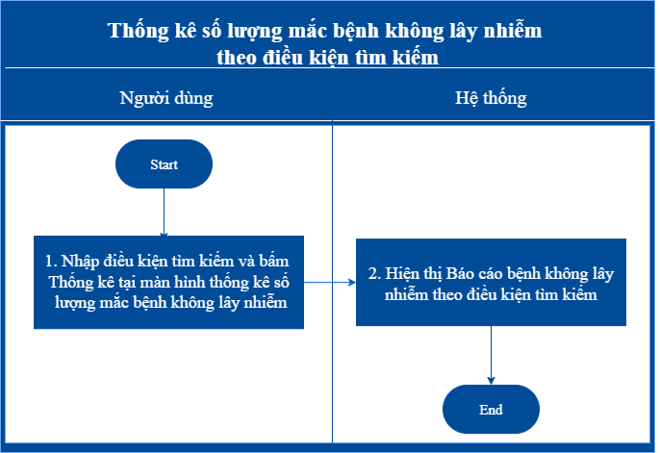

###### Mô tả dòng sự kiện chính (Basic Flow)

|  |  |
| --- | --- |
| **Hành động của tác nhân** | **Phản ứng của hệ thống** |
| 1. Nhập điều kiện tìm kiếm và bấm thống kê | 2. Hiển thị bảng thống kê số lượng bệnh không lây nhiễm  **Thông tin tìm kiếm: Label**  **Tìm kiếm: Button**  Comment:   * Kết quả thống kê hiển thị mặc định theo báo cáo số lượng mắc bệnh không lây nhiễm. Chỉ thống kê trong đơn vị user quản lý và đơn vị con của nó * Điều kiện thống kê: patients.patient_id =  medical_records_diagnoses_discharge.patient_id = medical_records.patient_id   Các trường thông tin nhập để thống kê  *Đơn vị quản lý:* Searchbox, String (150)   * Comment: Lấy dữ liệu hiển thị từ bảng  cats_organizations theo đơn vị user  quản lý và các đơn vị con của nó.  Hiển thị mặc định Tất cả. Thống kê theo **patients.organization_id**   *Nguồn dữ liệu:* Combobox, String (150)   * Comment: Thống kê theo **patients.profile_status** (1= Quân nhân thuộc đơn vị, 0 = Quân nhân không xác định). Chọn tất cả sẽ hiển thị tất cả. Hiện tại để vô hiệu hóa không cho chọn.   *Đối tượng:* Combobox, String (150)   * Comment: Lấy dữ liệu hiển thị từ bảng cats_military_object (code_vi, name_vi). Chọn tất cả sẽ hiển thị tất cả. Hiển thị mặc định Tất cả đối tượng. Thống kê theo **patients.military_object_id**   *Cấp bậc:* Combobox, String (150)   * Comment: lấy dữ liệu hiển thị từ bảng cats_military_level (code_vi, name_vi). Chỉ enable khi đã chọn trường Đối tượng. Chọn tất cả sẽ hiển thị tất cả. Hiển thị mặc định Tất cả cấp bậc. Thống kê theo **patients.military_level_id**   *Chức vụ:* Combobox, String (150)   * Comment: lấy dữ liệu hiển thị từ bảng cats_military_position (code_vi, name_vi). Chọn tất cả sẽ hiển thị tất cả. Hiển thị mặc định Tất cả. Thống kê theo **patients.military_position_id**   *Kỳ báo cáo:*   * UI control: Combobox * Default: năm * Comment: Chọn kỳ báo cáo theo thời gian * Theo thời gian * Tháng * Quý * Năm * Không xác định   *Năm:*   * UI control: Combobox * TableName: medical_records * Column: examination_date * Default: hiển thị năm hiện tại * Nullable: no (nếu chọn kỳ báo cáo là tháng, quý, năm) * Comment: Báo lỗi khi để trống “Vui lòng nhập thông tin năm”. Chọn từ năm 2000, lấy dữ liệu năm hiển thị (yyyy)   *Tháng/quý:*   * Ui control: Dropdown list * TableName: medical_records * Column: examination_date * Default: disable * Comment: Chỉ Enable khi kỳ báo cáo là Tháng, Quý. Báo lỗi khi để trống “Vui lòng nhập thông tin Tháng/quý”. * Chọn kỳ báo cáo theo tháng: Lấy dữ liệu tháng hiển thị (mm) theo trường medical_records.examination_date. Hiển thị dropdown list theo tháng từ tháng 1 đến tháng 12. * Chọn kỳ báo cáo theo quý: Lấy dữ liệu theo quý hiển thị 3 tháng một (mm) theo medical_records.examination_date.  Hiển thị dropdown list theo quý từ quý 1 đến quý 4.   *Ngày phát hiện từ ngày:*   * UI control: DatePicker * TableName: medical_records * Column: examination_date * Default: Disable * Comment:  Chỉ enable khi chọn kỳ báo cáo theo thời gian. Nhập tay hoặc chọn theo datepicker * Báo lỗi khi chọn [Ngày phát hiện từ ngày] lớn hơn [Ngày phát hiện đến ngày]: “Ngày phát hiện phải nhỏ hơn đến ngày” * Báo lỗi khi để trống: “Vui lòng nhập thông tin Ngày phát hiện”   *Ngày phát hiện đến ngày:*   * UI control: DatePicker * TableName: medical_records * Column: examination_date * Default: Disable * Comment: Chỉ enable khi chọn kỳ báo cáo theo thời gian. Nhập tay hoặc chọn theo datepicker * Báo lỗi khi chọn [Ngày phát hiện đến ngày] nhỏ hơn [Ngày phát hiện từ ngày]: “Đến ngày phải lớn hơn ngày phát hiện” * Báo lỗi khi để trống “Vui lòng nhập thông tin Đến ngày”   *Chọn nhóm bệnh thống kê:*   * UI control: Searchbox, String (100) * TableName: cats_diseases_group * Column: code, name * Comment: Lấy dữ liệu với điều kiện cats_diseases_group.is_report_disease = 1. Khi thống kê theo nhóm bệnh, bảng thống kê sẽ chỉ hiển thị các trường STT, Đơn vị, Tổng cộng   *Chọn bệnh:*   * UI control: Searchbox, String (100) * TableName: cats_icd10 * Column: code, name * Comment: Hiển thị theo nhóm bệnh đã chọn(với cats_diseases_group_detail.diseases_code = cats_icd10.code_vi ), sắp xếp theo name_vi, chỉ enable khi người dùng đã chọn nhóm bệnh thống kê.   *Trạng thái sự sống*   * UI control: Dropdown list * TableName: patients * Column: survive_status * Comment: Thống kê theo điều kiện  patients.survive_status = 1 (còn sống), patients.survive_status = 0 (đã chết).   *Tính đến ngày*   * UI control: Datepicker * TableName: patients * Column: dead_date * Comment: liệt kê danh sách các bệnh nhân theo tình trạng tới thời điểm được chọn |

###### Mô tả dòng sự kiện phụ (Alternative Flow)

N/A

###### Ghi chú

##### Xuất báo cáo

###### Thông tin chung về chức năng

|  |  |
| --- | --- |
| **Tên chức năng** | Xuất báo cáo thống kê số lượng mắc bệnh không lây nhiễm |
| **Mô tả** | Cho phép người dùng tải về file excel báo cáo số lượng quân nhân mắc bệnh không lây nhiễm |
| **Tác nhân** | User quản lý đơn vị |
| **Điều kiện trước** | User được phân quyền |
| **Điều kiện sau** | Báo cáo xuất dưới dạng file excel theo điều kiện tìm kiếm |
| **Ngoại lệ** | N/A |
| **Các yêu cầu đặc biệt** | N/A |

###### Biểu đồ luồng xử lý chức năng

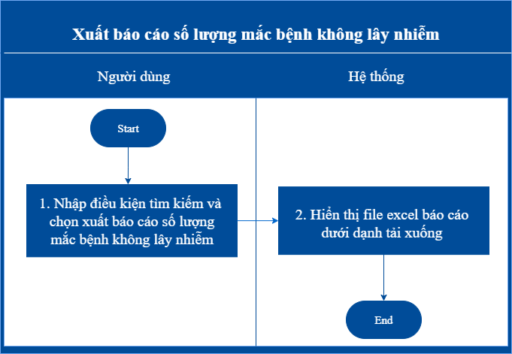

###### Mô tả dòng sự kiện chính (Basic Flow)

|  |  |
| --- | --- |
| **Hành động của tác nhân** | **Phản ứng của hệ thống** |
| 1. Nhập điều kiện tìm kiếm → Xuất báo cáo | 2. Hệ thống trả về file excel báo cáo ở dạng tải xuống  Các trường thông tin từ file mẫu đưa vào DB (tương tự các trường thông tin ở chức năng Xem màn hình thống kê số lượng mắc bệnh không lây nhiễm theo đơn vị):  **STT**  **Địa phương**  **Tổng cộng**  **Tăng huyết áp**  **Đái tháo đường**  **Tâm thần phân liệt**  **Động kinh**  **COPD**  **Hen**  **Ung thư** |

###### Mô tả dòng sự kiện phụ (Alternative Flow)

N/A

###### Ghi chú

### Sổ theo dõi tai nạn thương tích

#### Thông tin chung về chức năng

|  |  |
| --- | --- |
| **Tên chức năng** | Xem báo cáo sổ theo dõi tai nạn thương tích theo điều kiện tìm kiếm |
| **Mô tả** | Cho phép người dùng xem thông tin Sổ theo dõi tai nạn thương tích của bệnh nhân và nhập thông tin để xem báo cáo theo điều kiện tìm |
| **Tác nhân** | User quản lý đơn vị |
| **Điều kiện trước** | Người dùng được phân quyền vào chức năng |
| **Điều kiện sau** | Hiển thị danh sách bệnh nhân có sổ theo dõi tai nạn thương tích theo điều kiện tìm và các trường điều kiện tìm kiếm, thống kê, xuất báo cáo |
| **Ngoại lệ** | N/A |
| **Các yêu cầu đặc biệt** | N/A |

#### Biểu đồ luồng xử lý chức năng

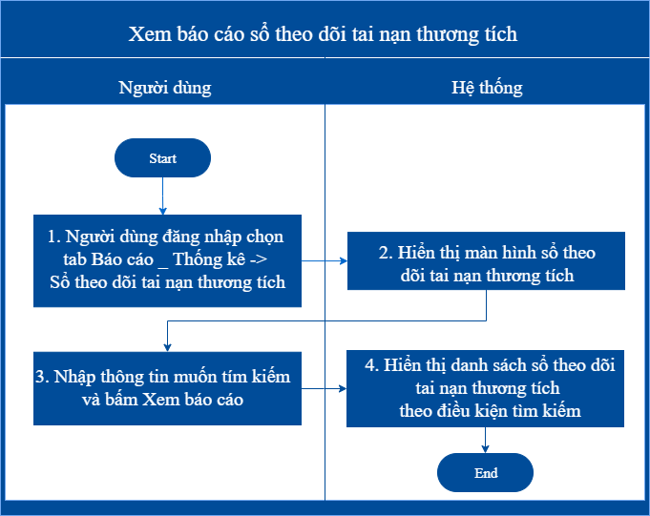

#### Mô tả dòng sự kiện chính (Basic Flow)

|  |  |
| --- | --- |
| **Hành động của tác nhân** | **Phản ứng của hệ thống** |
| 1. Người dùng đăng nhập chọn Báo cáo - Thống kê → Sổ theo dõi tai nạn thương tích | 2. Hệ thống hiển thị màn hình danh sách quân nhân mắc tai nạn thương tích và điều kiện tìm kiếm  **Cập nhật thông tin tử vong**  Các trường thông tin tìm kiếm:   * *Đơn vị quản lý* * *Nguồn dữ liệu* * *Đối tượng* * *Cấp bậc* * *Chức vụ* * *Ngày tai nạn từ ngày* * *Đến ngày* * *Địa điểm xảy ra* * *Ngày ghi nhận Từ ngày* * *Đến ngày* * *Bộ phận thương tích* * *Điều trị ban đầu* * *Diễn biến* * *Địa bàn* * *Quận/huyện* * *Phường/ xã*   **Kết quả thống kê**   * UI Control: Label * Comments: * Danh sách lấy dữ liệu trong năm hiện tại (nếu người dùng chọn năm sẽ hiển thị theo năm đã chọn). * Mặc định hiển thị: Danh sách bệnh nhân(number) trong đó number = tổng số quân nhân được thống kê * Lấy dữ liệu là bản ghi thuộc các bảng patients và **medical_patients_accidents** với điều kiện medical_patients_accidents.patient_id = patients.patients_id, is_active = 1, is_delete = 0. Các trường dữ liệu được thống kê như sau:   **STT**   * UI Control: Textview * Comments: STT tăng dần từ trên xuống theo danh sách,   **Ngày tai nạn**   * UI Control: Textview * Table Name: **medical_patient_accidents** * Column Name: accident_date * Nullable: no * Comments:   **Ngày ghi nhận**   * UI Control: Textview * Table Name: **medical_patient_accidents** * Column Name: recording_date * Nullable: no * Comments:   **Họ và tên**   * UI Control: Textview * Table Name: **patients** * Column Name: fullname * Nullable: no * Comments:   **Ngày tháng năm sinh**   * UI Control: Textview * Table Name: **patients** * Column Name: birthday * Nullable: no * Comments:   **Số thẻ BHYT**   * UI Control: Textview * Table Name: **patients** * Column Name: health_insurance_number * Nullable: no * Comments:   **Cấp bậc**   * UI Control: textview * Table Name: **patients** * Column Name: cats_military_level * Nullable: yes * Comments:   **Chức vụ**   * UI Control: textview * Table Name: **patients** * Column Name: cats_military_position * Nullable: yes * Comments:   **Đơn vị**   * UI Control: Textview * Table Name: **patients** * Column Name: organization_id * Nullable: no * Comments:   **Nguyên nhân**   * UI Control: textview * Table Name: **medical_patient_accidents** * Column Name:  accident_id * Nullable: no * Comments:   **Bộ phận thương tích**   * UI Control: textview * Table Name: **medical_patient_accidents** * Column Name: body_parts_id * Nullable: no * Comments:   **Địa điểm**   * UI Control: Textview * Table Name: **medical_patient_accidents** * Column Name: accident_location * Nullable: no * Comments:   **Cơ sở y tế**   * UI Control: Label * Table Name: **medical_patient_accidents** * Column Name: healthfacilities_id * Nullable: no * Comments: đối chiếu sang bảng **cats_healthfacilities** để lấy tên tương ứng   **Xem chi tiết**   * UI Control: * Table Name: * Column Name: * Nullable: no * Comments:   **Phân trang**:   * Phân trang 20 bản ghi/1 trang. * Hiển thị Label tại mỗi trang khi xem theo mẫu “Hiển thị 1 – 5/Tổng số (number) bản ghi”. * Có thể next, quay lại trang, chọn trang để xem, hiển thị cho phép chọn 5 trang liên tiếp nhau. |
|  |  |

#### Mô tả dòng sự kiện phụ (Alternative Flow)

N/A

#### Ghi chú

### Báo cáo lịch sử tiêm chủng

#### Thông tin chung về chức năng

|  |  |
| --- | --- |
| **Tên chức năng** | Xem báo cáo lịch sử tiêm chủng của quân nhân |
| **Mô tả** | Cho phép người dùng xem kết quả thống kê số bệnh nhân được tiêm chủng |
| **Tác nhân** | User quản lý đơn vị |
| **Điều kiện trước** | Người dùng được phân quyền vào chức năng |
| **Điều kiện sau** | Hiển thị danh sách bệnh nhân được tiêm chủng theo đơn vj tìm kiếm |
| **Ngoại lệ** | N/A |
| **Các yêu cầu đặc biệt** | N/A |

#### Biểu đồ luồng xử lý chức năng

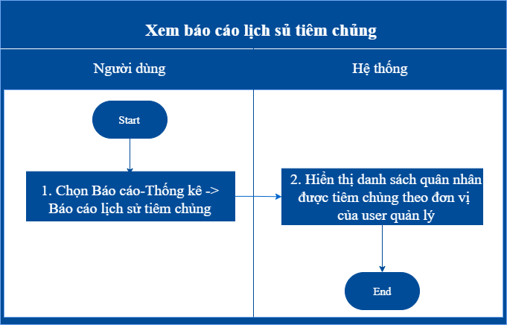

#### Mô tả dòng sự kiện chính (Basic Flow)

|  |  |
| --- | --- |
| **Hành động của tác nhân** | **Phản ứng của hệ thống** |
| 1. Người dùng đăng nhập chọn Báo cáo - Thống kê → Xem báo cáo lịch sử tiêm chủng | 2. Hệ thống hiển thị màn hình danh sách quân nhân mắc được tiêm chủng theo đơn vị tìm kiếm  **Cập nhật thông tin tử vong**  Các trường thông tin tìm kiếm:   * *Đơn vị quản lý* * *Trạng thái làm việc* * *Nguồn dữ liệu* * *Đối tượng* * *Cấp bậc* * *Chức vụ* * *Ngày tiêm từ ngày* * *Đến ngày* * *Ngày hẹn từ ngày* * *Đến ngày* * *Cơ sở tiêm chủng* * *Kháng nguyên* * *Tiêm vắc xin* * *Mũi số* * *Mã BHYT* * *Họ và tên* * *Giới tính* * *Ngày sinh từ ngày* * *Đến ngày*   **Kết quả thống kê**   * UI Control: Label * Comments: Danh sách lấy dữ liệu theo điều kiện tìm kiếm, dữ liệu thuộc các bảng **patients (bênh nhân)**, **medical_immunization(tiền sử tiêm chủng), medical_immunization_details ( tiền sử tiêm chủng kháng nguyên)**, điều kiện **patients_patient_id = medical_immunization.patient_id = medical_immunization_details.patient_id**   **STT**   * UI Control: Textview * Comments: STT tăng dần từ trên xuống theo danh sách   **Mã quân nhân**   * UI Control: Textview * Table Name: patients * Column Name: patient_id * Nullable: no * Comments:   **Họ và tên**   * UI Control: Textview * Table Name: **patients** * Column Name: fullname * Nullable: no * Comments:   **Ngày tháng năm sinh**   * UI Control: Textview * Table Name: patients * Column Name: birthday * Nullable: no * Comments: Chia theo giới tính Nam, Nữ   **Số thẻ BHYT**   * UI Control: Textview * Table Name: **patients** * Column Name: health_insurance_number * Nullable: no * Comments:   **Cấp bậc**   * UI Control: textview * Table Name: **patients** * Column Name: cats_military_level * Nullable: yes * Comments:   **Chức vụ**   * UI Control: textview * Table Name: **patients** * Column Name: cats_military_position * Nullable: yes * Comments:   **Đơn vị**   * UI Control: Textview * Table Name: **patients** * Column Name: organization_id * Nullable: no * Comments:   **Kháng nguyên**   * UI Control: Textview * Table Name: **medical_immunization_details** * Column Name: antigen_id * Nullable: no * Comments:   **Tiêm vắc xin**   * UI Control: Textview * Table Name: **medical_immunization** * Column Name: vaccine_type * Nullable: no * Comments: Loại vắc xin (1 = Tiêm chủng MR, 2= TCDV)   **Mũi số**   * UI Control: Textview * Table Name: **medical_immunization_details** * Column Name: injections_number * Nullable: no * Comments:   **Ngày tiêm**   * UI Control: Textview * Table Name: **medical_immunization** * Column Name: injection_date * Nullable: no * Comments:   **Phản ứng sau tiêm**   * UI Control: Textview * Table Name: **medical_immunization** * Column Name: reaction_after_injection * Nullable: no * Comments: lấy theo mã phản ứng sau tiêm **reaction_after_injection_code.** Mã phản ứng sau tiêm (1-Không có phản ứng, 2-Phản ứng thông thường, 3- Tai biến nặng, 4- Phản ứng khác)   **Ngày hẹn tiêm**   * UI Control: textview * Table Name: **medical_immunization** * Column Name:  injection_appointment_date * Nullable: no * Comments:   **Cơ sở tiêm chủng**   * UI Control: Label * Table Name: **medical_immunization** * Column Name: healthfacilities_id * Nullable: no * Comments: đối chiếu sang bảng **cats_healthfacilities** để lấy tên tương ứng   **Phân trang**:   * Phân trang 20 bản ghi/1 trang. * Hiển thị Label tại mỗi trang khi xem theo mẫu “Hiển thị 1 – 5/Tổng số (number) bản ghi”. * Có thể next, quay lại trang, chọn trang để xem, hiển thị cho phép chọn 5 trang liên tiếp nhau. |
|  |  |

#### Mô tả dòng sự kiện phụ (Alternative Flow)

N/A

#### Ghi chú

### Báo cáo khác

#### Báo cáo Tình hình sức khỏe chi tiết theo đơn vị

##### Xem màn hình báo cáo sức khỏe chi tiết theo đơn vị

###### Thông tin chung về chức năng

|  |  |
| --- | --- |
| **Tên chức năng** | Xem màn hình báo cáo sức khỏe chi tiết theo đơn vị |
| **Mô tả** | Cho phép người dùng xem màn hình báo cáo sức khỏe chi tiết theo đơn vị |
| **Tác nhân** | User quản lý đơn vị |
| **Điều kiện trước** | Người dùng được phân quyền vào chức năng |
| **Điều kiện sau** | Hiển thị màn hình báo cáo sức khỏe chi tiết quân nhân |
| **Ngoại lệ** | N/A |
| **Các yêu cầu đặc biệt** | N/A |

###### Biểu đồ luồng xử lý chức năng

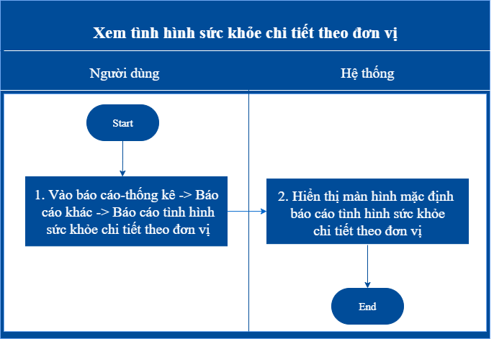

###### Mô tả dòng sự kiện chính (Basic Flow)

|  |  |
| --- | --- |
| **Hành động của tác nhân** | **Phản ứng của hệ thống** |
| 1. Người dùng đăng nhập chọn Báo cáo-Thống kê → Báo cáo khác → Báo cáo tình hình sức khỏe chi tiết theo đơn vị | 2. Hệ thống hiển thị màn hình Báo cáo tình hình sức khỏe chi tiết theo đơn vị.  **Thông tin tìm kiếm**  **Thống kê**   * UI Control: Button * Comments: Xử lý tìm kiếm thống kê theo điều kiện tìm kiếm   **Xuất báo cáo**   * UI Control: Button * Comments: Xử lý xuất file ra excel theo mẫu xuất báo cáo   **Các trường thông tin tìm kiếm để thống kê:**   * *Đơn vị quản lý* * *Trạng thái làm việc* * *Nguồn dữ liệu* * *Đối tượng* * *Cấp bậc* * *Chức vụ* * *Hiển thị*   **Danh sách quân nhân (20)**   * UI Control: Label * Comments: Bảng hiển thị số lượng quân nhân theo đơn vị user quản lý và đơn vị con gần nhất của nó, nhóm theo đối tượng và hiển thị tiêu đề: Danh sách quân nhân (number), number = tổng số hồ sơ sức khỏe, lấy từ bảng medical_records với is_delete =0, is_active=1 bao gồm các thông tin sau được hiển thị:   **STT**   * UI Control: Textview * Comments: STT tăng dần từ trên xuống theo danh sách, sắp xếp theo ngày tạo của quân nhân   **Mã quân nhân**   * UI Control: Textview * Table Name: patients * Column Name: patients_id * Nullable: no * Comments:   **Họ và tên**   * UI Control: Textview * Table Name: patients * Column Name: fullname * Nullable: no * Comments:   **Ngày sinh**   * UI Control: Textview * Table Name: patients * Column Name: birthday, year * Nullable: no * Datatype: datetime * Comments:   **Số thẻ BHYT**   * UI Control: Textview * Table Name: patients_healthinsurances * Column Name: health_insurance_number * Nullable: no * Comments:   **Giới tính**   * UI Control: Textview * Table Name: patients * Column Name: gender_id * Nullable: no * Comments: đối chiếu sang bảng Cats_genders để hiển thị giới tính   **Cấp bậc**   * UI Control: Textview * Table Name: patients * Column Name:  military_level_id * Nullable: no * Comments: đối chiếu sang bảng cats_military_level để hiển thị cấp bậc   **Chức vụ**   * UI Control: Textview * Table Name: patients * Column Name: military_position_id * Nullable: yes * Comments: đối chiếu sang bảng cats_military_position để hiển thị chức vụ   **Hệ số chức vụ**   * UI Control: Textview * Table Name: cats_military_position * Column Name: coefficients * Nullable: yes * Comments: đối chiếu sang bảng patients với cats_military_position. military_position_id = patients.military_position_id   **Tiền sử bệnh (Bệnh mãn tính, điều trị dài ngày)**   * UI Control: Textview * Table: medical_chronic_diseases * Column Name: chronic_diseases_name * Nullable: yes * Comments: đối chiếu sang bảng cats_chronic_diseases_groups_icd10 với cats_chronic_diseases_groups_icd10. chronic_diseases_name = medical_chronic_diseases. chronic_diseases_name   **Phân trang**:   * Phân trang 10 bản ghi/1 trang. * Hiển thị Label tại mỗi trang khi xem theo mẫu “Tìm thấy (number), hiển thị từ 1-20” * Có thể next, quay lại trang, chọn trang để xem, hiển thị cho phép chọn 5 trang liên tiếp nhau. |
|  |  |

###### Mô tả dòng sự kiện phụ (Alternative Flow)

N/A

###### Ghi chú

##### Tìm kiếm (thống kê) sức khỏe chi tiết theo đơn vị

###### Thông tin chung về chức năng

|  |  |
| --- | --- |
| **Tên chức năng** | Thống kê sức khỏe chi tiết quân nhân theo điều kiện tìm kiếm. |
| **Mô tả** | Cho phép người dùng xem danh sách quân nhân thuộc đơn vị được thống kê theo các điều kiện như Đối tượng, cấp bậc, chức vụ,.. |
| **Tác nhân** | User quản lý đơn vị |
| **Điều kiện trước** | Người dùng được phân quyền vào chức năng |
| **Điều kiện sau** | Hiển thị danh sách quân nhân chứa dữ liệu tìm kiếm |
| **Ngoại lệ** | N/A |
| **Các yêu cầu đặc biệt** | N/A |

###### Biểu đồ luồng xử lý chức năng

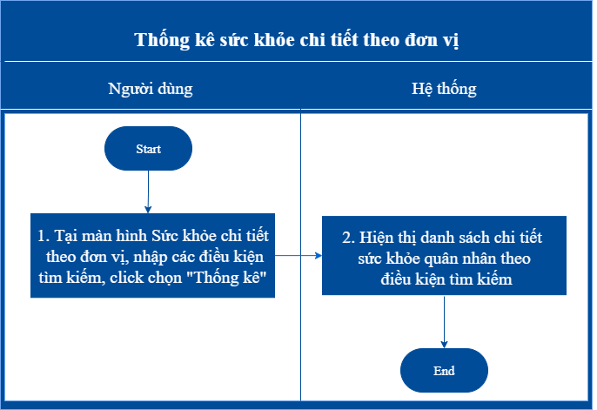

###### Mô tả dòng sự kiện chính (Basic Flow)

|  |  |
| --- | --- |
| **Hành động của tác nhân** | **Phản ứng của hệ thống** |
| 1. Tại màn hình chi tiết sức khỏe chi tiết quân nhân, người dùng nhập thông tin tìm kiếm | 2. Hiển thị danh sách chi tiết sức khỏe chi tiết quân nhân chứa thông tin tìm kiếm  **Mô tả các điều kiện**  **Tìm kiếm: Button**   * Comment: Danh sách kết quả tìm kiếm hiển thị mặc định theo báo cáo sức khỏe chi tiết. Chỉ tìm kiếm trong đơn vị user quản lý và đơn vị con của nó với tất cả các quân nhân được tìm kiếm có is_delete=0 và is_active=1   Các trường thông tin nhập để tìm kiếm  *Đơn vị quản lý:* Searchbox, String (150)   * Comment: lấy dữ liệu từ bảng cats_organizations Hiển thị mặc định theo đơn vị User quản lý. Báo lỗi “Bạn phải chọn đơn vị quản lý” khi bấm Thống kê hoặc xuất báo cáo mà để trống đơn vị quản lý. * Nullable: no   *Trạng thái làm việc:* Dropdown list   * Comment: lấy dữ liệu theo **patients.military_status** (1 =  đang làm việc, 0 = đã nghỉ chế độ). Chọn tất cả sẽ hiển thị tất cả. Hiển thị mặc định Tất cả, * Nullable: no   *Nguồn dữ liệu:* Dropdown list   * Comment: lấy dữ liệu từ **patients.profile_status** (1= Quân nhân thuộc đơn vị, 0 = Quân nhân không xác định). Chọn tất cả sẽ hiển thị tất cả. Hiện tại để vô hiệu hóa không cho chọn.   *Đối tượng:* Dropdown list   * Comment: lấy dữ liệu từ bảng cats_military_object (code_vi, name_vi). Chọn tất cả sẽ hiển thị tất cả. Hiển thị mặc định Tất cả đối tượng.   *Cấp bậc:* Dropdown list   * Comment: lấy dữ liệu từ bảng cats_military_level (code_vi, name_vi). Chỉ enable khi đã chọn trường Đối tượng. Chọn tất cả sẽ hiển thị tất cả. Hiển thị mặc định Tất cả cấp bậc.   *Chức vụ:* Dropdown list   * Comment: lấy dữ liệu từ bảng cats_military_position (code_vi, name_vi). Chọn tất cả sẽ hiển thị tất cả. Hiển thị mặc định Tất cả.   *Hiển thị:* Dropdown list   * Comment: Hiển thị mặc định Tất cả quân nhân * Chỉ hiển thị quân nhân có tiền sử bệnh:   Lấy dữ liệu bảng patients (name_vi, code_vi) với patients.patient_id có dữ liệu tại  trường: **medical_chronic_diseases.patient_id**   * Chỉ hiển thị quân nhân không có tiền sử bệnh   Lấy dữ liệu bảng patients (name_vi, code_vi) với patients.patient_id không có dữ liệu tại trường **medical_chronic_diseases.patient_id** |

###### Mô tả dòng sự kiện phụ (Alternative Flow)

N/A

###### Ghi chú

N/A

##### Xuất báo cáo

###### Thông tin chung về chức năng

|  |  |
| --- | --- |
| **Tên chức năng** | Xuất báo cáo sức khỏe chi tiết theo đơn vị |
| **Mô tả** | Cho phép người dùng xuất báo cáo ra file excel theo điều kiện tìm kiếm |
| **Tác nhân** | User quản lý có quyền thao tác |
| **Điều kiện trước** | Điều kiện tìm kiếm “Đơn vị quản lý” không được để trống |
| **Điều kiện sau** | Danh sách sức khỏe chi tiết quân nhân được xuất ra file excel dưới dạng tải xuống |
| **Ngoại lệ** | N/A |
| **Các yêu cầu đặc biệt** | N/A |

###### Biểu đồ luồng xử lý chức năng

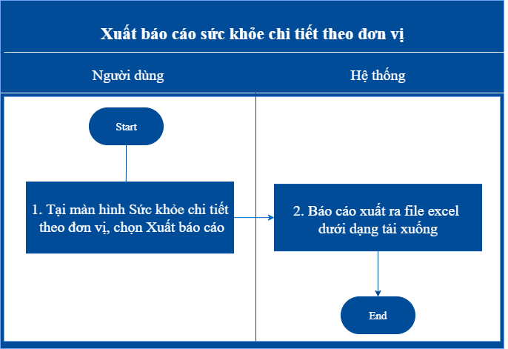

###### Mô tả dòng sự kiện chính (Basic Flow)

|  |  |
| --- | --- |
| **Hành động của tác nhân** | **Phản ứng của hệ thống** |
| 1. Sau khi nhập điều kiện tìm kiếm → chọn xuất báo cáo | 2. Tải xuống file excel theo điều kiện tìm kiếm  Các trường thông tin từ file mẫu đưa vào DB (tương tự các trường thông tin ở chức năng Xem tình hình sức khỏe chi tiết theo đơn vị):  **STT**  **Mã quân nhân**  **Họ và tên**  **Cấp bậc**  **Chức vụ**  **Hệ số chức vụ**  **Tiền sử bệnh (Bệnh mãn tính, điều trị dài ngày)** |

###### Mô tả dòng sự kiện phụ (Alternative Flow)

N/A

###### Ghi chú

N/A

#### Báo cáo Xếp loại sức khỏe theo đơn vị

##### Xem màn hình xếp loại sức khỏe đơn vị

###### Thông tin chung về chức năng

|  |  |
| --- | --- |
| **Tên chức năng** | Xem màn hình Báo cáo xếp loại sức khỏe đơn vị |
| **Mô tả** | Cho phép người dùng xem màn hình báo xếp loại sức khỏe quân nhân theo đơn vị |
| **Tác nhân** | User quản lý đơn vị |
| **Điều kiện trước** | Người dùng được phân quyền vào chức năng |
| **Điều kiện sau** | Hiển thị màn hình xếp loại sức khỏe đơn vị |
| **Ngoại lệ** | N/A |
| **Các yêu cầu đặc biệt** | N/A |

###### Biểu đồ luồng xử lý chức năng

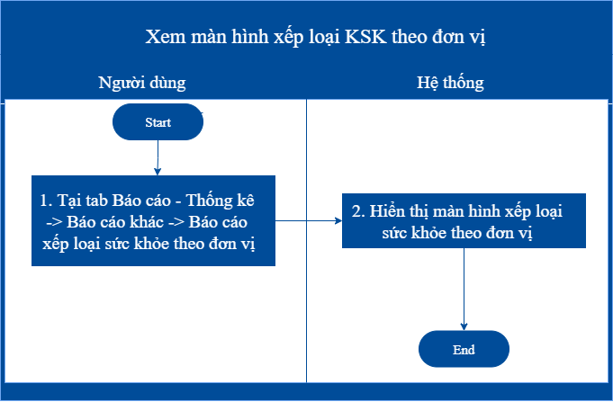

###### Mô tả dòng sự kiện chính (Basic Flow)

|  |  |
| --- | --- |
| **Hành động của tác nhân** | **Phản ứng của hệ thống** |
| 1. Người dùng đăng nhập chọn Báo cáo-Thống kê → Báo cáo khác → Báo cáo xếp loại sức khỏe theo đơn vị | 2. Hệ thống hiển thị màn hình Báo cáo sức khỏe quân nhân loại 3,4.  **Thông tin tìm kiếm**  Các trường thông tin tìm kiếm:   * *Đơn vị quản lý* * *Trạng thái làm việc* * *Nguồn dữ liệu* * *Đối tượng* * *Cấp bậc* * *Chức vụ* * *Năm* * *Hiển thị*   **Danh sách quân nhân (20)**   * UI Control: Label * Comments: Bảng hiển thị số lượng quân nhân theo đơn vị user quản lý và đơn vị con gần nhất của nó, nhóm theo đối tượng và hiển thị tiêu đề: Danh sách quân nhân (number), number = tổng số hồ sơ sức khỏe, lấy từ bảng medical_records với is_delete = 0, is_active=1 bao gồm các thông tin sau được hiển thị:   **STT**   * UI Control: Textview * Comments: STT tăng dần từ trên xuống theo danh sách   **Mã quân nhân**   * UI Control: Textview * Table Name: patients * Column Name: patients_id * Nullable: no * Comments:   **Họ và tên**   * UI Control: Textview * Table Name: patients * Column Name: fullname * Nullable: no * Comments:   **Ngày sinh**   * UI Control: Textview * Table Name: patients * Column Name: birthday, year * Nullable: no * Datatype: datetime * Comments:   **Số thẻ BHYT**   * UI Control: Textview * Table Name: patients_healthinsurances * Column Name: health_insurance_number * Nullable: no * Comments:   **Giới tính**   * UI Control: Textview * Table Name: patients * Column Name: gender_id * Nullable: no * Comments: đối chiếu sang bảng Cats_genders để hiển thị giới tính   **Cấp bậc**   * UI Control: Textview * Table Name: patients * Column Name:  military_level_id * Nullable: no * Comments: đối chiếu sang bảng cats_military_level để hiển thị cấp bậc   **Chức vụ**   * UI Control: Textview * Table Name: patients * Column Name: military_position_id * Nullable: yes * Comments: đối chiếu sang bảng cats_military_position để hiển thị chức vụ   **Hệ số chức vụ**   * UI Control: Textview * Table Name: cats_military_position * Column Name: coefficients * Nullable: yes * Comments:   **Xếp loại sức khỏe**   * UI Control: Textview * Table Name: patients * Column Name: health_type * Nullable: no * Comments: health_type = 1 (loại 1), health_type = 1 (loại 2), health_type = 3 (loại 3) và health_type = 4 (loại 4).   **Phân trang**   * Phân trang 10 bản ghi/1 trang. * Hiển thị Label tại mỗi trang khi xem theo mẫu mặc định: “Tìm thấy (number), hiển thị từ 1-10” * Có thể next, quay lại trang, chọn trang để xem, hiển thị cho phép chọn 10 trang liên tiếp nhau.   **Tổng hợp phân loại sức khỏe theo đối tượng**  **STT**  **Đối tượng**  **Tổng cộng**  **Sức khỏe loại 1**  **Sức khỏe loại 2**  **Sức khỏe loại 3**  **Sức khỏe loại 4**  **<<Các câu lệnh hiển thị>>** |
|  |  |

###### Mô tả dòng sự kiện phụ (Alternative Flow)

N/A

###### Ghi chú

##### Thống kê xếp loại quân nhân theo điều kiện tìm kiếm

###### Thông tin chung về chức năng

|  |  |
| --- | --- |
| **Tên chức năng** | Thống kê xếp loại sức khỏe theo đơn vị |
| **Mô tả** | Cho phép người dùng thống kê xếp loại sức khỏe thuộc đơn vị theo điều kiện tìm kiếm |
| **Tác nhân** | User quản lý đơn vị |
| **Điều kiện trước** | Người dùng được phân quyền vào chức năng |
| **Điều kiện sau** | Hiển thị danh sách quân nhân chứa dữ liệu tìm kiếm |
| **Ngoại lệ** | N/A |
| **Các yêu cầu đặc biệt** | N/A |

###### Biểu đồ luồng xử lý chức năng

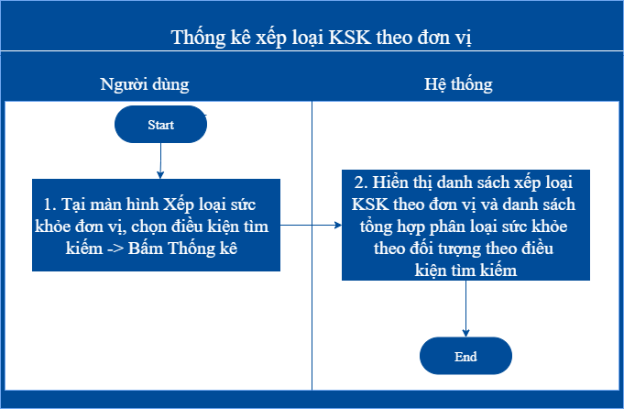

###### Mô tả dòng sự kiện chính (Basic Flow)

|  |  |
| --- | --- |
| **Hành động của tác nhân** | **Phản ứng của hệ thống** |
| 1. Tại màn hình Thống kê sếp loại sức khỏe đơn vị, người dùng nhập thông tin tìm kiếm và bấm Tìm kiếm | 2. Hiển thị danh sách đơn vị chứa thông tin tìm kiếm  **Thông tin tìm kiếm: Label**  **Tìm kiếm: Button**   * Comment: Danh sách kết quả tìm kiếm hiển thị mặc định theo báo cáo danh sách quân nhân. Chỉ tim kiếm trong đơn vị user quản lý và đơn vị con của nó với tất cả các quân nhân được tìm kiếm có is_delete=0 và is_active=1   Các trường thông tin nhập để tìm kiếm  *Đơn vị quản lý:* Searchbox, String (150)   * Comment: lấy dữ liệu từ bảng cats_organizations Hiển thị mặc định theo đơn vị User quản lý.   *Năm:* Dropdown list   * Comment: lấy dữ liệu năm theo trường medical_records.examination_date   *Đợt khám sức khỏe:* Combobox, String (100)   * Comment: lấy dữ liệu từ cột examination_date bảng medical_records và examination_date = 6   *Đối tượng:* Searchbox, String (100)   * Comment: lấy dữ liệu từ bảng cats_military_object với is_delete=0, is_active=1   *Cấp bậc:* Searchbox, String (100)   * Comment: lấy dữ liệu từ bảng cats_military_position với is_delete=0, is_active=1. Chỉ enable khi chọn Đối tượng   *Loại sức khỏe:* Dropdown list   * Comment: lấy dữ liệu từ bảng medical_records với health_type = 3 (loại 3) và health_type = 4 (loại 4). Chọn tất cả để lấy cả hai loại. |

###### Mô tả dòng sự kiện phụ (Alternative Flow)

N/A

###### Ghi chú



##### Xuất báo cáo

###### Thông tin chung về chức năng

|  |  |
| --- | --- |
| **Tên chức năng** | Xuất báo cáo sức khỏe chi tiết theo đơn vị |
| **Mô tả** | Cho phép người dùng xuất báo cáo ra file excel theo điều kiện tìm kiếm |
| **Tác nhân** | User quản lý có quyền thao tác |
| **Điều kiện trước** | Điều kiện tìm kiếm “Đơn vị quản lý” không được để trống |
| **Điều kiện sau** | Danh sách sức khỏe chi tiết quân nhân được xuất ra file excel dưới dạng tải xuống |
| **Ngoại lệ** | N/A |
| **Các yêu cầu đặc biệt** | N/A |

###### Biểu đồ luồng xử lý chức năng

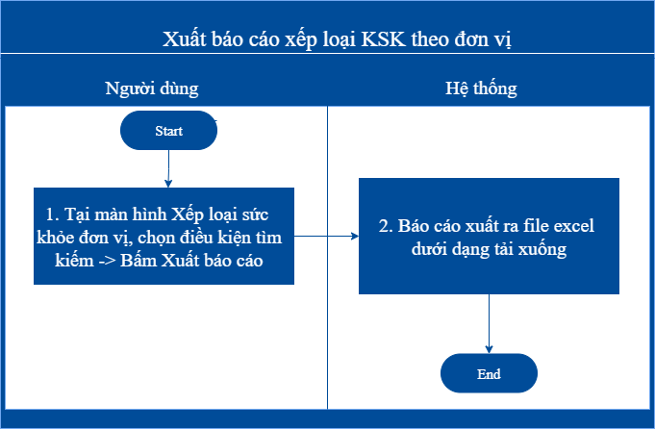

###### Mô tả dòng sự kiện chính (Basic Flow)

|  |  |
| --- | --- |
| **Hành động của tác nhân** | **Phản ứng của hệ thống** |
| 1. Tại màn hình Xếp loại sức khỏe đơn vị → Chọn xuất báo cáo theo điều kiện tìm kiếm | 2. Hệ thống trả về file excel dưới dạng tải xuống, nhóm theo đơn vị và đối tượng.  Các trường thông tin từ file mẫu đưa vào DB (tương tự các trường thông tin ở chức năng Xem xếp loại sức khỏe theo đơn vị):  **STT**  **Mã quân nhân**  **Họ và tên**  **Cấp bậc**  **Chức vụ**  **Hệ số chức vụ**  **Phân loại sức khỏe** |

###### Mô tả dòng sự kiện phụ (Alternative Flow)

N/A

###### Ghi chú

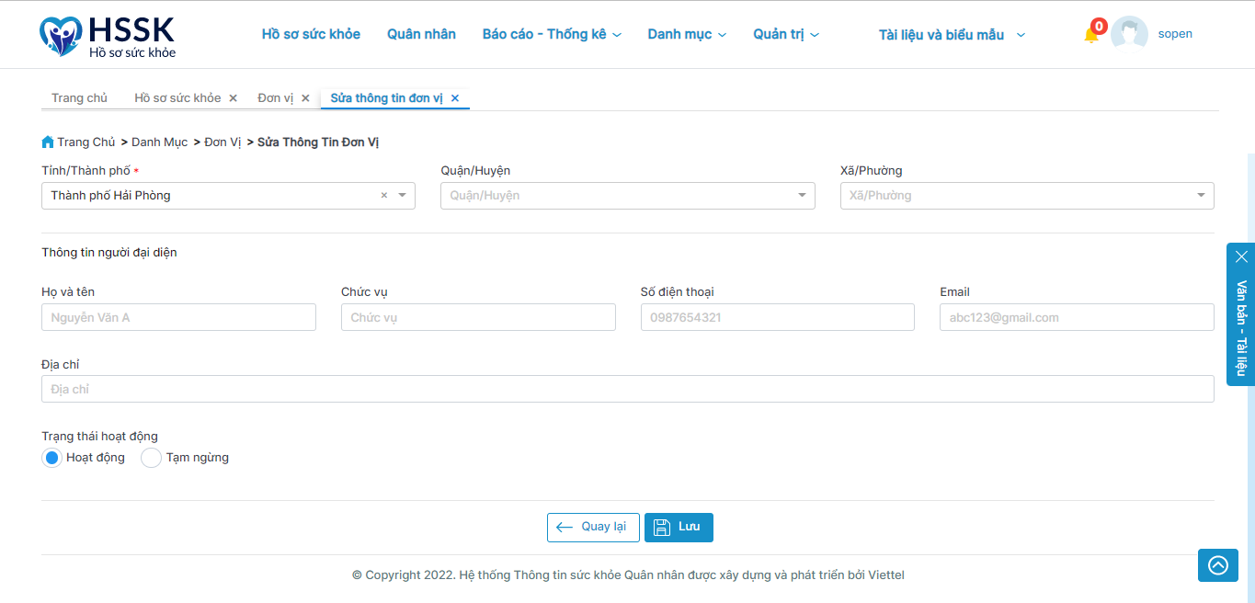

#### Báo cáo bệnh mãn tính

##### Xem màn hình báo cáo bệnh mãn tính

###### Thông tin chung về chức năng

|  |  |
| --- | --- |
| **Tên chức năng** | Xem màn hình báo cáo bệnh mãn tính |
| **Mô tả** | Cho phép người dùng xem màn hình báo cáo bệnh mãn tính |
| **Tác nhân** | User quản lý đơn vị |
| **Điều kiện trước** | Người dùng được phân quyền vào chức năng |
| **Điều kiện sau** | Hiển thị màn hình báo cáo nhóm máu |
| **Ngoại lệ** | N/A |
| **Các yêu cầu đặc biệt** | N/A |

###### Biểu đồ luồng xử lý chức năng

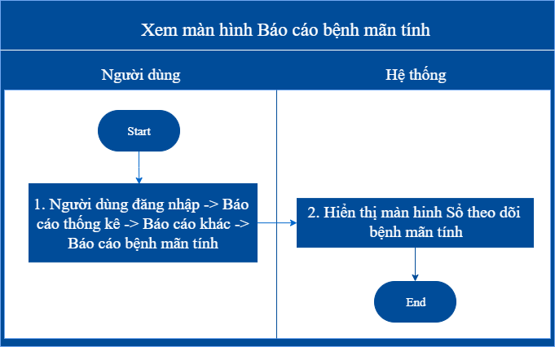

###### Mô tả dòng sự kiện chính (Basic Flow)

|  |  |
| --- | --- |
| **Hành động của tác nhân** | **Phản ứng của hệ thống** |
| 1. Người dùng đăng nhập chọn Báo cáo-Thống kê → Báo cáo khác → Báo cáo bệnh mãn tính | 2. Hệ thống hiển thị màn hình Báo cáo bệnh mãn tính.  **Thông tin tìm kiếm**  **Thống kê**   * UI Control: Button * Comments: Xử lý tìm kiếm thống kê theo điều kiện tìm kiếm   **Xuất báo cáo**   * UI Control: Button * Comments: Xử lý xuất file ra excel theo mẫu xuất báo cáo   **Các trường thông tin tìm kiếm để thống kê:**   * *Đơn vị quản lý* * *Trạng thái làm việc* * *Nguồn dữ liệu* * *Đối tượng* * *Cấp bậc* * *Chức vụ* * *Nhóm bệnh* * *Tên bệnh*   **Danh sách quân nhân (20)**   * UI Control: Label * Comments: * Danh sách lấy dữ liệu trong năm hiện tại (nếu người dùng chọn năm sẽ hiển thị theo năm đã chọn). * Mặc định hiển thị: Danh sách bệnh nhân(number) trong đó number = tổng số quân nhân được thống kê * Lấy dữ liệu từ các bảng (is_active = 1, is_delete = 0) * medical_records:  Bảng hồ sơ bệnh án * medical_records_diagnoses_discharge: Bảng chẩn đoán bệnh * cats_chronic_diseases_groups: Bảng nhóm bệnh mãn tính * cats_chronic_diseases_groups_icd10: Bảng chi tiết bệnh mãn tính * cats_diseases_groups: Bảng danh mục nhóm bệnh * cats_icd10: Bảng danh mục chi tiết bệnh icd * Thống kê quân nhân theo đơn vị user quản lý và đơn vị con của nó * Danh sách quân nhân mắc bệnh mãn tính được thống kê từ bảng patients với các điều kiện sau: * patients.patients_id=medical_records.patient_id=medical_records_diagnoses_discharge.patient_id * medical_records_diagnoses_discharge.diseases_code =cats_chronic_diseases_groups_icd10.diseases_code = cats_icd10.diseases_code * cats_diseases_groups_details.diseases_group_id = cats_icd10.diseases_group_id   **STT**   * UI Control: Textview * Comments: STT tăng dần từ trên xuống theo danh sách, sắp xếp theo ngày tạo của quân nhân   **Mã quân nhân**   * UI Control: Textview * Table Name: patients * Column Name: patients_id * Nullable: no * Comments:   **Họ và tên**   * UI Control: Textview * Table Name: patients * Column Name: fullname * Nullable: no * Comments:   **Ngày sinh**   * UI Control: Textview * Table Name: patients * Column Name: birthday, year * Nullable: no * Datatype: datetime * Comments:   **Số thẻ BHYT**   * UI Control: Textview * Table Name: patients_healthinsurances * Column Name: health_insurance_number * Nullable: no * Comments:   **Giới tính**   * UI Control: Textview * Table Name: patients * Column Name: gender_id * Nullable: no * Comments: đối chiếu sang bảng Cats_genders để hiển thị giới tính   **Cấp bậc**   * UI Control: Textview * Table Name: patients * Column Name:  military_level_id * Nullable: no * Comments: đối chiếu sang bảng cats_military_level để hiển thị cấp bậc   **Chức vụ**   * UI Control: Textview * Table Name: patients * Column Name: military_position_id * Nullable: yes * Comments: đối chiếu sang bảng cats_military_position để hiển thị chức vụ   **Đơn vị**   * UI Control: Textview * Table Name: patients * Column Name:  organization_id * Nullable: no * Comments: đối chiếu sang bảng **cats_organization**   **Tên bệnh**   * UI Control: Textview * Table: medical_chronic_diseases * Column Name: chronic_diseases_name * Nullable: no * Comments: đối chiếu sang bảng cats_chronic_diseases_groups_icd10 với cats_chronic_diseases_groups_icd10. chronic_diseases_name = medical_chronic_diseases. chronic_diseases_name   **Ngày phát hiện**   * UI Control: Textview * Table Name: medical_records * Column Name: examination_date * Nullable: no * Default: Đơn vị User quản lý và các đơn vị con của nó * Comments: Lấy danh sách đơn vị hiển thị là đơn vị user đang quản lý và đơn vị con của nó   **Phân trang**:   * Phân trang 10 bản ghi/1 trang. * Hiển thị Label tại mỗi trang khi xem theo mẫu “Tìm thấy (number), hiển thị từ 1-20” * Có thể next, quay lại trang, chọn trang để xem, hiển thị cho phép chọn 5 trang liên tiếp nhau. |
|  |  |

###### Mô tả dòng sự kiện phụ (Alternative Flow)

N/A

###### Ghi chú

##### Tìm kiếm (thống kê) Bệnh mãn tính theo đơn vị

###### Thông tin chung về chức năng

|  |  |
| --- | --- |
| **Tên chức năng** | Thống kê bệnh mãn tính theo điều kiện tìm kiếm. |
| **Mô tả** | Cho phép người dùng xem danh sách quân nhân mắc bệnh mãn tính thuộc đơn vị được thống kê theo các điều kiện như Đối tượng, cấp bậc, chức vụ |
| **Tác nhân** | User quản lý đơn vị |
| **Điều kiện trước** | Người dùng được phân quyền vào chức năng |
| **Điều kiện sau** | Hiển thị danh sách quân nhân chứa dữ liệu tìm kiếm |
| **Ngoại lệ** | N/A |
| **Các yêu cầu đặc biệt** | N/A |

###### Biểu đồ luồng xử lý chức năng

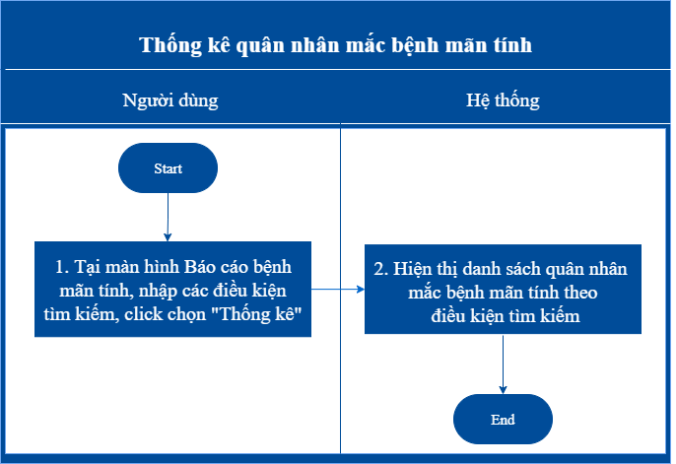

###### Mô tả dòng sự kiện chính (Basic Flow)

|  |  |
| --- | --- |
| **Hành động của tác nhân** | **Phản ứng của hệ thống** |
| 1. Tại màn hình Báo cáo bệnh mãn tính, người dùng nhập thông tin tìm kiếm và bấm Thống kê | 2. Hiển thị danh sách quân nhân mắc bệnh mãn tính theo điều kiện thống kê  **Mô tả các điều kiện**  **Tìm kiếm: Button**   * Comment: Danh sách kết quả tìm kiếm hiển thị mặc định theo báo cáo sức khỏe chi tiết. Chỉ tìm kiếm trong đơn vị user quản lý và đơn vị con của nó với tất cả các quân nhân được tìm kiếm có is_delete=0 và is_active=1   Các trường thông tin nhập để tìm kiếm  *Đơn vị quản lý:* Searchbox, String (150)   * Comment: lấy dữ liệu từ bảng cats_organizations. Hiển thị mặc định theo đơn vị User quản lý. Báo lỗi “Bạn phải chọn đơn vị quản lý” khi chọn đơn vị quản lý mà không điền. * Nullable: no   *Trạng thái làm việc:* Dropdown list   * Comment: lấy dữ liệu theo **patients.military_status** (1 =  đang làm việc, 0 = đã nghỉ chế độ). Chọn tất cả sẽ hiển thị tất cả. Hiển thị mặc định Tất cả, * Nullable: no   *Nguồn dữ liệu:* Dropdown list   * Comment: lấy dữ liệu từ **patients.profile_status** (1= Quân nhân thuộc đơn vị, 0 = Quân nhân không xác định). Chọn tất cả sẽ hiển thị tất cả. Hiện tại để vô hiệu hóa không cho chọn.   *Đối tượng:* Dropdown list   * Comment: lấy dữ liệu từ bảng cats_military_object (code_vi, name_vi). Chọn tất cả sẽ hiển thị tất cả. Hiển thị mặc định Tất cả đối tượng.   *Cấp bậc:* Dropdown list   * Comment: lấy dữ liệu từ bảng cats_military_level (code_vi, name_vi). Chỉ enable khi đã chọn trường Đối tượng. Chọn tất cả sẽ hiển thị tất cả. Hiển thị mặc định Tất cả cấp bậc.   *Chức vụ:* Dropdown list   * Comment: lấy dữ liệu từ bảng cats_military_position (code_vi, name_vi). Chọn tất cả sẽ hiển thị tất cả. Hiển thị mặc định Tất cả.   *Nhóm bệnh:*   * UI control: Searchbox, String (100) * TableName: **cats_chronic_diseases_groups** * Column: code, name * Comment:   *Tên bệnh:*   * UI control: Searchbox, String (100) * TableName: **cats_chronic_diseases_groups_icd10** * Column: code, name * Comment: Hiển thị theo nhóm bệnh, sắp xếp theo name_vi, chỉ enable khi người dùng đã chọn nhóm bệnh thống kê. |

###### Mô tả dòng sự kiện phụ (Alternative Flow)

N/A

###### Ghi chú

N/A

##### Xuất báo cáo

###### Thông tin chung về chức năng

|  |  |
| --- | --- |
| **Tên chức năng** | Xuất báo cáo theo mặt bệnh mãn tính |
| **Mô tả** | Cho phép người dùng xuất báo cáo ra file excel theo điều kiện tìm kiếm |
| **Tác nhân** | User quản lý có quyền thao tác |
| **Điều kiện trước** | Điều kiện tìm kiếm “Đơn vị quản lý” nếu nhấp vào sẽ không được để trống |
| **Điều kiện sau** | Danh sách sức khỏe chi tiết quân nhân được xuất ra file excel dưới dạng tải xuống |
| **Ngoại lệ** | N/A |
| **Các yêu cầu đặc biệt** | N/A |

###### Biểu đồ luồng xử lý chức năng

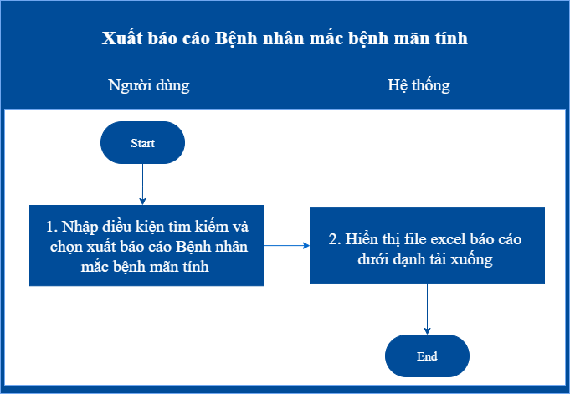

###### Mô tả dòng sự kiện chính (Basic Flow)

|  |  |
| --- | --- |
| **Hành động của tác nhân** | **Phản ứng của hệ thống** |
| 1. Sau khi nhập điều kiện tìm kiếm → chọn xuất báo cáo | 2. Tải xuống file excel theo điều kiện tìm kiếm  Các trường thông tin từ file mẫu đưa vào DB (tương tự các trường thông tin ở chức năng Xem tình hình sức khỏe chi tiết theo đơn vị):  **STT**  **Mã quân nhân**  **Họ và tên**  **Cấp bậc**  **Chức vụ**  **Hệ số chức vụ**  **Bệnh mãn tính** |

###### Mô tả dòng sự kiện phụ (Alternative Flow)

N/A

###### Ghi chú

N/A

#### Báo cáo nhóm máu

Tương tự báo cáo bệnh mãn tính

### Báo cáo công tác khám sức khỏe

#### Xem màn hình báo cáo công tác khám sức khỏe

##### Thông tin chung về chức năng

|  |  |
| --- | --- |
| **Tên chức năng** | Xem màn hình báo cáo công tác khám sức khỏe theo đơn vị |
| **Mô tả** | Cho phép người dùng xem màn hình báo cáo công tác khám sức khỏe theo đơn vị |
| **Tác nhân** | User quản lý đơn vị |
| **Điều kiện trước** | Người dùng được phân quyền vào chức năng |
| **Điều kiện sau** | Hiển thị màn hình báo cáo sức khỏe chi tiết quân nhân |
| **Ngoại lệ** | N/A |
| **Các yêu cầu đặc biệt** | N/A |

##### Biểu đồ luồng xử lý chức năng

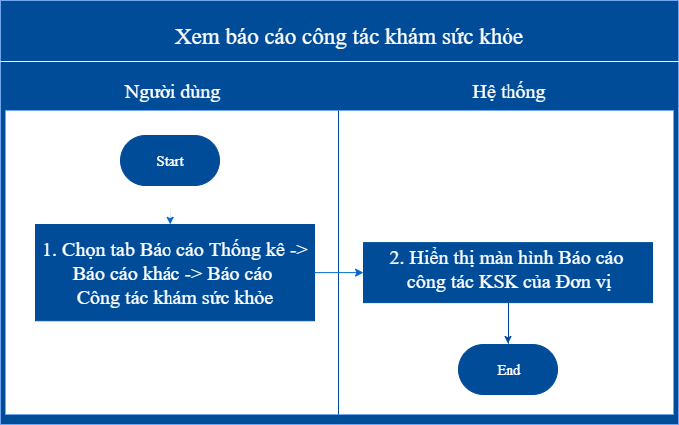

##### Mô tả dòng sự kiện chính (Basic Flow)

|  |  |
| --- | --- |
| **Hành động của tác nhân** | **Phản ứng của hệ thống** |
| 1. Người dùng đăng nhập chọn Báo cáo-Thống kê → Báo cáo khác → Báo cáo Công tác khám sức khỏe | 2. Hệ thống hiển thị màn hình Báo cáo Công tác khám sức khỏe  **Thông tin tìm kiếm**  **Thống kê**   * UI Control: Button * Comments: Xử lý tìm kiếm thống kê theo điều kiện tìm kiếm   **Xuất báo cáo**   * UI Control: Button * Comments: Xử lý xuất file ra excel theo mẫu xuất báo cáo   **Các trường thông tin tìm kiếm để thống kê:**   * *Đơn vị quản lý* * *Trạng thái làm việc* * *Nguồn dữ liệu* * *Đối tượng* * *Cấp bậc* * *Chức vụ* * *Năm* * *Hiển thị*   **Kết quả thống kê (20)**   * UI Control: Label * Comments: Bảng hiển thị danh sách đơn vị khám sức khỏe được thống kê theo đơn vị quản lý và hiển thị tiêu đề: Kết quả thống kê (number), number = tổng số đơn vị dược thống kê, lấy từ bảng cats_organization với is_delete =0, is_active=1 bao gồm các thông tin sau được hiển thị:   **STT**   * UI Control: Textview * Comments: STT tăng dần từ trên xuống theo danh sách, sắp xếp theo ngày tạo của quân nhân   **Đơn vị**   * UI Control: Textview * Table Name: cats_organization * Column Name: organization_id * Nullable: no * Comments: Lấy tất cả đơn vị là đơn vị con của đơn vị được thống kê   **Tổng số**   * UI Control: Textview * Table Name: patients * Column Name: patient_id * Comments: Lấy tất cả quân nhân trong đơn vị, is_active = 1 và is_delete = 0   **Số lượng đã khám**   * UI Control: Textview * Table Name: patients * Column Name: patient_id * Comments: Lấy tất cả các quân nhân thuộc Tổng số quân nhân thêm điều kiện patients_patient_id = medical_records.patient_id, type_of_examination = 6.   **Số lượng chưa khám**   * UI Control: Textview * Table Name: patients * Column Name: patient_id * Comments: Lấy Tống số quân nhân trừ đi số lượng đã khám   **Tỉ lệ KSK (%)**   * UI Control: Textview * Comments: Lấy số lượng đã khám chia cho tổng số   **Sức khỏe loại 1**   * UI Control: Textview * Table Name: medical_records * Comments: Đếm quân nhân thuộc Số lượng đã khám, điều kiện medical_records.health_type = 1   **Sức khỏe loại 2**   * UI Control: Textview * Table Name: Medical_records * Comments: Đếm quân nhân thuộc Số lượng đã khám, điều kiện medical_records.health_type = 2   **Sức khỏe loại 3**   * UI Control: Textview * Table Name: medical_records * Comments: Đếm quân nhân thuộc Số lượng đã khám, điều kiện medical_records.health_type = 3   **Sức khỏe loại 4**   * UI Control: Textview * Table Name: Medical_records * Comments: Đếm quân nhân thuộc Số lượng đã khám, điều kiện medical_records.health_type = 4   **Tổng cộng: Tính tổng theo dữ liệu các cột**  **Phân trang**:   * Phân trang 10 bản ghi/1 trang. * Hiển thị Label tại mỗi trang khi xem theo mẫu “Tìm thấy (number), hiển thị từ 1-10” * Có thể next, quay lại trang, chọn trang để xem, hiển thị cho phép chọn 5 trang liên tiếp nhau. |
|  |  |

##### Mô tả dòng sự kiện phụ (Alternative Flow)

N/A

##### Ghi chú

#### Tìm kiếm (thống kê) Báo cáo công tác khám sức khỏe

##### Thông tin chung về chức năng

|  |  |
| --- | --- |
| **Tên chức năng** | Thống kê Báo cáo công tác khám sức khỏe |
| **Mô tả** | Cho phép người dùng Báo cáo công tác KSK |
| **Tác nhân** | User quản lý đơn vị |
| **Điều kiện trước** | Người dùng được phân quyền vào chức năng |
| **Điều kiện sau** | Hiển thị danh sách quân nhân chứa dữ liệu tìm kiếm |
| **Ngoại lệ** | N/A |
| **Các yêu cầu đặc biệt** | N/A |

##### Biểu đồ luồng xử lý chức năng

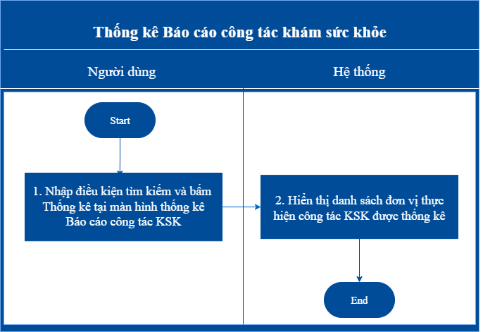

##### Mô tả dòng sự kiện chính (Basic Flow)

|  |  |
| --- | --- |
| **Hành động của tác nhân** | **Phản ứng của hệ thống** |
| 1. Tại màn hình chi tiết sức khỏe chi tiết quân nhân, người dùng nhập thông tin tìm kiếm | 2. Hiển thị danh sách chi tiết sức khỏe chi tiết quân nhân chứa thông tin tìm kiếm  **Mô tả các điều kiện**  **Tìm kiếm: Button**   * Comment: Danh sách kết quả tìm kiếm hiển thị mặc định theo báo cáo sức khỏe chi tiết. Chỉ tìm kiếm trong đơn vị user quản lý và đơn vị con của nó với tất cả các quân nhân được tìm kiếm có is_delete=0 và is_active=1   Các trường thông tin nhập để tìm kiếm  *Đơn vị quản lý:* Searchbox, String (150)   * Comment: lấy dữ liệu từ bảng cats_organizations Hiển thị mặc định theo đơn vị User quản lý. Báo lỗi “Bạn phải chọn đơn vị quản lý” khi bấm Thống kê hoặc xuất báo cáo mà để trống đơn vị quản lý. * Nullable: no   *Trạng thái làm việc:* Dropdown list   * Comment: lấy dữ liệu theo **patients.military_status** (1 =  đang làm việc, 0 = đã nghỉ chế độ). Chọn tất cả sẽ hiển thị tất cả. Hiển thị mặc định Tất cả, * Nullable: no   *Nguồn dữ liệu:* Dropdown list   * Comment: lấy dữ liệu từ **patients.profile_status** (1= Quân nhân thuộc đơn vị, 0 = Quân nhân không xác định). Chọn tất cả sẽ hiển thị tất cả. Hiện tại để vô hiệu hóa không cho chọn.   *Đối tượng:* Dropdown list   * Comment: lấy dữ liệu từ bảng cats_military_object (code_vi, name_vi). Chọn tất cả sẽ hiển thị tất cả. Hiển thị mặc định Tất cả đối tượng.   *Cấp bậc:* Dropdown list   * Comment: lấy dữ liệu từ bảng cats_military_level (code_vi, name_vi). Chỉ enable khi đã chọn trường Đối tượng. Chọn tất cả sẽ hiển thị tất cả. Hiển thị mặc định Tất cả cấp bậc.   *Chức vụ:* Dropdown list   * Comment: lấy dữ liệu từ bảng cats_military_position (code_vi, name_vi). Chọn tất cả sẽ hiển thị tất cả. Hiển thị mặc định Tất cả.   *Hiển thị:* Dropdown list   * Comment: Hiển thị mặc định Tất cả quân nhân * Chỉ hiển thị quân nhân có tiền sử bệnh:   Lấy dữ liệu bảng patients (name_vi, code_vi) với patients.patient_id có dữ liệu tại  trường: **medical_chronic_diseases.patient_id**   * Chỉ hiển thị quân nhân không có tiền sử bệnh   Lấy dữ liệu bảng patients (name_vi, code_vi) với patients.patient_id không có dữ liệu tại trường **medical_chronic_diseases.patient_id** |

##### Mô tả dòng sự kiện phụ (Alternative Flow)

N/A

##### Ghi chú

N/A

#### Xuất báo cáo

##### Thông tin chung về chức năng

|  |  |
| --- | --- |
| **Tên chức năng** | Xuất báo cáo sức khỏe chi tiết theo đơn vị |
| **Mô tả** | Cho phép người dùng xuất báo cáo ra file excel theo điều kiện tìm kiếm |
| **Tác nhân** | User quản lý có quyền thao tác |
| **Điều kiện trước** | Điều kiện tìm kiếm “Đơn vị quản lý” không được để trống |
| **Điều kiện sau** | Danh sách sức khỏe chi tiết quân nhân được xuất ra file excel dưới dạng tải xuống |
| **Ngoại lệ** | N/A |
| **Các yêu cầu đặc biệt** | N/A |

##### Biểu đồ luồng xử lý chức năng

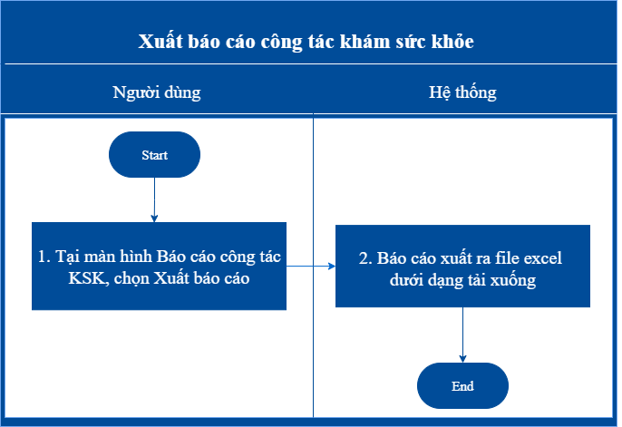

##### Mô tả dòng sự kiện chính (Basic Flow)

|  |  |
| --- | --- |
| **Hành động của tác nhân** | **Phản ứng của hệ thống** |
| 1. Sau khi nhập điều kiện tìm kiếm → chọn xuất báo cáo | 2. Tải xuống file excel theo điều kiện tìm kiếm  Các trường thông tin từ file mẫu đưa vào DB (tương tự các trường thông tin ở chức năng Xem tình hình sức khỏe chi tiết theo đơn vị):  **STT**  **Mã quân nhân**  **Họ và tên**  **Cấp bậc**  **Chức vụ**  **Hệ số chức vụ**  **Tiền sử bệnh (Bệnh mãn tính, điều trị dài ngày)** |

##### Mô tả dòng sự kiện phụ (Alternative Flow)

N/A

##### Ghi chú

N/A

## Quản lý bác sĩ

### Danh sách bác sĩ

#### Thông tin chung chức năng

|  |  |
| --- | --- |
| **Tên chức năng** | Tìm kiếm Thông tin bác sĩ |
| **Mô tả** | Tra cứu thông tin liên quan tới bác sĩ |
| **Tác nhân** | * Quản trị hệ thống * Trung tâm điều phối |
| **Điều kiện trước** | Người sử dụng được phân quyền vào chức năng hệ thống |
| **Điều kiện sau** | Hiển thị danh sách theo điều kiện tìm kiếm |
| **Ngoại lệ** | N/A |
| **Các yêu cầu đặc biệt** | N/A |

#### Biểu đồ luồng xử lý chức năng



#### Mô tả dòng sự kiện chính (Basic Flow)

|  |  |
| --- | --- |
| **Hành động của tác nhân** | **Phản ứng của hệ thống** |
| 1. Người dùng chọn chức năng Bác sĩ | 2. Hiển thị màn hình tìm kiếm và danh sách mặc định   * **Thông tin tìm kiếm**   **Cơ sở y tế**   * UI Control: Combobox * Table Name: **cats_healthfacilities** * Column Name: **name_vi** * Comments: liên kết với doctor qua **cats_heafthfacilities_specialist** và **cast_specialist**   **Họ và tên**   * UI Control: Textbox * Table Name: **doctors** * Column Name: **fullname** * Data type: string(255) * Nullable: Yes * Comments: nhập không quá 255 ký tự   Nếu quá sẽ hiển thị thông báo “Bạn đã nhập quá 255 ký tự”  **Chuyên khoa**   * UI Control: combobox * Table Name: **cats_specialists** * Column Name: **name_vi** * Data type: string(255) * Nullable: Yes * Comments:   **Số điện thoại**   * UI Control: Textbox * Table Name: **doctors** * Column Name: **phone_number** * Data type: varchar(15) * Comments: nhập không quá 15 ký tự   Nếu quá sẽ hiển thị thông báo “Bạn đã nhập quá 15 ký tự”  **Năm sinh**   * UI Control: combobox * Table Name: **doctors** * Column Name: **birthday** * Data type: **datetime** * Comments:   **Email**   * UI Control: Textbox * Table Name: **doctors** * Column Name: **email** * Data type: varchar(320) * Comments: nhập không quá 320 ký tự   Nếu quá sẽ hiển thị thông báo “Bạn đã nhập quá 320 ký tự”  **Giới tính**   * UI Control: combobox * Table Name: **doctor** * Column Name: **gender_id** * Data type: varchar(50) * Comments: ánh xạ qua bảng **cats_genders** để lấy **name_vi** tương ứng   **Trạng thái**   * UI Control: Combobox * Column Name: **is_active** * Table Name: **doctors** * Comments: Mã hóa gồm các trạng thái * All= Tất cả * 1= Hiệu lực * 0 = Tạm ngưng   **Button Tìm kiếm**   * UI Control: Button * Comments: Thực hiện nghiệp vụ tìm kiếm nhóm chỉ số theo dõi * **Danh sách Bác sĩ**   **Bác sĩ {Số lượng}:**   * UI Control: Label * Comments: Label mô tả bảng số lượng **bác sĩ tìm thấy hoặc theo mặc định**, Label hiển thị thông tin bao gồm có cả {Số lượng} bản ghi trong Table được lấy ra.   Danh sách nhóm dịch vụ được lấy từ bảng **doctor**, **cats_genders, cats_specialists** với is_delete =0, danh sách Order theo name, bao gồm các thông tin sau được hiển thị:  **Stt:**   * UI Control: Label * Comments: Số thứ tự tự tăng theo danh sách tìm kiếm   **Ảnh**   * UI Control: Lable * Table Name: **doctors** * Column Name: **avatar** * Data type: string(255) * Nullable : Yes * Comments:   **Họ và tên**   * UI Control: Lable * Table Name: **doctors** * Column Name: **fullname** * Data type: string(255) * Nullable : No * Comments:   **Năm sinh**   * UI Control: Lable * Table Name: **doctors** * Column Name: **birthday** * Data type: datetime * Nullable : No * Comments:   **Giới tính**   * UI Control: Lable * Table Name: **cats_genders** * Column Name: **name_vi** * Data type: varchar(50) * Comments:   **Chuyên khoa**   * UI Control: Lable * Table Name: **cats_specialists** * Column Name: **name_vi** * Data type: string(255) * Nullable : Yes * Comments :     **Số điện thoại**   * UI Control: Lable * Table Name: **doctors** * Column Name: **phone_number** * Data type: varchar(15) * Nullable : Yes * Comments:   **Email**   * UI Control: Lable * Table Name: **doctors** * Column Name: **email** * Data type: varchar(320) * Nullable : Yes * Comments:   **Số GPHN**   * UI Control: Label * Table Name: **doctors** * Column Name: **certification_code** * Data type: string(255) * Nullable : Yes * Comments:   **Địa bàn phụ trách**   * UI Control: Label * Table Name: **cats_provinces**   + Column Name : **name_vi**   * Table Name: **cats_districts**   + Column Name : **name_vi**   * Table Name: **cats_wards**   + Column Name : **name_vi**   * Data type: string(255) * Nullable : Yes * Comments: đối chiếu qua ID qua bảng doctor managements   **+**  hiển thị dưới dạng xã- huyện- tỉnh  **Thao tác**   * **Image Button xem chi tiết** * UI Control: Label * Comments: check user nếu có quyền thì Enabel nếu user không có quyền sửa thi Disabel * **Image Button Sửa :** * UI Control: Label * Comments: check user nếu có quyền thì Enabel nếu user không có quyền sửa thi Disabel * **Image Button Xóa :** * UI Control: Label * Comments: check user nếu có quyền thì Enabel nếu user không có quyền sửa thi Disabel |
| 1. Nhập điều kiện và nhấn “Tìm kiếm” | 4. Hệ thống hiển thị danh sách nhóm dịch vụ theo điều kiện tìm kiếm, thông tin hiển thị xem tại Bước 2 |
|  |  |

#### Mô tả dòng sự kiện phụ (Alternative Flow)

N/A

#### Ghi chú

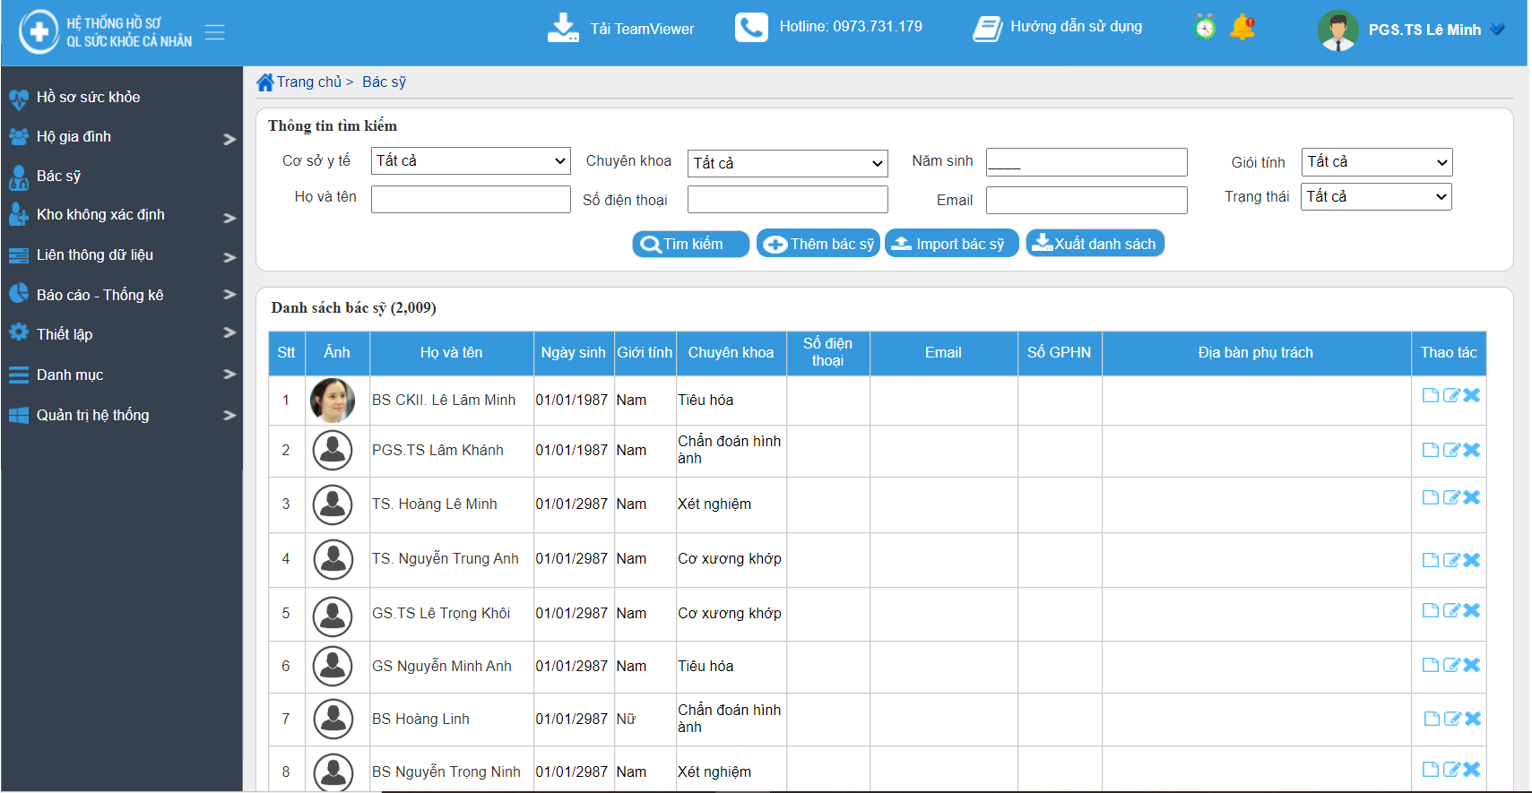

*Hình 1: Màn hình tìm kiếm bác sĩ*

### Thêm mới bác sĩ

#### Thông tin chung chức năng

|  |  |
| --- | --- |
| **Tên chức năng** | Thêm mới bác sĩ |
| **Mô tả** | Chức năng này cho phép thêm mới bác sĩ |
| **Tác nhân** | * Quản trị hệ thống * Trung tâm điều phối |
| **Điều kiện trước** | Người sử dụng đã đăng nhập vào hệ thống và được phân quyền thêm mới nhóm |
| **Điều kiện sau** | Thêm mới nhóm thành công và hiển thị thông tin tại danh sách nhóm   * Trường hợp thêm mới thành công thì hiển thị thông báo hiện lên trong vòng 5s “Bạn đã thêm mới bác sĩ thành công!” * Trường hợp thêm mới không thành công thì hiển thị thông báo hiện lên trong vòng 5s “Bạn đã thêm mới bác sĩ không thành công!” |
| **Ngoại lệ** | Các điều kiện ràng buộc:   * Nếu để trống trường bắt buộc, hiển thị thông báo “{Tên trường} không được để trống” và focus vào trường vi phạm * Nếu nhập dữ liệu nhập quá độ dài trường dữ liệu trong cơ sở dữ liệu thì hiển thị thông báo “{Tên trường} vượt quá {Độ dài của trường} ký tự” và focus vào trường vi phạm |
| **Các yêu cầu đặc biệt** | Lưu logs thêm mới nhóm |

#### Biểu đồ luồng xử lý chức năng



#### Mô tả dòng sự kiện chính (Basic Flow)

|  |  |
| --- | --- |
| **Hành động của tác nhân** | **Phản ứng của hệ thống** |
| 1. Chọn chức năng Thêm mới bác sĩ | 2. Hiển thị màn hình nhập thông tin bác sĩ bao gồm các thông tin:  **Ảnh**   * UI Control: Lable * Table Name: **doctors** * Column Name: **avatar** * Data type: string(255) * Nullable : Yes * Comments: Nếu k có avatar thì hiển thị ảnh mặc định * Cho phép load file từ máy tính * Cho phép chọn ảnh có định dạng png, jpg, jpeg. Nếu không đúng định dạng thì thông báo “Định dạng file không đúng định dạng png, jpg, jpeg” * Dung lượng tối đa 1 ảnh 2MB, nếu vượt dung lượng thì thông báo “Dung lượng ảnh tối đa 2MB” * Khi chọn rồi cho phép người dùng chọn lại ảnh khác   **Họ và tên**   * UI Control: textbox * Table Name: **doctors** * Column Name: **fullname** * Data type: string(255) * Nullable : No * Comments:   + Tên bác sĩ nếu vượt quá 255 ký tự khi nhấn lưu thì thông báo “Tên nhóm vượt quá 255 ký tự.” và focus vào tên nhóm  + Tên bác sĩ không nhập khi nhấn lưu thì thông báo “Tên bác sĩ không được để trống.” và focus vào tên bác sĩ  **Mã bác sĩ**   * UI Control: textbox * Table Name: **doctors** * Column Name: **doctor_code** * Data type: string(255) * Nullable : No * Comments:   + mã bác sĩ nếu vượt quá 255 ký tự khi nhấn lưu thì thông báo “Tên bác sĩ vượt quá 255 ký tự.” và focus vào tên bác sĩ  **Tài khoàn đăng nhập**   * UI Control: textbox * Table Name: **sys_user** * Column Name: **fullname** * Data type: string(255) * Nullable : No * Comments:   + mã bác sĩ nếu vượt quá 255 ký tự khi nhấn lưu thì thông báo “Tên nhóm vượt quá 255 ký tự.” và focus vào tên nhóm  + Khi nhập hệ thông sẽ kiểm tra trong user_entity, nếu chưa có thì thực hiện cấp tài khoản, nếu đã có thì hiển thị thông báo”tài khoản đã tồn tại”  + nêu không nhập khi nhấn lưu thì thông báo “Tài khoản đăng nhập không được để trống.” và focus vào tài khoản đăng nhập  **Thời hạn sử dụng**   * UI Control: textbox * Table Name: **sys_user** * Column Name: **expiry_date** * Data type: Datetime * Nullable : No * Comments: + nếu để trống là vô thời hạn   **Năm sinh**   * UI Control: Lable * Table Name: **doctors** * Column Name: **birthday** * Data type: datetime * Nullable : No * Comments:   **Giới tính**   * UI Control: Lable * Table Name: **cats_genders** * Column Name: **name_vi** * Data type: varchar(50) * Comments: liên kết qua **gender_id** trong bảng **doctor**   **Địa bàn phụ trách**   * UI Control: combobox   **Tỉnh**   * Table Name: **Doctor_managaments** * Column Name : **province_id**   **Huyện**   * Table Name: **Doctor_managaments** * Column Name : **district_id**   **Xã/phường**   * Table Name: **Doctor_managaments** * Column Name : ward_id * Data type: varchar(50) * Nullable : Yes * Comments: đối chiếu với bảng **doctors** qua **doctor_id** vàđối chiếu qua các bảngcats_provinces, cats_provinces, cats_wards để lấy tên tương ứng   **+**  chọn tỉnh – huyện- xã. Liệt kê các huyện thuộc tỉnh và xã thuộc huyện  **Số điện thoại**   * UI Control: Lable * Table Name: **doctors** * Column Name: **phone_number** * Data type: varchar(15) * Nullable : Yes * Comments:   +SDT bác sĩ nếu vượt quá 15 ký tự khi nhấn lưu thì thông báo “SDT vượt quá 15 ký tự.” và focus vào SDT  + SDT bác sĩ không nhập khi nhấn lưu thì thông báo “SDT không được để trống.” và focus vào SDT  **Email**   * UI Control: Lable * Table Name: **doctors** * Column Name: **email** * Data type: varchar(320) * Nullable : Yes * Comments:   + Email bác sĩ nếu vượt quá 320 ký tự khi nhấn lưu thì thông báo “Email vượt quá 320 ký tự.” và focus vào Email  **Địa chỉ, nơi ở**   * UI Control: combobox   **Tỉnh**   * Table Name: **doctor**   + Column Name : **province_id**  **Huyện**   * Table Name: **doctor**   + Column Name : **district_id**  **Xã/phường**   * Table Name: **doctor**   + Column Name : **ward_id**   * Data type: varchar(50) * Nullable : No * Comments:   +. đối chiếu qua **các bảng** cats_provinces 3cats_district, cats_wards để lấy tên tương ứng.  + nếu người dung click chọn địa bàn quản lý là địa bàn cư trú thì hệ thống tự động điền thông tin vào các form tương ứng theo mục địa bàn phụ trach  + chọn tỉnh – huyện- xã. Liệt kê các huyện thuộc tỉnh và xã thuộc huyện  **Số nhà**   * UI Control: textbox * Table Name: **doctor**   + Column Name : **address**   * Data type: string(255) * Nullable : Yes   Comment: địa chỉ nếu vượt quá 255 ký tự khi nhấn lưu thì thông báo “địa chỉ vượt quá 255 ký tự.” và focus vào địa chỉ  **Số CMND/CCCD**   * UI Control: textbox * Table Name: **doctor** * Column Name : **identity_card_number** * Data type: string(255) * Nullable : Yes * Comment:   + Số CMND/CCCD nếu vượt quá 255 ký tự khi nhấn lưu thì thông báo “địa chỉ vượt quá 255 ký tự.” và focus vào Số CMND/CCCD  **Học hàm**   * UI Control: combobox * Table Name: **doctor** * Column Name : **academic_rank_id** * Data type: varchar(11) * Nullable : Yes * Comment: Ánh xạ qua bảng **cats_doctor_academic_rank**   **Học vị**   * UI Control: combobox * Table Name: **doctor** * Column Name : **degree_id** * Data type: varchar(11) * Nullable : Yes * Comment: Ánh xạ qua bảng **cats_doctor_degree**   **Số GPHN**   * UI Control: textbox * Table Name: **doctor** * Column Name : **certification_code** * Data type: string(255) * Nullable : Yes * Comment:   **Ngày cấp giấy phép hành nghề**   * UI Control: combobox * Table Name: **doctor** * Column Name : **certification_date** * Data type: **datetime** * Nullable : Yes * Comment: GPHN nếu vượt quá 255 ký tự khi nhấn lưu thì thông báo “GPHN vượt quá 255 ký tự.” và focus vào GPHN   **Nơi cấp giấy phép hành nghề**   * UI Control: textbox * Table Name: **doctor** * Column Name : **certification_place** * Data type: varchar(50) * Nullable : Yes * Comment: nếu vượt quá 255 ký tự thì thông báo “ nơi cấp vượt quá 255 ký tự.” và focus vào Nơi cấp   **Quốc tịch**   * UI Control: combobox * Table Name: **doctor** * Column Name : **nation_id** * Data type: varchar(50) * Nullable : Yes * Comment: Ánh xạ bảng **cats_nations** để lấy tên tương ứng   **Dân tộc**   * UI Control: combobox * Table Name: **doctor** * Column Name : **ethnicity_id** * Data type: varchar(50) * Nullable : Yes * Comment: Ánh xạ bảng **cats_ethnicities** để lấy tên tương ứng   **Tôn giáo**   * UI Control: combobox * Table Name: **doctor** * Column Name : **religion_id** * Data type: varchar(50) * Nullable : Yes * Comment: Ánh xạ bảng **cats_religions** để lấy tên tương ứng   **Chuyên khoa**   * UI Control: Lable * Table Name: **doctors_specialists** * Column Name: **specialists_id** * Data type: string(255) * Nullable : Yes * Comments: Ánh xạ với bảng **cats_pecialists** với trường dữ liệu là **doctor_id** và **specialists_id**   **Nơi công tác**   * UI Control: Label * TableName:**doctor_healthfacilities** * Column Name: **healthfacilities_id** * Data type: varchar(50) * Nullable : No * Comments:Ánh xạ với bảng **cats_healthfacilities**   **Cấp quản lý**   * UI Control: combobox * Table Name: **doctor** * Column Name: **position_id** * Data type: INT(11) * Nullable : Yes * Comments: Ánh xạ qua bảng **cats_doctor_positon** để lấy tên chức vụ tương ứng   **Loại cán bộ**   * UI Control: combobox * Table Name: **doctor** * Column Name: **doctor_type_id** * Data type: INT(11) * Nullable : Yes * Comments: Ánh xạ qua bảng **cats_doctor_type** để lấy tên chức vụ tương ứng   **Quá trình công tác**   * UI Control: Textbox * Table Name: **doctor** * Column Name: **working_process** * Data type: VARCHAR(1000) * Nullable : Yes * Comments: nếu vượt quá 1000 ký tự khi nhấn lưu thì thông báo “địa chỉ vượt quá 1000 ký tự.” và focus vào Quá trình công tác   **Quá trình đào tạo**   * UI Control: Textbox * Table Name: **doctor** * Column Name: **training_process** * Data type: VARCHAR(1000) * Nullable : Yes * Comments: nếu vượt quá 1000 ký tự khi nhấn lưu thì thông báo “địa chỉ vượt quá 1000 ký tự.” và focus vào Quá trình đào tạo   **Các công trình nghiên cứu**   * UI Control: Textbox * Table Name: **doctor** * Column Name: **research_works** * Data type: VARCHAR(1000) * Nullable : Yes * Comments: nếu vượt quá 1000 ký tự khi nhấn lưu thì thông báo “địa chỉ vượt quá 1000 ký tự.” và focus vào Công trình nghiên cứu   **Đề tài nghiên cứu khoa học**   * UI Control: textbox * Table Name: **doctor** * Column Name: **science_topic** * Data type: VARCHAR(1000) * Nullable : Yes * Comments: nếu vượt quá 1000 ký tự khi nhấn lưu thì thông báo “địa chỉ vượt quá 1000 ký tự.” và focus vào đề tài nghiên cứu khoa học   **Khen thưởng**   * UI Control: Textbox * Table Name: **doctor** * Column Name: **felicitation** * Data type: VARCHAR(1000) * Nullable : Yes * Comments: nếu vượt quá 1000 ký tự khi nhấn lưu thì thông báo “địa chỉ vượt quá 1000 ký tự.” và focus vào khen thưởng   **Ghi chú**   * UI Control: Textbox * Table Name: **doctor** * Column Name: **summary** * Data type: VARCHAR(1000) * Nullable : Yes * Comments: nếu vượt quá 1000 ký tự khi nhấn lưu thì thông báo “địa chỉ vượt quá 1000 ký tự.” và focus vào ghi chú   **Trạng thái**   * UI Control: Textbox * Table Name: **doctor** * Column Name: is_active * Data type: Bit(1) * Nullable : No * Comments: trang thái hoạt động (1= hiệu lực, 0= Tạm ngưng)   Checkbox Thêm tiếp   * UI Control: Checkbox * Comments: Nếu Uncheck vào thì khi lưu sẽ đóng form, còn nếu Check vào thì khi lưu xong sẽ clear toàn bộ các nội dung trên form (trừ trường “Trạng thái”)   Button Lưu:   * UI Control: Button * Comments: Thực hiện nghiệp vụ lưu thông tin bác sĩ   Button Đóng:   * UI Control: Button * Comments: Thực hiện đóng form |
| 3. Nhập thông tin nhóm và chọn Lưu | 4. Hệ thống tạo mới và lưu thông tin nhóm và lưu vào CSDL với các thông tin như sau:  Dữ liệu được lưu vào bảng **doctors** gồm các thông tin   * Avatar: ảnh đại diện * Doctor_code: mã bác sĩ * Fullname: tên bác sĩ * Birthday: ngày sinh * Phone_number: số điện thoại * Email: địa chỉ Email * Gender_id: mã giới tính * Province_id: mã tỉnh cư trú * Dixtrict_id: mã huyện cư trú * Ward_id: mã xã cư trú * Address: địa chỉ * Identity_card_number: số CMND/ CCCD * Academic_rank_id: ID học hàm * Degree_id: ID học vị * Certification_code: Giấy phép hành nghề * Certification_date: ngày cấp giấy phép hành nghề * Certification_place: nơi cấp giấy phép hành nghề. * Nation_id : ID quốc gia * Ethnicity_id: ID dân tốc * religion_id : ID tôn giáo * position_id:ID chưc vụ * doctor_stype_id: loại cán bộ * working_process: Qua trình làm việc * training_process: Quá trình đào tạo * research_works: công trình nghiên cứu * science_topic: đề tài nghiên cứu khoa học * felicitation: khen thưởng * summary: ghi chú * is_active: trạng thái   Dữ liệu lưu vào bảng **sys_user**   * fullname: tên đăng nhập   Dữ liệu lưu vào bảng **user_entity**   * username: tài khoản đăng nhập   Dữ liệu lưu vào bảng **Doctor_managaments gồm**   * Province_id: mã tỉnh quản lý * Dixtrict_id: mã huyện quản lý * Ward_id: mã xã quản lý   Dữ liệu lưu vào bảng **doctors_specialists** gồm   * specialists_id: mã chuyên khoa   Dữ liệu lưu vào bảng **doctor_healthfacilities**  gồm   * healthfacilities_id: mã nới công tác |
|  |  |

#### Mô tả dòng sự kiện phụ (Alternative Flow)

N/A

#### Ghi chú

### Sửa bác sĩ

Giao diện chức năng sửa thông tin giống giao diện chức năng thêm thông tin

### Xem chi tiết Thông tin chi tiết bác sĩ

#### Thông tin chung chức năng

|  |  |
| --- | --- |
| **Tên chức năng** | Xem chi tiết |
| **Mô tả** | Chức năng này cho phép xem chi tiết thông tin bác sĩ |
| **Tác nhân** | * Quản trị hệ thống * Trung tâm điều phối |
| **Điều kiện trước** | Người sử dụng đã đăng nhập vào hệ thống và được phân quyền sửa nhóm |
| **Điều kiện sau** |  |
| **Ngoại lệ** | N/A |
| **Các yêu cầu đặc biệt** |  |

#### Biểu đồ luồng xử lý chức năng



#### Mô tả dòng sự kiện chính (Basic Flow)

|  |  |
| --- | --- |
| **Hành động của tác nhân** | **Phản ứng của hệ thống** |
| 1. Người dung chọn chức năng xem chi tiết | 1. Hệ thống hiển thị form xem chi tiết gồm các thông tin sau   **Ảnh**   * UI Control: Lable * Table Name: **doctors** * Column Name: **avatar** * Data type: string(255) * Nullable : Yes * Comments:   **Họ và tên**   * UI Control: Lable * Table Name: **doctors** * Column Name: **fullname** * Data type: string(255) * Nullable : No * Comments:   **Mã bác sĩ**   * UI Control: Lable * Table Name: **doctors** * Column Name: **doctor_code** * Data type: string(255) * Nullable : No * Comments:   **Tài khoàn đăng nhập**   * UI Control: Lable * Table Name: **sys_user** * Column Name: **fullname** * Data type: string(255) * Nullable : No * Comments:   **Thời hạn sử dụng**   * UI Control: textbox * Table Name: **sys_user** * Column Name: **expiry_date** * Data type: Datetime * Nullable : No * Comments:   **Năm sinh**   * UI Control: Lable * Table Name: **doctors** * Column Name: **birthday** * Data type: datetime * Nullable : No * Comments:   **Giới tính**   * UI Control: Lable * Table Name: **cats_genders** * Column Name: **name_vi** * Data type: varchar(50) * Comments: liên kết qua **gender_id** trong bảng **doctor**   **Địa bàn phụ trách**   * UI Control: Lable   **Tỉnh**   * Table Name: **Doctor_managaments**   + Column Name : **province_id**  **Huyện**   * Table Name: **Doctor_managaments**   + Column Name : **district_id**  **Xã/phường**   * Table Name: **Doctor_managaments**   + Column Name : ward_id   * Data type: varchar(50) * Nullable : Yes * Comments: đối chiếu với bảng **doctors** qua **doctor_id** vàđối chiếu qua các bảngcats_provinces, cats_provinces, cats_wards để lấy tên tương ứng   **Số điện thoại**   * UI Control: Lable * Table Name: **doctors** * Column Name: **phone_number** * Data type: varchar(15) * Nullable : Yes * Comments:   **Email**   * UI Control: Lable * Table Name: **doctors** * Column Name: **email** * Data type: varchar(320) * Nullable : Yes * Comments:   **Địa chỉ, nơi ở**   * UI Control: Lable   **Tỉnh**   * Table Name: **doctor**   + Column Name : **province_id**  **Huyện**   * Table Name: **doctor**   + Column Name : **district_id**  **Xã/phường**   * Table Name: **doctor**   + Column Name : **ward_id**   * Data type: varchar(50) * Nullable : No * Comments:   + đối chiếu qua **các bảng** cats_provinces, cats_provinces, cats_wards để lấy tên tương ứng. nếu người dung click chọn địa bàn quản lý là địa bàn cư trú thì hệ thống tự động điền thông tin vào các form tương ứng  **Số nhà**   * UI Control: Lable * Table Name: **doctor**   + Column Name : **address**   * Data type: string(255) * Nullable : Yes   Comment:  **Số CMND/CCCD**   * UI Control: Lable * Table Name: **doctor**   + Column Name : **identity_card_number**   * Data type: string(255) * Nullable : Yes * Comment:   **Học hàm**   * UI Control: Lable * Table Name: **doctor** * Column Name : **academic_rank_id** * Data type: varchar(11) * Nullable : Yes * Comment: Ánh xạ qua bảng **cats_doctor_academic_rank**   **Học vị**   * UI Control: Lable * Table Name: **doctor** * Column Name : **degree_id** * Data type: varchar(11) * Nullable : Yes * Comment: Ánh xạ qua bảng **cats_doctor_degree**   **Số GPHN**   * UI Control: Lable * Table Name: **doctor** * Column Name : **certification_code** * Data type: string(255) * Nullable : Yes * Comment:   **Ngày cấp giấy phép hành nghề**   * UI Control: Lable * Table Name: **doctor** * Column Name : **certification_date** * Data type: **datetime** * Nullable : Yes * Comment:   **Nơi cấp giấy phép hành nghề**   * UI Control: Lable * Table Name: **doctor** * Column Name : **certification_place** * Data type: varchar(50) * Nullable : Yes * Comment:   **Quốc tịch**   * UI Control: Lable * Table Name: **doctor** * Column Name : **nation_id** * Data type: varchar(50) * Nullable : Yes * Comment: Ánh xạ bảng **cats_nations** để lấy tên tương ứng   **Dân tộc**   * UI Control: Lable * Table Name: **doctor** * Column Name : **ethnicity_id** * Data type: varchar(50) * Nullable : Yes * Comment: Ánh xạ bảng **cats_ethnicities** để lấy tên tương ứng   **Tôn giáo**   * UI Control: Lable * Table Name: **doctor** * Column Name : **religion_id** * Data type: varchar(50) * Nullable : Yes * Comment: Ánh xạ bảng **cats_religions** để lấy tên tương ứng   **Chuyên khoa**   * UI Control: Lable * Table Name: **doctors_specialists** * Column Name: **specialists_id** * Data type: string(255) * Nullable : Yes * Comments: Ánh xạ với bảng cats_pecialists với trường dữ liệu là doctor_id và specialists_id   **Nơi công tác**   * UI Control: Label * TableName:**doctor_healthfacilities cats** * Column Name: **healthfacilities_id** * Data type: string(255) * Nullable : Yes * Comments:Ánh xạ với bảng **cats_healthfacilities**   **Cấp quản lý**   * UI Control: Lable * Table Name: **doctor** * Column Name: **position_id** * Data type: INT(11) * Nullable : Yes * Comments: Ánh xạ qua bảng cats_doctor_positon để lấy tên chức vụ tương ứng   **Loại cán bộ**   * UI Control: Lable * Table Name: **doctor** * Column Name: **doctor_type_id** * Data type: INT(11) * Nullable : Yes * Comments:   **Quá trình công tác**   * UI Control: Lable * Table Name: **doctor** * Column Name: **working_process** * Data type: VARCHAR(1000) * Nullable : Yes * Comments: nếu vượt quá 1000 ký tự khi nhấn lưu thì thông báo “địa chỉ vượt quá 1000 ký tự.” và focus vào Quá trình công tác   **Quá trình đào tạo**   * UI Control: Lable * Table Name: **doctor** * Column Name: **training_process** * Data type: VARCHAR(1000) * Nullable : Yes * Comments: nếu vượt quá 1000 ký tự khi nhấn lưu thì thông báo “địa chỉ vượt quá 1000 ký tự.” và focus vào Quá trình đào tạo   **Các công trình nghiên cứu**   * UI Control: Lable * Table Name: **doctor** * Column Name: **research_works** * Data type: VARCHAR(1000) * Nullable : Yes * Comments:   **Đề tài nghiên cứu khoa học**   * UI Control: Lable * Table Name: **doctor** * Column Name: **science_topic** * Data type: VARCHAR(1000) * Nullable : Yes * Comments:   **Khen thưởng**   * UI Control: Lable * Table Name: **doctor** * Column Name: **felicitation** * Data type: VARCHAR(1000) * Nullable : Yes * Comments:   **Ghi chú**   * UI Control: Lable * Table Name: **doctor** * Column Name: **summary** * Data type: VARCHAR(1000) * Nullable : Yes * Comments:   **Trạng thái**   * UI Control: Lable * Table Name: **doctor** * Column Name: is_active * Data type: Bit (1) * Nullable : No * Comments:   Button Đóng:   * UI Control: Button   Comments: Thực hiện đóng form |
| 1. Người dung ấn quay lại | 1. Hệ thống đóng form chi tiết và hiển thị danh sách bác sĩ theo mặc dịnh |

#### Mô tả dòng sự kiện phụ (Alternative Flow)

N/A

#### Ghi chú

### Xóa bác sĩ

#### Thông tin chung chức năng

|  |  |
| --- | --- |
| **Tên chức năng** | Xóa thông tin bác sĩ |
| **Mô tả** | Chức năng này cho phép xóa thông tin bác sĩ |
| **Tác nhân** | * Quản trị hệ thống * Trung tâm điều phối |
| **Điều kiện trước** | Người sử dụng đã đăng nhập vào hệ thống và được phân quyền xóa nhóm |
| **Điều kiện sau** | Cập nhật lại trạng thái xóa và loại khỏi danh sách  Sau khi xóa xong, hệ thống đưa ra thông báo “Xóa bác sĩ thành công ”  Nếu xóa không thành công thì đưa ra thông báo “Xóa bác sĩ không thành công.” |
| **Ngoại lệ** | N/A |
| **Các yêu cầu đặc biệt** | Lưu logs xóa nhóm |

#### Biểu đồ luồng xử lý chức năng



#### Mô tả dòng sự kiện chính (Basic Flow)

|  |  |
| --- | --- |
| **Hành động của tác nhân** | **Phản ứng của hệ thống** |
| 1. Người dùng chọn chức năng xóa thông tin bác sĩ | 2. Hệ thống hiển thị màn hình xác nhận xóa thông tin “Bạn có chắc chắn muốn xóa thông tin bác sĩ (**fullname)** không |
| 3.1. Người dùng chọn hủy bỏ | 4.1. Đóng form xác nhận và giữ nguyên trạng thái bản ghi |
| 3.2. Người dùng chọn Đồng ý | 4.2 Hệ thống sẽ thực hiện xóa bản ghi bằng cách cập nhật lại các trường **is_delete** tại bảng **Doctor** với bản ghi cần xóa:   * is_delete = 1 * update_user_id = UserId người dùng xóa * update_date = Ngày xóa   5. Hiển thị popup “đã xóa thành công’ và hiển thị danh sách bác sĩ theo mặc định |
|  |  |

#### Mô tả dòng sự kiện phụ (Alternative Flow)

N/A

#### Ghi chú

N/A

## Danh mục đơn vị

### Xem danh sách đơn vị

#### Thông tin chung về chức năng

|  |  |
| --- | --- |
| **Tên chức năng** | Xem danh sách đơn vị |
| **Mô tả** | Cho phép xem màn hinh danh sách các đơn vị |
| **Tác nhân** | User quản lý đơn vị |
| **Điều kiện trước** | Người dùng được phân quyền vào chức năng |
| **Điều kiện sau** | Hiển thị màn hình danh sách đơn vị |
| **Ngoại lệ** | N/A |
| **Các yêu cầu đặc biệt** | N/A |

#### Biểu đồ luồng xử lý chức năng

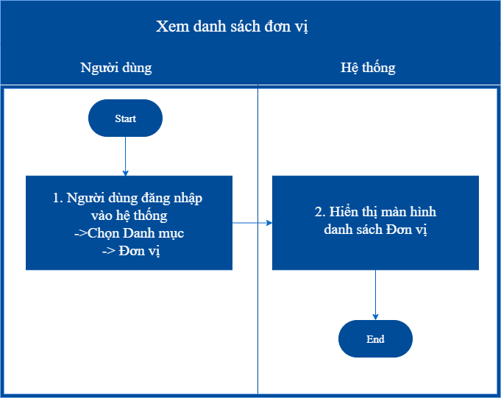

#### Mô tả dòng sự kiện chính (Basic Flow)

|  |  |
| --- | --- |
| **Hành động của tác nhân** | **Phản ứng của hệ thống** |
| 1. Người dùng đăng nhập vào hệ thống 🡪 Chọn menu Danh mục 🡪 Đơn vị | 2. Hệ thống hiển thị màn hình danh sách Đơn vị  **Thông tin tìm kiếm: Label**  **Tìm kiếm: button**  Các trường thông tin tìm kiếm:   * *Đơn vị cấp cha* * *Tên đơn vị* * *Mã đơn vị* * *Tỉnh/Thành phố* * *Quận/ huyện* * *Xã/phường*   Comment: Chiều dài các trường có độ dài bằng nhau.  **Danh sách đơn vị (5)**   * UI Control: Label * Comments: Tiêu đề bảng số lượng đơn vị hiển thị theo mặc định, hiển thị: Danh sách đơn vị (number), trong đó number = đơn vị, lấy từ bảng **cats_organizations** với is_delete = 0, bao gồm các thông tin sau được hiển thị:   **STT:**   * UI Control: Textview * Comments: STT tăng dần từ trên xuống theo danh sách, sắp xếp theo ngày tạo của đơn vị cha và theo cấp bậc cha con   **Tên đơn vị:**   * UI Control: Textview * Table Name: cats_organizations * Column Name: name_vi * Data Types: String(150) * Nullable: no * Comments:   **Mã đơn vị**   * UI Control: Textview * Table Name: cats_organizations * Column Name: code_vi * Datatype: String (100) * Comments:   **Đơn vị cấp cha:**   * UI Control: Textview * Table Name: cats_organizations * Column Name: name_vi * Data Types: String (150) * Nullable: no * Comments:   **Địa chỉ:**   * UI Control: Textview * Table Name: patients * Column Name: * address: Địa chỉ đơn vị chi tiết * current_province_id: Mã tỉnh * Nullable: no * Comment: Dữ liệu tỉnh/thành phố được lấy từ bảng cats_provinces (code_vi, name_vi) với với cats_provinces. province_id = patients. resident_province_id, is_delete=0, is_active=1 * current_district_id: Mã huyện * Nullable: yes * Comment: Dữ liệu quận/huyện được lấy từ bảng cats_districts (code_vi, name_vi) với cats_districts. district_id = patients. resident_district_id, is_delete=0, is_active=1 * current_ward_id: Mã xã * Nullable: yes * Comment: Dữ liệu xã/phường được lấy từ bảng cats_wards (code_vi, name_vi) với cats_wards. ward_id = patients. resident_ward_id, is_delete=0, is_active=1 * Data Types: INT   ***Hiển thị: Địa chỉ đơn vị chi tiết - Xã - Huyện - Tỉnh***  **Hoạt động**   * UI Control: Textview * Table Name: cats_organizations * Column Name: is_active * Nullable: no * Comments: Nếu is_active = 1 sẽ hiển thị Hoạt động, is_active = 0 sẽ hiển thị Tạm ngưng   **Thao tác**  **“Sửa thông tin”**   * UI Control: button * Comments: Enable nếu người dùng được phân quyền, nếu không được phân quyền thì Disable. Bấm sẽ hiện màn hình sửa thông tin đơn vị.   **“Xóa thông tin”**   * UI Control: Button * Comments: Enable nếu người dùng được phân quyền, nếu không được phân quyền thì Disable. Bấm vào sẽ hiện pop-up xác nhận xóa “Bạn có chắc chắn muốn xóa thông tin của [tên đơn vị] không?”. Bấm hủy để hủy thao tác, bấm Xác nhận sẽ xóa bản ghi của đơn vị đó.   **Phân trang**:   * Phân trang 10 bản ghi/1 trang. * Hiển thị Label tại mỗi trang khi xem theo mẫu: “Tìm thấy (number), hiển thị từ 1-10” * Có thể next, quay lại trang, chọn trang để xem, hiển thị cho phép chọn 10 trang liên tiếp nhau. |
|  |  |

#### Mô tả dòng sự kiện phụ (Alternative Flow)

N/A

#### Ghi chú



### Tìm kiếm đơn vị

#### Thông tin chung về chức năng

|  |  |
| --- | --- |
| **Tên chức năng** | Tìm kiếm đơn vị |
| **Mô tả** | Cho phép người dùng thêm mới một đơn vị |
| **Tác nhân** | User quản lý đơn vị |
| **Điều kiện trước** | Người dùng được phân quyền vào chức năng |
| **Điều kiện sau** | Hiển thị danh sách đơn vị chứa dữ liệu tìm kiếm |
| **Ngoại lệ** | N/A |
| **Các yêu cầu đặc biệt** | N/A |

#### Biểu đồ luồng xử lý chức năng

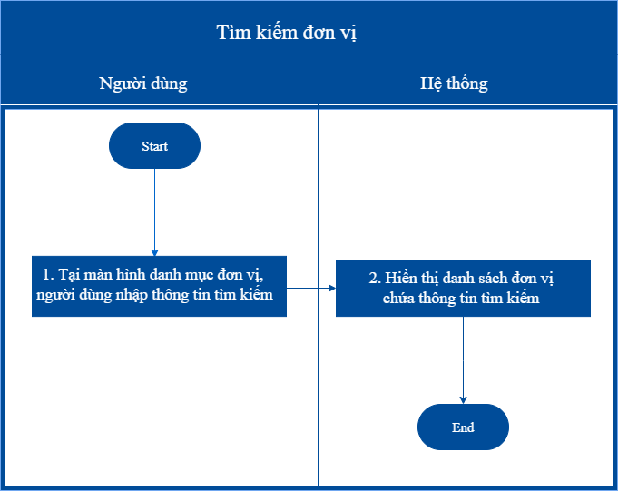

#### Mô tả dòng sự kiện chính (Basic Flow)

|  |  |
| --- | --- |
| **Hành động của tác nhân** | **Phản ứng của hệ thống** |
| 1. Tại màn hình danh mục đơn vị, người dùng nhập thông tin tìm kiếm và bấm Tìm kiếm. | 2. Hiển thị danh sách đơn vị chứa thông tin tìm kiếm  **Thông tin tìm kiếm: Label**  **Tìm kiếm: Button**  Comment: Danh sách kết quả tìm kiếm hiển thị theo danh sách đơn vị mặc định. Chỉ tim kiếm mặc định theo đơn vị User quản lý và đơn vị con của nó.  Các trường thông tin nhập để tìm kiếm  *Đơn vị cấp cha:* Searchbox, String (150)   * Comment: lấy **cats_organizations.name_vi** (theo organization_parent_id) với is_delete=0, is_active=1. Hiển thị mặc định theo User được quản lý.   *Tên đơn vị:* Textbox, String (150)   * Comment:   *Mã đơn vị:* Textbox, String (100)   * Comment: lấy dữ liệu từ bảng cats_organizations (column: code_vi) với is_delete=0, is_active=1   **Địa bàn: Label**  *Tỉnh/Thành phố:* Combobox   * Comment: lấy dữ liệu từ bảng cats_provinces (code_vi, name_vi) với is_delete=0, is_active=1 và sắp xếp theo name_vi   *Quận/ huyện:* Combobox   * Comment: Hiển thị theo tỉnh đã chọn (với cats_provinces.province_id = cats_districts.province_id, lấy dữ liệu từ bảng cats_districts (code_vi, name_vi) với is_delete=0, is_active=1 và sắp xếp theo name_vi, chỉ enable khi người dùng đã chọn Tỉnh/thành phố.   *Xã/phường:* Combobox   * Comment: Hiển thị theo tỉnh đã chọn (với cats_districts.districts_id = cats_wards.districts_id, lấy dữ liệu từ bảng cats_wards (code_vi, name_vi) với is_delete=0, is_active=1 và sắp xếp theo name_vi, chỉ enable khi người dùng đã chọn Quận/huyện. |

#### Mô tả dòng sự kiện phụ (Alternative Flow)

N/A

#### Ghi chú

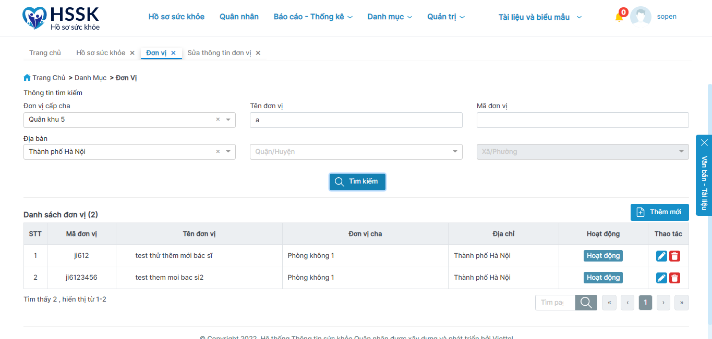

### Thêm mới đơn vị

#### Thông tin chung về chức năng

|  |  |
| --- | --- |
| **Tên chức năng** | Thêm mới một đơn vị |
| **Mô tả** | Cho phép người dùng thêm mới một đơn vị |
| **Tác nhân** | User quản lý đơn vị |
| **Điều kiện trước** | User được phân quyền |
| **Điều kiện sau** | Đơn vị được thêm mới hiển thị trong danh sách đơn vị hiển thị |
| **Ngoại lệ** | Khi không điền đầy đủ các trường bắt buộc (trường có dấu *), màn hình báo lỗi “Vui lòng nhập đầy đủ thông tin”.  Báo lỗi khi không nhập đúng định dạng trường thông tin, quá số lượng ký tự đối với các trường giới hạn ký tự. |
| **Các yêu cầu đặc biệt** | Lưu logs khi thêm mới |

#### Biểu đồ luồng xử lý chức năng

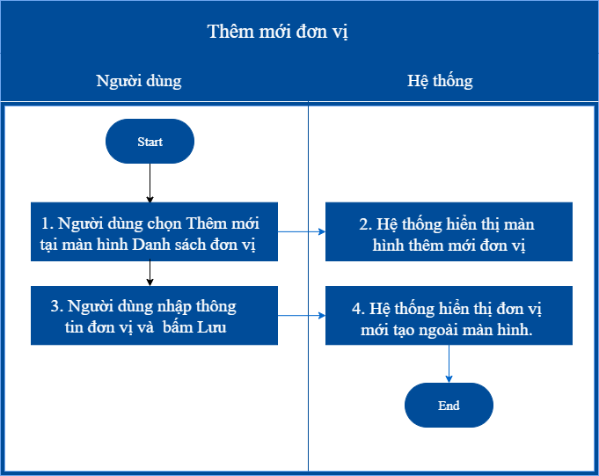

#### Mô tả dòng sự kiện chính (Basic Flow)

|  |  |
| --- | --- |
| **Hành động của tác nhân** | **Phản ứng của hệ thống** |
| 1. Chọn thêm mới tại màn hình danh sách đơn vị | 2. Hệ thống hiển thị màn hình thêm mới đơn vị.  **Thông tin đơn vị: Label**  **Mã đơn vị\***   * UI Control: Textbox * Table Name: cats_organizations * Column Name: code_vi * Data Type: String (100) * Comments: Báo lỗi khi bấm vào mà không nhập mà nhập sang trường khác.   **Tên đơn vị\***   * UI Control: Textbox * Table Name: cats_organizations * Column Name: name_vi * Data Type: String (100) * Comments: Báo lỗi khi bấm vào mà không nhập mà nhập sang trường khác.   **Đơn vị cấp cha**   * UI Control: Combobox * Table Name: cats_organizations * Column Name: organizations_parent_id * Data Type: String (100) * Comments: User xem đươc đơn vị mình quản lý và đơn vị cấp con của nó, hiển thị theo lazyload, tối đa 50 bản ghi 1 lần   **Số điện thoại**   * UI Control: Textbox * Table Name: cats_organizations * Column Name: phone_number * Data Type: String (10) * Comments:   **Email**   * UI Control: Textbox * Table Name: cats_organizations * Column Name: email * Data Type: String(50) * Comments:   **Fax**   * UI Control: Textbox * Table Name: cats_organizations * Column Name: fax * Data Type: String(10) * Comments:   **Địa chỉ đơn vị**   * UI Control: textbox * Table Name: cats_organizations * Column Name: address * Nullable: No * Data Type: String(200) * Comments:   **Tỉnh thành\***   * UI Control: combobox * Table Name: cats_organizations * Column Name: province_id * Nullable: No * Data Type: String(50) * Comments: Danh sách sắp xếp theo tên, xem table cats_provinces để lấy tên tương ứng. Báo lỗi khi bấm vào mà không nhập.   **Quận/Huyện**   * UI Control: combobox * Table Name: cats_organizations * Column Name: province_id * Nullable: Yes * Data Type: String(50) * Comments: Danh sách sắp xếp theo name_vi, xem table cats_districts để lấy tên tương ứng với tỉnh đã chọn, chỉ enable khi đã chọn trường Tỉnh/Thành phố và hiển thị Quận/huyện thuộc Tỉnh/thành phố đó   **Xã/Phường**   * UI Control: Combobox * Table Name: cats_organizations * Column Name: fathers_birthday * Nullable: Yes * Comments: Danh sách sắp xếp theo tên, xem table cats_wards để lấy tên tương ứng với huyện đã chọn, chỉ enable khi đã chọn trường Quận/Huyện.   **Thông tin người đại diện**  **Họ và tên**   * UI Control: Textbox * Table Name: cats_organizations * Column Name: representive_fullname * Data Type: String(50) * Nullable: yes * Comments:   **Chức vụ:**   * UI Control: Textbox * Table Name: cats_organizations * Column Name: representative_email * Data Type: String(50) * Comments:   **Số điện thoại**   * UI Control: Textbox * Table Name: cats_organizations * Column Name: representative_phone_number * Data Type: String(10) * Comments:   **Email**   * UI Control: Textbox * Table Name: cats_organizations * Column Name: representative_email * Data Type: String(50) * Comments:   **Địa chỉ**   * UI Control: Textbox * Table Name: cats_organizations * Column Name: representative_email * Data Type: String(50) * Comments:   **Trạng thái hoạt động: Label**   * **Hoạt động:** Radio button, tick chọn sẽ hiển thị dữ liệu trong bảng cats_organizations với is_active=1 * **Tạm ngưng:** Radio button, tick chọn sẽ hiển thị dữ liệu trong bảng cat_organizations với is_active=0   **Thêm tiếp đơn vị:** checkbox, người dùng sau khi điền đầy đủ thông tin, tick chọn Thêm tiếp đơn vị và bấm lưu, sẽ hiển thị màn hình Thêm mới đơn vị như khi bắt đầu thêm mới  **Quay lại:** button, hủy thao tác thêm mới  **Lưu:** Button,Bấm vào sẽ thêm mới đơn vị thành công |

#### Mô tả dòng sự kiện phụ (Alternative Flow)

N/A

#### Ghi chú

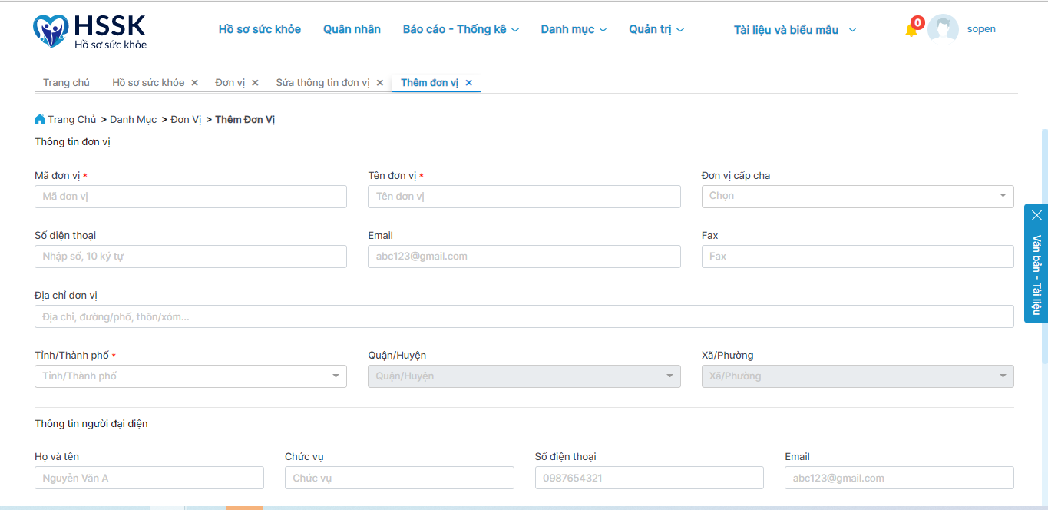

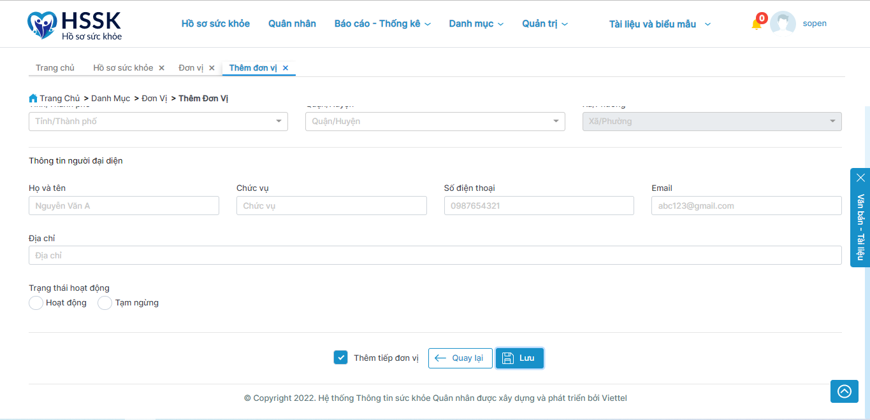

### Sửa thông tin đơn vị

#### Thông tin chung về chức năng

|  |  |
| --- | --- |
| **Tên chức năng** | Sửa thông tin đơn vị |
| **Mô tả** | Cho phép người dùng sửa thông tin đơn vị mà mình đang quản lý |
| **Tác nhân** | Admin hệ thống và User có quyền thực hiện chức năng sửa đơn vị |
| **Điều kiện trước** | User được phân quyền thực hiện Sửa đơn vị |
| **Điều kiện sau** | * Hiển thị màn hình Sửa thông tin đơn vị với các trường thông tin được validate và hiển thị như màn hình thêm mới * Sửa thành công, hiển thị thông báo “Sửa thông tin đơn vị thành công, đơn vị (Tên đơn vị) đã được sửa” * Sửa không thành công, hiển thị thông báo “Sửa thông tin đơn vị không thành công” |
| **Ngoại lệ** | * Tương tự chức năng Thêm mới đơn vị * Khi chọn “Đơn vị cha”, chỉ được phép chọn đơn vị cùng cấp hoặc cấp cao hơn, nếu không sẽ báo lỗi “Không thể đặt làm đơn vị trực thuộc của đơn vị cấp thấp hơn” * Khi đơn vị cần sửa không phải đơn vị do cấp trên tạo, bắt buộc phải chọn Đơn vị cấp cha, nếu không sẽ báo lỗi “Bạn phải chọn đơn vị cha cho đơn vị hiện tại” |
| **Các yêu cầu đặc biệt** | Lưu logs khi sửa thông tin |

#### Biểu đồ luồng xử lý chức năng

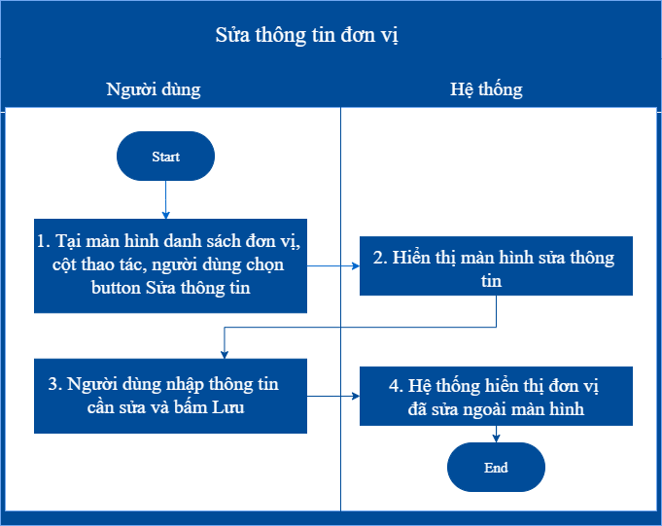

#### Mô tả dòng sự kiện chính (Basic Flow)

|  |  |
| --- | --- |
| **Hành động của tác nhân** | **Phản ứng của hệ thống** |
| 1. Chọn sửa thông tin tại cột thao tác | 2. Hệ thống hiển thị màn hình sửa thông tin   * Các trường thông tin hiển thị như khi thêm mới, nhưng không hiển thị checkbox “Thêm tiếp đơn vị” * Các trường thông tin hiển thị thông tin đơn vị đã có sẵn để người dùng có thể sửa. |
| 3. Người dùng nhập thông tin cần sửa và bấm Lưu | 4. Hệ thống hiển thị đơn vị đã sửa ngoài màn hình  Cập nhật các bản ghi của bảng cats_organizations với is_delete=0, is_active=1   * Cập nhật lại column: org_path của tất cả các đơn vị cấp con liền kề của đơn vị cần sửa. * Cập nhật lại column: organization_parent_id của đơn vị cần sửa. |

#### Mô tả dòng sự kiện phụ (Alternative Flow)

N/A

#### Ghi chú



### Xóa đơn vị

#### Thông tin chung về chức năng

|  |  |
| --- | --- |
| **Tên chức năng** | Xóa đơn vị |
| **Mô tả** | Cho phép xóa 1 đơn vị |
| **Tác nhân** | Admin |
| **Điều kiện trước** | * Người dùng được phân quyền chức năng Xóa * Xóa đơn vị thành công là đơn vị không có đơn vị con, quân nhân, bác sĩ, người dung. |
| **Điều kiện sau** | Cập nhật lại trạng thái xóa và không xuất hiện bản ghi trong danh sách đơn vị hiển thị. Xóa thành công sẽ báo: Xóa thành công”. Nếu thất bại sẽ báo “Xóa không thành công”. |
| **Ngoại lệ** | Nếu đơn vị cần xóa không thỏa mãn điều kiện trước, hiển thị lỗi   1. “Không thể xóa đơn vị vẫn còn đơn vị thành viên” (khi đơn vị chứa đơn vị con), 2. “Không thể xóa đơn vị vẫn còn người dùng” (khi đơn vị có quân nhân, bác sĩ, người dùng) |
| **Các yêu cầu đặc biệt** | Lưu logs xóa nhóm |

#### Biểu đồ luồng xử lý chức năng

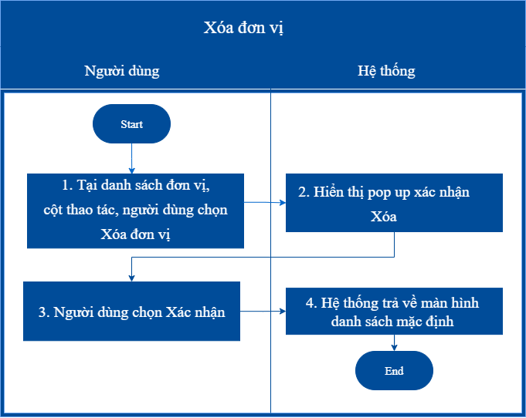

#### Mô tả dòng sự kiện chính (Basic Flow)

|  |  |
| --- | --- |
| **Hành động của tác nhân** | **Phản ứng của hệ thống** |
| 1. Người dùng chọn Xóa đơn vị | 2. Hệ thống hiển thị popup xác nhận “Bạn có chắc chắn muốn xóa thông tin của (Tên đơn vị) không? |
| 3.1. Người dùng chọn “Xác nhận” | 4.1 Hệ thống xóa bản ghi từ bảng cats_organizations với is_delete = 0, is_active=1. Sau khi xóa, bản ghi được update với is_delete = 1   * Chạy query để check đơn vị đó có đơn vị con hay không: select * from cats_organizations WHERE organization_parent_id = … * Nếu không có kết quả trả về → Xóa thành công * Nếu có kết quả trả về → Báo lỗi như ngoại lệ 1 * Check bảng Doctors, Patients, sys_user, cats_organization (column: organization_id). Nếu xóa đơn vị chứa organization_id xuất hiện trong các bảng này → báo lỗi như ngoại lệ 2 |
| 3.2. Người dùng chọn “Hủy” | 4.2. Đóng popup xác nhận và giữ nguyên trạng thái bản ghi. |

#### Mô tả dòng sự kiện phụ (Alternative Flow)

#### Ghi chú

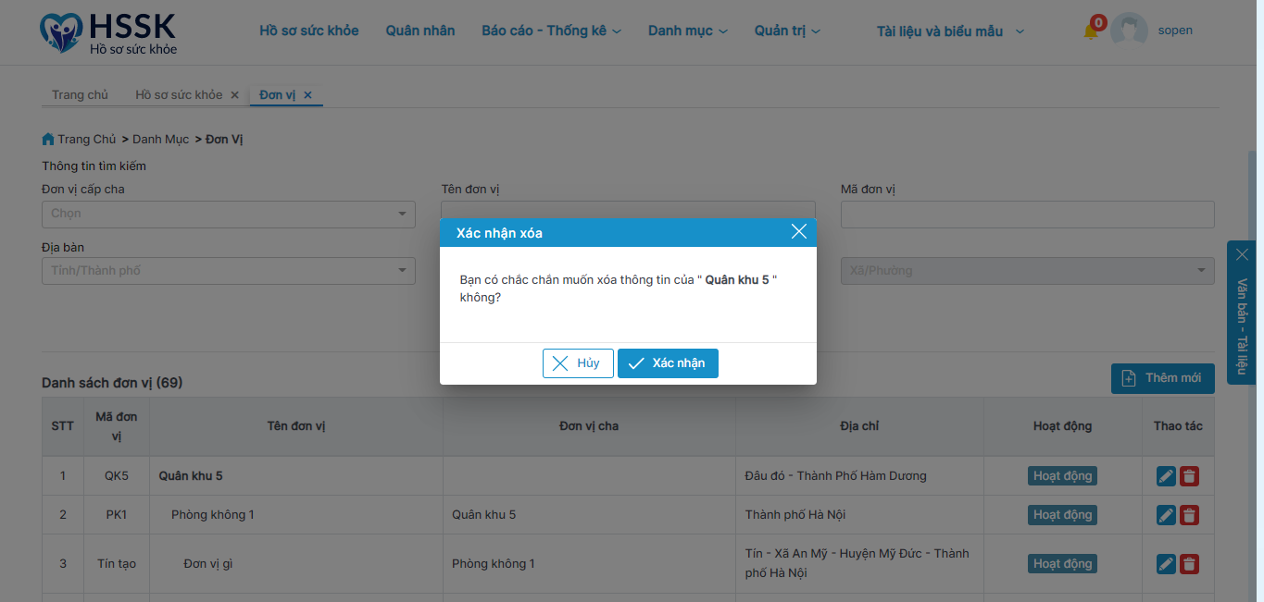

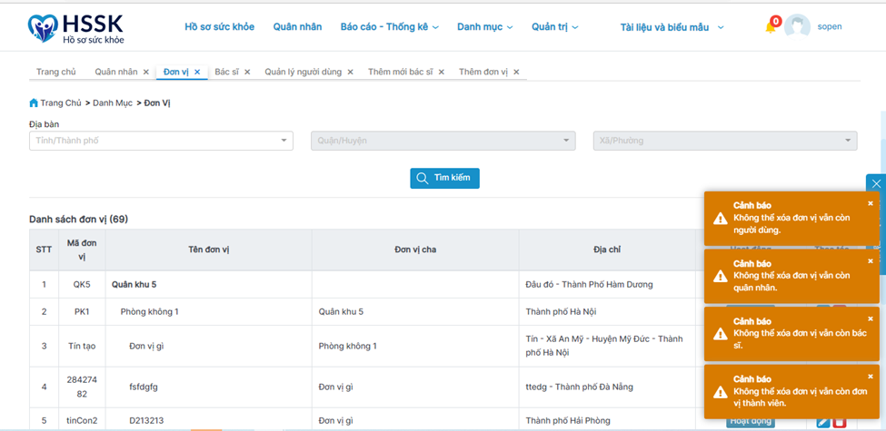

## Danh mục hành chính

### Danh mục quốc gia

#### Xem màn hình danh mục hành chính, danh mục quốc gia

##### Thông tin chung về chức năng

|  |  |
| --- | --- |
| **Tên chức năng** | Xem danh mục hành chính |
| **Mô tả** | Cho phép xem menu hành chính và danh mục quốc gia |
| **Tác nhân** | User quản lý đơn vị |
| **Điều kiện trước** | Người dùng được phân quyền vào chức năng |
| **Điều kiện sau** | Hiển thị màn hình danh sách |
| **Ngoại lệ** | N/A |
| **Các yêu cầu đặc biệt** | N/A |

##### Biểu đồ luồng xử lý chức năng

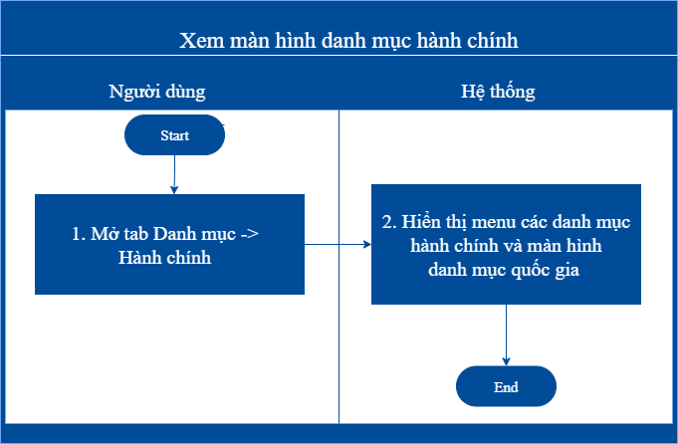

##### Mô tả dòng sự kiện chính (Basic Flow)

|  |  |
| --- | --- |
| **Hành động của tác nhân** | **Phản ứng của hệ thống** |
| 1. Chọn tab Danh mục → chọn Hành chính | 2. Hệ thống hiển thị menu danh mục hành chính và màn hình danh mục quốc gia  **Thông tin hành chính**  Các danh mục và các bảng chứa danh mục được sắp xếp lần lượt như sau:   * *Danh mục quốc gia: cats_nations* * *Danh mục vùng miền: cats_regions* * *Danh mục tỉnh/thành phố: cats_provinces* * *Danh mục quận/huyện: cat_districts* * *Danh mục xã/phường: cat_wards* * *Danh mục thôn/xóm: cats_villages* * *Danh mục dân tộc: cats_ethnicities* * *Danh mục tôn giáo: cats_religions* * *Trình độ học vấn: cats_academic_levels* * *Nhóm nghề nghiệp: cats_jobs_groups* * *Danh mục nghề nghiệp: cats_jobs* * *Tình trạng hôn nhân: cats_marrial_status* * *Danh mục đối tượng: cats_military_objects* * *Danh mục cấp bậc: cats_military_level* * *Danh mục chức vụ: cats_military_position*   **Danh mục quốc gia**  **Thông tin tìm kiếm**   * *Tên quốc gia* * *Mã quốc gia*   **Tim kiếm: button**  **Danh sách quốc gia**   * UI Control: Label * Comments: Tiêu đề bảng Danh sách quốc gia hiển thị theo mặc định, hiển thị: Danh sách quốc gia (number), trong đó number = tổng số quốc gia, lấy từ bảng **cats_nations** với is_active = 1, is_delete = 0, bao gồm các thông tin sau được text hiển thị:   **STT**   * UI Control: Textview * Comments: STT tăng dần từ trên xuống theo danh sách, sắp xếp theo ngày tạo (xét theo trường cats_nations.create_date) mới nhất đến cũ nhất.   **Mã quốc gia**   * UI Control: Textview * Table Name: cats_nations * Column Name: code_vi * Data Types: String (50) * Nullable: no * Comments:   **Tên quốc gia**   * UI Control: Textview * Table Name: cats_nations * Column Name: name_vi * Data Types: String (250) * Nullable: no * Comments:   **Mô tả**   * UI Control: Textview * Table Name: cats_regions * Column Name: description * Data Types: String (100) * Nullable: yes * Comment:   **Thao tác**  **“Cập nhật”**   * UI Control: button * Comments: Enable nếu người dùng được phân quyền, nếu không được phân quyền thì Disable. Bấm sẽ hiện màn hình sửa danh mục quốc gia   **“Xóa thông tin”**   * UI Control: Button * Comments: Enable nếu người dùng được phân quyền, nếu không được phân quyền thì Disable. Bấm vào sẽ hiện pop-up xác nhận xóa “Bạn có chắc chắn muốn xóa quốc gia [tên quốc gia] không?” Bấm hủy để hủy thao tác, bấm Xác nhận sẽ xóa bản ghi quốc gia đó.   **Phân trang**:   * Phân trang 10 bản ghi/1 trang. * Hiển thị Label tại mỗi trang khi xem theo mẫu mặc định “Tìm thấy (number), hiển thị từ 1-20” * Có thể next, quay lại trang, chọn trang để xem, hiển thị cho phép chọn 5 trang liên tiếp nhau. |
|  |  |

##### Mô tả dòng sự kiện phụ (Alternative Flow)

N/A

##### Ghi chú

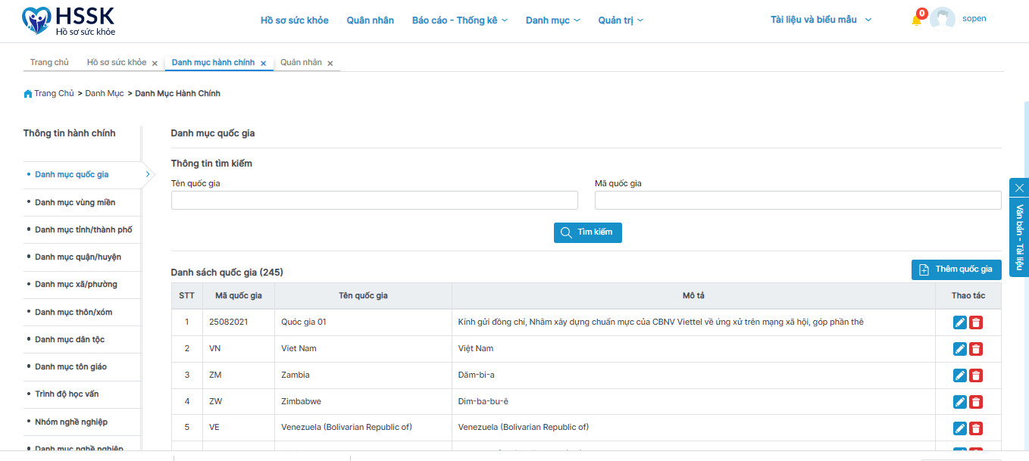

#### Tìm kiếm _ DM quốc gia

##### Thông tin chung về chức năng

|  |  |
| --- | --- |
| **Tên chức năng** | Tìm kiếm quốc gia |
| **Mô tả** | Cho phép người dùng tìm kiếm quốc gia tại DM hành chính - DM quốc gia |
| **Tác nhân** | User quản lý đơn vị |
| **Điều kiện trước** | Người dùng được phân quyền vào chức năng |
| **Điều kiện sau** | Hiển thị danh sách quốc gia chứa điều kiện tìm kiếm |
| **Ngoại lệ** | N/A |
| **Các yêu cầu đặc biệt** | N/A |

##### Biểu đồ luồng xử lý chức năng

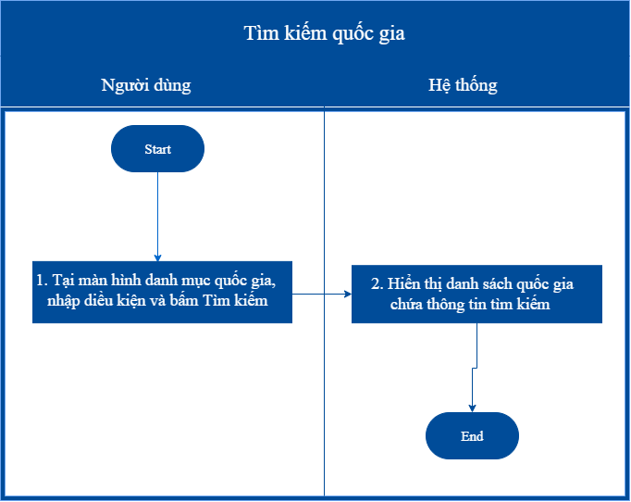

##### Mô tả dòng sự kiện chính (Basic Flow)

|  |  |
| --- | --- |
| **Hành động của tác nhân** | **Phản ứng của hệ thống** |
| 1. Tại màn hình danh mục quốc gia, nhập điều kiện tìm kiếm, bấm kìm kiếm | 2. Hiển thị danh sách quốc gia chứa thông tin tìm kiếm  **Thông tin tìm kiếm: Label**  **Tìm kiếm: Button**   * Comment: Danh sách kết quả tìm kiếm hiển thị theo danh sách đơn vị mặc định. Chỉ tim kiếm mặc định theo đơn vị User quản lý và đơn vị con của nó.   Các trường thông tin nhập để tìm kiếm  *Tên quốc gia:* Textbox, String (150)   * Comment: lấy dữ liệu từ bảng cats_nations (column: name_vi) với is_delete=0, is_active=1   *Mã quốc gia:* Textbox, String (100)   * Comment: lấy dữ liệu từ bảng cats_nations (column: code_vi) với is_delete=0, is_active=1 |

##### Mô tả dòng sự kiện phụ (Alternative Flow)

N/A

##### Ghi chú

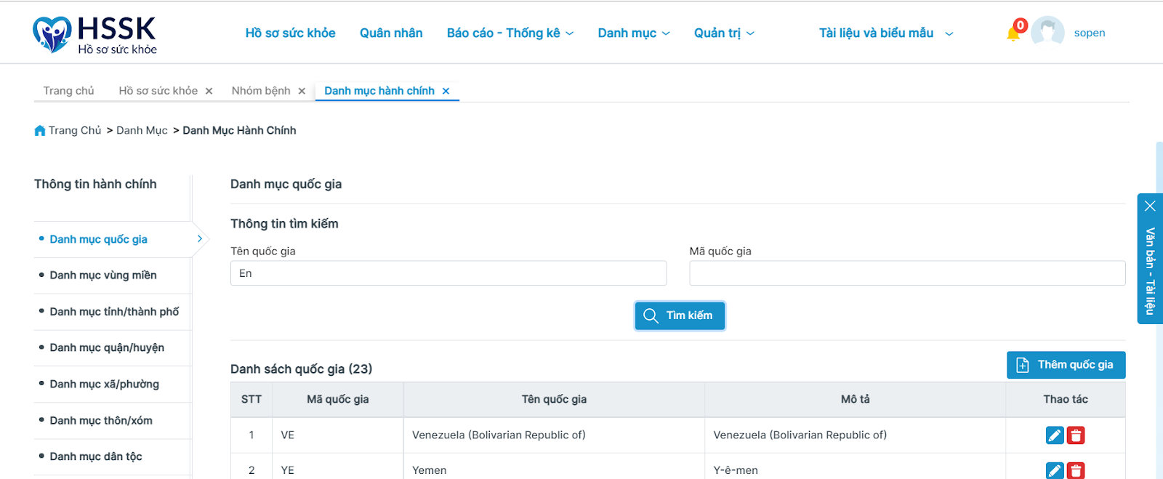

#### Thêm mới quốc gia

##### Thông tin chung về chức năng

|  |  |
| --- | --- |
| **Tên chức năng** | Thêm mới một quốc gia |
| **Mô tả** | Cho phép người dùng thêm mới một quốc gia |
| **Tác nhân** | User quản lý QK5 |
| **Điều kiện trước** | User được phân quyền thao tác tại danh mục hành chính |
| **Điều kiện sau** | Quốc gia mới tạo được hiển thị trong danh sách |
| **Ngoại lệ** | Khi không điền đầy đủ các trường bắt buộc (trường có dấu *), màn hình báo lỗi “Vui lòng nhập thông tin [tên trường]”.  Báo lỗi khi không nhập đúng định dạng trường thông tin “Mã quốc gia không được nhập ký tự đặc biệt và dấu cách”. |
| **Các yêu cầu đặc biệt** | Lưu logs khi thêm mới |

##### Biểu đồ luồng xử lý chức năng

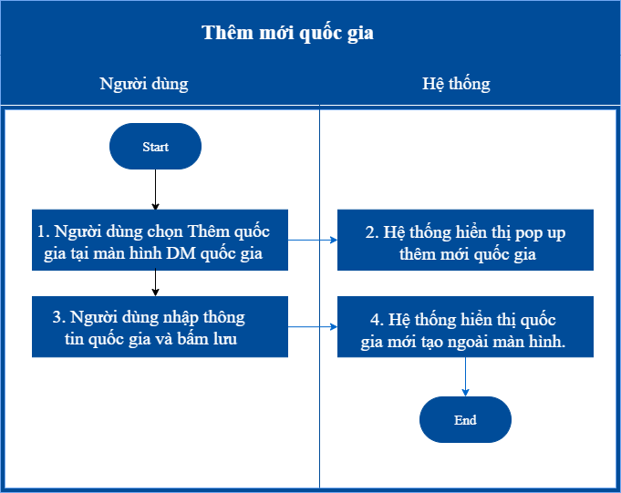

##### Mô tả dòng sự kiện chính (Basic Flow)

|  |  |
| --- | --- |
| **Hành động của tác nhân** | **Phản ứng của hệ thống** |
| 1. Chọn thêm quốc gia tại màn hình danh mục quốc gia | 2. Hệ thống hiển thị pop up để người dùng nhập thông tin quốc gia.  **Mã quốc gia\***   * UI Control: Textbox * Table Name: cats_nations * Column Name: code_vi * Data Type: String (50) * Comments:   **Tên quốc gia\***   * UI Control: Textbox * Table Name: cats_nations * Column Name:  name_vi * Data Type: String (250) * Comments:   **Mô tả**   * UI Control: Textbox * Table Name: cats_nations * Column Name: description * Data Type: String(100) * Comments:   **Thêm tiếp:** checkbox, người dùng sau khi điền đầy đủ thông tin quốc gia cần thêm, tick chọn Thêm tiếp và bấm lưu, hệ thống sẽ lưu quốc gia được thêm mới và reset các trường dữ liệu về mặc định để người dùng thêm tiếp.  **Đóng:** button, đóng popup thêm mới, hủy thao tác  **Lưu:** Button,Bấm vào sẽ thêm mới quốc gia thành công. |

#### Mô tả dòng sự kiện phụ (Alternative Flow)

N/A

#### Ghi chú

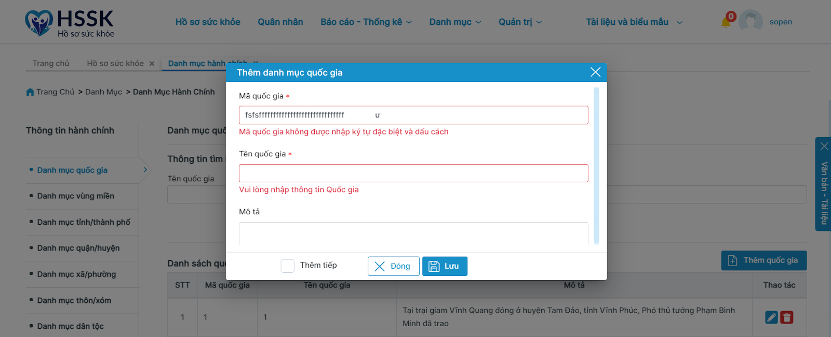

#### Cập nhật thông tin quốc gia

##### Thông tin chung về chức năng

|  |  |
| --- | --- |
| **Tên chức năng** | Cập nhật lại thông tin quốc gia |
| **Mô tả** | Cho phép người dùng cập nhật lại thông tin quốc gia |
| **Tác nhân** | User quản lý QK5 |
| **Điều kiện trước** | User được phân quyền thao tác tại danh mục hành chính |
| **Điều kiện sau** | Hiển thị pop up Sửa thông tin quốc gia với các trường hiển thị như pop up thêm mới và chứa thông tin quốc gia đó (Rule validation như chức năng Thêm mới) |
| **Ngoại lệ** | Tương tự chức năng Thêm mới quốc gia |
| **Các yêu cầu đặc biệt** | Lưu logs khi sửa thông tin |

##### Biểu đồ luồng xử lý chức năng

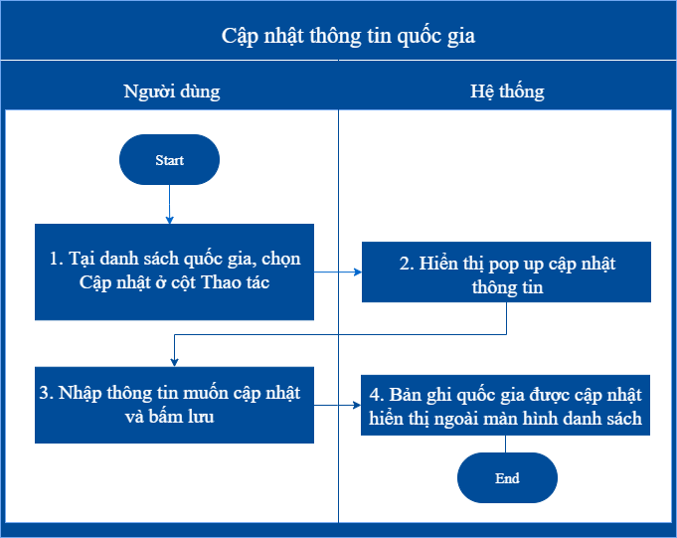

##### Mô tả dòng sự kiện chính (Basic Flow)

|  |  |
| --- | --- |
| **Hành động của tác nhân** | **Phản ứng của hệ thống** |
| 1. Chọn sửa thông tin quốc gia tại cột thao tác | 2. Hệ thống hiển thị pop up sửa thông tin   * Các trường thông tin hiển thị như khi thêm mới. * Các trường thông tin hiển thị thông tin quốc gia đã có sẵn để người dùng có thể sửa. Vô hiệu hóa ô mã quốc gia và không cho phép sửa * Khi click lưu, dữ liệu được cập nhật vào bảng cats_nations Với update_user_id = tên user thao tác, update_date: Ngày cập nhật |

##### Mô tả dòng sự kiện phụ (Alternative Flow)

N/A

##### Ghi chú

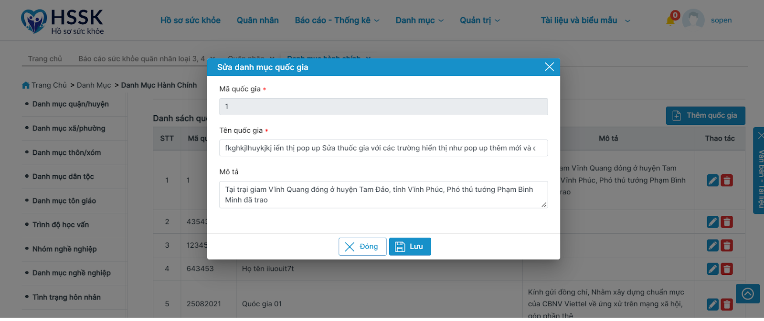

#### Xóa quốc gia

##### Thông tin chung về chức năng

|  |  |
| --- | --- |
| **Tên chức năng** | Xóa quốc gia |
| **Mô tả** | Cho phép user xóa quốc gia |
| **Tác nhân** | User quản lý QK5 |
| **Điều kiện trước** | Người dùng được phân quyền chức năng Xóa  Quốc gia xóa được là quốc gia không chứa quân nhân có tiền sử đi lại ở quốc gia đó |
| **Điều kiện sau** | Cập nhật lại trạng thái xóa và không xuất hiện bản ghi trong danh sách quốc gia hiển thị. Xóa thành công sẽ báo: Danh mục quốc gia Xóa thành công”. |
| **Ngoại lệ** | Nếu quốc gia cần xóa không thỏa mãn điều kiện trước, hiển thị lỗi [Bạn không thể xóa thông tin quốc gia "**Tên quốc gia**" vì đang được sử dụng tại “tên bảng”] |
| **Các yêu cầu đặc biệt** | Lưu logs xóa nhóm |

##### Biểu đồ luồng xử lý chức năng

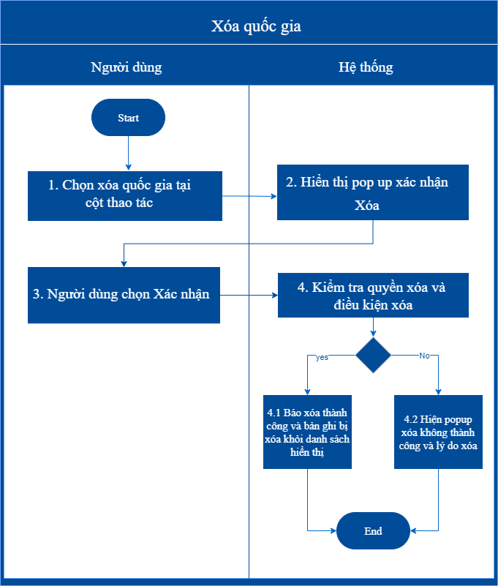

##### Mô tả dòng sự kiện chính (Basic Flow)

|  |  |
| --- | --- |
| **Hành động của tác nhân** | **Phản ứng của hệ thống** |
| 1. Người dùng chọn Xóa quốc gia | 2. Hệ thống hiển thị popup xác nhận “Bạn có chắc chắn muốn xóa quốc gia (Tên quốc gia) không? |
| 3.1. Người dùng chọn “Xác nhận” | 4.1. Hệ thống xóa bản ghi từ bảng cats_nations với is_delete = 0. Sau khi xóa, bản ghi được update với is_delete = 1.  Chạy query để check quốc gia đó có xuất hiện trong medical_travle_history.nation_id không: <<query>>   * Nếu không có kết quả trả về → Xóa thành công * Nếu có kết quả trả về → Báo lỗi như ngoại lệ. |
| 3.2. Người dùng chọn “Hủy” | 4.2. Đóng popup xác nhận và giữ nguyên trạng thái bản ghi. |

##### Mô tả dòng sự kiện phụ (Alternative Flow)

##### Ghi chú

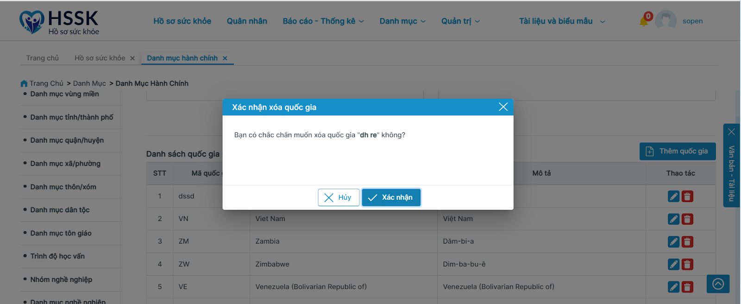

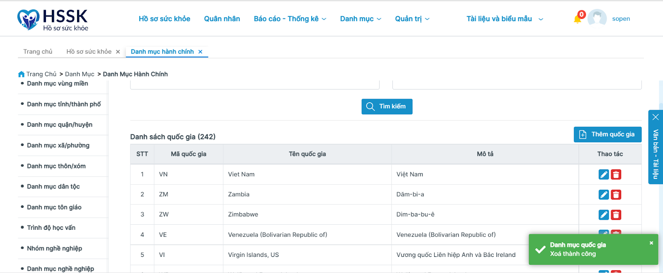

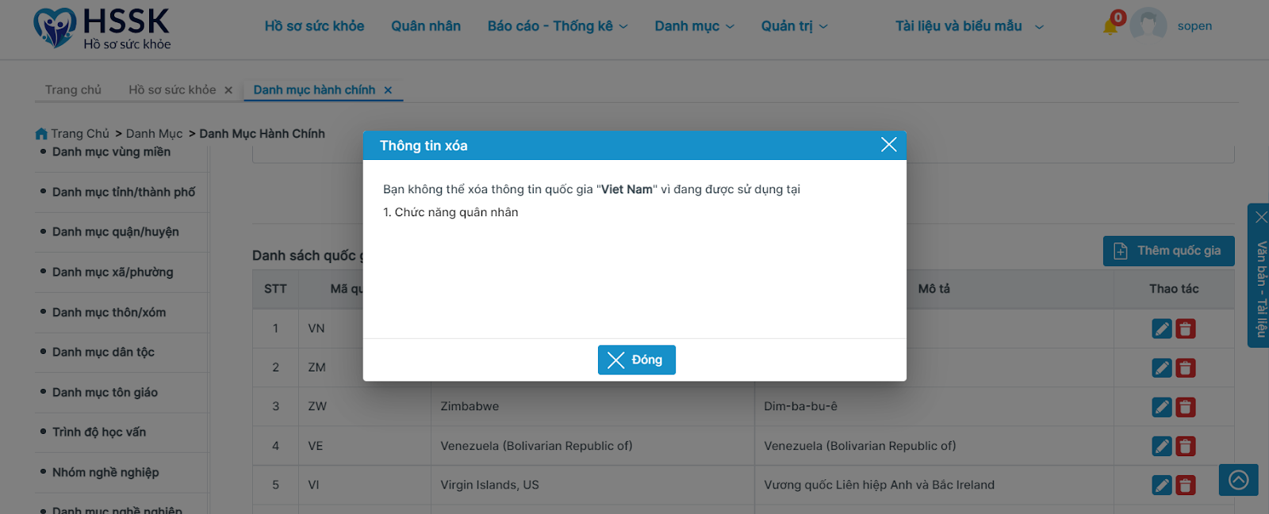

### Danh mục vùng miền

#### Tìm kiếm _ DM vùng miền

##### Thông tin chung về chức năng

|  |  |
| --- | --- |
| **Tên chức năng** | Tìm kiếm vùng miền |
| **Mô tả** | Cho phép người dùng tìm kiếm vùng miền tại danh mục vùng miền _DM hành chính |
| **Tác nhân** | User quản lý đơn vị |
| **Điều kiện trước** | Người dùng được phân quyền vào chức năng |
| **Điều kiện sau** | Hiển thị danh sách vùng miền chứa điều kiện tìm kiếm |
| **Ngoại lệ** | N/A |
| **Các yêu cầu đặc biệt** | N/A |

##### Biểu đồ luồng xử lý chức năng

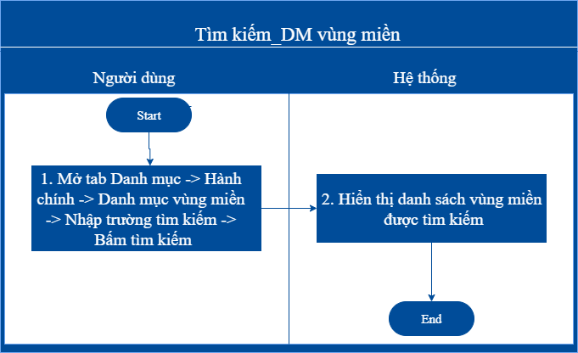

##### Mô tả dòng sự kiện chính (Basic Flow)

|  |  |
| --- | --- |
| **Hành động của tác nhân** | **Phản ứng của hệ thống** |
| 1. Tại màn hình danh mục vùng miền, nhập điều kiện tìm kiếm, bấm kìm kiếm | 2. Hiển thị danh sách vùng miền chứa thông tin tìm kiếm  **Thông tin tìm kiếm: Label**  **Tìm kiếm: Button**   * Comment: Danh sách kết quả tìm kiếm hiển thị theo danh sách vùng miền mặc định. Chỉ tim kiếm mặc định theo đơn vị User quản lý và đơn vị con của nó.   Các trường thông tin nhập để tìm kiếm  *Tên vùng miền:* Textbox, String (150)   * Comment: lấy dữ liệu từ bảng cats_regions (column: name_vi) với is_delete=0, is_active=1   *Mã vùng miền:* Textbox, String (100)   * Comment: lấy dữ liệu từ bảng cats_regions (column: code_vi) với is_delete=0, is_active=1   **Danh sách vùng miền**   * UI Control: Label * Comments: Tiêu đề bảng Danh sách vùng miền hiển thị theo mặc định, hiển thị: Danh sách vùng miền (number), trong đó number = tổng số vùng miền, lấy từ bảng **cats_regions** với is_active = 1, is_delete = 0, bao gồm các thông tin sau được text hiển thị:   **STT**   * UI Control: Textview * Comments: STT tăng dần từ trên xuống theo danh sách, sắp xếp theo ngày tạo (xét theo trường cats_regions.create_date) mới nhất đến cũ nhất.   **Mã vùng miền**   * UI Control: Textview * Table Name: cats_regions * Column Name: code_vi * Data Types: String (50) * Nullable: no * Comments:   **Tên vùng miền**   * UI Control: Textview * Table Name: cats_regions * Column Name: name_vi * Data Types: String (250) * Nullable: no * Comments:   **Mô tả**   * UI Control: Textview * Table Name: cats_regions * Column Name: type * Data Types: String (100) * Nullable: yes * Comment:   **Thao tác**  **“Cập nhật”**   * UI Control: button * Comments: Enable nếu người dùng được phân quyền, nếu không được phân quyền thì Disable. Bấm sẽ hiện màn hình sửa danh mục vùng miền   **“Xóa thông tin”**   * UI Control: Button * Comments: Enable nếu người dùng được phân quyền, nếu không được phân quyền thì Disable. Bấm vào sẽ hiện pop-up xác nhận xóa “Bạn có chắc chắn muốn xóa vùng miền [tên vùng miền] không?” Bấm hủy để hủy thao tác, bấm Xác nhận sẽ xóa bản ghi vùng miền đó.   **Phân trang**:   * Phân trang 10 bản ghi/1 trang. * Hiển thị Label tại mỗi trang khi xem theo mẫu mặc định “Tìm thấy (number), hiển thị từ 1-20” * Có thể next, quay lại trang, chọn trang để xem, hiển thị cho phép chọn 5 trang liên tiếp nhau. |

##### Mô tả dòng sự kiện phụ (Alternative Flow)

N/A

##### Ghi chú

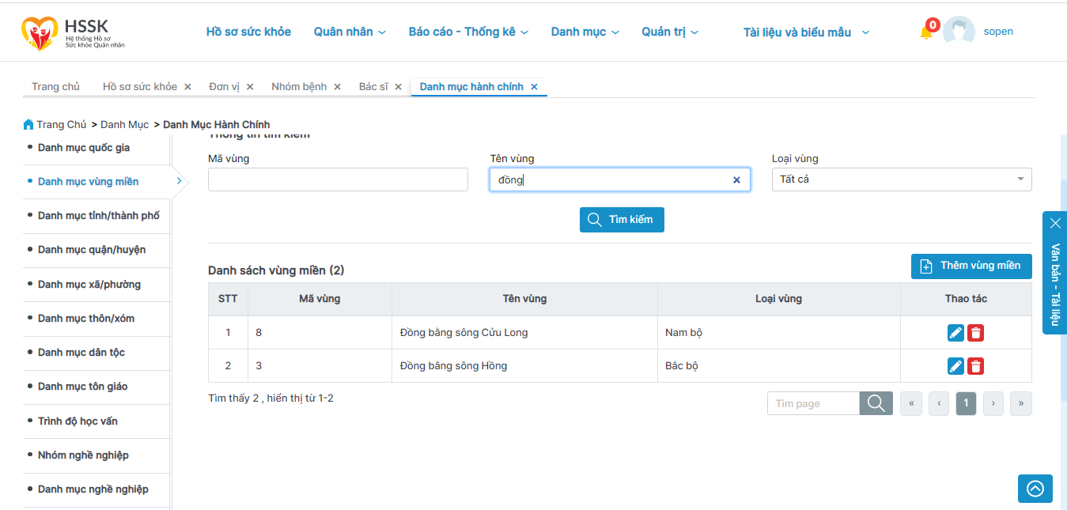

#### Thêm mới vùng miền

##### Thông tin chung về chức năng

|  |  |
| --- | --- |
| **Tên chức năng** | Thêm mới một vùng miền |
| **Mô tả** | Cho phép người dùng thêm mới một vùng miền |
| **Tác nhân** | User quản lý QK5 |
| **Điều kiện trước** | User được phân quyền thao tác tại danh mục hành chính |
| **Điều kiện sau** | Vùng miền mới tạo được hiển thị trong danh sách |
| **Ngoại lệ** | Khi không điền đầy đủ các trường bắt buộc (trường có dấu *), màn hình báo lỗi “Vui lòng nhập thông tin [tên trường]”.  Báo lỗi khi không nhập đúng định dạng trường thông tin “Mã vùng miền không được nhập ký tự đặc biệt và dấu cách”. |
| **Các yêu cầu đặc biệt** | Lưu logs khi thêm mới |

##### Biểu đồ luồng xử lý chức năng

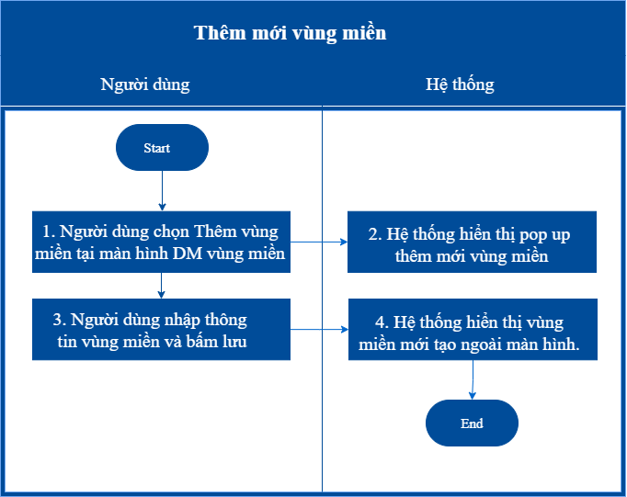

##### Mô tả dòng sự kiện chính (Basic Flow)

|  |  |
| --- | --- |
| **Hành động của tác nhân** | **Phản ứng của hệ thống** |
| 1. Chọn thêm vùng miền tại màn hình danh mục vùng miền | 2. Hệ thống hiển thị pop up để người dùng nhập thông tin vùng miền.  **Mã vùng miền\***   * UI Control: Textbox * Table Name: cats_regions * Column Name: code_vi * Data Type: String (50) * Comments: Báo lỗi khi để trống   **Tên vùng miền\***   * UI Control: Textbox * Table Name: cats_regions * Column Name:  name_vi * Data Type: String (250) * Comments: Báo lỗi khi để trống   **Loại vùng miền**   * UI Control: dropdown list * Table Name: cats_regions * Column Name: type * Data Type: String (100) * Comments:   **Thêm tiếp:** checkbox, người dùng sau khi điền đầy đủ thông tin vùng miền cần thêm, tick chọn Thêm tiếp và bấm lưu, hệ thống sẽ lưu vùng miền được thêm mới và reset các trường dữ liệu về mặc định để người dùng thêm tiếp.  **Đóng:** button, đóng popup thêm mới, hủy thao tác  **Lưu:** Button,Bấm vào sẽ thêm mới đơn vị thành công. |

##### Mô tả dòng sự kiện phụ (Alternative Flow)

N/A

##### Ghi chú

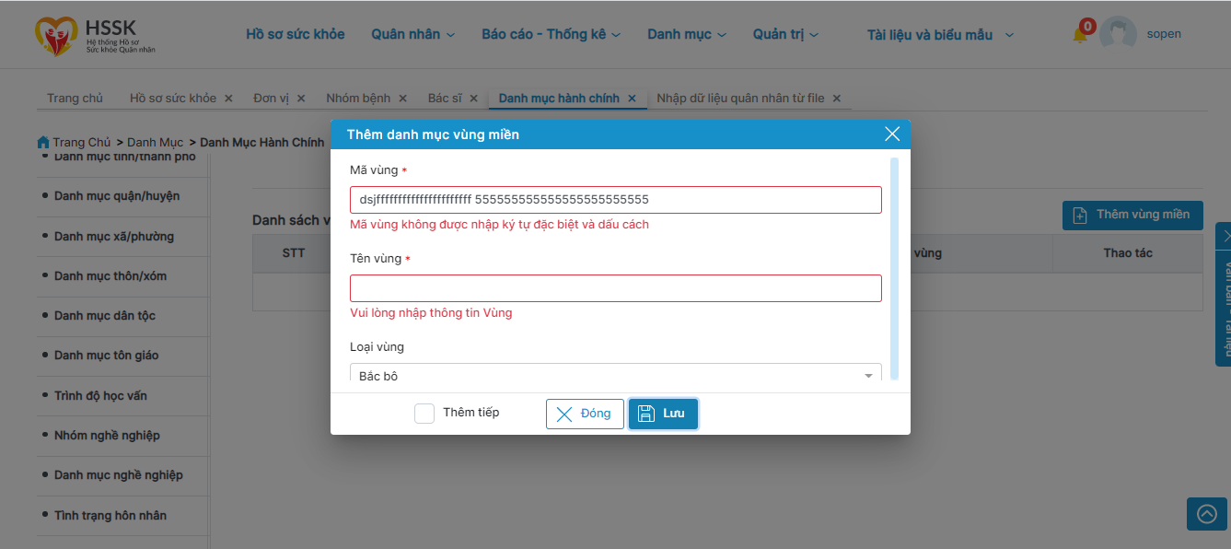

#### Cập nhật vùng miền

##### Thông tin chung về chức năng

|  |  |
| --- | --- |
| **Tên chức năng** | Cập nhật lại thông tin vùng miền |
| **Mô tả** | Cho phép người dùng cập nhật lại thông tin vùng miền đang hiển thị |
| **Tác nhân** | User quản lý QK5 |
| **Điều kiện trước** | User được phân quyền thao tác tại danh mục hành chính |
| **Điều kiện sau** | Hiển thị pop up Sửa thông tin vùng miền với các trường hiển thị như pop up thêm mới và chứa thông tin vùng miền đó (Rule validation như chức năng Thêm mới) |
| **Ngoại lệ** | Tương tự chức năng Thêm mới vùng miền |
| **Các yêu cầu đặc biệt** | Lưu logs khi sửa thông tin |

##### Biểu đồ luồng xử lý chức năng

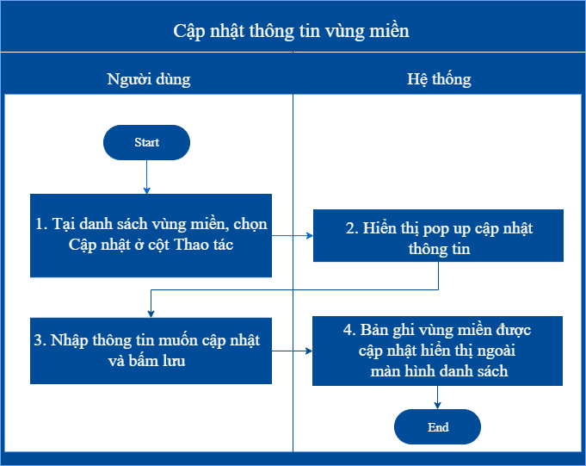

##### Mô tả dòng sự kiện chính (Basic Flow)

|  |  |
| --- | --- |
| **Hành động của tác nhân** | **Phản ứng của hệ thống** |
| 1. Chọn sửa thông tin vùng miền tại cột thao tác | 2. Hệ thống hiển thị pop up sửa thông tin   * Các trường thông tin hiển thị như khi thêm mới. * Các trường thông tin hiển thị thông tin vùng miền đã có sẵn để người dùng có thể sửa. Vô hiệu hóa ô mã vùng miền và không cho phép sửa. * Khi click lưu, dữ liệu được cập nhật vào bảng cats_regions Với update_user_id = tên user thao tác, update_date: Ngày cập nhật |

##### Mô tả dòng sự kiện phụ (Alternative Flow)

N/A

##### Ghi chú

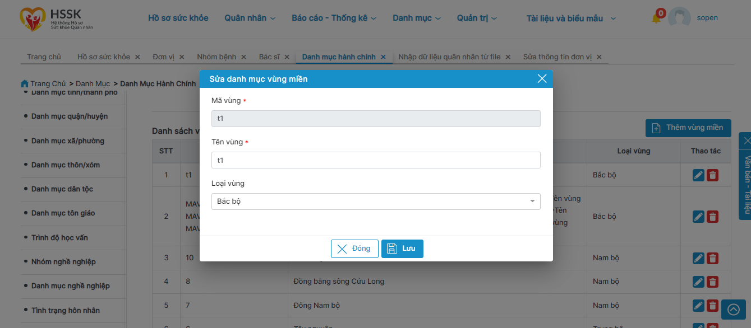

#### Xóa vùng miền

##### Thông tin chung về chức năng

|  |  |
| --- | --- |
| **Tên chức năng** | Xóa vùng miền |
| **Mô tả** | Cho phép xóa |
| **Tác nhân** | User quản lý QK5 |
| **Điều kiện trước** | Người dùng được phân quyền chức năng Xóa  Vùng miền muốn xóa được là vùng miền không chứa dữ liệu đang xuất hiện tại các bảng khác |
| **Điều kiện sau** | Cập nhật lại trạng thái xóa và không xuất hiện bản ghi trong danh sách vùng miền hiển thị. Xóa thành công sẽ báo: Danh mục vùng miền Xóa thành công”. |
| **Ngoại lệ** | Nếu vùng miền cần xóa không thỏa mãn điều kiện trước, hiển thị lỗi [Bạn không thể xóa thông tin vùng miền "**Tên vùng miền**" vì đang được sử dụng tại “tên bảng”] |
| **Các yêu cầu đặc biệt** | Lưu logs xóa nhóm |

##### Biểu đồ luồng xử lý chức năng

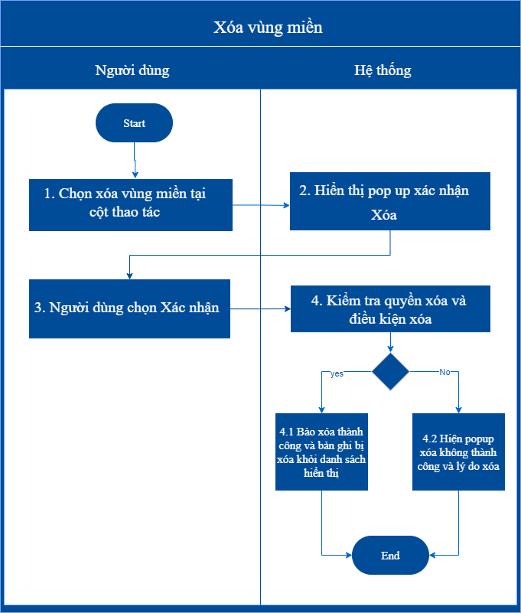

##### Mô tả dòng sự kiện chính (Basic Flow)

|  |  |
| --- | --- |
| **Hành động của tác nhân** | **Phản ứng của hệ thống** |
| 1. Người dùng chọn Xóa vùng miền | 2. Hệ thống hiển thị popup xác nhận “Bạn có chắc chắn muốn xóa vùng miền [Tên vùng miền] không? |
| 3.1. Người dùng chọn “Xác nhận” | 4.1 Hệ thống xóa bản ghi từ bảng cats_regions với is_delete = 0. Sau khi xóa, bản ghi được update với is_delete = 1.   * Chạy query để check vùng miền đó có xuất hiện trong bảng nào khác hay không: <<query>> * Nếu không có kết quả trả về → Xóa thành công * Nếu có kết quả trả về → Báo lỗi như ngoại lệ. |
| 3.2. Người dùng chọn “Hủy” | 4.2. Đóng popup xác nhận và giữ nguyên trạng thái bản ghi. |

##### Mô tả dòng sự kiện phụ (Alternative Flow)

##### Ghi chú

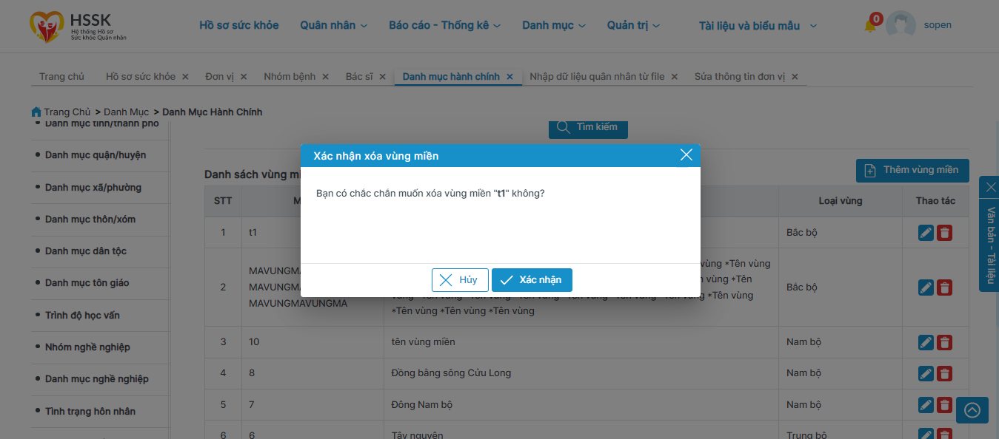

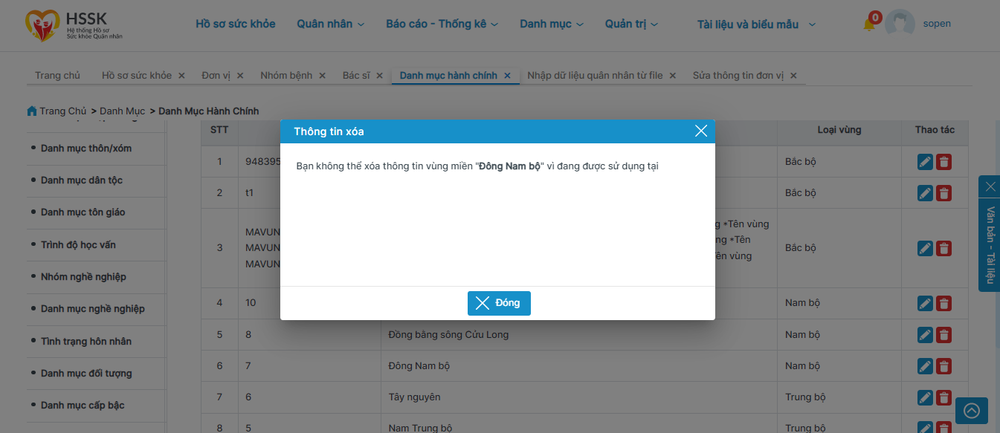

### Danh mục đối tượng

#### Tìm kiếm đối tượng

##### Thông tin chung về chức năng

|  |  |
| --- | --- |
| **Tên chức năng** | Tìm kiếm đối tượng quân nhân |
| **Mô tả** | Cho phép người dùng thao tác tìm kiếm đối tượng quân nhân trong màn hình danh mục đối tượng |
| **Tác nhân** | User quản lý đơn vị |
| **Điều kiện trước** | Người dùng được phân quyền vào chức năng |
| **Điều kiện sau** | Hiển thị đối tượng chứa điều kiện tìm kiếm |
| **Ngoại lệ** | N/A |
| **Các yêu cầu đặc biệt** | N/A |

##### Biểu đồ luồng xử lý chức năng

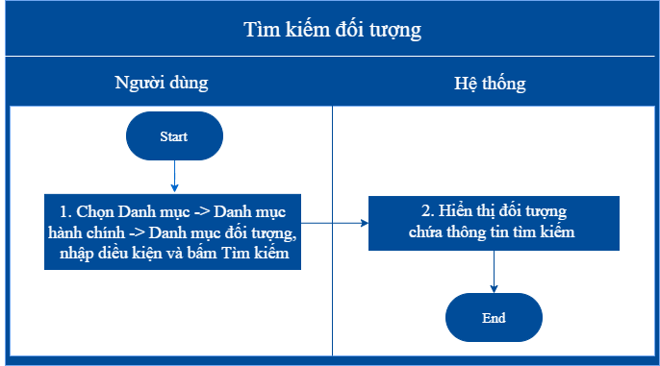

##### Mô tả dòng sự kiện chính (Basic Flow)

|  |  |
| --- | --- |
| **Hành động của tác nhân** | **Phản ứng của hệ thống** |
| 1. Tại màn hình danh mục đối tượng, nhập điều kiện tìm kiếm, bấm kìm kiếm | 2. Hiển thị danh sách chứa thông tin tìm kiếm  **Thông tin tìm kiếm: Label**  **Tìm kiếm: Button**   * Comment: Danh sách kết quả tìm kiếm hiển thị theo danh sách đối tượng mặc định. Chỉ tim kiếm mặc định theo đơn vị User quản lý và đơn vị con của nó.   Các trường thông tin nhập để tìm kiếm  *Tên đối tượng:* Textbox, String (150)   * Comment: lấy dữ liệu từ bảng cats_objects (column: name_vi) với is_delete=0, is_active=1   *Mã đối tượng:* Textbox, String (100)   * Comment: lấy dữ liệu từ bảng cats_objects (column: code_vi) với is_delete=0, is_active=1   **Danh sách đối tượng (7)**   * UI Control: Label * Comments: Tiêu đề bảng Danh sách đối tượng hiển thị theo mặc định, hiển thị: Danh sách đối tượng (number), trong đó number = tổng số đối tượng, lấy từ bảng **cats_objects** với is_active = 1, is_delete = 0, bao gồm các thông tin sau được text hiển thị:   **STT**   * UI Control: Textview * Comments: STT tăng dần từ trên xuống theo danh sách, sắp xếp theo ngày tạo (xét theo trường cats_objects.create_date) mới nhất đến cũ nhất.   **Mã đối tượng**   * UI Control: Textview * Table Name: cats_objects * Column Name: code_vi * Data Types: String (50) * Nullable: no * Comments:   **Tên đối tượng**   * UI Control: Textview * Table Name: cats_objects * Column Name: name_vi * Data Types: String (250) * Nullable: no * Comments:   **Mô tả**   * UI Control: Textview * Table Name: cats_objects * Column Name: description * Data Types: String (100) * Nullable: yes * Comment:   **Thao tác**  **“Cập nhật”**   * UI Control: button * Comments: Enable nếu người dùng được phân quyền, nếu không được phân quyền thì Disable. Bấm sẽ hiện màn hình sửa danh mục   **“Xóa thông tin”**   * UI Control: Button * Comments: Enable nếu người dùng được phân quyền, nếu không được phân quyền thì Disable. Bấm vào sẽ hiện pop-up xác nhận xóa “Bạn có chắc chắn muốn xóa đối tuọng [tên đối tượng] không?” Bấm hủy để hủy thao tác, bấm Xác nhận sẽ xóa bản ghi đối tượng đó.   **Phân trang**:   * Phân trang 10 bản ghi/1 trang. * Hiển thị Label tại mỗi trang khi xem theo mẫu mặc định “Tìm thấy (number), hiển thị từ 1-20” * Có thể next, quay lại trang, chọn trang để xem, hiển thị cho phép chọn 5 trang liên tiếp nhau. |

##### Mô tả dòng sự kiện phụ (Alternative Flow)

N/A

##### Ghi chú

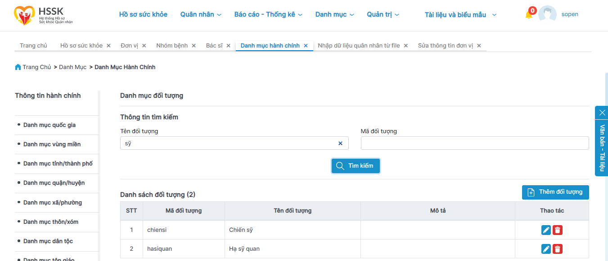

#### Thêm mới đối tượng

##### Thông tin chung về chức năng

|  |  |
| --- | --- |
| **Tên chức năng** | Thêm mới đối tượng |
| **Mô tả** | Cho phép người dùng thêm mới một đối tượng |
| **Tác nhân** | User quản lý QK5 |
| **Điều kiện trước** | User được phân quyền thao tác tại danh mục hành chính |
| **Điều kiện sau** | Đối tượng mới tạo được hiển thị trong danh sách |
| **Ngoại lệ** | Khi không điền đầy đủ các trường bắt buộc (trường có dấu *), màn hình báo lỗi “Vui lòng nhập thông tin [tên trường]”.  Báo lỗi khi không nhập đúng định dạng trường thông tin “Mã đối tượng không được nhập ký tự đặc biệt và dấu cách”. |
| **Các yêu cầu đặc biệt** | Lưu logs khi thêm mới |

##### Biểu đồ luồng xử lý chức năng

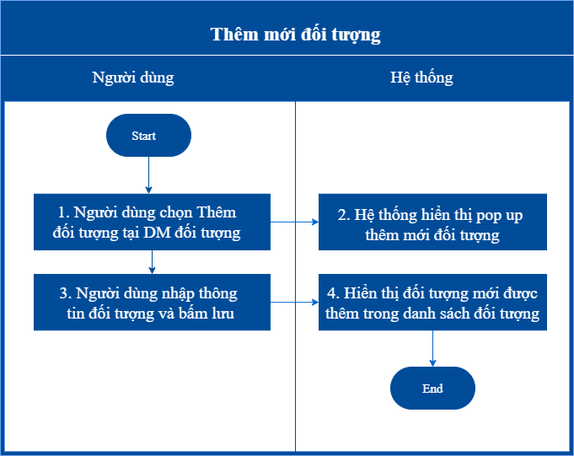

##### Mô tả dòng sự kiện chính (Basic Flow)

|  |  |
| --- | --- |
| **Hành động của tác nhân** | **Phản ứng của hệ thống** |
| 1. Chọn thêm đối tượng tại màn hình danh mục đối tượng | 2. Hệ thống hiển thị pop up để người dùng nhập thông tin đối tượng.  **Mã đối tượng\***   * UI Control: Textbox * Table Name: cats_ objects * Column Name: code_vi * Data Type: String (50) * Comments: Báo lỗi khi để trống   **Tên đối tượng\***   * UI Control: Textbox * Table Name: cats_ objects * Column Name:  name_vi * Data Type: String (250) * Comments: Báo lỗi khi để trống   **Mô tả**   * UI Control: Textbox * Table Name: cats_ objects * Column Name: description * Data Type: String(100) * Comments:   **Thêm tiếp:** checkbox, người dùng sau khi điền đầy đủ thông tin đối tượng cần thêm, tick chọn Thêm tiếp và bấm lưu, hệ thống sẽ lưu đối tượng được thêm mới và reset các trường dữ liệu về mặc định để người dùng thêm tiếp.  **Đóng:** button, đóng popup thêm mới, hủy thao tác  **Lưu:** Button,Bấm vào sẽ thêm mới đối tượng thành công. |

##### Mô tả dòng sự kiện phụ (Alternative Flow)

N/A

##### Ghi chú

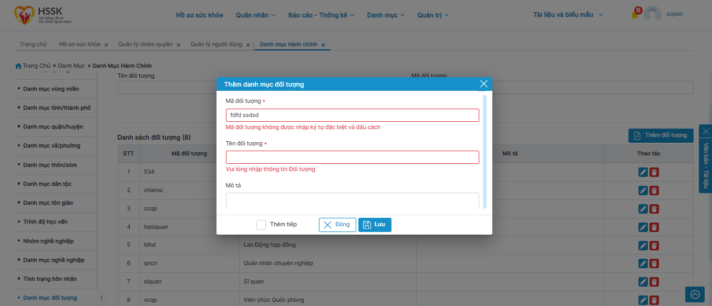

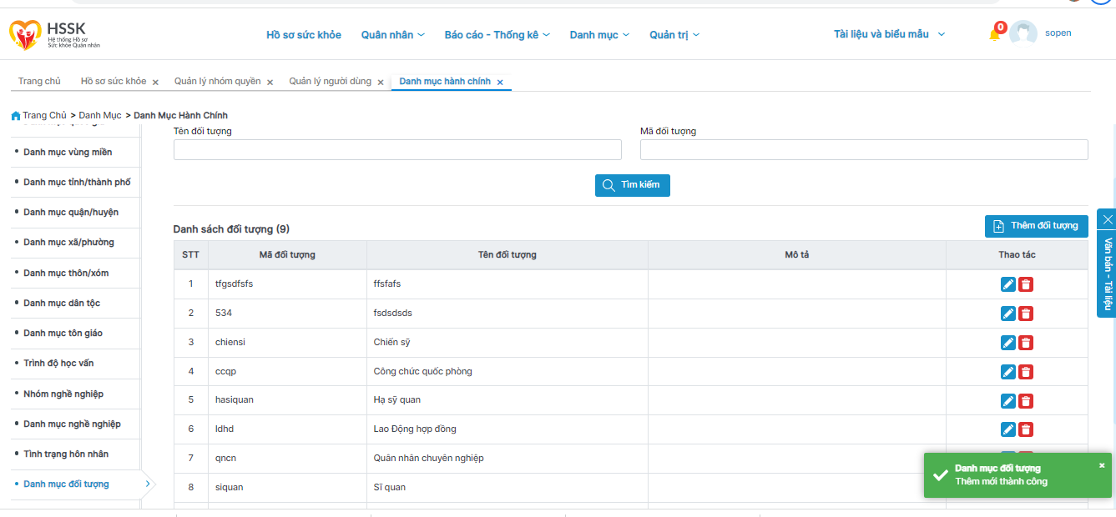

#### Cập nhật thông tin đối tượng

##### Thông tin chung về chức năng

|  |  |
| --- | --- |
| **Tên chức năng** | Cập nhật lại thông tin đối tượng |
| **Mô tả** | Cho phép người dùng cập nhật lại thông tin đối tượng |
| **Tác nhân** | User quản lý QK5 |
| **Điều kiện trước** | User được phân quyền thao tác tại danh mục hành chính |
| **Điều kiện sau** | Hiển thị pop up Sửa thông tin đối tượng với các trường hiển thị như pop up thêm mới và chứa thông tin đối tượng đó (Rule validation như chức năng Thêm mới) |
| **Ngoại lệ** | Tương tự chức năng Thêm mới đối tượng |
| **Các yêu cầu đặc biệt** | Lưu logs khi sửa thông tin |

##### Biểu đồ luồng xử lý chức năng

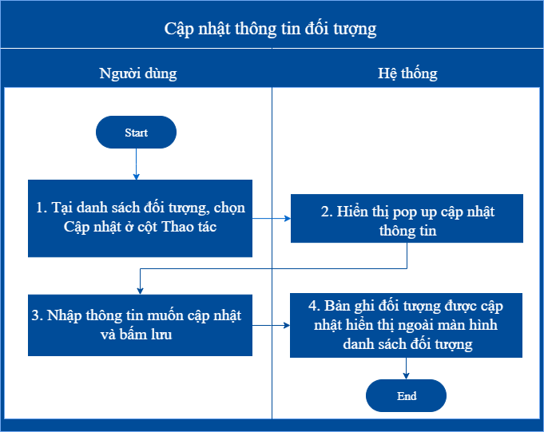

##### Mô tả dòng sự kiện chính (Basic Flow)

|  |  |
| --- | --- |
| **Hành động của tác nhân** | **Phản ứng của hệ thống** |
| 1. Chọn sửa thông tin đối tượng tại cột thao tác | 2. Hệ thống hiển thị pop up sửa thông tin   * Các trường thông tin hiển thị như khi thêm mới. * Các trường thông tin hiển thị thông tin đối tượng đã có sẵn để người dùng có thể sửa. Vô hiệu hóa ô mã đối tượng và không cho phép sửa nếu đối tượng đó đang chứa dữ liệu tại bảng khác * Khi click lưu, dữ liệu được cập nhật vào bảng cats_objects Với update_user_id = tên user thao tác, update_date: Ngày cập nhật |

##### Mô tả dòng sự kiện phụ (Alternative Flow)

N/A

##### Ghi chú



#### Xóa đối tượng

##### Thông tin chung về chức năng

|  |  |
| --- | --- |
| **Tên chức năng** | Xóa đối tượng |
| **Mô tả** | Cho phép user xóa đối tượng |
| **Tác nhân** | User quản lý QK5 |
| **Điều kiện trước** | Người dùng được phân quyền chức năng Xóa  Đối tượng xóa được là đối tượng không chứa dữ liệu tại các bảng khác |
| **Điều kiện sau** | Cập nhật lại trạng thái xóa và không xuất hiện bản ghi trong danh sách đối tượng hiển thị. Xóa thành công sẽ báo: Danh mục đối tượng Xóa thành công”. |
| **Ngoại lệ** | Nếu đối tượng cần xóa không thỏa mãn điều kiện trước, hiển thị lỗi [Bạn không thể xóa thông tin đối tượng "**Tên đối tượng**" vì đang được sử dụng tại “tên bảng”] |
| **Các yêu cầu đặc biệt** | Lưu logs xóa đối tượng |

##### Biểu đồ luồng xử lý chức năng

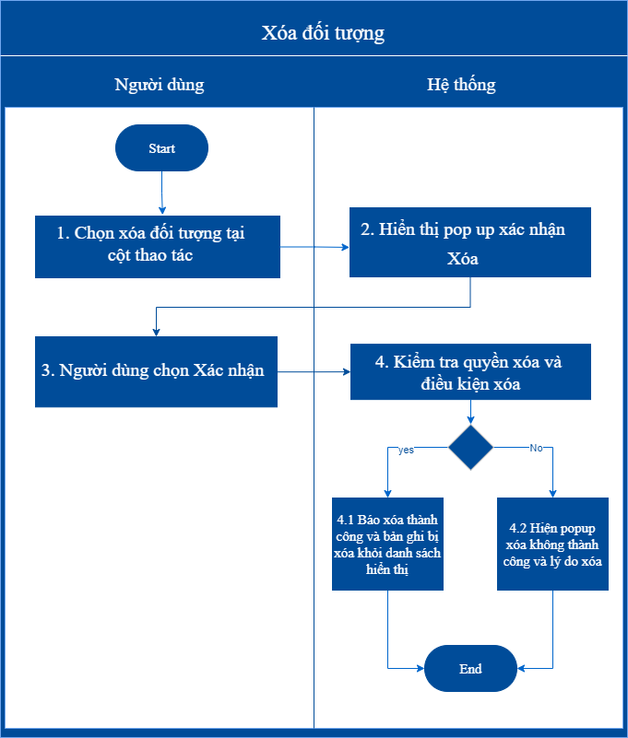

##### Mô tả dòng sự kiện chính (Basic Flow)

|  |  |
| --- | --- |
| **Hành động của tác nhân** | **Phản ứng của hệ thống** |
| 1. Người dùng chọn Xóa đối tượng | 2. Hệ thống hiển thị popup xác nhận “Bạn có chắc chắn muốn xóa đối tượng (Tên đối tượng) không? |
| 3.1. Người dùng chọn “Xác nhận” | 4.1. Hệ thống xóa bản ghi từ bảng cats_objects với is_delete = 0. Sau khi xóa, bản ghi được update với is_delete = 1.  Chạy query để check đối tượng đó có xuất hiện trong bảng khác hay không   * Nếu không có kết quả trả về → Xóa thành công * Nếu có kết quả trả về → Báo lỗi như ngoại lệ. |
| 3.2. Người dùng chọn “Hủy” | 4.2. Đóng popup xác nhận và giữ nguyên trạng thái bản ghi. |

##### Mô tả dòng sự kiện phụ (Alternative Flow)

##### Ghi chú

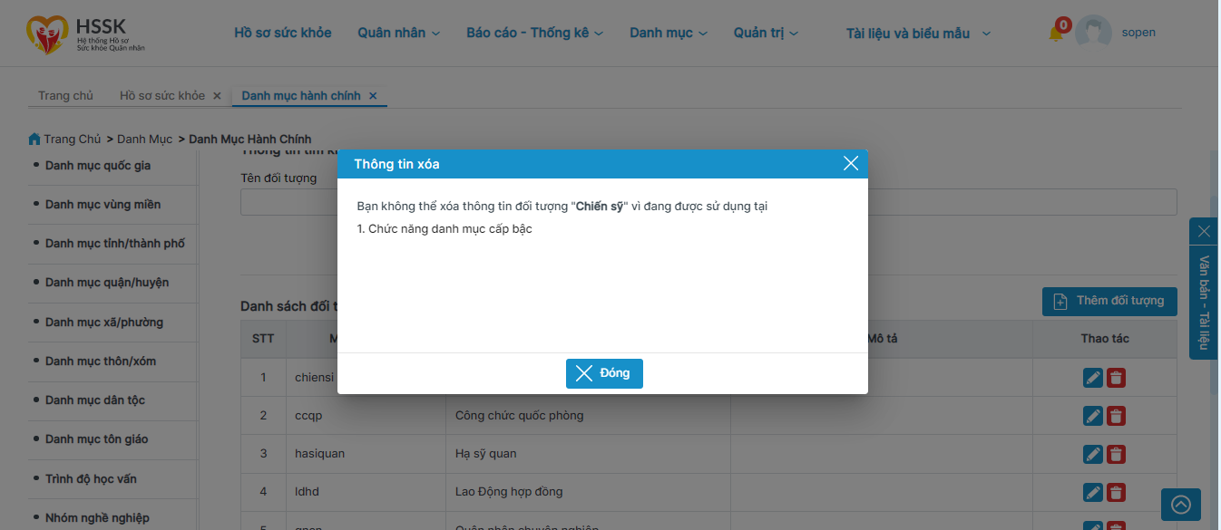

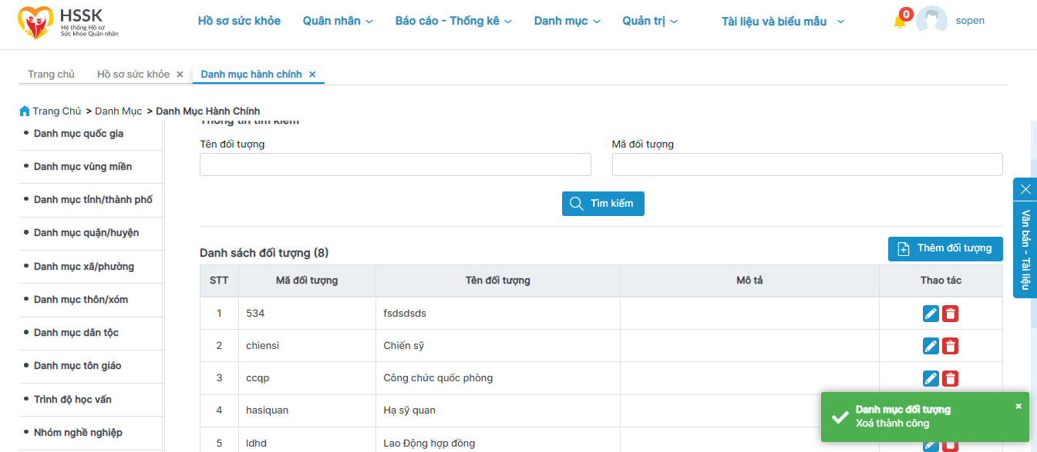

### Danh mục cấp bậc

#### Tìm kiếm cấp bậc

##### Thông tin chung về chức năng

|  |  |
| --- | --- |
| **Tên chức năng** | Tìm kiếm cấp bậc quân nhân |
| **Mô tả** | Cho phép người dùng thao tác tìm kiếm cấp bậc quân nhân trong màn hình danh mục cấp bậc |
| **Tác nhân** | User quản lý đơn vị |
| **Điều kiện trước** | Người dùng được phân quyền vào chức năng |
| **Điều kiện sau** | Hiển thị cấp bậc chứa điều kiện tìm kiếm |
| **Ngoại lệ** | N/A |
| **Các yêu cầu đặc biệt** | N/A |

##### Biểu đồ luồng xử lý chức năng

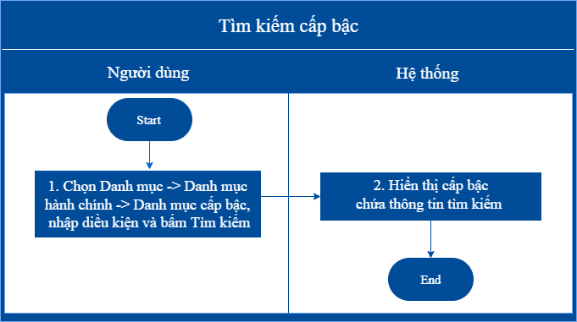

##### Mô tả dòng sự kiện chính (Basic Flow)

|  |  |
| --- | --- |
| **Hành động của tác nhân** | **Phản ứng của hệ thống** |
| 1. Tại màn hình danh mục cấp bậc, nhập điều kiện tìm kiếm, bấm kìm kiếm | 2. Hiển thị danh sách chứa thông tin tìm kiếm  **Thông tin tìm kiếm: Label**  **Tìm kiếm: Button**   * Comment: Danh sách kết quả tìm kiếm hiển thị theo danh sách đơn vị mặc định. Chỉ tim kiếm mặc định theo đơn vị User quản lý và đơn vị con của nó.   Các trường thông tin nhập để tìm kiếm  *Tên cấp bậc:* Textbox, String (150)   * Comment: lấy dữ liệu từ bảng cats_ levels (column: name_vi) với is_delete=0, is_active=1   *Mã cấp bậc:* Textbox, String (100)   * Comment: lấy dữ liệu từ bảng cats_ levels (column: code_vi) với is_delete=0, is_active=1   **Danh sách cấp bậc (28)**   * UI Control: Label * Comments: Tiêu đề bảng Danh sách cấp bậc hiển thị theo mặc định, hiển thị: Danh sách cấp bậc (number), trong đó number = tổng số cấp bậc, lấy từ bảng **cats_** **levels** với is_active = 1, is_delete = 0, bao gồm các thông tin sau được text hiển thị:   **STT**   * UI Control: Textview * Comments: STT tăng dần từ trên xuống theo danh sách, sắp xếp theo ngày tạo (xét theo trường cats_levels.create_date) mới nhất đến cũ nhất.   **Mã đối tượng**   * UI Control: Textview * Table Name: cats_levels * Column Name: code_vi * Data Types: String (50) * Nullable: no * Comments:   **Tên đối tượng**   * UI Control: Textview * Table Name: cats_levels * Column Name: name_vi * Data Types: String (250) * Nullable: no * Comments:   **Mô tả**   * UI Control: Textview * Table Name: cats_levels * Column Name: description * Data Types: String (100) * Nullable: yes * Comment:   **Thao tác**  **“Cập nhật”**   * UI Control: button * Comments: Enable nếu người dùng được phân quyền, nếu không được phân quyền thì Disable. Bấm sẽ hiện màn hình sửa danh mục   **“Xóa thông tin”**   * UI Control: Button * Comments: Enable nếu người dùng được phân quyền, nếu không được phân quyền thì Disable. Bấm vào sẽ hiện pop-up xác nhận xóa “Bạn có chắc chắn muốn xóa cấp bậc [tên cấp bậc] không?” Bấm hủy để hủy thao tác, bấm Xác nhận sẽ xóa bản ghi cấp bậc đó.   **Phân trang**:   * Phân trang 10 bản ghi/1 trang. * Hiển thị Label tại mỗi trang khi xem theo mẫu mặc định “Tìm thấy (number), hiển thị từ 1-20” * Có thể next, quay lại trang, chọn trang để xem, hiển thị cho phép chọn 5 trang liên tiếp nhau. |

##### Mô tả dòng sự kiện phụ (Alternative Flow)

N/A

##### Ghi chú

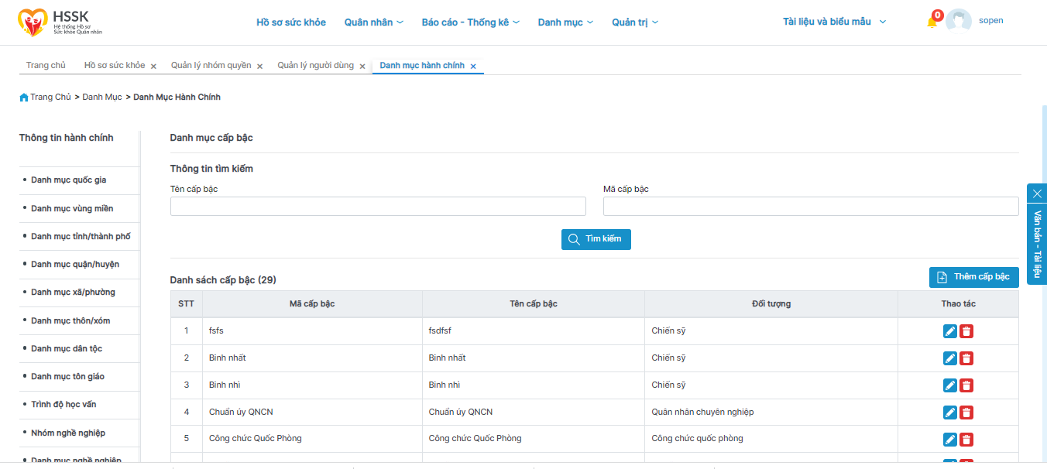

#### Thêm mới cấp bậc

##### Thông tin chung về chức năng

|  |  |
| --- | --- |
| **Tên chức năng** | Thêm mới cấp bậc |
| **Mô tả** | Cho phép người dùng thêm mới một cấp bậc |
| **Tác nhân** | User quản lý QK5 |
| **Điều kiện trước** | User được phân quyền thao tác tại danh mục hành chính |
| **Điều kiện sau** | Cấp bậc mới tạo được hiển thị trong danh sách |
| **Ngoại lệ** | Khi không điền đầy đủ các trường bắt buộc (trường có dấu *), màn hình báo lỗi “Vui lòng nhập thông tin [tên trường]”.  Báo lỗi khi không nhập đúng định dạng trường thông tin “Mã cấp bậc không được nhập ký tự đặc biệt và dấu cách”. |
| **Các yêu cầu đặc biệt** | Lưu logs khi thêm mới |

##### Biểu đồ luồng xử lý chức năng

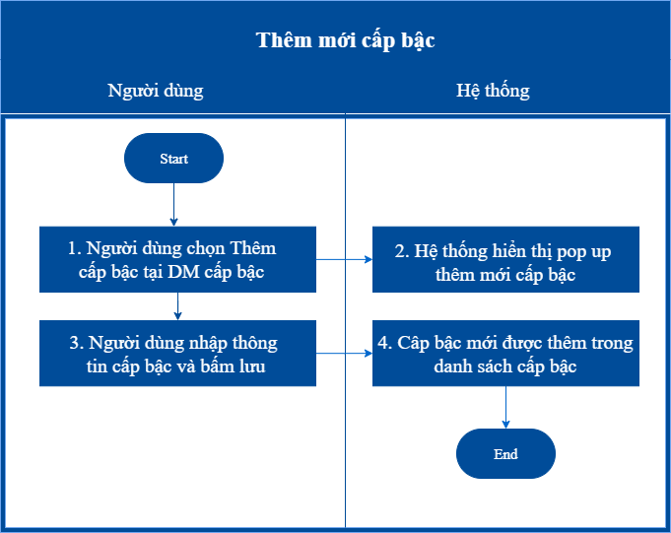

##### Mô tả dòng sự kiện chính (Basic Flow)

|  |  |
| --- | --- |
| **Hành động của tác nhân** | **Phản ứng của hệ thống** |
| 1. Chọn Thêm cấp bậc tại màn hình danh mục cấp bậc | 2. Hệ thống hiển thị pop up để người dùng nhập thông tin cấp bậc.  **Mã đối tượng\***   * UI Control: Textbox * Table Name: cats_ levels * Column Name: code_vi * Data Type: String (50) * Comments: Báo lỗi khi để trống   **Tên đối tượng\***   * UI Control: Textbox * Table Name: cats_ levels * Column Name:  name_vi * Data Type: String (250) * Comments: Báo lỗi khi để trống   **Mô tả**   * UI Control: Textbox * Table Name: cats_ levels * Column Name: description * Data Type: String(100) * Comments:   **Thêm tiếp:** checkbox, người dùng sau khi điền đầy đủ thông tin cấp bậc cần thêm, tick chọn Thêm tiếp và bấm lưu, hệ thống sẽ lưu cấp bậc được thêm mới và reset các trường dữ liệu về mặc định để người dùng thêm tiếp.  **Đóng:** button, đóng popup thêm mới, hủy thao tác  **Lưu:** Button,Bấm vào sẽ thêm mới đối tượng thành công. |

##### Mô tả dòng sự kiện phụ (Alternative Flow)

N/A

##### Ghi chú

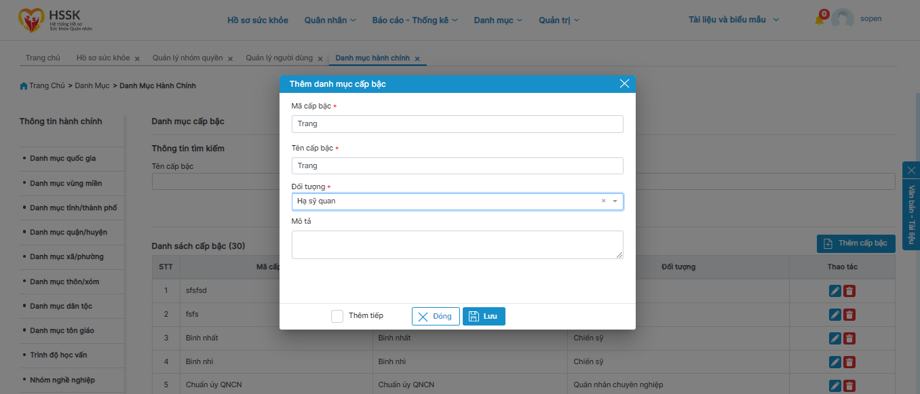

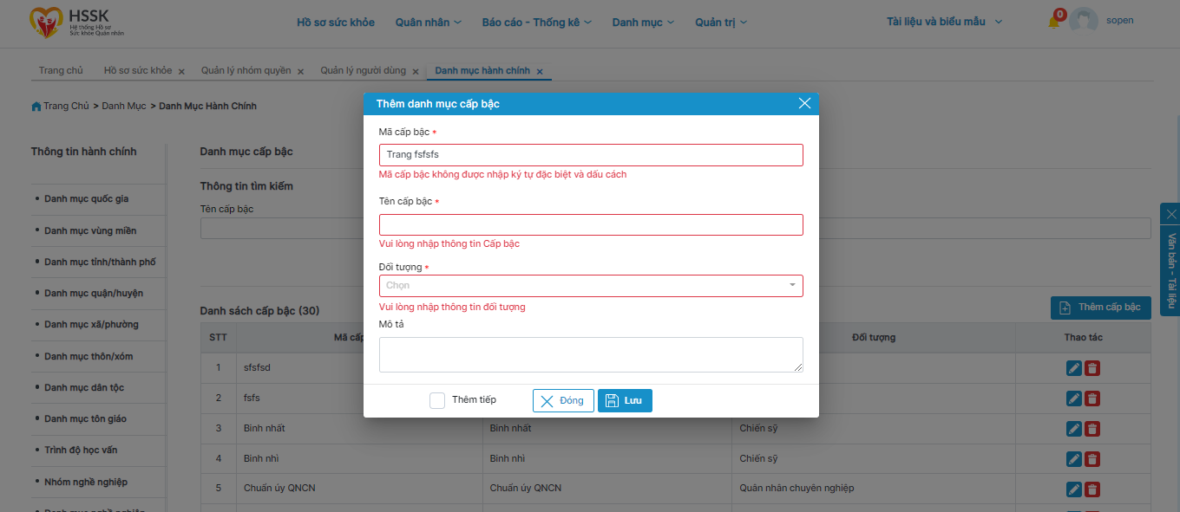

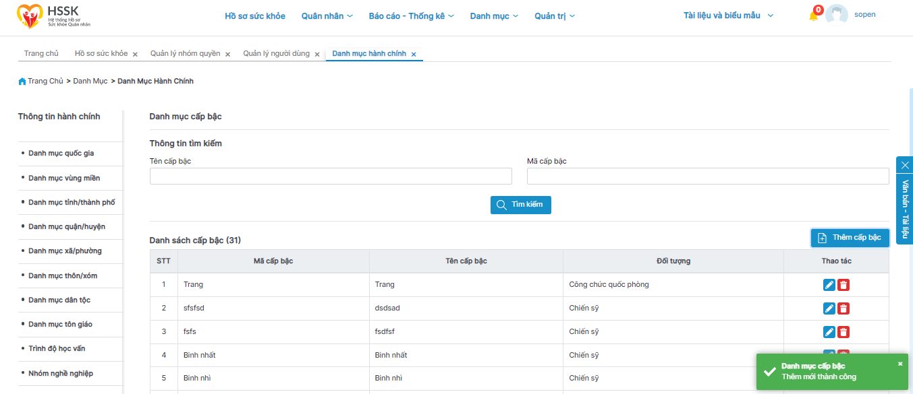

#### Cập nhật thông tin cấp bậc

##### Thông tin chung về chức năng

|  |  |
| --- | --- |
| **Tên chức năng** | Cập nhật lại thông tin cấp bậc |
| **Mô tả** | Cho phép người dùng cập nhật lại thông tin cấp bậc |
| **Tác nhân** | User quản lý QK5 |
| **Điều kiện trước** | User được phân quyền thao tác tại danh mục hành chính |
| **Điều kiện sau** | Hiển thị pop up Sửa thông tin cấp bậc với các trường hiển thị như pop up thêm mới và chứa thông tin cấp bậc đó (Rule validation như chức năng Thêm mới) |
| **Ngoại lệ** | Tương tự chức năng Thêm mới cấp bậc |
| **Các yêu cầu đặc biệt** | Lưu logs khi sửa thông tin |

##### Biểu đồ luồng xử lý chức năng

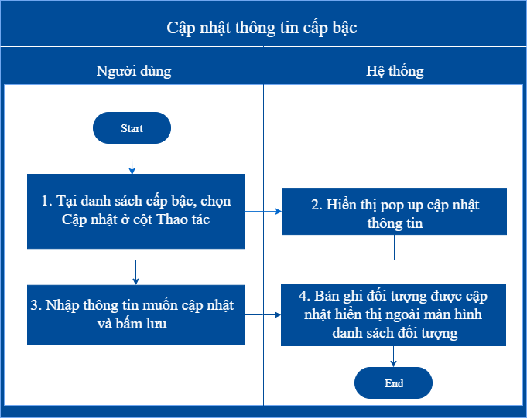

##### Mô tả dòng sự kiện chính (Basic Flow)

|  |  |
| --- | --- |
| **Hành động của tác nhân** | **Phản ứng của hệ thống** |
| 1. Chọn sửa thông tin cấp bậc tại cột thao tác | 2. Hệ thống hiển thị pop up sửa thông tin   * Các trường thông tin hiển thị như khi thêm mới. * Các trường thông tin hiển thị thông tin vùng miền đã có sẵn để người dùng có thể sửa. Vô hiệu hóa ô mã cấp bậc và không cho phép sửa nếu cấp bậc đó đang chứa dữ liệu tại bảng khác * Khi click lưu, dữ liệu được cập nhật vào bảng cats_levels Với update_user_id = tên user thao tác, update_date: Ngày cập nhật |

##### Mô tả dòng sự kiện phụ (Alternative Flow)

N/A

##### Ghi chú

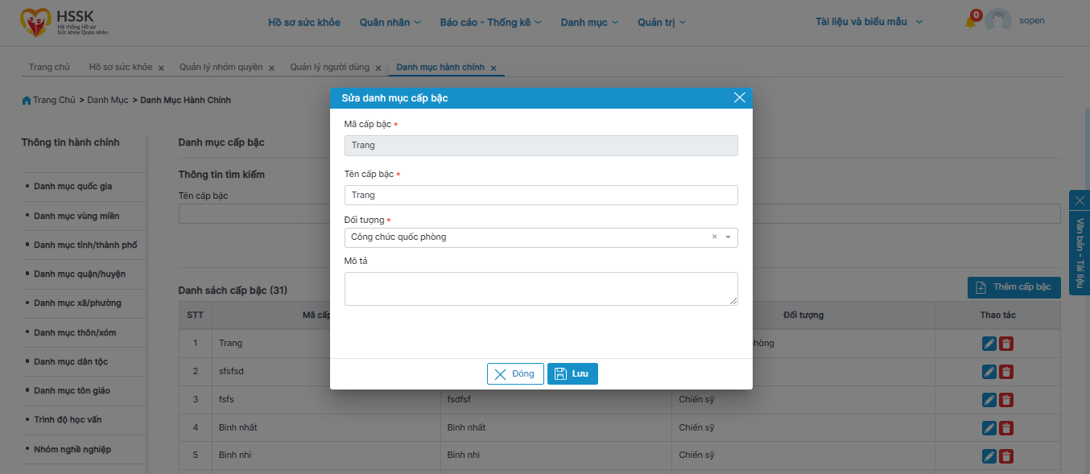

#### Xóa cấp bậc

##### Thông tin chung về chức năng

|  |  |
| --- | --- |
| **Tên chức năng** | Xóa cấp bậc |
| **Mô tả** | Cho phép user xóa cấp bậc |
| **Tác nhân** | User quản lý QK5 |
| **Điều kiện trước** | Người dùng được phân quyền chức năng Xóa  Cấp bậc xóa được là đối cấp bậc không chứa dữ liệu tại các bảng khác |
| **Điều kiện sau** | Cập nhật lại trạng thái xóa và không xuất hiện bản ghi trong danh sách cấp bậc hiển thị. Xóa thành công sẽ báo: Danh mục cấp bậc Xóa thành công”. |
| **Ngoại lệ** | Nếu cấp bậc cần xóa không thỏa mãn điều kiện trước, hiển thị lỗi [Bạn không thể xóa thông tin cấp bậc "**Tên cấp bậc**" vì đang được sử dụng tại “tên bảng”] |
| **Các yêu cầu đặc biệt** | Lưu logs xóa cấp bậc |

##### Biểu đồ luồng xử lý chức năng



##### Mô tả dòng sự kiện chính (Basic Flow)

|  |  |
| --- | --- |
| **Hành động của tác nhân** | **Phản ứng của hệ thống** |
| 1. Người dùng chọn Xóa cấp bậc | 2. Hệ thống hiển thị popup xác nhận “Bạn có chắc chắn muốn xóa cấp bậc (Tên cấp bậc) không? |
| 3.1. Người dùng chọn “Xác nhận” | 4.1. Hệ thống xóa bản ghi từ bảng cats_levels với is_delete = 0. Sau khi xóa, bản ghi được update với is_delete = 1.  Chạy query để check cấp bậc đó có xuất hiện trong bảng khác hay không   * Nếu không có kết quả trả về → Xóa thành công * Nếu có kết quả trả về → Báo lỗi như ngoại lệ. |
| 3.2. Người dùng chọn “Hủy” | 4.2. Đóng popup xác nhận và giữ nguyên trạng thái bản ghi. |

##### Mô tả dòng sự kiện phụ (Alternative Flow)

##### Ghi chú

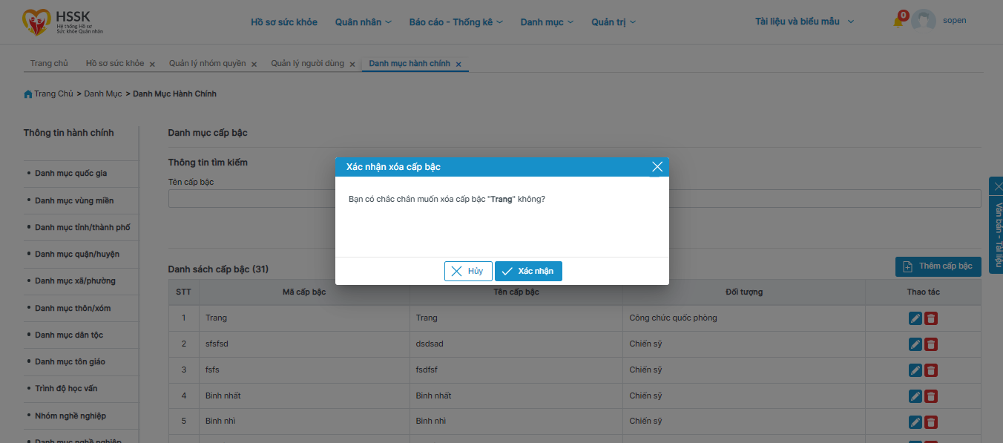

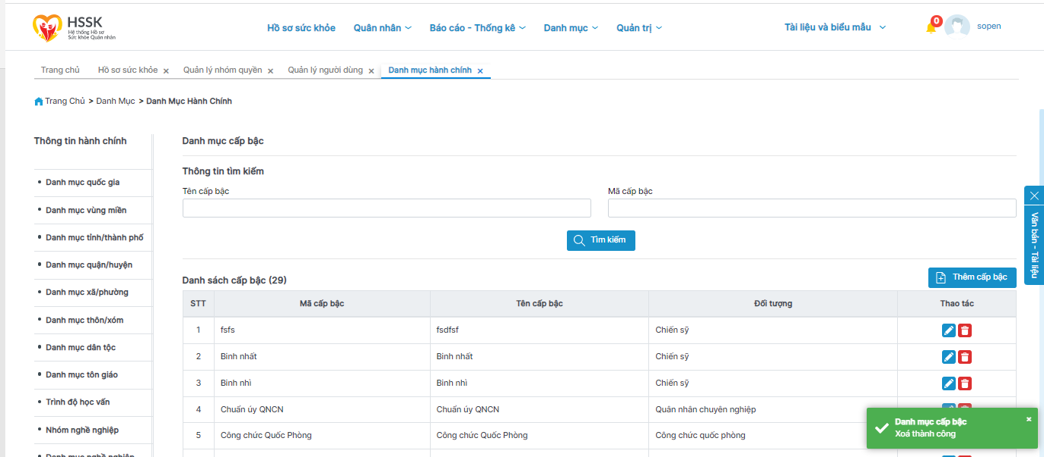

## Quản trị hệ thống

### Đăng nhập

#### Thông tin chung

* Đăng nhập vào ứng dụng người dân của bệnh nhân

#### Luồng quy trình

N/A

##### Mô tả các bước trong quy trình

N/A

#### Yêu cầu chi tiết chức năng

##### Thông tin đăng nhập

###### Thông tin chung chức năng

|  |  |
| --- | --- |
| **Tên chức năng** | Đăng nhập |
| **Mô tả** | Đăng nhập vào ứng dụng người dân của bệnh nhân |
| **Tác nhân** | Người bệnh |
| **Điều kiện trước** | N/A |
| **Điều kiện sau** | Đăng nhập vào ứng dụng người dân |
| **Ngoại lệ** | N/A |
| **Các yêu cầu đặc biệt** | N/A |

###### Biểu đồ luồng xử lý chức năng



###### Mô tả dòng sự kiện chính (Basic Flow)

|  |  |
| --- | --- |
| **Hành động của tác nhân** | **Phản ứng của hệ thống** |
| 1. Người dùng mở app người dân | 2. Hệ thống hiển thị màn hình đăng nhập   1. **Thông tin chung hiển thị dữ liệu**   **Số điện thoại:**   * UI Control: Textbox * Comments: Nhập số điên thoại đã đăng ký   **Button Đăng nhập**   * UI Control: Button * Comments: Xử lý sự kiện màn hình trang chủ app người dân   **Button Gọi hỗ trợ**   * UI Control: Button * Comments: Xử lý sự kiện hiển thị số điện thoại hỗ trợ   **Button Quên mật khẩu**   * UI Control: Button * Comments: Xử lý sự kiện mở màn hình nhập số điện thoại   **Button Đăng ký ngay**   * UI Control: Button * Comments: Xử lý sự kiện mở màn hình Đăng ký tài khoản |

###### Ghi chú

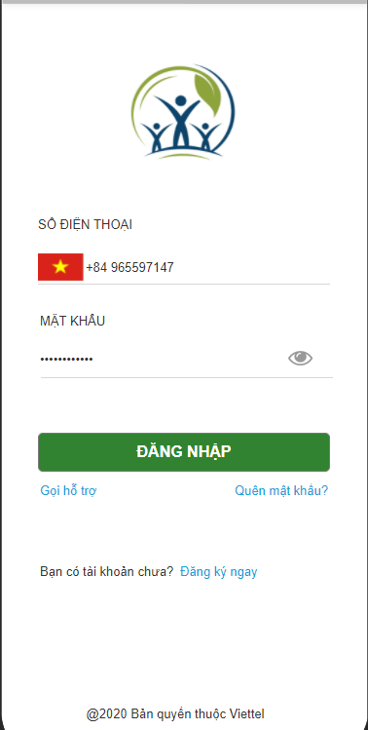

### Đăng xuất

### Thông tin tài khoản

### Quản lý nhóm quyền

#### Xem nhóm quyền

##### Thông tin chung về chức năng

|  |  |
| --- | --- |
| **Tên chức năng** | Xem nhóm quyền |
| **Mô tả** | Cho phép người dung xem danh sách nhóm |
| **Tác nhân** | User quản lý đơn vị |
| **Điều kiện trước** | Người dùng được phân quyền vào chức năng |
| **Điều kiện sau** | Hiển thị màn hình danh sách đơn vị |
| **Ngoại lệ** | N/A |
| **Các yêu cầu đặc biệt** | N/A |

##### Biểu đồ luồng xử lý chức năng

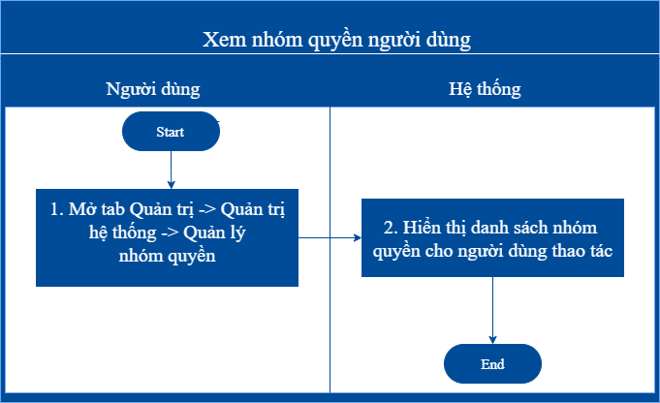

##### Mô tả dòng sự kiện chính (Basic Flow)

|  |  |
| --- | --- |
| **Hành động của tác nhân** | **Phản ứng của hệ thống** |
| 1. Quản trị -> Quản trị hệ thống -> Quản lý nhóm quyền | 2. Hệ thống hiển thị màn hình danh sách nhóm quyền  **Thông tin tìm kiếm: Label**  **Tìm kiếm: button**  Các trường thông tin tìm kiếm:   * *Mã nhóm quyền* * *Tên nhóm quyền*   **Danh sách nhóm quyền (11)**   * UI Control: Label * Comments: Tiêu đề hiển thị theo mặc định, hiển thị: Danh sách nhóm quyền (number), trong đó number = tổng số nhóm quyền, lấy từ bảng cats_organizations với is_delete = 0, bao gồm các thông tin sau được hiển thị:   **STT:**   * UI Control: Textview * Comments: STT tăng dần từ trên xuống theo danh sách, sắp xếp theo ngày tạo của đơn vị cha và theo cấp bậc cha con   **Tên đơn vị:**   * UI Control: Textview * Table Name: cats_organizations * Column Name: name_vi * Data Types: String(150) * Nullable: no * Comments:   **Mã đơn vị**   * UI Control: Textview * Table Name: cats_organizations * Column Name: code_vi * Datatype: String (100) * Comments:   **Đơn vị cấp cha:**   * UI Control: Textview * Table Name: cats_organizations * Column Name: name_vi * Data Types: String (150) * Nullable: no * Comments:   **Địa chỉ:**   * UI Control: Textview * Table Name: patients * Column Name: * address: Địa chỉ đơn vị chi tiết * current_province_id: Mã tỉnh * Nullable: no * Comment: Dữ liệu tỉnh/thành phố được lấy từ bảng cats_provinces (code_vi, name_vi) với với cats_provinces. province_id = patients. resident_province_id, is_delete=0, is_active=1 * current_district_id: Mã huyện * Nullable: yes * Comment: Dữ liệu quận/huyện được lấy từ bảng cats_districts (code_vi, name_vi) với cats_districts. district_id = patients. resident_district_id, is_delete=0, is_active=1 * current_ward_id: Mã xã * Nullable: yes * Comment: Dữ liệu xã/phường được lấy từ bảng cats_wards (code_vi, name_vi) với cats_wards. ward_id = patients. resident_ward_id, is_delete=0, is_active=1 * Data Types: INT   ***Hiển thị: Địa chỉ đơn vị chi tiết - Xã - Huyện - Tỉnh***  **Hoạt động**   * UI Control: Textview * Table Name: cats_organizations * Column Name: is_active * Nullable: no * Comments: Nếu is_active = 1 sẽ hiển thị Hoạt động, is_active = 0 sẽ hiển thị Tạm ngưng   **Thao tác**  **“Sửa thông tin”**   * UI Control: button * Comments: Enable nếu người dùng được phân quyền, nếu không được phân quyền thì Disable. Bấm sẽ hiện màn hình sửa thông tin đơn vị.   **“Xóa thông tin”**   * UI Control: Button * Comments: Enable nếu người dùng được phân quyền, nếu không được phân quyền thì Disable. Bấm vào sẽ hiện pop-up xác nhận xóa “Bạn có chắc chắn muốn xóa thông tin của [tên đơn vị] không?”. Bấm hủy để hủy thao tác, bấm Xác nhận sẽ xóa bản ghi của đơn vị đó.   **Phân trang**:   * Phân trang 10 bản ghi/1 trang. * Hiển thị Label tại mỗi trang khi xem theo mẫu: “Tìm thấy (number), hiển thị từ 1-10” * Có thể next, quay lại trang, chọn trang để xem, hiển thị cho phép chọn 10 trang liên tiếp nhau. |
|  |  |

##### Mô tả dòng sự kiện phụ (Alternative Flow)

N/A

##### Ghi chú



#### Tìm kiếm nhóm quyền

##### Thông tin chung về chức năng

|  |  |
| --- | --- |
| **Tên chức năng** | Tìm kiếm nhóm quyền tại danh mục nhóm quyền |
| **Mô tả** | Cho phép người dùng tìm kiếm nhóm quyền tại danh mục nhóm quyền |
| **Tác nhân** | User quản lý đơn vị |
| **Điều kiện trước** | Người dùng được phân quyền vào chức năng |
| **Điều kiện sau** | Hiển thị danh sách đơn vị chứa dữ liệu tìm kiếm |
| **Ngoại lệ** | N/A |
| **Các yêu cầu đặc biệt** | N/A |

##### Biểu đồ luồng xử lý chức năng

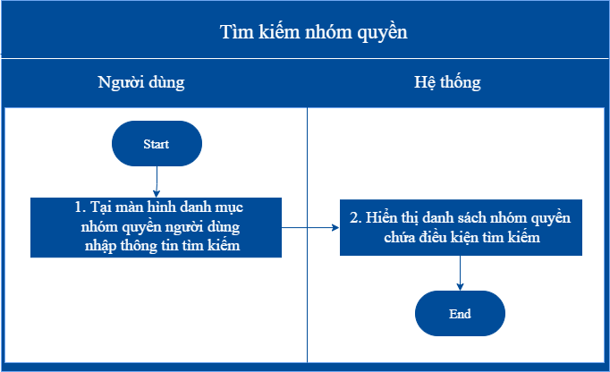

##### Mô tả dòng sự kiện chính (Basic Flow)

|  |  |
| --- | --- |
| **Hành động của tác nhân** | **Phản ứng của hệ thống** |
| 1. Tại màn hình danh mục nhóm quyền, người dùng nhập thông tin tìm kiếm và bấm Tìm kiếm | 2. Hiển thị danh sách nhóm quyền chứa thông tin tìm kiếm  **Thông tin tìm kiếm: Label**  **Tìm kiếm: Button**  Các trường thông tin nhập để tìm kiếm  Dữ liệu tìm kiếm từ **keycloak_hsskv2**, bảng **resource_server_resource**, dữ liệu theo điều kiện **RESOURCE_SERVER_ID = 'fc20dd59-3a88-4e51-99a4-80d1ac3162d3'**  *Mã nhóm quyền:* Textbox, String (255)  *Tên nhóm quyền:* Textbox, String (255) |

##### Mô tả dòng sự kiện phụ (Alternative Flow)

N/A

##### Ghi chú

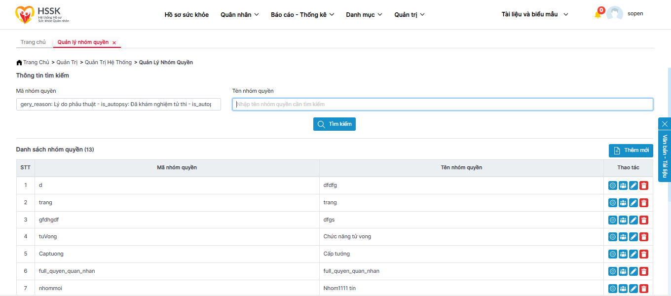

#### Thêm mới nhóm quyền

##### Thông tin chung về chức năng

|  |  |
| --- | --- |
| **Tên chức năng** | Thêm mới một nhóm quyền |
| **Mô tả** | Cho phép người dùng thêm mới một nhóm quyền |
| **Tác nhân** | User quản lý đơn vị |
| **Điều kiện trước** | User được phân quyền |
| **Điều kiện sau** | Đơn vị được thêm mới hiển thị trong danh sách đơn vị hiển thị, Thông báo “Thêm mới Nhóm quyền thành công” |
| **Ngoại lệ** | Báo lỗi “Vui lòng nhập thông tin [tên trường]” khi chưa điền mà bấm Lưu nhóm quyền |
| **Các yêu cầu đặc biệt** | Lưu logs khi thêm mới |

##### Biểu đồ luồng xử lý chức năng

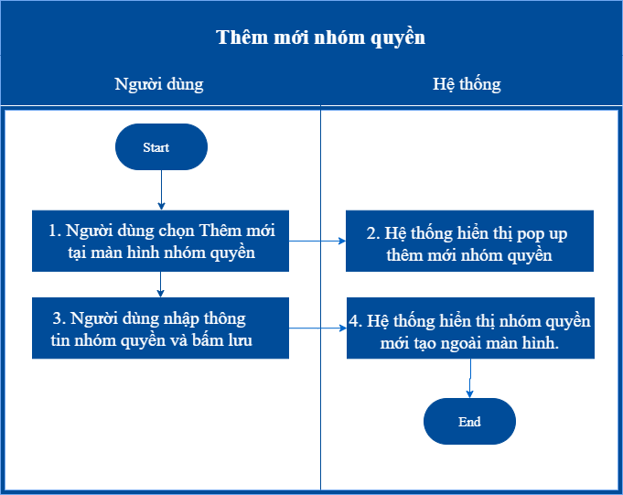

##### Mô tả dòng sự kiện chính (Basic Flow)

|  |  |
| --- | --- |
| **Hành động của tác nhân** | **Phản ứng của hệ thống** |
| 1. Chọn thêm mới tại màn hình danh sách nhóm quyền | 2. Hệ thống hiển thị màn hình thêm mới nhóm quyền  Lưu vào **Key_cloak_hsskv2**  **Mã nhóm quyền\***   * UI Control: Textbox * Table Name: **resource_server_resource** * Column Name: NAME * Data Type: String (255) * Comments:   **Tên nhóm quyền\***   * UI Control: Textbox * Table Name: **resource_server_resource** * Column Name:  DISPLAY_NAME * Data Type: String (255) * Comments:   **Thêm tiếp:** checkbox, người dùng sau khi điền đầy đủ thông tin nhóm quyền, tick chọn Thêm tiếp và bấm lưu, hệ thống sẽ lưu nhóm quyền được thêm mới và reset các trường dữ liệu về mặc định để người dùng thêm tiếp.  **Đóng:** button, đóng popup thêm mới, hủy thao tác  **Lưu:** Button,Bấm vào sẽ thêm mới nhóm quyền thành công. |

##### Mô tả dòng sự kiện phụ (Alternative Flow)

N/A

##### Ghi chú

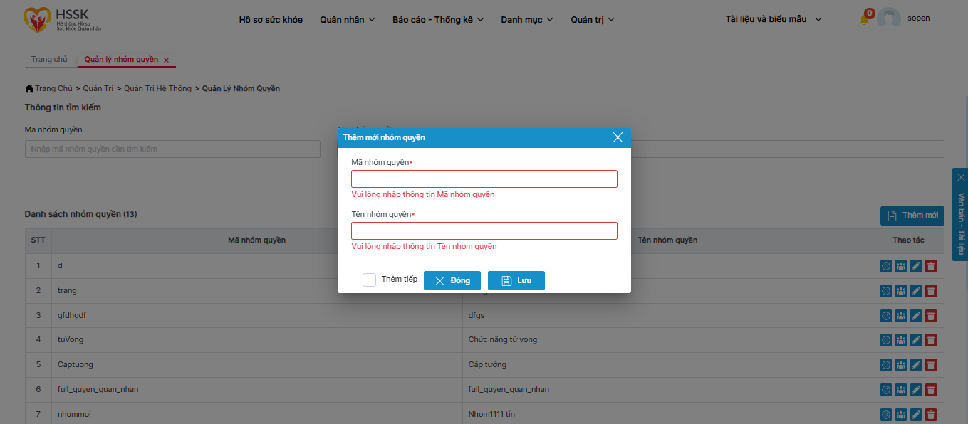

#### Sửa thông tin nhóm quyền

##### Thông tin chung về chức năng

|  |  |
| --- | --- |
| **Tên chức năng** | Sửa thông tin nhóm quyền |
| **Mô tả** | Cho phép người dùng sửa thông tin nhóm quyền |
| **Tác nhân** | User được phân quyền vào chức năng |
| **Điều kiện trước** | User được phân quyền thực hiện Sửa đơn vị |
| **Điều kiện sau** | * Hiển thị màn hình Sửa thông tin đơn vị với các trường thông tin được validate và hiển thị như màn hình thêm mới * Sửa thành công, hiển thị thông báo “Quản lý nhóm quyền Cập nhật thành công” |
| **Ngoại lệ** | Tương tự chức năng Thêm mới nhóm quyền |
| **Các yêu cầu đặc biệt** | Lưu logs khi sửa thông tin |

##### Biểu đồ luồng xử lý chức năng

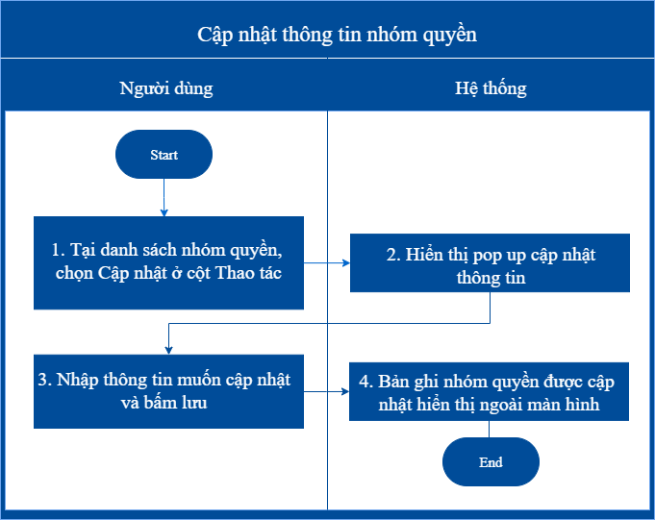

##### Mô tả dòng sự kiện chính (Basic Flow)

|  |  |
| --- | --- |
| **Hành động của tác nhân** | **Phản ứng của hệ thống** |
| 1. Chọn sửa thông tin tại cột thao tác | 2. Hệ thống hiển thị pop up sửa thông tin   * Các trường thông tin hiển thị như khi thêm mới. * Các trường thông tin hiển thị thông tin nhóm quyền đã có sẵn để người dùng có thể sửa. Vô hiệu hóa ô mã nhóm quyền và không cho phép sửa * Khi click lưu, dữ liệu được cập nhật vào **Key_cloak_hsskv2** |
| 3. Người dùng nhập thông tin cần sửa và bấm Lưu | 4. Hệ thống hiển thị nhóm quyền đã sửa ngoài màn hình |

##### Mô tả dòng sự kiện phụ (Alternative Flow)

N/A

##### Ghi chú



#### Xóa nhóm quyền

##### Thông tin chung về chức năng

|  |  |
| --- | --- |
| **Tên chức năng** | Xóa nhóm quyền người dùng |
| **Mô tả** | Cho phép người dùng xóa nhóm quyền |
| **Tác nhân** | Admin |
| **Điều kiện trước** | User được phân quyền chức năng |
| **Điều kiện sau** | Cập nhật lại trạng thái xóa và không xuất hiện bản ghi trong danh sách nhóm quyền hiển thị. Xóa thành công sẽ báo: Xóa thành công”. Nếu thất bại sẽ báo “Xóa không thành công”. |
| **Ngoại lệ** | N/A |
| **Các yêu cầu đặc biệt** | Lưu logs xóa nhóm |

##### Biểu đồ luồng xử lý chức năng

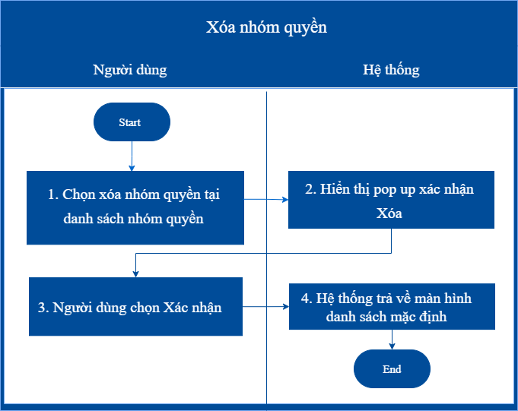

##### Mô tả dòng sự kiện chính (Basic Flow)

|  |  |
| --- | --- |
| **Hành động của tác nhân** | **Phản ứng của hệ thống** |
| 1. Người dùng chọn Xóa nhóm quyền | 2. Hệ thống hiển thị popup xác nhận “Bạn có chắc chắn muốn xóa thông tin của (Tên nhóm quyền) không? |
| 3.1. Người dùng chọn “Xác nhận” | 4.1 Hệ thống xóa bản ghi nhóm quyền trên màn hình  Xóa quyền của người dùng được gán nhóm quyền vừa xóa trong hệ thống |
|  |  |

##### Mô tả dòng sự kiện phụ (Alternative Flow)

##### Ghi chú

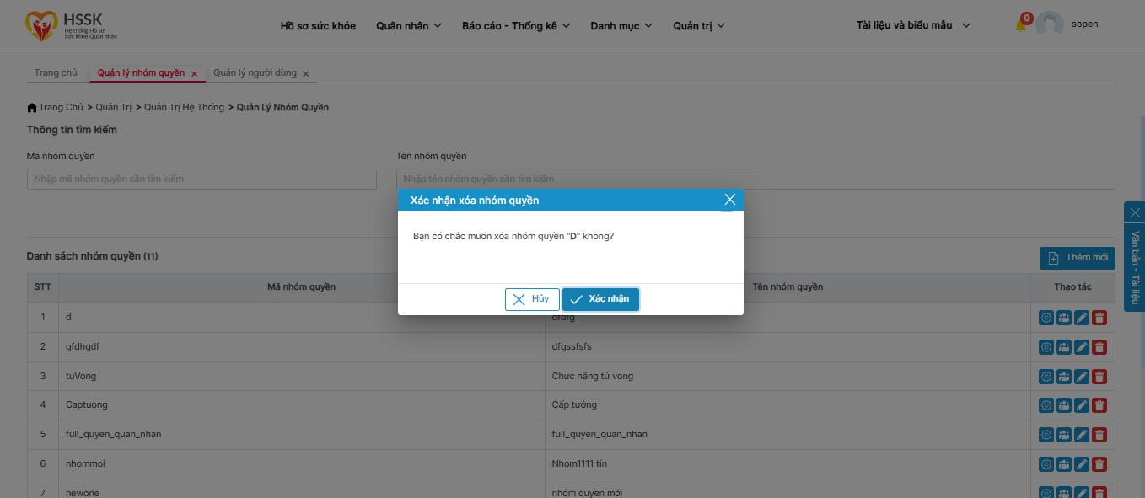

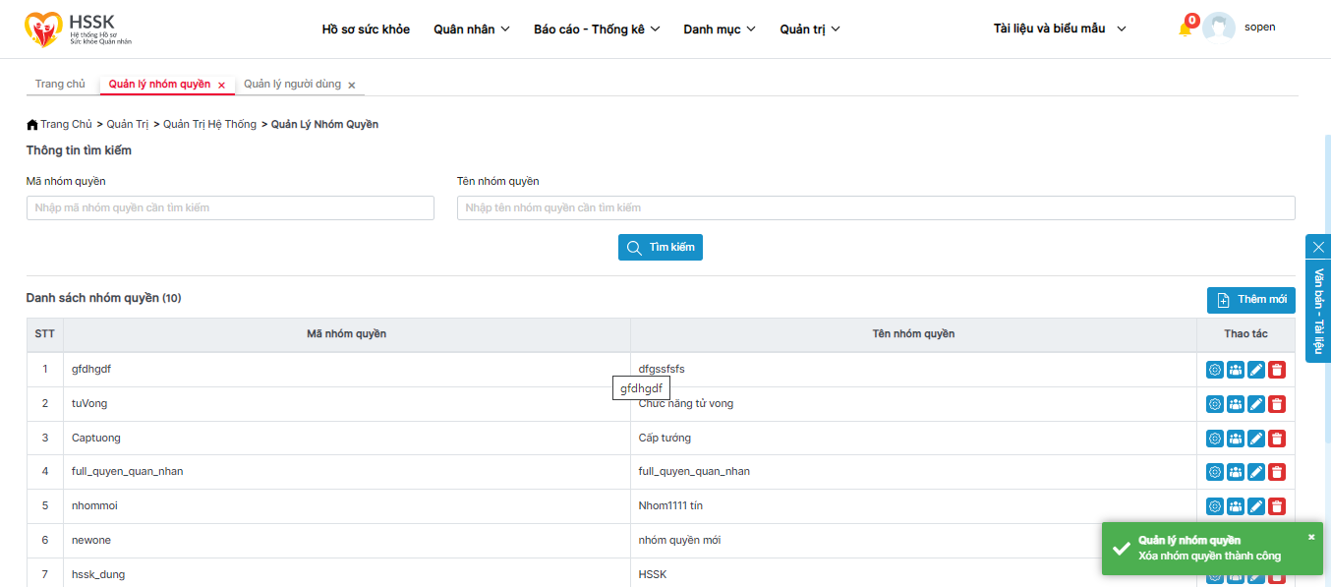

#### Gán người dùng vào nhóm quyền

##### Thông tin chung về chức năng

|  |  |
| --- | --- |
| **Tên chức năng** | Gán người dung vào nhóm quyền |
| **Mô tả** | Cho phép người dùng gán người dung vào nhóm quyền đã chọn |
| **Tác nhân** | User quản lý đơn vị |
| **Điều kiện trước** | Người dùng được phân quyền vào chức năng |
| **Điều kiện sau** | Hiển thị màn hình gán quyền cho người dung |
| **Ngoại lệ** | N/A |
| **Các yêu cầu đặc biệt** | N/A |

##### Biểu đồ luồng xử lý chức năng

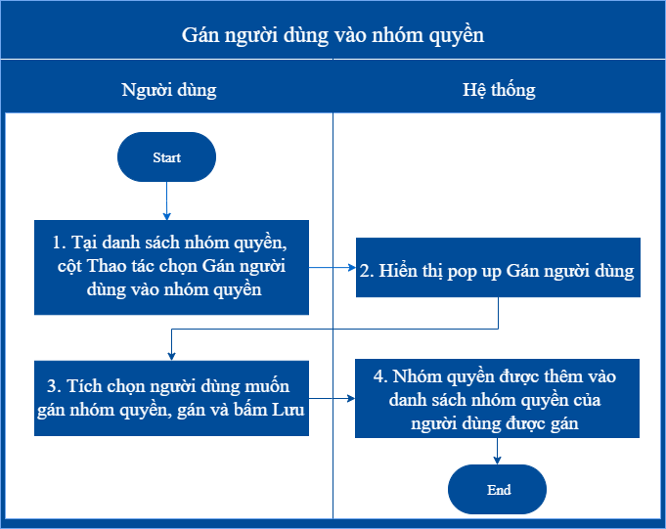

##### Mô tả dòng sự kiện chính (Basic Flow)

|  |  |
| --- | --- |
| **Hành động của tác nhân** | **Phản ứng của hệ thống** |
| 1. Tại màn hình danh mục nhóm quyền, cột Thao tác 🡪 Gán người dùng vào nhóm quyền | 2. Hiển thị màn hình cho người dùng gán User vào nhóm quyền  **Tên nhóm:** [Tên nhóm quyền]  **Tìm kiếm người dùng chưa đưa vào nhóm:** Label   * Chỉ hiển thị và tìm kiếm người dùng chưa được gán nhóm quyền này   **Tìm**   * UI control: searchbox * Table Name: sys_users * Column Name:  fullname * Data Type: String (255) * Comments: Người dùng gõ ký tự chứa người dùng muốn tìm kiếm, bấm “Tìm” hoặc gõ Enter   **Danh sách người dùng chưa đưa vào nhóm**  **STT**   * UI Control: Lable * Comment: Tự động tăng theo số thứ tự   **Tên đăng nhập**   * UI Control: Lable * Table Name: resource_server_ resource * Column Name: NAME * Datatype: String (255) * Nullable: No * Comments: lấy theo **Key_cloak_id** tương ứng   **Họ tên**   * UI Control: Lable * Table Name: **sys_users** * Column Name: fullname * Datatype: String (255) * Nullable: No * Comments:   **Check box**   * UI Control: Checkbox * Comment: Cho phép check chọn user muốn gán   **Phân trang**:   * Phân trang 10 bản ghi/1 trang. * Hiển thị Label tại mỗi trang khi xem theo mẫu: “Tìm thấy (number), hiển thị từ 1-10” * Có thể next, quay lại trang, chọn trang để xem, hiển thị cho phép chọn 10 trang liên tiếp nhau.   **Tìm kiếm người dùng đã đưa vào nhóm:** Label   * Chỉ hiển thị và tìm kiếm người dùng đang được gán nhóm quyền này   **Danh sách người dùng đã đưa vào nhóm**  Tương tự Danh sách người dùng chưa đưa vào nhóm  **Button Gán**   * UI Control: button * Comment: * Gán người dùng vào: sẽ tick button , chỉ enable khi người dùng tick chọn ít nhất 1 user thuộc **Danh sách người dùng chưa đưa vào nhóm** * Bỏ người dùng ra khỏi nhóm quyền: sẽ tick button , chỉ enable khi người dùng tick chọn ít nhất 1 user thuộc **Danh sách người dùng đã đưa vào nhóm**   **Button xác nhận**   * UI Control: Button * Comment: Xử lý sự kiện chọn user được gán   **Button Đóng**   * UI Control: Button * Comment: Xử lý sự kiện đóng popup |

##### Mô tả dòng sự kiện phụ (Alternative Flow)

N/A

##### Ghi chú



#### Phân quyền nhóm người dùng

##### Thông tin chung về chức năng

|  |  |
| --- | --- |
| **Tên chức năng** | Phân quyền nhóm người dùng |
| **Mô tả** | Cho phép người dùng phân quyền chức năng cho nhóm người dùng |
| **Tác nhân** | User quản lý đơn vị |
| **Điều kiện trước** | Người dùng được phân quyền vào chức năng |
| **Điều kiện sau** | Hiển thị màn hình gán quyền cho người dung |
| **Ngoại lệ** | N/A |
| **Các yêu cầu đặc biệt** | N/A |

##### Biểu đồ luồng xử lý chức năng

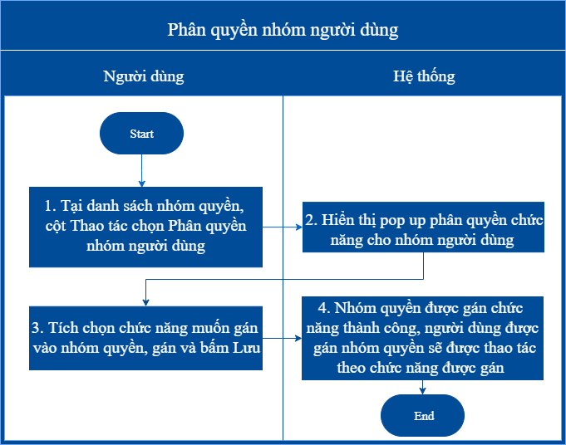

##### Mô tả dòng sự kiện chính (Basic Flow)

|  |  |
| --- | --- |
| **Hành động của tác nhân** | **Phản ứng của hệ thống** |
| 1. Tại màn hình danh mục nhóm quyền, cột Thao tác 🡪 Phân quyền nhóm người dùng | 2. Hiển thị màn hình cho người dùng chọn chức năng gán cho nhóm người dùng  **Tên nhóm:** [Tên nhóm quyền]  **Tìm kiếm chức năng chưa gán cho nhóm:** Label   * Chỉ hiển thị và tìm kiếm người dùng chưa được gán nhóm quyền này   **Tìm**   * UI control: searchbox * Table Name: * Column Name: * Data Type: String (255) * Comments: Người dùng gõ ký tự chứa người dùng muốn tìm kiếm, bấm “Tìm” hoặc gõ Enter   **Danh sách chức năng chưa gán cho nhóm**  **STT**   * UI Control: Lable * Comment: Tự động tăng theo số thứ tự   **Mã chức năng**   * UI Control: * Table Name: * Column Name: * Datatype: * Nullable: No * Comments: lấy theo **Key_cloak_id** tương ứng   **Tên chức năng**   * UI Control: * Table Name: * Column Name: * Datatype: * Nullable: No * Comments:   **Check box**   * UI Control: Checkbox * Comment: Cho phép check chọn user muốn gán   **Phân trang**:   * Phân trang 10 bản ghi/1 trang. * Hiển thị Label tại mỗi trang khi xem theo mẫu: “Tìm thấy (number), hiển thị từ 1-10” * Có thể next, quay lại trang, chọn trang để xem, hiển thị cho phép chọn 10 trang liên tiếp nhau.   **Tìm kiếm người dùng đã đưa vào nhóm:** Label   * Chỉ hiển thị và tìm kiếm người dùng đang được gán nhóm quyền này   **Danh sách người dùng đã đưa vào nhóm**  Tương tự Danh sách người dùng chưa đưa vào nhóm  **Button Gán**   * UI Control: button * Comment: * Gán người dùng vào: sẽ tick button , chỉ enable khi người dùng tick chọn ít nhất 1 user thuộc **Danh sách người dùng chưa đưa vào nhóm** * Bỏ người dùng ra khỏi nhóm quyền: sẽ tick button , chỉ enable khi người dùng tick chọn ít nhất 1 user thuộc **Danh sách người dùng đã đưa vào nhóm**   **Button xác nhận**   * UI Control: Button * Comment: Xử lý sự kiện chọn user được gán   **Button Đóng**   * UI Control: Button * Comment: Xử lý sự kiện đóng popup |

##### Mô tả dòng sự kiện phụ (Alternative Flow)

N/A

##### Ghi chú



### Quản lý người dùng

#### Tạo mới người dùng

##### Thông tin chung về chức năng

|  |  |
| --- | --- |
| **Tên chức năng** | Thêm mới người dùng |
| **Mô tả** | Cho phép them mới một người dùng |
| **Tác nhân** | User quản lý đơn vị |
| **Điều kiện trước** | User được phân quyền |
| **Điều kiện sau** | User mới tạo hiển thị trong danh sách user hiển thị, Thông báo “Thêm User thành công” |
| **Ngoại lệ** | Báo lỗi “Vui lòng nhập thông tin [tên trường]” khi chưa điền mà bấm Lưu |
| **Các yêu cầu đặc biệt** | Lưu logs khi thêm mới |

##### Biểu đồ luồng xử lý chức năng

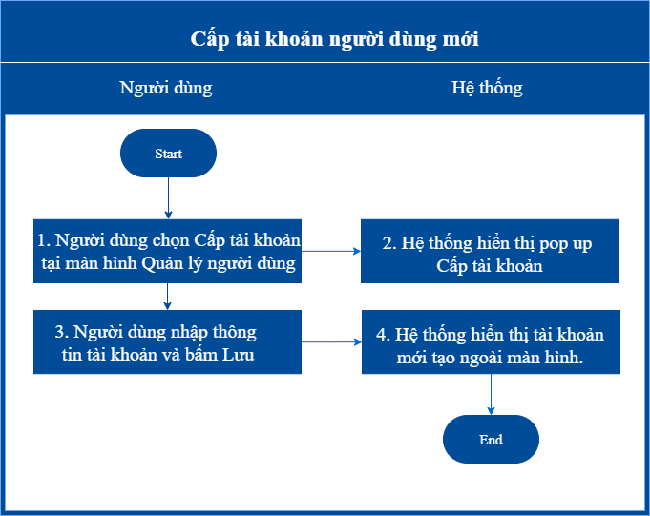

##### Mô tả dòng sự kiện chính (Basic Flow)

|  |  |
| --- | --- |
| **Hành động của tác nhân** | **Phản ứng của hệ thống** |
| 1. Chọn Cấp tài khoản tại màn hình Quản lý người dùng | 2. Hệ thống hiển thị màn hình thêm mới người dùng  **Tên tài khoản\***   * UI Control: * Table Name: * Column Name: * Data Type: String (255) * Comments:   **Mật khẩu\***   * UI Control: Textbox * Table Name: * Column Name: * Data Type: String (255) * Comments:   **Xác nhận mật khẩu \***   * UI Control: Textbox * Table Name: * Column Name: * Data Type: String (255) * Comments:   **Loại tài khoản**   * UI Control: Textbox * Table Name: * Column Name: * Data Type: String (255) * Comments:   **Bác sĩ**   * UI Control: Textbox * Table Name: * Column Name: * Data Type: String (255) * Comments:   **Họ tên \***   * UI Control: Textbox * Table Name: * Column Name: * Data Type: String (255) * Comments:   **Số điện thoại\***   * UI Control: Textbox * Table Name: * Column Name: * Data Type: String (255) * Comments:   **Email**   * UI Control: Textbox * Table Name: * Column Name: * Data Type: String (255) * Comments:   **Miền cập nhật dữ liệu**   * UI Control: Textbox * Table Name: * Column Name: * Data Type: String (255) * Comments:   **Miền theo dõi dữ liệu**   * UI Control: Textbox * Table Name: * Column Name: * Data Type: String (255) * Comments:   **Chọn nhóm quyền**   * UI Control: Combobox * Table Name: * Column Name: * Data Type: String (255) * Comments:   **Ghi chú**   * UI Control: Textbox * Table Name: * Column Name: * Data Type: String (255) * Comments:   **Trạng thái hoạt động**   * UI Control: RadioButton * Table Name: * Column Name: * Data Type: INT(1) * Comments:   **Thời hạn sử dụng**   * UI Control: Datepicker * Table Name: * Column Name: * Data Type: datetime * Comments:   **Số tài khoản được cấp**   * UI Control: num stepper * Table Name: * Column Name: * Data Type: INT(11) * Comments:   **Thêm tiếp:** checkbox, người dùng sau khi điền đầy đủ thông tin nhóm quyền, tick chọn Thêm tiếp và bấm lưu, hệ thống sẽ lưu nhóm quyền được thêm mới và reset các trường dữ liệu về mặc định để người dùng thêm tiếp.  **Đóng:** button, đóng popup thêm mới, hủy thao tác  **Lưu:** Button,Bấm vào sẽ thêm mới nhóm quyền thành công. |

##### Mô tả dòng sự kiện phụ (Alternative Flow)

N/A

##### Ghi chú

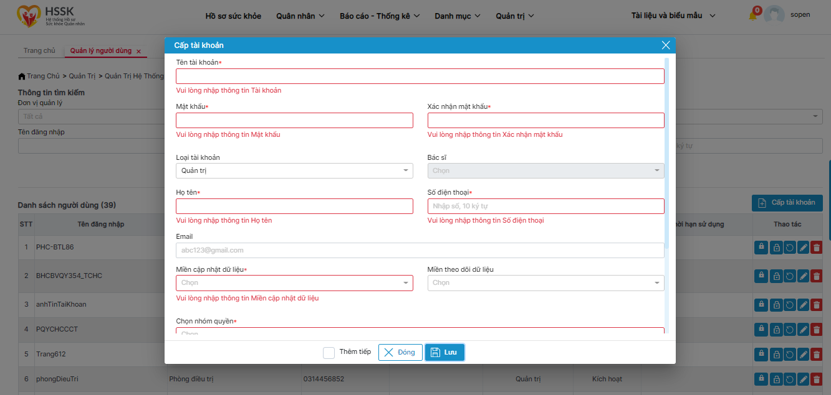

#### Sửa thông tin người dùng

##### Thông tin chung về chức năng

|  |  |
| --- | --- |
| **Tên chức năng** | Sửa thông tin người dùng |
| **Mô tả** | Cho phép người dùng sửa thông tin người dùng |
| **Tác nhân** | User được phân quyền vào chức năng |
| **Điều kiện trước** | User được phân quyền thực hiện Sửa thông tin người dùng |
| **Điều kiện sau** | Hiển thị màn hình Sửa thông tin đơn vị với các trường thông tin được validate và hiển thị như màn hình thêm mới  Sửa thành công, hiển thị thông báo “Quản lý nhóm quyền Cập nhật thành công” |
| **Ngoại lệ** | Tương tự chức năng Thêm mới nhóm quyền |
| **Các yêu cầu đặc biệt** | Lưu logs khi sửa thông tin |

##### Biểu đồ luồng xử lý chức năng

##### Mô tả dòng sự kiện chính (Basic Flow)

|  |  |
| --- | --- |
| **Hành động của tác nhân** | **Phản ứng của hệ thống** |
| 1. Chọn sửa thông tin tại cột thao tác | 2. Hệ thống hiển thị pop up sửa thông tin   * Các trường thông tin hiển thị như khi thêm mới. * Các trường thông tin hiển thị thông tin nhóm quyền đã có sẵn để người dùng có thể sửa. Vô hiệu hóa ô mã nhóm quyền và không cho phép sửa * Khi click lưu, dữ liệu được cập nhật vào **Key_cloak_hsskv2** |
| 3. Người dùng nhập thông tin cần sửa và bấm Lưu | 4. Hệ thống hiển thị nhóm quyền đã sửa ngoài màn hình |

##### Mô tả dòng sự kiện phụ (Alternative Flow)

N/A

##### Ghi chú

#### Xóa người dùng

#### Khóa/Mở khóa người dùng

#### Reset mật khẩu người dùng

## Xuất hồ sơ

### Xuất hồ sơ Cục quân y

##### Thông tin chung về chức năng

|  |  |
| --- | --- |
| **Tên chức năng** | Xuất hồ sơ cục quân y |
| **Mô tả** | Cho phép người dùng xuất hồ sơ sức khỏe một quân nhân |
| **Tác nhân** | User được phân quyền vào chức năng |
| **Điều kiện trước** | User được phân quyền thực hiện Xuất hồ sơ quân nhân |
| **Điều kiện sau** | Trả về file tải xuống định dạng pdf hồ sơ của quân nhân muốn xuất |
| **Ngoại lệ** |  |
| **Các yêu cầu đặc biệt** | Lưu logs khi sửa thông tin |

##### Biểu đồ luồng xử lý chức năng

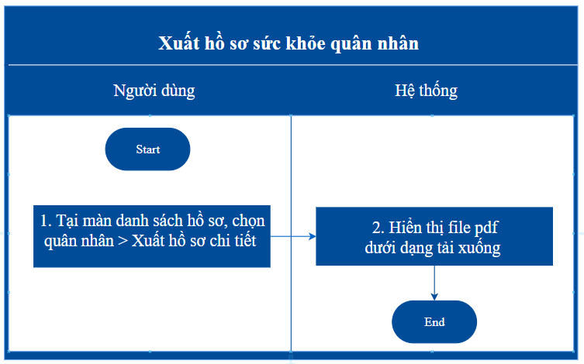

##### Mô tả dòng sự kiện chính (Basic Flow)

|  |  |
| --- | --- |
| **Hành động của tác nhân** | **Phản ứng của hệ thống** |
| 1. Chọn Xuất hồ sơ chi tiết tại màn chi tiết hồ sơ của quân nhân | 2. Trả về file chi tiết hồ sơ dưới dạng tải xuống. Chi tiết các thông tin:  Phần I. Thông tin hành chính   * Họ và tên: patients.fullname * Năm sinh: patients. year * Giới tính: patients. gender_id * Cấp bậc: patients. military_level_id * Chức vụ: patients. military_position_id * Đơn vị: patients. organization_id * Địa chỉ: patients. current_address * Số điện thoại: patients. personal_phone_number * Số thẻ BHYT: patients. health_insurance_number   Phần II. Chuyên môn   1. Tiền sử   1.Bản thân:  **Bệnh lý:**   * STT: Tăng dần từ 1 * Mã bệnh ICD: medical_ prehistoric.diagnoses_code * Tên bệnh: medical_ prehistoric.diagnoses_name * Năm phát hiện: medical_ prehistoric.recording_date   **Thói quen**   * Hút thuốc: medical_risk_factor.smoke * Uống rượu: medical_risk_factor.drink_wine * Uống bia: medical_risk_factor.drink_beer * HĐ thể chất: medical_risk_factor.physical_activity * Cường độ cao:   medical_risk_factor.physical_activity_high   * Cường độ TB:   medical_risk_factor.physical_activity_medium   * Cường độ nhẹ: medical_risk_factor.physical_activity_ light  1. Gia đình   **Bệnh lý**   * STT: Tăng dần từ 1 * Nhóm bệnh: * Mã bệnh ICD-10: = cats_diseases_groups_details.code_vi của bản ghi có điều kiện cats_diseases_groups_details.icd10_id = medical_risk_factor.problem_id * Tên bệnh: Hiển thị theo Mã bệnh ICD-10 đã chọn * Mối quan hệ gia đình: medical_risk_factor.relationship_id * Trạng thái: medical_risk_factor.status * Thời gian bắt đầu mắc: detection_time   **Đột tử, tử vong khi còn trẻ (< 60 tuổi) do bệnh lý hoặc chưa rõ nguyên nhân:**   * STT: Tăng dần từ 1 * Bệnh lý: = cats_icd10.name_vi của cats_icd10.code_vi có cats_icd10.icd10_id = medical_family_history_sudden_death. problem_id * Mối quan hệ:   medical_family_history_sudden_death.relationship_id   * Trạng thái: medical_family_history_sudden_death. death_status  1. Tiêm chủng  * STT: Tăng dần từ 1 * Tên vắc xin: medical_immunization.vaccine_name * Kháng nguyên: = medical_immunization_details.antigen_name có medical_immunization_details.immunization_id = medical_immunization.immunization_id * Mũi số: medical_immunization.injections_number * Ngày tiêm: medical_immunization.injection_date  1. Khám sức khỏe định kỳ 2. Kết quả khám định kỳ ngày:   1. Khám lâm sàng  1.1. Thể lực  Chiều cao(cm): medical_patient_details.heights  Cân nặng(kg): medical_patient_details.weight  Vòng ngực TB(cm): medical_patient_details.chest_circumference  Vòng bụng(cm): medical_patient_details.chest_circumference  BMI  1.2. Nội khoa  a) Tim mạch   * Loại: medical_record.heart_type * Mạch(lần/phút): medical_patient_details.pulse * Huyết áp (mmHg):   medical_patient_details.blood_pressure_min/ medical_patient_details.blood_pressure_max   * Ghi chú: medical_record.heart_desc   b) Hô hấp:   * Loại: medical_record.respiratory_type * Ghi chú: medical_record.respiratory_desc   c) Tiêu hóa   * Loại: medical_record.digest_type * Ghi chú: medical_record.digest _desc   d) Thận, tiết niệu   * Loại: medical_record. urology_type * Ghi chú: medical_record. urology_desc   đ) Tâm thần-thần kinh   * Loại: medical_record. nerve_type_type * Ghi chú: medical_record. nerve_type_desc   e) Cơ, xương, khớp   * Loại: medical_record. osteoarthritis_type * Ghi chú: medical_record. osteoarthritis_desc   g) Nội tiết, chuyển hóa, miễn dịch   * Loại: medical_record. endocrine_type * Ghi chú: medical_record. endocrine_desc   h) Bệnh máu   * Loại: medical_record. blood_type * Ghi chú: medical_record. blood_desc   1. Ngoại khoa * Loại: Loại: medical_record. surgery_type * Ghi chú: medical_record. surgery_desc   1. Da liễu * Loại: Loại: medical_record. dermatology_type * Ghi chú: medical_record. dermatology_desc   1. Phụ sản * Loại: Loại: medical_record. maternity _type * Ghi chú: medical_record. maternity_desc   1. Mắt * Loại: Loại: medical_record. eye _type * Ghi chú: medical_record. eye_desc   Thị lực  - Không kính:  + Mắt trái: left_eye_no_glasses  + Mắt phải: right_eye_no_glasses  - Có kính:  + Mắt trái: left_eye_glasses  + Mắt phải: right_eye_glasses   * 1. Tai mũi họng * Loại: medical_record. ear_nose_throat_type * Ghi chú: medical_record. ear_nose_throat _desc   1. Răng hàm mặt * Loại: medical_record.ear_nose_throat_type * Ghi chú: medical_record. ear_nose_throat _desc   2. Khám cận lâm sàng  2.1. Xét nghiệm máu:  a) Công thức máu   * STT * Tên chỉ số * Giá trị * Đơn vị tính   b) Sinh hóa máu   * STT * Tên chỉ số * Giá trị * Đơn vị tính   c) Xét nghiệm miễn dịch   * STT * Tên chỉ số * Giá trị * Đơn vị tính   1. Xét nghiệm nước tiểu * STT * Tên chỉ số * Giá trị * Đơn vị tính   1. Các xét nghiệm khác * STT * Tên dịch vụ * Kết luận chung  1. Kết luận    1. Phân loại sức khỏe   Phân loại:  Lý do:   * 1. Bệnh tật cần theo dõi và chỉ định điều trị, dự phòng: * STT * Mã bệnh * Tên bệnh   1. Những chỉ dẫn cần thiết khác:   2. Cơ sở khám chữa bệnh   3. Bác sĩ khám |
|  |  |

##### Mô tả dòng sự kiện phụ (Alternative Flow)

N/A

##### Ghi chú

# CÁC YÊU CẦU PHI CHỨC NĂNG

## Yêu cầu bảo mật

* Hệ thống có chức năng xác thực người dùng khi đăng nhập.
* Hệ thống phải xác định quyền mà người dùng hoặc hệ thống khác có để truy xuất vào các tài nguyên của hệ thống.
* Thông tin pass người dùng phải được mã hóa một chiều.

## Yêu cầu sao lưu

* N/A

## Yêu cầu về tính ổn định

* Thời gian xử lý sự cố, lỗi hệ thống theo quy định Viettel
* Tỉ lệ giao dịch thành công ≥ 90 %

## Yêu cầu về hiệu năng

* Thời gian xử lý trung bình đối với các chức năng nhập dữ liệu trên giao diện <= 30 giây
* Chức năng thống kê báo cáo trung bình<= 120 giây

## Yêu cầu về giao tiếp

* Hệ thống yêu cầu giao tiếp liên thông dữ liệu khám chữa bệnh theo chuẩn XML 4210 ban hành tại Quyết định số 4210/QĐ-BYT ngày 20 tháng 9 năm 2017 trong trường hợp cơ sở y tế (cụ thể là Bệnh viện 354) sẵn sàng liên thông kết quả khám chữa bệnh của quân nhân khám tại cơ sở y tế và được sự cho phép của Tổng cục Hậu cần, Bộ tư lện 86

### Giao diện người dùng

Hệ thống đáp ứng các yêu cầu:

* Giao diện web, Responsive dựa trên giao diện người thiết bị cuối người dùng thao tác
* Giao diện mang tính hiện đại, có tính thẩm mỹ
* Font chữ Unicode 6909
* Giao diện thiết kế trên màn hình độ phân giải tối thiểu 800x600, chế độ màu tối thiểu high color (16 bits)
* Ngôn ngữ sử dụng trong toàn bộ hệ thống là tiếng việt
* Định dạng ngày được sử dụng trong hệ thống là dd/mm/yyyy
* Định dạng số được sử dụng trong hệ thống là 000.000,000

### Giao tiếp phần cứng

N/A

### Giao tiếp phần mềm bên ngoài

* Hệ thống yêu cầu giao tiếp liên thông dữ liệu khám chữa bệnh theo chuẩn XML 4210 ban hành tại Quyết định số 4210/QĐ-BYT ngày 20 tháng 9 năm 2017 trong trường hợp cơ sở y tế (cụ thể là Bệnh viện 354) sẵn sàng liên thông kết quả khám chữa bệnh của quân nhân khám tại cơ sở y tế và được sự cho phép của Tổng cục Hậu cần, Bộ tư lện 86

## Yêu cầu về tính hỗ trợ

* Sau thời điểm triển khai, hệ thống được hỗ trợ bảo trì thường xuyên.
* Trong vòng thời gian sử dụng, mọi lỗi phần mềm đều được ưu tiên xử lý

## Yêu cầu về công nghệ và các ràng buộc

* Hệ thống xây dựng trên nền tảng công nghệ java, CSDL là MariaDB, Elasticsearch, CACHE Redis, Messege Queue: Kafka
* Hệ thống đảm bảo chạy ổn định trên các trình duyệt Chrome từ version 56, Firefox từ version 57
* Thiết bị phần cứng để chạy: PC có kết nối mạng nội bộ cài đặt hệ thống Hồ sơ sức khỏe quân nhân

## Các yêu cầu tài liệu người dùng và hỗ trợ trực tuyến

* Cung cấp HDSD bản mềm và có thể download tài liệu trực tiếp trên PM

## Các thành phần mua ngoài

N/A

## Yêu cầu về vận hành khai thác

* Các module ứng dụng đảm bảo chạy theo cơ chế dự phòng active – active.

## Yêu cầu về giải pháp hạ tầng

* Hệ thống sử dụng thiết bị cân bằng tải cứng cho cả WEB và CSDL

## Yêu cầu về tính ghi log

* Đảm bảo ghi log theo quy định số 2011/QĐ-VTNet-CNTT
* Thông tin lịch sử sử dụng hệ thống của người dùng được ghi ra file.

# TIÊU CHUẨN NGHIỆM THU HỆ THỐNG

* Hệ thống đáp ứng các yêu cầu về nghiệp vụ và hiệu năng nêu trên.

# PHỤ LỤC

## Phụ lục 01 – MẪU HỒ SƠ SỨC KHỎE QUÂN NHÂN